«Алматы технологиялық университеті» АҚ

ӘОЖ 677.074/076 Қолжазба құқығында

САРЫБАЕВА ЭЛЬВИРА ЕРМЕКОВНА

Құрылымын жетілдіру есебінен тоқыма жаймасының
материалсыйымдылығын төмендету принциптерін жасау

6D073300 – Тоқыма материалдарының технологиясы және жобалануы

Философия докторы (PhD)
дәрежесін алу үшін дайындалған диссертация

Отандық ғылыми кеңесші:
PhD, Курамысова М.У.

Шетелдік ғылыми кеңесші:
т.ғ.д., профессор
Мукимов М.М.
Ташкент текстиль және жеңіл
өнеркәсібі институты,
Өзбекстан Республикасы

Қазақстан Республикасы
Алматы, 2023
МАЗМҰНЫ

НОРМАТИВТІК СІЛТЕМЕЛЕР.................................................................... |  | 5
АНЫҚТАМАЛАР.............................................................................................. |  | 6
БЕЛГІЛЕУЛЕР МЕН ҚЫСҚАРТУЛАР....................................................... |  | 7
КІРІСПЕ.............................................................................................................. |  | 8
1 | ТРИКОТАЖ ӨНЕРКӘСІБІНДЕ ШИКІЗАТТЫ РАЦИОНАЛДЫ ПАЙДАЛАНУДЫҢ ҚАЗІРГІ ЖАҒДАЙЫН ТАЛДАУ.............................................................................................. | 13
1.1 | Тоқу процесінде шикізат ресурсын үнемдеудің негізгі бағыттары | 13
1.2 | Трикотаж құрылымдарының физика-механикалық қасиеттерге әсерін зерттеулерді талдау ................................................................. | 18
1.3 | Пүліш өрімді трикотажды тоқу әдістерін зерттеу.............................. | 19
1.4 | Пресс және қиыстырылған өрімдердің құрылымын және өндіру тәсілдерін талдау.................................................................................. | 22
 | Бірінші бөлім бойынша қорытынды.................................................. | 25
2 | Эксперименттік зерттеулер, ЗЕРТТЕУ ОБЪЕКТІЛЕРІ МЕН ӘДІСТЕРІ..................................................... | 27
2.1 | Пүліш, пресс, қиыстырылған өрімді трикотаж жаймаларын зерттеу объектілері............................................................................... | 27
2.1.1 | КН-323D жазық фангалы машинада футер өрімді пүліш трикотажды алу технологиясы........................................................... | 27
2.1.2 | Пресс ілмектері бір жағында орналасқан трикотажды алу технологиясы........................................................................................ | 31
2.1.3 | Пресс ілмектері екі жағында орналасқан трикотажды алу технологиясы........................................................................................ | 34
2.1.4 | Интерлокты өрім негізінде қосарлы трикотажды алу технологиясы........................................................................................ | 35
2.1.5 | Ластик негізінде қиыстырылған өрімді трикотажды алу технологиясы........................................................................................ | 42
2.2 | Экспериментті математикалық жоспарлау және талдау әдісі (КОНО – 2 жоспары)............................................................................ | 45
2.3 | Нәтижелерді өңдеудің математикалық әдістері................................ | 48
 | Екінші бөлім бойынша қорытынды................................................... | 49
3 | ЗЕРТТЕУ НӘТИЖЕЛЕРІ ЖӘНЕ ОЛАРДЫ ТАЛҚЫЛАУ....... | 50
3.1 | Материалсыйымдылығы төмен пүліш трикотажды алу технологиясы........................................................................................ | 50
3.1.1 | Жамылғылы пүліш трикотажды алу технологиясы.......................... | 50
3.1.2 | Жамылғылы пүліш трикотажды өндіру тәсілдерінің жіктелуі........ | 57
3.1.3 | Футер өрімді пүліш трикотаждың технологиялық параметрлері мен физика-механикалық қасиеттері................................................. | 60
3.1.4 | Пүліш жіптің қысылу дәрежесін төмендету жолдары..................... | 63
3.2. | Пүліш өрімді трикотаж өндірісінде тоқыма машиналарында жіптер мен иірімжіпті өңдеу мүмкіндігін анықтау........................... | 69
3.2.1 | Жіптер мен иірімжіптердің тоқу қабілетін теориялық негіздеу..... | 69
3.2.2 | Төзімділік параметрлерін тәжірибелік анықтау.............................. | 72
3.2.3 | Пүліш ілмекті жасау кезінде әр түрлі жіптер үшін зақымдалу функциясын есептеу............................................................................ | 76
3.3 | Пресс өрімді өндіру кезінде трикотаждың материалсыйымдылығын төмендету жолдары................................. | 80
3.3.1 | Толық емес өрім негізінде пресс трикотажды өндіру жолымен трикотаждың материалсыйымдылығын төмендету.......................... | 80
3.3.2 | Өрім раппортындағы өшірілген инелер мен пресс ілмектер санының трикотаж параметрлеріне әсерін зерттеу........................... | 82
3.3.2.1 | Трикотаждың бір жағында орналасқан өрім раппортындағы өшірілген инелер мен пресс ілмектер санының оның параметрлеріне әсерін зерттеу............................................................ | 82
3.3.2.2 | Трикотаждың екі жағында орналасқан өрім раппортындағы өшірілген инелер мен пресс ілмектер санының оның параметрлеріне әсерін зерттеу ........................................................... | 85
3.3.3 | Өрім раппортындағы өшірілген инелер мен пресс ілмектер санының трикотаждың физика-механикалық қасиеттеріне әсерін зерттеу................................................................................................... | 87
3.3.3.1 | Трикотаждың бір жағында орналасқан өрім раппортындағы өшірілген инелер мен пресс ілмектер санының оның физика-механикалық қасиеттеріне әсерін зерттеу........................................ | 87
3.3.3.2 | Трикотаждың екі жағында орналасқан өрім раппортындағы өшірілген инелер мен пресс ілмектер санының оның физика-механикалық қасиеттеріне әсерін зерттеу........................................ | 90
3.3.4 | Пресс трикотаждың сапасын кешенді бағалау.................................. | 93
3.3.5 | Физика-механикалық қасиеттердің технологиялық параметрлерге регрессиялық тәуелділігін анықтау.......................... | 97
3.4 | Қосарлы трикотаждың құрылымына интерлокты өрім элементтерін енгізу жолымен оның материалсыйымдылығын төмендету.............................................................................................. | 102
3.4.1 | Интерлок өрімі негізіндегі қосарлы трикотаждың технологиялық параметрлері мен физика-механикалық қасиеттері.......................... | 102
3.5 | Қосқабатты трикотажды тоқу тәсілі...................................................... | 107
3.6 | Ластик негізінде қиыстырылған өрімді трикотаж үлгілерінің технологиялық параметрлері мен физика-механикалық қасиеттері............................................................................................. | 109
3.6.1 | Трикотаждың көлемдік тығыздығына және ауа өткізгіштік көрсеткішіне технологиялық параметрлердің әсерін зерттеудің математикалық моделі......................................................................... | 112
3.7 | Интерлок трикотаждың механикалық қасиеттерін модельдеу........ | 115
 | Үшінші бөлім бойынша қорытынды.................................................. | 121
ҚОРЫТЫНДЫ.................................................................................................. |  | 124
ПАЙДАЛАНЫЛҒАН ӘДІБИЕТТЕР ТІЗІМІ............................................... |  | 125
ҚОСЫМША А – Шетелдік таңылымдамадан өту сертификаты.................. |  | 134
ҚОСЫМША Ә – Пайдалы модельге патент................................................... |  | 135
ҚОСЫМША Б – Енгізу актілері...................................................................... |  | 136
ҚОСЫМША В – MatLab бағдарламасының метадеректері........................... |  | 138

НОРМАТИВТІК СІЛТЕМЕЛЕР

Осы диссертациялық жұмыста келесідей құжатттaрғa сілтемелер жасалынды:
МемСТ 8844-75. Трикотаж жаймалары. Қабылдау ережелері және сынама алу әдісі.
МемСТ 8846-87. Трикотаж жаймалары мен бұйымдар. Сызықтық өлшемдерді, қисаю бұрышын, ілмек жолдары мен ілмек бағандарының санын, ілмектегі жіптің ұзындығын анықтау әдістері.
МемСТ 8845-87. Трикотаж жаймалары мен бұйымдар. Ылғалдылықты, массаны және беттік тығыздықты анықтау әдістері.
МемСТ 12023-93. Текстиль материалдары. Жаймалар. Қалыңдықты анықтау әдісі.
МемСТ 8847-85. Трикотаж жаймалары. Созылу сипаттамаларын және созылудан аз жүктемелердегі ұзаруды анықтау әдістері.
МемСТ 30157.0-95. Трикотаж жаймалары. Ылғалды өңдеуден немесе құрғақ тазалаудан кейін өлшемдік өзгерістерді анықтау әдістері. Жалпы ережелер.
ISO 5084:1996. Textiles-Determination of thickness of textiles and textile products
ISO 7211-2:1984. Textiles - Woven fabrics -Construction - Methods of analysis -Part 2: Determination of number of threads per unit length
МемСТ 3813-72. Созылу кезіндегі үзілу сипаттамаларын анықтау әдістері.
МемСТ ISO 9237. Ауа өткізгіштігін анықтау әдістері.

АНЫҚТАМАЛАР

Осы диcceртaциядa сәйкесінше анықтамаларымен қоса кeлeciдей терминдер қолданылады:
Трикотаж бұйымдарының көлемдік тығыздығы – көлем бірлігіне келетін текстильді жіптердің құрамын көрсетеді.
Абсолютті жеңілдету – негізгі жайма мен тәжірибелік жайманың көлемдік тығыздықтарының айырмасын білдіреді.
Салыстырмалы көлемдік жеңілдету – пайызбен көрсетілген абсолютті көлемдік жеңілдетудің негізгі жайманың көлемдік тығыздығына қатынасы.
Ауа өткізгіштігі – тоқыма материалының ауа өткізу қабілеті.
Стандартты әдіс – халықаралық деңгейде қабылданған және кеңінен қолданылатын әдіс.
Толық емес өрімді трикотаж – өткізілген ілмек бағандары бар жеңілдетілген құрылымды трикотажды болып табылады.
Футер өрімді трикотаж – футерлі жіп астарға байланбай, нобай түрінде астар ілмектері платина доғаларында жасалады.

БЕЛГІЛЕУЛЕР МЕН ҚЫСҚАРТУЛАР

АТУ | – Алматы технологиялық университеті
ҚР | – Қазақстан республикасы
АҚ | – Акционерлік қоғам
ЖШС | – Жауапкершілігі шектеулі серіктестік
МемСТ | – Мемлекеттік стандарт
ААҚ | – Ашық акционерлік қоғам
ҒЗЗ | – Ғылыми зерттеу зерттхана
ҚР ҒЖБМ | – Қазақстан Республикасы Ғылым және жоғары білім министрлігі
ФРГ | – Германия Федеративтік Республикасы
ПАН | – полиакрилонитрил
ЖЖ | – жартылай жүн
ЭЕМ | – электрондық есептеуіш машина
ТМ | – тоқыма материалы
ПФЭ | – Толық факторлық эксперимент

КІРІСПЕ

Текстиль өндірісінің дамуын ғылыми негізделген болжам бойынша трикотаж киім-кешек, тұрмыстық қажеттіліктер, сонымен қатар техникалық мақсатта кеңінен қолданылатын материалдардың қатарында жетекші орынды иеленетіндігі анықталды. Текстиль бұйымдарына деген сұраныс күннен күнге артуда.
Нарықтың қазіргі жағдайында бағдарламалық баптауларды жүзеге асыру текстиль кәсіпорындарының жұмысына қойылатын талаптарды түбегейлі өзгертеді. Бәсекеге қабілетті болу және қолжетімді бағамен жоғары сапалы өнімді тиімді өндіруді қамтамасыз ету үшін өндірушілер бүгінгі күні техниканың жетістіктерін кеңінен енгізуге негізделген және үнемі өзгеретін нарықтық жағдайларға тез бейімделуге қабілетті озық технологияларға назар аударуы керек. Бұл технологиялық процестерге және олардың соңғы өнімдері – тоқыма бұйымдарын жобалауға ақпараттық технологияларды пайдалану арқылы ғана қол жеткізуге болады.
Бүгінгі таңда еліміздің экономикалық және әлеуметтік дамуының негізгі бағыттарына сәйкес келетін «Халыққа арналған отандық тауарлар» саласына басымдылық беріліп отыр.
Соңғы онжылдықтарда трикотаж өндірісі біршама дамып келеді. Трикотаж шикізатының ассортиментінің артуы, тоқу теориясы мен трикотаж жаймаларын жобалау әдістерінің, сондай-ақ трикотаж өндірісінің машиналарының дамуы трикотаж бұйымдарының өндірісін арттыруына және олардың ассортиментінің кеңеюіне ықпал етеді.
Тиімді ресурс үнемдейтін технологияларды құру және енгізу арқылы трикотаж өндірісін неғұрлым қарқынды даму жолына көшіру трикотаж бұйымдарының ассортиментін кеңейтуді және сапасын арттыруды, сондай-ақ халықтың сұранысын қанағаттандыратын олардың өндіріс көлемін арттыруды қамтамасыз етуі керек. Бұл ресурстарды ұтымды пайдалану арқылы жоғары сапалы трикотаж бұйымдарын өндіруді ұлғайту қамтамасыз етілетін әлемнің озық елдеріндегі тенденциямен сәйкес келеді. Осыған байланысты, өнім бірлігіне шаққанда шикізатты біршама жоғары тұтынумен сипатталатын трикотаж бұйымдарын өндіру соншалықты үнемді және тиімді емес деп саналады. Шикізатты шамадан тыс тұтыну, бір жағынан, бұйымдар мен жайманың материалды тұтынуының негізсіз артуының, және екінші жағынан өнімдерді өндіруде қалдықтар үлесінің (16-25% және одан да көп) ұлғаюының, төмен сұрыпты өнімдер (жартылай фабрикаттар) және толық емес жартылай фабрикаттардың болуының нәтижесі болып табылады.
Зерттеу жұмысында трикотаж жаймаларын өндіру барысында эксплуатациялық, гигиеналық және эстетикалық қасиеттерін сақтай отырып, бұйымдардың материалды шығынын азайту мақсаты қойылды.
Осылайша, өнімнің материалдық шығынын азайту саладағы кәсіпорындар мен ғылыми-зерттеу ұйымдарының алдында тұрған маңызды міндет болып табылады. Шикізат ресурстарын үнемді пайдалануға ықпал ететін технологиялық әзірлемелердің бұл бағыты трикотаж өндірісін жетілдірудің қазіргі кезеңінде өзекті болып табылады.
Нарықтың қарқынды дамуы және бәсекелестіктің дамуы текстиль өнеркәсібінің кәсіпорындарын тұрақты дамыту қажеттілігі заман талабы екенін көрсетеді. Трикотаж өнеркәсібінің өндіріс көлемінің артуы көбінесе халықтың төлем қабілеттілігіне және отандық өнімнің бәсекеге қабілеттілігіне байланысты.
Нарықтық экономика дамуының және бәсекелестік күрестің күшеюінің қазіргі жағдайында кәсіпорындардың табысты жұмыс істеуінің айқындаушы факторлары - олардың жоғары сапалы өнімнің жаңа түрлерін жасау, өнім ассортиментін жақсарту және жиі жаңарту, сондай-ақ, нарық қажеттіліктеріне жылдам жауап беру болып табылады.
Соңғы жылдары трикотаж бұйымдары тұтынушылардың киім ассортиментінің басым бөлігін иеленуде, мұны трикотаж бұйымдарының жақсы тұтынушылық қасиеттерімен және оны өндірудің жоғары техника-экономикалық көрсеткіштерімен түсіндіруге болады.
Зерттеу тақырыбының өзектілігі. Трикотаж өрімдерінің теориясын және жаймалар ассортиментін айтарлықтай кеңейту мүмкіндігін қамтамасыз ететін жаңа трикотаж құрылымдарын синтездеу әдістемесін одан әрі дамытуға, трикотаж өндірісінің тәжірибесіне заманауи жобалау әдістерін енгізуге, жаймалардың сапасын қамтамасыз етуге бағытталған міндеттерді шешудің маңыздылығымен негізделген. Зерттеу жұмысы, атап айтқанда, трикотаж өрімдерін зерттеуге және жобалауға жүйелі тәсілдемеге негізделген трикотаж өндірісінің технологиясын жетілдіруге бағытталған білімнің жаңа бағыттарын игерумен байланысты.
Қазіргі уақытта трикотаж өндірісінде өнім бірлігіне шаққанда тоқыма жіптерінің шығынын азайту үшін үлкен жұмыстар атқарылуда. Материалсыйымдылығының төмендігімен сипатталатын трикотаж бұйымдарын жасау тәжірибесі жинақталған. Сондықтан, практикалық тәжірибені жинақтайтын ғылыми негіздеме, сонымен қатар сырт киімге арналған пресс, қиыстырылған және пүліш өрімді жеңілдетілген трикотаж бұйымдарының ұтымды құрылымдарын жасау және қасиеттерін зерттеу өзекті мәселе болып табылады.
Мәселені зерттеу дәрежесі. Трикотаж жаймаларының жаңа құрылымын жасаудың ғылыми негіздері мен технологиясының дамуына отандық және шетелдік белгілі ғалымдар: Далидович А.С., Шалов И.И., Кудрявин Л.А., Цитович И.Г., Труевцев А.В., Варламов, А.Р., Зиновьева В.А., Мукимов М.М., Шкунова Л.В., Худова Л.Н., Knapton J., Spencer, D.J., Chen C., Uyanik S., Kurbak A. және басқалары елеулі үлес қосты.
Зерттеудің мақсаты мен міндеттері.
Диссертациялық жұмыстың мақсаты негізгі гигиеналық және тұтынушылық қасиеттерін сақтай отырып, жоғары сапалы трикотаж бұйымдарына деген халықтың сұранысын қамтамасыз ететін негізгі өрімдердің жеңілдетілген нұсқаларын құрылымдық синтездеу және оларды өндіру технологиясын жетілдіру есебінен материалсыйымдылығы төмен трикотаж өндірісінде шикізат ресурстарын ұтымды пайдалану әдістерін таңдаудың жүйелі тәсілін әзірлеу болып табылады.
Осы қойылған мақсатқа жету үшін диссертациялық жұмыста келесі міндеттерді шешу қарастырылады:
– трикотаж өнеркәсібінде шикізатты тиімді пайдаланудың қолданыстағы бағыттары бойынша салалық тәжірибе мен зерттеу нәтижелерін талдау;
– трикотаж бұйымдарының технологиясы мен өндірісінің жағдайын жан-жақты зерттеу негізінде бір және қос фонтуралы машиналарда трикотаждың беттік тығыздығын төмендету жолдарын анықтау;
– шеңберлі және көлденең тоқу машиналарында пүліш, пресс және қиыстырылған өрімді трикотаж бұйымдарын өндірудің жаңа құрылымдары мен әдістерін жасау;
– қос фонтуралы шеңберлі тоқу және көлденең тоқу машиналарында жұмыс процесінің ерекшеліктерін зерттеу негізінде материалсыйымдылығы төмен трикотажды тоқу процесінің оңтайлы шарттарын әзірлеу;
– өрім раппортындағы өткізілген ілмек бағандары мен пресс ілмектердің саны, трикотаждың беттік және көлемдік тығыздығы арасындағы тәуелділікті теориялық және эксперименттік зерттеулердің нәтижелері бойынша анықтау;
– шеңберлі және көлденең тоқу машиналарында трикотаж жаймалардың жаңа құрылымдарын алудың технологиялық параметрлерін жетілдіру және негіздеу.
Диссертациялық зерттеудің ғылыми жаңалығы:
– теориялық және тәжірибелік зерттеулер нәтижесінде шеңберлі және көлденең тоқу машиналарында материалсыйымдылығы төмен трикотаж жаймаларын өндіру әдістері ұсынылды;
– белгілі өрімдердің негізінде қазіргі заманғы LIBRA 3.130 көлденең тоқу машиналарында пресс және қиыстырылған өрімді трикотаж өндірудің жаңа құрылымдары мен әдістері жасалды;
– №4640 «Жалпақфангты машинада екі қабаты трикотажды тоқу тәсілі» пайдалы модельге патентпен қорғалған кос қабатты трикотаждың жаңа құрылымы мен өндіру әдісі жасалды;
– пүліш трикотажды өндіру кезінде жіптер мен иірімжіптердің тоқу машиналарында өңделу мүмкіндігі анықталды;
– КН-323D жазық фангалы тоқу машинасында футер өрімді пүліш трикотажды өндіру технологиясы әзірленді;
– өрім раппортындағы өшірілген инелер және пресс ілмектердің саны мен трикотаждың беттік және көлемдік тығыздығы арасындағы графикалық тәуелділіктер алынды және ғылыми негізделді;
– шеңберлі және көлденең тоқу машиналарында трикотаж жаймалардың жаңа құрылымдарын алудың технологиялық параметрлері жетілдірілді және негізделді;
– технологиялық процестің сенімділігін және машиналардың технологиялық мүмкіндіктерін ескере отырып, жамылғылы пүліш трикотажды өндірудің әдістеріне салыстырмалы талдау жүргізілді және осы талдау негізінде олардың жіктемесі ұсынылды;
– эксперименттік деректер негізінде ғылыми зерттеулердің бағдарламалық жасақтамасын пайдалана отырып, трикотаж жаймалардың көлемдік тығыздығы мен технологиялық факторлар арасындағы тәуелділіктің математикалық модельдері әзірленді.
Жұмыстың теориялық және практикалық маңыздылығы алынған зерттеу нәтижелерін кәсіпорындарда сыртқы трикотаж бұйымдарының жаңа ассортиментін жасау кезінде трикотаж өндірісінің тәжірибесінде пайдалануы болып табылады.
Зерттеу нәтижелері трикотаж бұйымдарының ассортиментін кеңейтуге, өнім бірлігіне шикізат шығынын азайтуға, сондай-ақ шығарылатын трикотаж жаймаларының сапасы мен тұтынушылық қасиеттерін жақсартуға, оларды өндіру үшін жоғары сапалы үлгілер мен өндіріс технологияларын таңдауға мүмкіндік береді.
Жақсартылған физика-механикалық және тұтынушылық қасиеттерге ие пүліш, пресс және қиыстырылған өрімдерді өндірудің жаңа түрлері мен әдістері ұсынылды.
Зерттеу әдістері. Диссертацияда теориялық механиканың жалпы әдістеріне және тоқу теориясына негізделген зерттеу нәтижелерін алуға мүмкіндік беретін теориялық және эксперименттік әдістер қолданылады.
Эксперименттік зерттеу жұмыстары Алматы технологиялық университеті «Текстиль өндірісінің технологиясы» кафедрасының ҒЗЗ-ларында, сондай-ақ Ташкент текстиль және жеңіл өнеркәсібі институтының “CENTEXUZ” сертификатталған сынақ зертханаларында жүргізілді (Қосымша А). Зерттеулерде заманауи жабдықтарды, атап айтқанда, қазіргі заманғы LIBRA 3.130 көлденең тоқу машинасы, оңтүстік кореялық «SANGYONG» шеңберлі тоқу машинасы және КН-323D жазық фангалы тоқу машинасы қолданылды. Зерттеулер барысында трикотаж жаймаларының технологиялық параметрлері мен физика-механикалық көрсеткіштерді анықтауда жалпы қабылданған МемСТ бойынша және арнайы әдістер қолданылды.
Зерттеу нысаны: шеңберлі және көлденең тоқу машиналарында жаңа трикотаж құрылымын қалыптастырудың технологиялық процестері, пүліш, пресс және қиыстырылған өрімді трикотаж жаймалары.
Қорғауға ұсынылған негізгі ережелері.
– шеңберлі және көлденең тоқу машиналарында материалсыйымдылығы төмен трикотажды өндіру әдістері;
– КН-323D жазық фангалы тоқу машинасында футер өрімді пүліш трикотажды алу технологиясы;
– пүліш, пресс және қиыстырылған өрімді трикотаждың жаңа құрылымдары мен оларды алу әдістері;
– жамылғылы пүліш трикотажды өндіру әдістерінің жіктелуі;
– қос қабатты трикотажды тоқу тәсілі.
Нәтижелердің сенімділік дәрежесі және апробациясы.
Ғылыми тұжырымдардың, қорытындылар мен ұсыныстардың сенімділігі зерттеу нәтижелерінің ұқсастығымен расталады. Қазақстан Республикасы Әділет министрлігінің Ұлттық зияткерлік меншік институтының №4640 «Жалпақфангты машинада екі қабатты трикотажды тоқу тәсілі» пайдалы модельге патент алынды (Қосымша Ә) [1]. Диссертациялық жұмыстың нәтижелері «Шымкент-Кашемир» ЖШС және «GRAND FOUR TEX» ЖШС (Қосымша Б) бірлескен кәсіпорындарында енгізілді.
Зерттеу нәтижелерінің жариялануы. Диссертациялық зерттеулердің негізгі қорытындылары 11 баспалы мақалаларға шығарылған, оның ішінде 3 мақала Scopus негізгі деректер базасына кіреді, 2 мақала ҚР ҒЖБМ Ғылым және жоғары білім саласындағы сапаны қамтамасыз ету комитеті ұсынған басылымдарында шығарылды, 6 баспалы мақалалар Халықаралық ғылыми-практикалық және республикалық конференциялар жинағына, мерзімдік ғылыми журналдарда шығарылды. Сондай-ақ зерттеу нәтижесі бойынша Қазақстан Республикасы Әділет министрлігінің Ұлттық зияткерлік меншік институтының пайдалы модельге патенті алынды (Қосымша Ә).
Диссертацияның құрылымы мен көлемі. Диссертация 133 беттен, оның ішінде нормативтік сілтемелер, анықтамалар, белгілер және қысқартулар, кіріспе, 3 бөлім, қорытынды, әдебиеттер тізімі, қосымшалардан тұрады. Диссертацияның құрылымы 27 кестеден 50 суреттен және 55 формуладан тұрады.
1 ТРИКОТАЖ ӨНЕРКӘСІБІНДЕ ШИКІЗАТТЫ РАЦИОНАЛДЫ ПАЙДАЛАНУДЫҢ ҚАЗІРГІ ЖАҒДАЙЫН ТАЛДАУ

1.1 Тоқу процесінде шикізат ресурсын үнемдеудің негізгі бағыттары
Нарықтық қатынастар жағдайында трикотаж өндірісінің одан әрі дамуы ғылым мен техниканың жетістіктерін пайдалану, кешенді автоматтандыру, өндірісті ұйымдастыру деңгейін жоғарылату, ескі машиналарды өнімділігі жоғары жаңа машиналармен ауыстыру нәтижесінде жұмыс істеп тұрған кәсіпорындардың қуаттылығын айтарлықтай арттыру, ресурстарды үнемдейтін және қалдықсыз технологияларды енгізу, шаруашылық механизмдерін жетілдіру арқылы өндірісті интенсификациялау жолымен жүреді. Тұтастай трикотаж өндірісінің дамуы әлемдік нарықтық үрдістермен, халықтың қажеттіліктері мен өмір сүру жағдайларының өзгеруімен, өнім сапасына талаптардың күшеюімен, шикізат базасының дамуымен және т.б. анықталады.
Қазіргі уақытта тоқыма өнеркәсібінің негізгі аспектілері процестерді компьютерлендіру мен автоматтандыруға бағытталған технологияларды енгізуге бағдарланған, оның негізгі бағыттары еңбек өнімділігін арттыру және шығындарды азайту болып табылады. Жаңа технологияларды енгізу бойынша жобалар әдетте технологиялық процестердің жаңа үлгілерін құруға және әзірлеуге бағытталған құралдар мен бағдарламалық жасақтамалардың көмегімен жүзеге асырылады [2].
Трикотаж бұйымдары тұтынушылар арасында жоғары сұранысқа ие. Бұл тек сәнге ғана емес, сонымен қатар трикотажды жаймаларды ерекшелейтін бірқатар ерекше қасиеттерге байланысты. Трикотаж жаймалардың жұмсақтығы мен созылғыштығының арқасында олардан әртүрлі үлгідегі бұйымдарды жасауға болады.
Трикотаж өнеркәсібі әртүрлі бұйымдардың кең ассортиментін шығарады, олардың көпшілігі матадан жасалған бұйымдарға қарағанда алмастырылмайтын немесе қажетті болып келеді. Трикотаж бұйымдары құнды тұтынушылық қасиеттерге ие - серпімділік, ауа өткізгіштік, гигиеналық қасиеттері жоғары, қыртыстануы төмен, фигураға жақсы сәйкес келу мүмкіндігі, пайдаланудың қарапайымдылығы. Трикотаж өндірісі әртүрлі өрімдерді алудың, трикотаж бұйымдарына алуан түрлі сыртқы түрі мен қажетті қасиеттерді берудің сарқылмас мүмкіндіктеріне ие.
Өнімнің жоғары сапасы еңбек өнімділігінің артуының, шикізатты ұтымды пайдалануды және нарық сұранысын алдын ала анықтайды. Трикотаж бұйымдарының сапасы негізінен өндіріс барысында қалыптасады. Бұл ретте трикотаж шикізаты мен жаймасының сапа көрсеткіштеріне маңызды рөл беріледі, оларға трикотажды тоқу және өндіру үдерісінің тиімділігі, пайдаланушылық қасиеттері және жалпы өнімнің сапасы байланысты.
Тоқу үдерісінің сапасы мен жайманың сапасы арасында белгілі бір байланыс бар.
Тоқу үдерісінің сапасы шикізаттың сапасымен, оның құрылымымен және қасиеттерімен, өрім түрімен, тоқу жабдықтарының жағдайымен және технологиялық мүмкіндіктерімен алдын ала анықталады. Тоқу үдерістері тоқу режимінің технологиялық және конструкторлық параметрлерімен де сипатталады. Жіптің кіріс керілуі, кулирлеу тереңдігі, ілмектердің (жайманың) тартылу күші тоқу үдерісінің сапасын анықтаушы факторлар болып табылады.
Трикотаж өнеркәсібі қазіргі уақытта халық тұтынатын тауарлар шығаратын маңызды өнеркәсіп салаларының бірі болып табылады.
Трикотаж өнеркәсібіндегі ең маңызды және өзекті мәселе ғылым мен техниканың жетістіктері негізінде трикотаж бұйымдарын өндіруде шикізатты пайдаланудың рационалдығы болып табылады.
Өнеркәсіпте, саудада және қызмет көрсету салаларында экономикалық тұтқаларды белсендіру жоғары технология мен арзан өзіндік бағаны жақсы тұтынушылық қасиеттерімен үйлестіретін өнімдерді шығаруды шұғыл түрде талап етеді. Сондықтан трикотажды тоқу технологиясында оңтайландыру мәселелерін шешу ерекше маңызға ие. Сырт киім, жылы іш киім, балалар бұйымдарын, сондай-ақ техникалық мақсаттағы бұйымдарды өндіруде табысты қолданылатын трикотаж жаймалар арасында тұтынушылық қасиеттері жақсартылған жаймалар ерекше қызығушылық тудырады.
Трикотаж өндірісінде негізгі құралдар ілмекті түзу функцияларын кеңейту саласындағы үздіксіз инновациялық жетістіктер (Shima Seiki) және соның нәтижесінде 3D тоқудың жаңа құрылымдары мен жаңа мүмкіндіктерін құру болып табылады. Жіптердің қалыңдығы мен түрлерінің ауқымы кең диаметрі үлкен шеңберлі тоқу машиналарын қолдану арқылы жаңа технологияларды жасау, машиналар класын 50-ге дейін ұлғайту және өнімділікті арттыру арқылы материалсыйымдылықты азайту (тәулігіне 250...400 кг дейін), екінші жағынан, сырт киім, тұрмыстық тоқыма бұйымдарын тоқу үшін машина класын төмендету [3].
Қиыстырылған өрімдерді жобалау мәселелері бүгінгі күнге дейін аз зерттелген күйінде қалуда. Негізгі мәселе - ілмектер мен қиыстырылған өрімді құрайтын басқа компоненттердегі жіп ұзындығының белгілі бір арақатынасын қамтамасыз ету. Отандық және шетелдік ғалымдардың зерттеулеріне сәйкес, бұл арақатынастарды өзгерту трикотаж жаймалардың негізгі қасиеттеріне айтарлықтай әсер етеді. Бұл тоқылған жайманың көрсетілген эксплуатациялық қасиеттерін қамтамасыз ететін және ресурс шығындарын азайтатын қиыстырылған өрім жаймаларының құрылымдық параметрлерінің оңтайлы мәндері мен арақатынастарын және оларға сәйкес келетін тоқу үдерісінің параметрлерін табу өзекті міндет деп санауға мүмкіндік береді [4].
Тоқу барысында жіптің немесе ілмектің үзілгіштігі шикізатты ұтымсыз пайдалануға әкеледі. Жіпті өңдеу кезінде оның үзілгіштігін минимумға дейін азайтуды қамтамасыз ету керек. Жіптің үзілгіштігінің жоғарылауымен еңбек өнімділігінің деңгейі төмендейді, трикотаж жайма ақаулы жерлермен шығарылады, кейіннен кесуді қажет етеді, бұл өндіріс қалдықтарының өсуіне ықпал етеді. Айта кету керек, дайын өнімнің сапасы негізінен жіптің үзілгіштігімен сипатталатын тоқу үдерісінің сапасынан ерекшеленеді.
Тоқу кезінде жіптің немесе ілмектің үзілгіштігі, біріншіден, жіпке жүктеменің шамадан тыс артуынан, екіншіден, жеке ілмек түзу операцияларының бұзылуынан, үшіншіден, тоқу машинасының жіп шығаратын гарнитурасындағы және жұмыс бөліктеріндегі зақымданулардан болуы мүмкін.
Жіптің үзілуі ілмек түзу процесіндегі бұзылулар нәтижесінде пайда болуы мүмкін. Көптеген ғалымдар ілмек түзу операцияларын талдаумен айналысқан. Бұл жерде атақты ғалымдар А.С. Далидович, И.И. Шалов, Л.А. Кудрявин және тағы басқалардың ерекше рөлін атап өту керек.
И.Г. Цитович [5] бойынша тоқу жайманың жіптері мен ілмектеріне түсетін күштердің әсерінен жүзеге асады, үзілу себептері негізінен тоқу кезінде әсер ететін жүктеме деңгейімен анықталады. Трикотаж машинасында тоқу кезінде жіптің үзілуін немесе болмауын бақылау үшін бекітілген жіп бағыттағыштарын ұсынады.
Басқа факторлармен бірге жіпке түсетін жүктемені қалыптастырудағы кіріс жіптің керілуінің рөлі даусыз. Кіріс жіптің керілуінің қажетті мәнін және басқа режим факторларын орнатусыз тоқу процесі жағымсыз нәтижелерге әкеледі.
Тік иіршіктен шығып, инеге қарай жылжыған кезде кіріс кернеуінің құрамдастары қосылады.
Әдетте шпиндельдерге орнатылатын конустық орамды иіргіштерді пайдаланған кезде жіп бірінші көзше арқылы жоғары қарай оралады. Бұл көзше тесігі оның бойлық осі бойымен иіршіктің үстінде орналасуы керек.
Ілмек құрылымының біркелкілігі және тоқу үдерісінің сапасы көбінесе кіріс жіптің керілуінің тұрақтылығына байланысты. Жіп кергіштерін қолдану тоқу үдерісіне қажетті кіріс жіп керілуін жасау және оның мәнін тұрақтандыру есебінен жүзеге асырылады.
Алайда жіпті кергіштерді қолдану жіптің керілуінің қажетті біркелкілігі мен тұрақтылығын қамтамасыз етпейді. Иіргіштен инеге дейінгі жіптің қозғалысы жолында орнатылған қосымша элемент ретінде ол кернеу мәнін арттырады. Зерттеушілер трикотаж жаймаларының ақаулары болмау үшін тоқу машинасының сәйкессіздігін талдауды ұсынады [6].
Тоқу машиналарында күрделі жіптердің әрбір тоқу аймағындағы кернеуді азайту жіптің үзілу ықтималдығын азайтуға мүміндік береді, бұл тегіс тоқу машиналарының өнімділігін және өнім сапасын арттыру тұрғысынан тоқу үдерістерін жақсарту үшін маңызды. Тегіс тоқыма машиналарында күрделі жіптерден жаймаларды тоқу үдерісін жетілдіру трикотаж жайманы жасау аймағында минималды қажетті кернеуді жасаудан тұрады. Ол үшін тегіс тоқу машиналарында күрделі жіптерді жіппен тігу аймақтарындағы салыстырмалы кернеудің өзгеруін анықтау қажет. Бұл аймақтар әрбір нақты тоқу машинасы үшін кеңістіктік толтыру сызығын қалыптастыра отырып, беру жүйесінің жұмыс аймағында жіп бағыттағыштарын, керуді өтеу құрылғыларын, керу құрылғыларын және жіп үзілуін бақылау құрылғыларын орналастыру арқылы қалыптасады. Тегіс тоқыма машиналарына арналған бұл күрделі тапсырма арнайы әзірленген компьютерлік бағдарламаларды пайдалануға негізделуі керек. Компьютерлік бағдарламаны математикалық қамтамасыз ету жіптердің нақты физика-механикалық қасиеттерін және құрылымның нақты геометриялық және конструктивті параметрлерін ескере отырып, жіп бағыттауыштарының, керілуін өтеу құрылғыларының, керу құрылғыларының және жіптердің үзілуін бақылау құрылғыларының үлгілерін әзірлеуді талап етеді [7, 8].
Тоқу жағдайлары тек қана кулирлеу кезінде алынған жіптің керілуіне ғана емес, сонымен қатар жағу кезінде пайда болатын күштерге де байланысты. Машина білігінің айналу моментін өлшей отырып, ол жіпке ілмек пішінін беру үшін қажетті момент оның ұзындығының қысқаруына қарай ескі ілмекті қолданғанда қарсылық күштерінің артуы есебінен ұлғаятынын дәлелдейді.
Жіптің үзілуі ілмекті түзу үдерісінің параметрлерінен басқа, жіптің тангенциалды кедергі коэффициентіне, қалыңдығына және қаттылығына байланысты болады. Жіптің қаттылығы әсіресе диаметрі өте аз цилиндрлік беттердің айналасында иілу кезінде пайда болатын кернеуге әсер етеді, бұл ілмек түзу органдарында орын алады. Бұл жағдайда жіптің иілуге ​​кедергісіне байланысты жіп бағыттағышының қамту бұрышы төмендейді, ал жіп мінсіз жіптің траекториясынан ауытқиды [9].
Жіптің керілуін бақылау үшін басқару жүйесімен жабдықталған жаңартылған құрылымды жіп беру құрылғысының көмегімен жіптердің үзілуі төмендейтіні анықталды [10].
[11] жұмыста әртүрлі құрамдағы трикотаж бұйымдары 85°C гидротермиялық жағдайда 10, 20 немесе 30 минут ішінде бу ортасында тоқылған және тұрақтандырылған. Тұрақтандыру ұзақтығының трикотаж құрылымына әсері, сондай-ақ жіптердің механикалық қасиеттерінің өзгеруі бағаланды. Алынған деректер 10 минуттық тұрақтандырудың 20 және 30 минуттағы бірдей әсермен салыстырғанда, қапталған трикотаж құрылымына айтарлықтай әсер еткенін көрсетеді. Полиэфир, мақта және жүн иірімжіптердің меншікті үзілу күшінің нәтижелері тоқу және гидротермиялық тұрақтандыру үдерістеріне байланысты олардың беріктігінің төмендеуін көрсетеді.
Күрделі трикотаж бұйымдарының бір түрі трикотаж жайма болып табылады, себебі мұндай материалдар өзара өрілген (бұғатталған/өрілетін) қатарлар мен жіптердің орналасу бағандарынан тұрады. Иірімжіптердің әртүрлі түрлерінің арқасында трикотаж жаймалар ерекше сипаттамаларға ие: жоғары серпімділік және созылғыштық. Практикалық қолдану үшін бұл функциялар қажет; дегенмен, олардың қажу мерзімін немесе беріктігін бағалау жобалаушылар үшін шын мәнінде қиын міндет болып табылады.
[12-14] жұмыстарда мақта иірімжібінен жасалған трикотаж жаймалардың төзімділік мерзімін бағалау талқыланған. Жүргізілген тәжірибелік зерттеулер негізінде синусоидалы түрленетін күштердің (синусоидалық жүктеме) әсерінен бұйымның ұзару бағытын ескере отырып, материалдың тозу және зақымдану сипаттамалары анықталды. Қарастырылып отырған материалдарда болып жатқан құбылыстарды дәл және саналы сипаттау үшін нәтижелерді модельдеуге және талдауға статистикалық тәсіл қолданылды. Талданған барлық трикотаж жаймалар үшін сыналған иірімжіптердің қарастырылған жағдайлары үшін бағаналар бойымен төзімділік мерзімі трикотаж жайманың қатар бағытымен байланысты төзімділікке қарағанда жоғары болды.
Жұмыста тоқуға дейін жейде материалының шығынын болжау әдісі ұсынылған. Бұған тоқу машинасы мен инелердің өлшеміне қатысты параметрлермен үйлесімде бес негізгі үлгіні пайдалану арқылы қол жеткізуге болады. Ұсынылған схеманың жұмысқа жарамдылығын бағалау үшін төрт түрлі тоқу машинасында үш түрлі жемпірмен тәжірибелер жүргізілді. Нәтижелер ұсынылған әдіс -1,54 пен -2,84 пайызға дейінгі пайыздық ығысу мәндерімен өнімділікке қол жеткізе алатынын көрсетеді [15].
Жаңа ресурс үнемдейтін жабдықтарды, озық технологиялық үдерістерді, өндіріс үдерістерін басқарудың автоматтандырылған жүйелерін, есептеуіш техниканы енгізуді, өнертабыстар мен рационализаторлық ұсыныстарды жүзеге асыруды, дамыған елдердің тәжірибесін зерттеуді көздейтін салалық бағдарламалар әзірленуде.
Өнім бірлігіне шаққандағы шикізат шығынын азайту үшін негізгі бағыттардың бірі жартылай қалыпты және жүйелі тәсілмен өнім өндіру болып табылады.
Сондықтан, біріншіден, шикізатты үнемді пайдалану иіру фабрикаларында айтарлықтай қосымша қуаттарды енгізбей-ақ өнім шығаруды ұлғайтуға жағдай жасайды және екіншіден, шикізаттың сапасын жақсарту шығарылатын өнімнің сапасын жақсартады және трикотаж фабрикаларында еңбек өнімділігін арттырады. Сондықтан сапа көрсеткіштерін төмендетпей жеңілдетілген трикотаж жаймаларды алу мәселесін шешу трикотаж өнеркәсібін дамытудың негізгі бағыттарына сәйкес келеді.
Келтірілген әдебиеттерге шолудан белгілі болғандай, шикізатты өңдеу кезінде оны ұтымды пайдаланудың негізгі ресурсы жоғары сапалы жаймаларды өндіру үдерісі болы табылады.
Жеке ілмек түзу операциялардың бұзылуы, жіптің үзілгіштігі, үлпілдек бөлінуінің жоғарылауы және т.б. шығарылатын трикотаж жаймалардың сапасының төмендеуіне ықпал етеді.
Жоғары сапалы жаймалардың тоқылуын қамтамасыз ету үшін шикізаттың құрылымы мен қасиеттерінің ерекшеліктерін, оның тоқуға дайындығын, өрім түрін және жабдықтың жай-күйін ескеретін шаралар кешенін жүргізу қажет.
Трикотаждың беттік тығыздығы ілмектегі жіптің ұзындығына, тік және көлденең тығыздықтарға, жіптің сызықтық тығыздығына байланысты екені белгілі. Өз кезегінде, тоқу барысында ілмектегі жіптің ұзындығы кулирлеу тереңдігімен, иірімжіптің сызықтық тығыздығымен, оның кіріс кернеуімен және жайманы тарту күшімен анықталады, сонымен қатар иірімжіптің фрикциялық қабілеті, қаттылығы, созылғыштығы және т.б. сияқты қасиеттеріне байланысты.
Зерттеушілер бір см-ге шаққандағы қатарлар мен ілмектер саны, ілмек ұзындығы, жайма қалыңдығы, иірімжіптің саны, иірімжіптің диаметрі және талшықтың тығыздығы сияқты геометриялық параметрлерге қарай трикотаж құрылымдардың босаңдығы мен ауа өткізгіштігін болжауға мүмкіндік беретін теориялық үлгі жасады. Осы мақсатта босаңдық жүйелердің теориялық моделі қолданылды, оның сенімділігі иірімжіп нөмірі, сызықтық тығыздығы және керілуі әр түрлі сақиналы жүйенің жіптерінен дайындалған 100% мақтадан жасалған трикотаж жаймаларды пайдалануға жүргізілген тәжірибелік нәтижелермен расталды [16, 17].
Талданған жұмыстардың нәтижесінде трикотаждың беттік тығыздығын тұрақты болуының мүмкін еместігін атап өтуге болады. Жоғары сапалы шикізатпен трикотаждың беттік тығыздығының тұрақсыздығы тоқудың технологиялық және құрылымдық параметрлеріне, иірімжіптің тоқылуға дайындық деңгейіне, орау параметрлеріне және т.б. байланысты болады.

1.2 Трикотаж құрылымдарының физика-механикалық қасиеттерге әсерін зерттеулерді талдау
Трикотажға тұтынушылар тарапынан бірнеше арнайы қасиеттеріне байланысты сұраныс артып келеді. Трикотаж киімнің дизайны – дизайн мен технологияның басқа түрлерімен көптеген маңызды сипаттамаларына байланысты ұзақ процесс [18-22]. Жаймалардың түрлері күн сайын тұтынушылар арасында танымал бола түсуде, өйткені олардың тамаша механикалық қасиеттері мен ыңғайлылығы жоғары. Алайда жайманың бұл қасиеттері тоқылған трикотажды жасау үшін пайдаланылған талшықтардың түріне және жайманың құрылымына өте тәуелді [23-26]. Иілмелі трикотаж жаймаларының қасиеттері көбінесе оны тоқу үшін қолданылатын трикотаж құрылымының түрлеріне байланысты [27, 28].
Басқа зерттеушілер 100% мақта талшығынан жасалған трикотаж жаймаларының үш түрін зерттеді [29]. Олар пресс ілмектерімен тоқылған трикотаждың ұзындығы бойынша қысқаруын және бұралуын азайта отырып, жайманың беттік тығыздығын, енін, пиллингке төзімділігін және ені бойынша қысқаруын арттыратынын анықтады. Жайма құрылымы да, талшықтардың құрамы да трикотаждың қасиетіне әсер еткенімен, трикотаж өрімінің құрылымына қарай 100% табиғи, регенерацияланған және синтетикалық талшықтардан жасалған жаймаларды салыстырмалы зерттеулер әлі де жеткіліксіз. Сондықтан бұл зерттеуде трикотаж құрылымының трикотаж бұйымдарының технологиялық параметрлері мен физика-механикалық қасиеттеріне әсері зерттелді.
Трикотаждың қасиеттері тоқылған жайманы тоқу үшін пайдаланылған талшықтардың түріне және трикотаж құрылымына қатты тәуелді екендігін зерттеушілер атап өтті [30-32]. Талшық құрамымен қатар иілмелі трикотаж жаймаларының қасиеттері көбінесе трикотажды жасау үшін қолданылатын трикотаж құрылымының түрлеріне байланысты [33, 34].
Келесі зерттеуде [35] трикотаж құрылымының жайманың ылғал және жылу өткізгіш қасиеттеріне әсері қарастырылды. Олардың зерттеуі трикотаждың сіңіргіштігіне сол жайманы өндіруде қолданылатын тоқу құрылымдарының түрлері қатты әсер ететінін көрсетті.
Иілмелі трикотаж бір қабатты және қосарлы деп бөлуге болады [36]. Олардың арасындағы түбегейлі айырмашылық олардың өндіріс процесіне негізделген. Жалпы, ілмектердің үш түрі, мысалы иілмелі жатық, пресс ілмектері және өткізілген ілмек әртүрлі құрылымды трикотаж тоқу үшін жеке немесе қомбинациясын пайдаланылуы мүмкін.
Трикотаж құрылымының жаймалардың ауа өткізгіш қасиетіне әсері талданған [37, 38].
[39] жұмыста трикотаж құрылымының иілу кезіндегі қасиеттеріне әсерін талдады. Трикотаж үшін маңызды мәселе - жайманың өлшемдерінің өзгеруіне байланысты пайда болатын трикотаждың қысқаруы. Трикотаж құрылымының жайманың қысқаруына әсері жеткілікті зерттелмеген. Әртүрлі ілмектерінің болуы жайманың қасиеттеріне маңызды әсер етеді, өйткені ол жайманың салмағын, қалыңдығын және енін арттырады, сонымен қатар трикотажды басқаларға қарағанда көлемді етеді. Бұл жұмыста трикотаждың ең маңызды эксплуатациялық қасиеті және олардың созылуға беріктік қасиеттері зерттелгендіктен, ілмектердің саны мен орналасуына байланысты пресс ілмектері мен трикотаж бұйымдарының созылуға беріктігі арасындағы байланыстар да зерттелді.
Ромб тәріздес өрнектердің ені, жіптердің сызықтық тығыздығы әртүрлі және әртүрлі материал түрлерінен жасалған жаймалардың жылулық, жайлылық қасиеттері зерттелді. Нәтижелер мақта иірімжібінен тоқылған жаймалардың жылу өткізгіштік, жылу сіңіру және салыстырмалы бу өткізгіштік қасиеттері бойынша біршама жоғары көрсеткіштерге ие екендігін көрсетті; ал полиэфир жіппен тоқылған үлгілердің ауа өткізгіштік пен жылуға төзімділік қасиеттері өте жоғары мәнге ие. Төсеуіш жіптің сызықтық тығыздығының артуымен үлгілердің қалыңдығы мен термиялық төзімділігі ұлғаяды және ауа өткізгіштік, жылу өткізгіштік, бу өткізгіштік сипаттамалары төмендейді. Ромб тәрізді сурет енінің әсерін салыстыру кезінде сурет енінің артуы қалыңдығы мен жылу кедергісінің жоғарылауына және жылу өткізгіштік, жылу сіңіру қабілеті мен бу өткізгіштігі мәндерінің төмендеуіне әкеледі [40].
Бұл жұмыста «жүннен тоқылған әртүрлі тігізсіз трикотаж жаймалардың ылғал сезімталдығына ілмек өрнектерінің әсері зерттелген, бұған жайманың қалыңдығындағы айырмашылықтар дәлел болады. Зерттеу нәтижелері ылғалдылық жағдайларындағы өзгерістер жайманың қалыңдығына едәуір әсер еткенін және бұл өзгерістер ілмек өрнектерінің топтарына қарай өзгеше болғандығын көрсетті» [41].

1.3 Пүліш өрімді трикотажды тоқу әдістерін зерттеу
Классификацияда трикотаж өрімдердің орасан зор санын шектеулі кластар мен кіші кластарға бөлу трикотаждың құрылымын, параметрлері мен қасиеттерін, сондай-ақ кескінді әсерлерді және оларды алу процестерін зерттеуді жеңілдетеді.
Профессор А.С. Далидович әзірлеген трикотаж өрімдерді жіктеу және оларды талдау өрімдердің алуан түрін зерттеп қана қоймай, трикотаж жаймалар мен бұйымдардың жаңаларын жасауға, ассортиментін кеңейтуге мүмкіндік береді [42].
Қазіргі уақытта трикотаж өнеркәсібінде материалды тұтынуды азайту үшін әртүрлі өрім құрылымдарын пайдалану үрдісі кеңінен қолданылады.
Жеңілдетілген жаймалар мен олардан жасалған бұйымдарды әзірлеу арқылы трикотаж бұйымдарының ассортиментін кеңейту үшін пресс, қиыстырылған және пүліш өрімдерді өндірудің қолданыстағы құрылымдары мен әдістерін талдау қажет.
Біздің елімізде де, шетелде де көптеген зерттеушілер материалсыйымдылығы төмен жаңа өрім құрылымдарын әзірлеумен айналысады.
Оны жүзеге асыру үшін ғалымдар трикотаж кәсіпорындарының жұмысшыларымен бірлесе отырып, материалсыйымдылығы төмен трикотаж бұйымдарының жаңа түрлерін, сондай-ақ шикізаттың жаңа түрлерін өңдеудің технологиялық режимдерін жасауда, өнімділікті одан әрі арттырудың жаңа жолдарын, тамаша сапалы өнім шығаруды ұлғайту жолдарын іздестіруде, шикізат пен материалдарды барынша үнемдеу және өнімнің өзіндік құнын төмендету мүмкіндіктерін іздеуде.
Жеңілдетілген жаймаларды жасау үшін пресс, қиыстырылған және пүліш өрімдер негізіндегі жаңа құрылымдарды әзірлеу үшін біз қолданыстағы құрылымдарды және оларды әртүрлі типтегі тоқу машиналарында өндіру әдістерін талдадық.
Талдау нәтижелері екі қабатты пресс, қиыстырылған және пүліш трикотажды өндіру мүмкіндіктерін, оның құрылымын, тоқу процестерін, қасиеттерін және практикалық қолдану салаларын зерттеудің орындылығы күмән тудырмайтынын көрсетеді.
Қазіргі уақытта жоғары жылу сақтағы және басқа да тұтынушылық қасиеттері бар пүліш трикотаждан жасалған бұйымдар өндірісі кеңейіп келеді.
Пүліш трикотаждың артықшылығына астар құрылымында түкті ілмектерінің берік бекітілуі, машиналардың жоғары өнімділігімен жайманың ілмекпен де, түкпен де өндірудің жеңілдігі және әртүрлі үлгілерді алу мүмкіндігі жатады.
Біздің елімізде де, шетелде де көптеген зерттеушілер пүліш трикотаждың ассортиментін кеңейту және сапасын жақсарту, жаңа құрылымдарды құру және оңтайлы параметрлері бар трикотажды тоқудың тиімді әдістерін жасаумен айналысады.
Осы салада проф. А.С. Далидовичтің, проф. И.И. Шаловтың, проф. Л.А. Кудрявинның, проф. Ф.А. Моисеенконың, проф. Е.П. Поспеловтың, проф. М.М. Мукимовтың және т.б. үлесі орасан зор.
М.М. Мукимов [43] екі жақты созбалары бар жамылғылы-арқаулы өрімді пүліш трикотажын өндіру кезінде трикотаж құрылымына беттік тізбек қатарларын қосады. Пүліш трикотаждың беттік тығыздығы негізгі өрімнің құрылымын және жайманың бетіндегі пүліш созбалардың санын өзгерту есебінен төмендетеді.
Жүргізілген зерттеулер нәтижесінде толық емес өрім негізінде пүліш трикотажды өндіру трикотаж жаймалар ассортиментін кеңейтеді, ал трикотаж құрылымында ұзартылған пресс ілмектері мен созылу белгілерінің болуы жайманың пішіндік тұрақтылығын арттырады және оның өндірісіндегі шикізат шығынын азайтады. Пүліш трикотаждың пішінінің тұрақтылығына жүргізілген зерттеулер пішіндік төзімді трикотажды дайындау үшін серпімді жіптерді, әсіресе астар жіп ретінде пайдалану қажет екенін көрсетті. Трикотаждың пішіндік тұрақтылығына жіптердің серпімділігі үлкен әсер етеді. Жіп деформациясының жалпы релаксация үдерісінде баяу үдерістердің үлесі (қалдық деформация) неғұрлым аз болса, деформацияның босаңсу жылдамдығы және оның серпімді деформацияларының үлесі соғұрлым жоғары болады [44].
«Негізгі өрім құрылымына керілу бағытына жоғары бағдарланған элементтерді енгізу трикотаждың ұзындығы мен енін қысқартатынын, сонымен қатар бетінің тығыздығын азайтатынын және беріктігін арттыратынын зерттеулер анықтады. Оның созылу кезіндегі қасиеттерінің тұрақтылығын анықтайтын негізгі қасиеттерге қысқаруы, қаттылығы, қайтымсыз және қайтымды деформациялар жатады. Трикотаждың құрылымына жаккард пен пресс ілмектерін енгізу және өрім раппортындағы олардың санын өзгерту пүліш трикотаждың тұрақтылығын арттыратыны анықталды» [45].
[46] жұмыста кулирлеусіз ілмек түзу үдерісін пайдалана отырып, тегіс тоқыма трикотаж машиналарында пүліш жіпті жамылғылы бекітумен кулирлі пүліш өрімді трикотажды өндіру технологиясының ерекшеліктері қарастырылған.
Гибридті пүліш трикотаждың ылғалды сіңіру қабілетін зерттеу [47] негізінде мұндай трикотаждың гидрофильді және гидрофобты талшықтарды қолдану арқылы жасалған «құрғақ әсері» бар үш қабатты трикотаж құрылымы ұсынылды. «Құрғақ әсермен» ылғалдың шекті құрамын максималды жүзеге асыруға мүмкіндік беретін гибридті пүліш трикотажды өндіруге арналған материал ұсынылды.
Ғалымдар [48] «Shima-Seiki» (Жапония) типті тегіс тоқыма машинасында үш, төрт және бес жолақты өрімдермен трикотаж өндіру технологиясын жасады. Өндірілген үлгілерді зерттеу нәтижелері өрім раппортына байланысты трикотаждың беттік тығыздығы және оның қалыңдығы ПАН 31тексх2бірдей толтырумен негізгі өріммен (қос ластик) салыстырғанда жоғарылайтынын көрсетті.
«Астар жіп ретінде сызықтық тығыздығы 18,5 текс x4 мақта иірімжібі пайдаланылған 10 классты SPG шеңберлі тоқу машинасында өндірілген жаймаларды зерттеу екі реттік өрімді раппортындағы пресс ілмектерінің пайызының 7-ден 25%-ға дейін жоғарылауымен трикотаждың беттік тығыздығының арту қарқындылығы біртіндеп төмендейтінін, ал трикотаж қалыңдығының арту қарқындылығы жоғарылайтынын көрсетті» [49].
Қымбаттылығына байланысты әрдайым табиғи үлгілерді дайындауға мәжбүр болмай алдын ала жобалау сатысының өзінде жаймалардың құрылымы мен қасиеттерін болжау әдістемесін әзірлеу үрдісі байқалады.
Пүліш жаймаларын компьютерлік модельдеу арқылы материалсыйымдылығы төмен пүліш трикотажды өндіруге және уақытты үнемдеуге, жоғары сапалы дизайн жасау процестерін оңтайландыруға мүмкіндік береді [50]. Пүліш жайма оны қолдану тұрғысынан қарағанда әмбебап болып табылады. Ол сәндік бұйымдарды дайындау үшін ғана емес, сонымен қатар спорт киімдерін, демалысқа арналған киімдерді дайындау үшін, сонымен бірге жиһаздар мен автокөлік салондарын қаптауға арналған материал ретінде пайдаланылады.

1.4 Пресс және қиыстырылған өрімдердің құрылымын және өндіру тәсілдерін талдау
И.И. Шалов [51] трикотаж жаймаларын өндіру кезінде шикізатты үнемді пайдалануға арналған негізгі бағытты тұжырымдады – қосарлының орнына жалаң өрімді қолдану, сызықтық тығыздығы төмен иірімжіпті пайдалану, толық емес өрімді жаймаларды тоқу.
Бүгінде трикотаж бұйымдардың ассортиментін кеңейту мәселесі трикотаж кәсіпорындардың басым көпшілігі үшін өзекті болып табылады [52, 53]. Бұл мәселені бірнеше жолмен шешуге болады [54]: біріншіден, трикотаж бұйымдарының конструктивтік шешімдерін жетілдіру; екіншіден, тоқу машиналарының барлық технологиялық мүмкіндіктерін пайдалану [55]. Қазіргі заманғы тоқу жабдықтары өрімдердің кең спектрін жасауға және әртүрлі өрнек әсерлерін алуға мүмкіндік береді, сонымен қатар инені таңдаудың электронды жүйелері биіктігі бойынша да, ені бойынша да өрнек раппортының өлшемдерін шексіз арттыруға ықпал етеді.
Өрнекті әсерлердің алуан түрлілігіне сүйене отырып, мыналарды алуға болады: шілтер [56], бедерлі [57], суретті [58], реңкті; пресс ілмектер алғашқы орындардың бірін алады [59-61]. Олар негізгі өрімдер және раппорттағы пресс ілмектерінің саны бойынша ерекшеленеді. Құрылымдық параметрлердің, сондай-ақ деформациялық қасиеттердің ілмек аралық раппорттағы төсеніштің қабылған жерлері санына тәуелділігі анықталды. Оларды осы және ұқсас жаймалардан жаңа бұйымдарды жобалау кезінде ескеру қажет.
Трикотажды ілмекке жалғанған пресс ілмегі бар жалаң трикотаж жайманы зерттеу нәтижесінде [62] ізбелеп тоқылған ілмектердің пайызы бағытта өскен сайын жайманың ені мен беттік тығыздығы арта түсетіні анықталды. Бірақ пресс ілмектер санының артуы қысқаруы және шиыршықтықпен ешқандай сызықтық байланысты көрсетпейді. Кеуектері көбірек және үлкенірек кеуектері бар lacoste құрылымы сияқты жаймалар шиыршықталуға біршама жоғары төзімділікті көрсетеді. Кішірек өлшемдердің түзілу үрдісі пресс трикотаждың эстетикалық қасиеттерін жақсартады. Көрнекі зерттеулер көрсеткендей, ең әдемі және сәндік пресс өрімі бар трикотаж екенін көрсетті.
Басқа зерттеу жұмысында [63] иірімжіптің саны, ілмектегі жіптің ұзындығы, машинаның калибрі, машина диаметрі, бояу және өңдеу процедуралары бірдей болған кезде пресс ілмектерінің дайын трикотаждың еніне, қысқаруына, шиыршықтығына және беттік тығыздығына әсері зерттелді. Зерттеу нәтижесінде пресс ілмектерінің пайызы артқан сайын трикотаж жайманың ені мен тығыздығы арта түсетіні анықталды.
Бірақ пресс ілмектердің санының артуы қысқаруы және шиыршықтықпен ешқандай сызықтық байланысты көрсетпейді. Жартылай кардиганның ұзаруы бойлық бағытта, ал толық кардиганның ұзаруы ені бағытында ең үлкен екені анықталды [64]. Трикотаж құрылымының қысқы сырт киім қасиеттеріне әсерін зерттеу нәтижесінде [65] пресс өрімді трикотаж тозуға төзімділігі ең аз екені анықталды. Кардиганның тұтас жаймасының түйіршіктерге төзімділігі төмен болады, ал жартылай кардиган жаймаларының түйіршіктерге төзімділік көрсеткіштері әлсіз. Сонымен қатар, олар ауаны жақсы өткізеді. Басқа зерттеу жұмысында [66] құрылымдағы пресс ілмектердің созылу және қысу әрекетіне әсер етпейтінін анықтады.
Бірақ бойлық және бойлық созылу және қысуға төзімділік мәндері 1+1 ластиктен жасалған композиттерге қарағанда толық кардиганнан жасалған композиттер үшін бір біріне жақын болғандықтан, толық кардиганнан жасалған композиттер жақсырақ болуы мүмкін.
Авторлар пресс ілмектерден тұратын арқаулық тоқыманың әр түрлі құрылымдарын зерттеу қажет деген қорытындыға келеді. Сондай-ақ 1+1 ластик трикотаж жаймасының қасиеттеріне қымтаулы тігіс индексінің әсері туралы мәліметтер бар [67]. Ені, қалыңдығы және ауа өткізгіштігі толтыру қадамының жоғарылауымен дәйекті түрде артады, ал ұзындығы бірте-бірте азаяды деген қорытынды жасалды.
Түйіршіктену қасиеттері бойынша үш пресс ілмектерінің қатары бар бір инелі тоқу ең үлкен, ал оның өзгеруі параболалық қисық түрінде болады. [68] зерттеу жұмыстарында 1+1 ластик және жарты кардиган қатарларын әр түрлі қатынастарда кезектестіру арқылы алынған қиыстырылған өрім раппортындағы пресс ілмектері санының жайманың қасиеттеріне әсері зерттелген. Раппорттағы пресс ілмектердің санының артуы қалыңдықтың және, сәйкесінше, беттік тығыздықтың артуына алып келеді. 1+1 ластикке қарағанда жарты кардиган үшін мәні 25%-ға жоғары. Раппорттағы пресс ілмектер санының артуы сонымен қатар әр түрлі бағыттағы созылғыштықтағы айырмашылықтың төмендеуіне алып келеді. Жарты кардиганның толық деформациясы ені бойынша да, ұзындығы бойынша да бірдей және 140 ÷ 150% құрайды.
Сондықтан пресс ілмектері ине жүргізгіштің әрбір инесінде түзілмейтін кездегі трикотаж жайманың қасиеттеріне әсері туралы мәліметтер жоқ.
Пресс ілмектері бар трикотаж құрылымының пиллингке төзімділігінің әсерін жақсырақ түсіну үшін [69] жұмыста әртүрлі жайма құрылымдарын зерттеді, бірақ бұл зерттеуде олар тек 100% мақтадан тоқылған трикотажды пайдаланды. Иілмелі трикотаж жайманың пресс ілмектері бар трикотажға қарағанда пиллингке төзімділігі азырақ екені анықталды. Пресс өрімді трикотаждың көлемі, салмағы және қалыңдығы иілмелі трикотажға қарағанда анағұрлым жоғары болады, бұл трикотажды пиллингке төзімді етеді.
«Ұялы» тұрақты құрылымдар класындағы трикотаж жайманы жобалау және талдау міндеттерін жүзеге асыру үшін бақыланатын метрикалық айнымалылар мен константалардың құрылымдық негізі әзірленді. Жайманың құрылымдық ұяшығының негізгі сипаттамаларының өзгеруін анықтайтын іргелі тәуелділіктер алынды: құрылымдық ұяшық массасы және құрылымдық параметрлерге байланысты оның меншікті толтырылуы (жіптің салмағы мен қалыңдығы бойынша) [70, 71].
Сырт киімдер мен спорттық ассортиментті өндіруге қолдануға болатын туынды өрімді кулирлі трикотаж жаймалары патенттелуде [72, 73]. Туынды ластик негізіндегі қиыстырылған өрімді трикотаж жаймасының екі жағында тек ұзартылған ілмектер бар бет ілмектері ғана болады, ал осы жағдайда өрім раппортында туынды ластиктің екі қатары және туынды астардың екі қатары болады. Созылу ұзындығы кем дегенде бір ілмек қадамын құрайды. Туынды ластиктің құрылымында туынды астар қатарларының болуы пішіндік тұрақтылығын арттырып қана қоймай, трикотаждың материалды шығынын азайтады.
[74] жұмыста жаккард және пресс-жаккард өрімді жеңілдету әдістері әзірленді және бұл әдістер бағдарламалық жасақтаманы жетілдіруде де көрініс тапты. Жұмыста әзірленген болжамдық жүйе тоқуды бастамай-ақ, жобаланған трикотаждың әртүрлі масштабтағы сыртқы түрі туралы дессинаторлық ақпаратты генерациялаушы және бағалауға, сонымен қатар оның маңызды қасиеттерін болжауға мүмкіндік береді. Мысалы, материалсыйымдылық және оның құрамындағы әртүрлі түсті немесе түрдегі иірімжіптің (жіптердің) үлесі, бұл еңбек шығындарын, шикізат шығындарын және өнімнің жаңа ассортиментін әзірлеу уақытын айтарлықтай азайтады.
Қиыстырылған өрімдердің құрылымы әртүрлі және арнайы алдын ала берілген физикалық, механикалық және пайдалану қасиеттерімен өндірілуі мүмкін. [75] жұмыста алғаш рет қиыстырылған толық емес өрімдер үшін технологиялық параметрлердің қолданылатын шикізаттың параметрлеріне тәуелділігін белгілейтін регрессия теңдеулері алынды. Зерттеудің практикалық құндылығы трикотаж машиналарының басым көпшілігінде өндірілуі мүмкін қиыстырылған кулирлі өрімдердің басым санатына трикотаж бұйымдарды алудың ресурс үнемдеуші технологиясын таратудан тұрады. Қиыстырылған толық емес өрімдерді қолдану шикізатқа шығындарды 20-30% төмендетуге мүмкіндік береді.
[76] жұмыста әр түрлі қиыстырылған өрімді жаймалардың құрылымын талдаудың және жүргізілген есептеулердің негізінде жайманың беттік тығыздығын төмендету және жабдықтың өнімділігін арттыру мүмкіндігімен футер өрімдердің негізінде қиылыстыру тәсілінің тиімділігі көрсетілген. Ілмек қатарлары беттің ілмек қатарларымен кезектесетін футер трикотаж ұсынылған. Жайманың материалсыйымдылығының қиыстырылған өрімді трикотаждың құрылымдық сипаттамаларына тәуелділігіне теориялық талдау жүргізілген. Қиыстырылған футер өрімді жаймалардың материалсыйымдылығын жедел бағалауға арналған, толтыру деректеріне тәуелсіз инвариантты қатынастар алынған. Сызықтық тығыздығы әр түрлі иірімжіпті қолдану кезінде футер және оның негізінде қиыстырылған өрімді жаймалардың беттік тығыздығын есептеу алгоритмі алынған; басты және футер жаймалардың беттік тығыздығы астар жіптердің сызықтық тығыздығына пропорционалды емес, жіптің сызықтық тығыздығының шаршы түбіріне және жайманың толтырылу коэффициентіне қарай өзгеретіні анықталды.
Қиыстырылған өрімді жаймалар үшін қиыстырылған өрімді аралық қатар бетінің ілмегіндегі жіптің ұзындығын қысқартып, ауа өткізгіштік және жылу өткізгіштік коэффициенттерін шамамен 20% дейін төмендетуге болатыны анықталды, тозу кезінде массаның минималды шығынына аралық қатардағы жіптің ұзындығы астар қатары ілмегіндегі жіптің ұзындығының 0,8+0,02 құраған жағдайда қол жеткізіледі.
Өткізілген тәжірибелер толық емес және трикотаж жаймалардың материалсыйымдылығын төмендетудің тиімді жолдарын табу мақсатында тереңірек зерттеу жұмыстарын жүргізуге негіз болады. Әлбетте, жаймалардың құрылымы мәселесін, сонымен қатар шикізатты қиылыстыру және қосымша ілмек элементтерін енгізу мәселелері де қарастырылуы керек.
Отандық және шетелдік әдебиеттерді талдау бүгінгі күнге дейін трикотаждың материалсыйымдылығына әсер ететін факторларды зерттеуге арналған жұмыстардың жеткіліксіз екенін көрсетті. Қолданыстағы жұмыстар тек жеке әзірленген құрылымдардың сипаттамасын және трикотаж өрімдердің жаңа түрлерін әзірлеу әдістерін ғана қамтиды.
Трикотаж өндірісіндегі ресурстарды үнемдеу мәселелерін шешу трикотаждың үзілуін, сондай-ақ өндіріс қалдықтарын қоса алғанда, рационалды пайдаланумен жаймалардың және купондардың қатаң жинақтылығы жағдайында трикотаждың беттік тығыздығының оңтайлы-минималды мәнімен тоқу үдерісінде шикізатты рационалды пайдалану мәселелерін қамтуы керек.
Қолданыстағы жұмыстарды талдау негізінде қазіргі уақытта трикотаж өнеркәсібінде өнім бірлігіне текстиль жіптерінің шығынын азайту бойынша ауқымды жұмыстар жүргізіліп жатқаны анықталды. Материалсыйымдылығының төмендігімен сипатталатын трикотаж бұйымдарын жасау тәжірибесі жинақталған. Дегенмен, тоқу теориясында практикалық тәжірибені жалпылайтын ғылыми негізделген ережелер жеткіліксіз, ал жарияланған материалдарда негізінен жайманың құрылымы мен қасиеттерінің сипаттамалары айтылады. Құбылыстардың мәні бұл ретте зерттелмеген күйінде қалуда. Көрсетілген пайдаланушылық мен гигиеналық қасиеттері бар материалсыйымдылығы төмен трикотажды алу мәселесі де аз зерттелген. Сондықтан, бұл диссертациялық жұмыста сыртқы киімге арналған екі қабатты пресс, қиыстырылған және пүліш өрімді жеңіл тоқыма бұйымдарының ұтымды құрылымдарын әзірлеу және қасиеттерін зерттеу, сонымен қатар практикалық тәжірибені қорытындылайтын ғылыми негіздеме алу міндеті қойылған.

Бірінші бөлім бойынша қорытынды
1. Зерттелетін әдебиет көздері мен патенттік деректер негізінде бір және қос фонтуралы машиналарда да трикотаждың беттік тығыздығының төмендеуіне келесілер арқылы қол жеткізуге болатыны анықталды: қосарлы жаймаларды дараға ауыстыру; жіптерді тігуде сызықтық тығыздығы төмен кейбір жіптерді пайдалану; кейбір инелерді ілмек түзу үдерісінен шығару; толық емес қиыстырылған өрімдерге негізделген құрылымды пайдалану.
2. Трикотаж өндірісін дамытудың жоғары қарқыны жаймалар мен бұйымдарды өндіруге арналған иірімжіптер мен жіптерді тұтынудың ұлғаюымен байланысты екендігіне, сондықтан шикізатты үнемді пайдаланудың ерекше өзектілігіне назар аударылады.
3. Трикотаж бұйымдарының ассортиментін одан әрі дамыту және тұтыну құрылымын жетілдіру бағыттарын талдау қос фонтуралы шеңберлі тоқу машиналарында материалсыйымдылығы төмен қос қабатты қиыстырылған, толық емес пресс және пүліш жаймалардан бұйымдар шығаруға аса назар аудару қажеттілігін көрсетті.
4. Шеңберлі және тегіс тоқу машиналарында шығарылатын трикотаждың құрылымдық әркелкілігі үлкен, периметрі бойынша да, тығыздығы бойынша да трикотаждың тұрақты бетінің тығыздығын алу мүмкін емес. Жоғары сапалы шикізатпен трикотаж бетінің тығыздығының тұрақсыздығы тоқудың технологиялық және конструкторлық параметрлеріне, жіптің үйкеліс коэффициентінің деңгейіне, орау параметрлеріне және т.б. байланысты болады.
5. Трикотаждың материалсыйымдылығын төмендету екі жолмен жүзеге асырылады: біріншіден, жайманың беттік тығыздығын азайту, негізінен төмен сызықтық тығыздықтағы тоқыма жіптерін пайдалану, трикотаж құрылымын өзгерту және химиялық жіптерді қолдану есебінен, және екіншіден, технологиялық процестерді өндірістік ауысулар бойынша шикізат қалдықтарын азайту арқылы.
6. Материалсыйымдылықты азайту тұрғысынан жұмыста инелерді ішінара өшіру, әр түрлі, мысалы қиыстырмалы, пресс және пүліш өрімдерді пайдалану арқылы трикотаждың ілмек құрылымын өзгерту әдістері ең үлкен қызығушылық тудырады.
7. Трикотаж өндірісінде өнім бірлігіне тоқыма жіптерінің шығынын азайту бойынша үлкен жұмыстар атқарылуда. Материалсыйымдылығының төмендігімен сипатталатын трикотаж жасауда біраз тәжірибе жинақталды. Дегенмен, тоқу теориясында практикалық тәжірибені жалпылайтын ғылыми негізделген ережелер жеткіліксіз, ал жарияланған материалдарда негізінен трикотаждың құрылымы мен қасиеттерінің сипаттамалары айтылады. Құбылыстың мәні әлі бұл ретте зерттелмеген. Көрсетілген пайдаланушылық пен гигиеналық қасиеттері бар материалсыйымдылығы төмен трикотажды алу мәселесі әлі де аз зерттелген күйде қалуда.

2 Эксперименттік зерттеулер, ЗЕРТТЕУ ОБЪЕКТІЛЕРІ МЕН ӘДІСТЕРІ

2.1 Пүліш, пресс, қиыстырылған өрімді трикотаж жаймаларын зерттеу объектілері

2.1.1 КН-323D жазық фангалы машинада футер өрімді пүліш трикотажды алу технологиясы
Трикотаждың өзіндік құнын жайманың беттік тығыздығын азайту, егер трикотаждың сапасын нашарлатпаса ішінара арзанырақ иірімжіптерді пайдалану арқылы төмендетуге болады. Футер өрімді трикотажда шикізат шығыны пүліш трикотажға қарағанда әлдеқайда аз, себебі футерлі жіп астарға байланбайды, бірақ нобай түрінде астар ілмектерінің платина доғаларында жасалады. Футерлі трикотаж негізінен жылы киімге немесе жылы астар ретінде қолданылады. Сондықтан оның негізгі қасиеттерінің бірі жайманың жылуды сақтау қабілеті болып табылады.
Футерлі жіпті тарау нәтижесінде пайда болған түк футерлі трикотаждың жылу сақтау қасиеттері көрсеткіштерін 50%-ға арттыратыны анықталды. Осыған қарамастан, футерлі трикотаждың бірқатар кемшіліктері бар: футер жіптер астарға жеткілікті түрде берік бекітілмеген, түкті жаймаларды өндірудің технологиялық тізбегі айтарлықтай өндіріс алаңдарын, жабдықтарды және еңбек шығындарын талап ететін қосымша түктеу және жайманы айналдыру операцияларын қамтиды. Түктеу процесінде өнім бірлігіне шикізаттың жалпы шығынының шамамен 1,8% құрайтын қайтарылмайтын қалдықтар түзіледі. Трикотаждың теріс жағынан футерлі созбаларды тарау футерлі жіптердің құрылымын бұзады және астарлы жіптің элементар талшықтарын зақымдайды.
Түктеу машинасында жайманы өңдеу санының артуымен оның физика-механикалық қасиеттері айтарлықтай нашарлайды, бұл ине тәрізді гарнитураның жайма құрылымына интенсивті әсерімен түсіндіріледі. Талшықтың беріктігі сияқты құнды қасиеті әсіресе үлкен өзгерістерге ұшырайды. Қатты жайма жолағының беріктігі ені бойыншаға қарағанда ұзындығы бойынша аз. Бұл ені бойынша қатты жайманың беріктігі негізінен футерлі жіптердің беріктігімен анықталатындығымен түсіндіріледі. Дайын футерлі трикотажда ені бойынша беріктіктің төмендеуі және ұзындығы бойынша беріктіктің жоғарылауы байқалады. Біріншісі тарауға ұшыраған футерлі жіптердің беріктігінің төмендеуімен түсіндіріледі.
Жоғарыда айтылғандардан көрініп тұрғандай, түктеу операциясы, бір жағынан, футерлі трикотаждың сапасын жақсартады, жылудан қорғайтын қасиеттерінің көрсеткіштерін арттырады, ал екінші жағынан, трикотаждың ені бойынша беріктігін төмендетіп, оны айтарлықтай нашарлатады.
Сонымен қатар, түкті футерлі трикотаждың жылуды сақтау қабілеттері киіз басу, каландрлеу сияқты операциялардан кейін және әсіресе жуудан кейін төмендейді. Трикотаждың жуудан кейін жылудан қорғайтын қасиеттерінің көрсеткіштерінің төмендеуі түктің жоғалуымен түсіндіріледі. Футерлі трикотажды өндірудің технологиялық тізбегіне түктеу операциясын қосу қажеттілігі осы трикотаждан бөлшек бұйымдарды шығару мүмкіндігін жоққа шығарады. Сондықтан түктеу операциясынсыз футер өрімді трикотаждың жаңа құрылымдарын жасап шығару арқылы жаймалардың ассортиментін кеңейту трикотаж өндірісі кәсіпорындарының алдына қойылған міндеттердің бірі болып табылады.
Белгілідей, пүліш өрімді трикотажда түкті бет ұйпа түкті трикотаждағыдай пүліш жіпті тарау арқылы емес, пүліш созбаларды ұзарту арқылы қалыптасады. Сондықтан футерлі трикотаж өндірісінде түктеу операциясын орындаудың орнына, түкті беттерді футерлі созбаларды ұзарту нәтижесінде алуға болады. Мұндай футер өрімді трикотаждың пайда болуы өнеркәсіпте түкті футерлі трикотажды пайдалану мүмкіндігін жоққа шығармайды, бірақ оны қолдану аясын кеңейтеді.
Жазық және шеңберлі тоқу машиналарында әзірленген ұзартылған футерлі созбалары бар футерлі трикотаждың құрылымын талдай отырып, бұл трикотаж пүліш және футер өрімді трикотаж ерекшеліктерімен сипатталатынын байқау қиын емес: оның астарындағы қосымша жіп футерлі жіп тәрізді бекітіледі, ал теріс жағындағы созбалар пүліш тәрізді қалыптасады. Мұндай трикотаждың қалыңдығын түк созбалардың ұзындығын өзгерту арқылы оңай реттеуге болады.
Осыған байланысты пүліш әсерін имитациялайтын футерлі трикотаж өндірісінің жаңа құрылымдары мен әдістерін әзірлеу бойынша ғылыми зерттеулер жүргізілді. Нәтижесінде тегіс бетінің негізінде пүліш әсерін имитациялайтын футерлі трикотаж ұсынылды.
Трикотаж жаймаларының ассортиментін кеңейту және КН-323D жазық фангалы машинасының технологиялық мүмкіндіктерін барынша пайдалану мақсатында футер өрімді пүліш трикотажды өндірудің құрылымы мен әдістерінің 3 нұсқасы әзірленді; Т=20 текс х 3 мақта иірімжібі шикізат ретінде пайдаланылды.
Негізгі өрім ретінде қалыпты ұзындықтағы футерлі созбасы бар футерлі трикотаж таңдалды (нұсқа-1).
Футерлі трикотаждың екінші нұсқасын алу үшін ілмекті құрайтын каретка солдан оңға қарай жылжиды, алдыңғы және артқы инешектің барлық инелері толық емес қорытындыға дейін көтеріледі. Ол үшін алдыңғы және артқы инешектің тоқыма жүйесінде үстіңгі қоршау сынасы 2 өшіріледі, ал төменгі қоршау сынасы 3 толығымен қосылады (2.1-сурет. Ф футерлі жібі төселеді, нәтижесінде алдыңғы және артқы инешектердің барлық инелері нобайлар түзеді.
Каретканың екінші жүрісінде, алдыңғы тоқыма жүйесінде жоғарғы 2 және төменгі 3 қоршау сыналары толығымен қосылады және барлық инелер толық қорытындыға дейін көтеріледі, оларға астарлы жіп Г төселеді, тегіс бет қатары қалыптасады (2.2-сурет). Артқы инешектің инелері ілмекті қалыптастыру барысына қатыспайды, бұл үшін артқы инешектің ілмек жасау жүйесінде 2, 3 сыналар өшіріледі. Каретканың үшінші жүрісінде пүлі созбалар артқы инешектің инелерінен алынады. Ол үшін артқы инешектің инелері толық қорытындыға дейін көтеріледі, бірақ жіп салынбайды, ал алдыңғы инешектің инелері жұмыссыз күйде қалады. Артқы инешектің тоқыма жүйесінде үстіңгі 2 және төменгі 3 қоршау сыналары қосылған, ал алдыңғы тоқыма жүйесінде осы 2 және 3 сыналардың екеуі де өшіріледі (2.1-сурет).

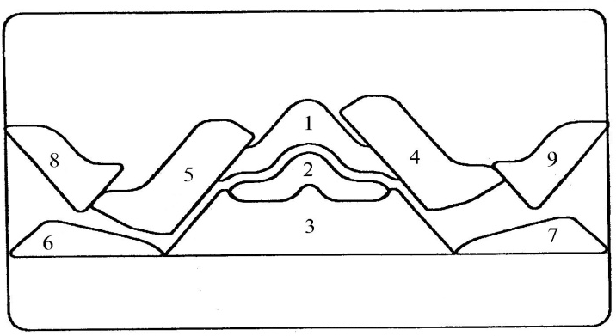

Сурет 2.1 – Тоқыма машинасының бекітпесі

Футер өрімді пүліш трикотаждың II нұсқасының құрылымы мен графикалық жазбасы 2.2-сурет көрсетілген. Трикотаж астарлы ілмектерден 1 және ұзартылған пүліш созбалардан 2 тұрады.

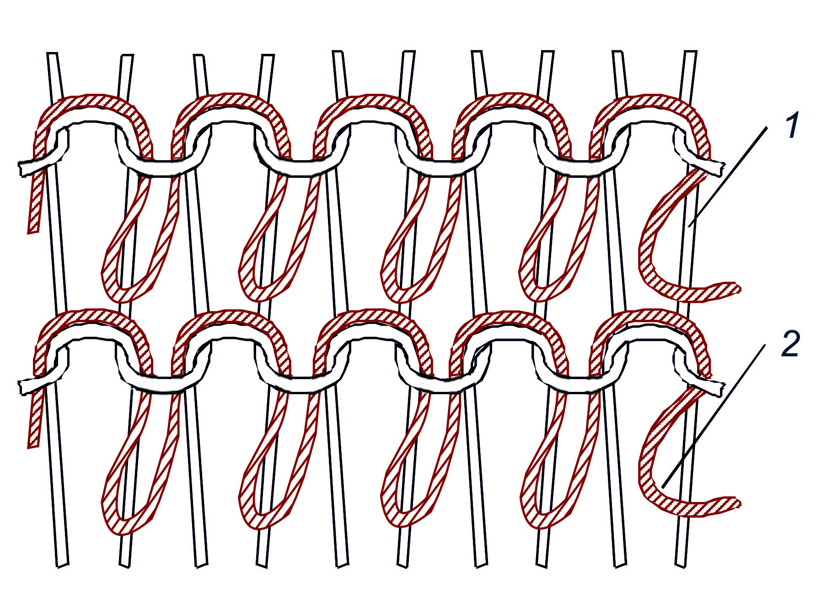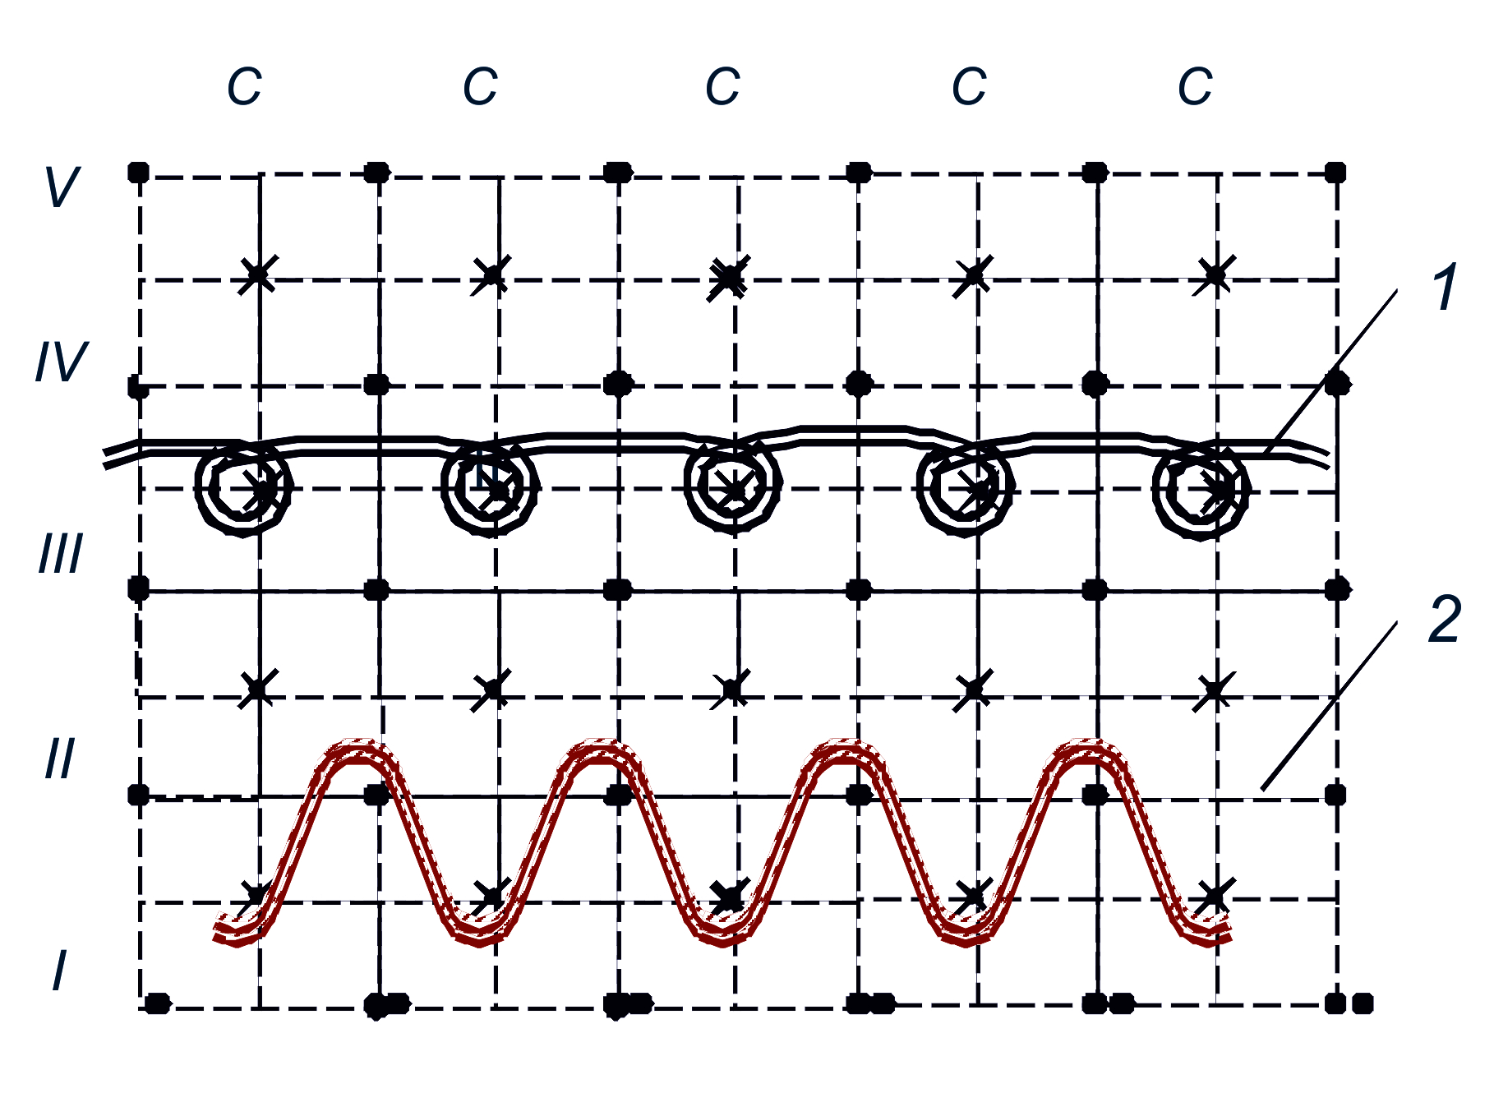

а ә

Сурет 2.2 – Футерлі пүліш трикотаждың ІІ нұсқасының құрылымы мен графиктік жазбасы

Пүліш қатары тегіспен кезектесетін футер өрімді пүліш трикотаждың үшінші нұсқасы машинада келесідей алынады.
Алдыңғы инешектің инелеріндегі каретканың бірінші жүрісі кезінде астарлы жіптен Г тегіс беткей қатары түзіледі. Ол үшін алдыңғы инешектің тоқыма жүйесінің 2 және 3 сыналары толығымен қосылады, және артқы инешектің тоқыма жүйесінің 2 және 3 сыналары өшіріледі. Екінші жүрісте алдыңғы және артқы инешектің барлық инелері толық емес қорытындыға дейін көтеріледі. Екі инешектің инелеріне футерлі жіп Ф салынады, нәтижесінде барлық инелер нобайлар жасайды. Каретканың үшінші жүрісі кезінде алдыңғы тоқыма жүйесінде жоғарғы 2 және төменгі 3 қоршау сыналары қосылады (2.1-сурет) және барлық инелер толық қорытындыға дейін көтеріледі. Оларға футерлі жіп Ф салынып, тегіс беткей қатары пайда болады. Артқы инешектің инелері жұмысқа тартылмайды. Каретканың келесі төртінші жүрісі кезінде плюпүліш созбалар алынып тасталынады.
Бұл үшін артқы инешектің инелері толық қорытындыға дейін көтеріледі, бірақ оларға жіп салынбайды, ал алдыңғы инешектің инелері бос күйде қалады.
Футер өрімді пүліш трикотаждың III нұсқасының құрылымы мен графикалық жазбасы 2.3-суретте көрсетілген. Трикотаж астар ілмектерден 1 және ұзартылған пүліш созбалардан 2 тұрады.

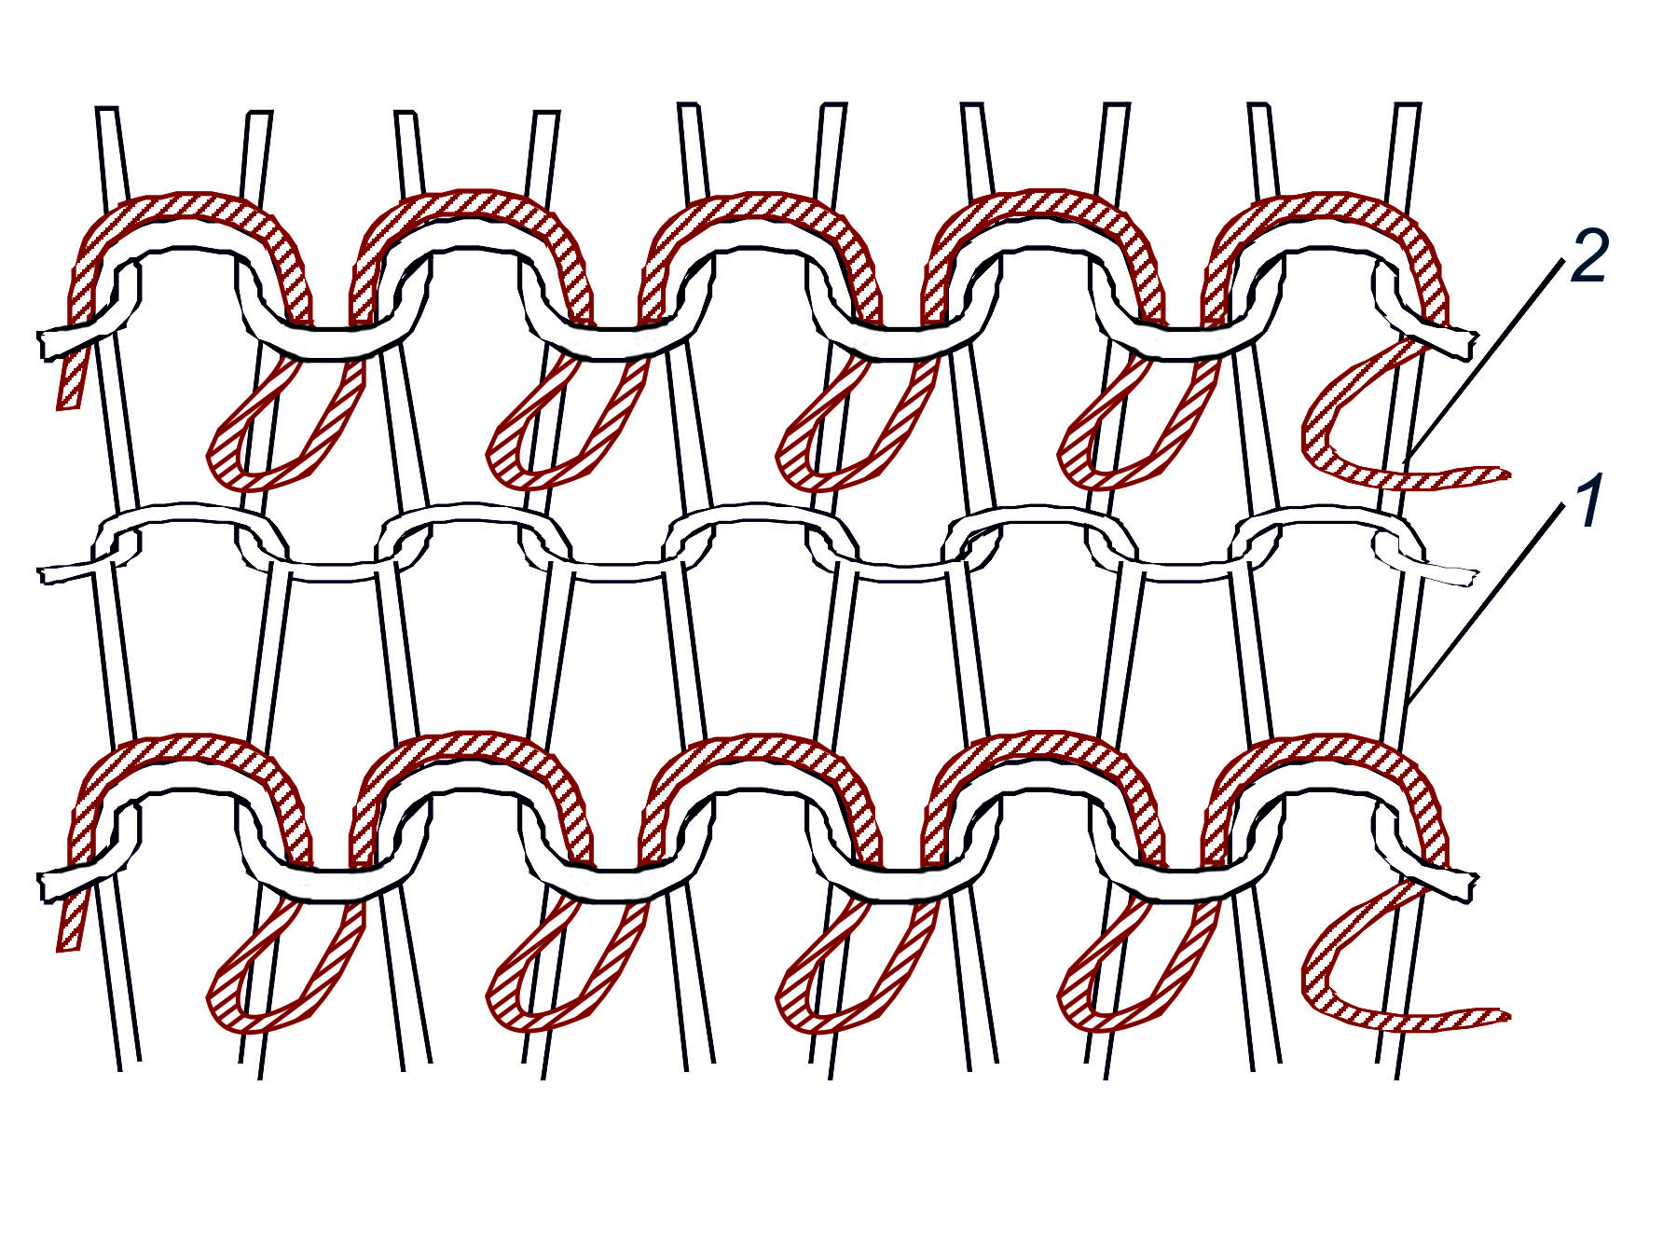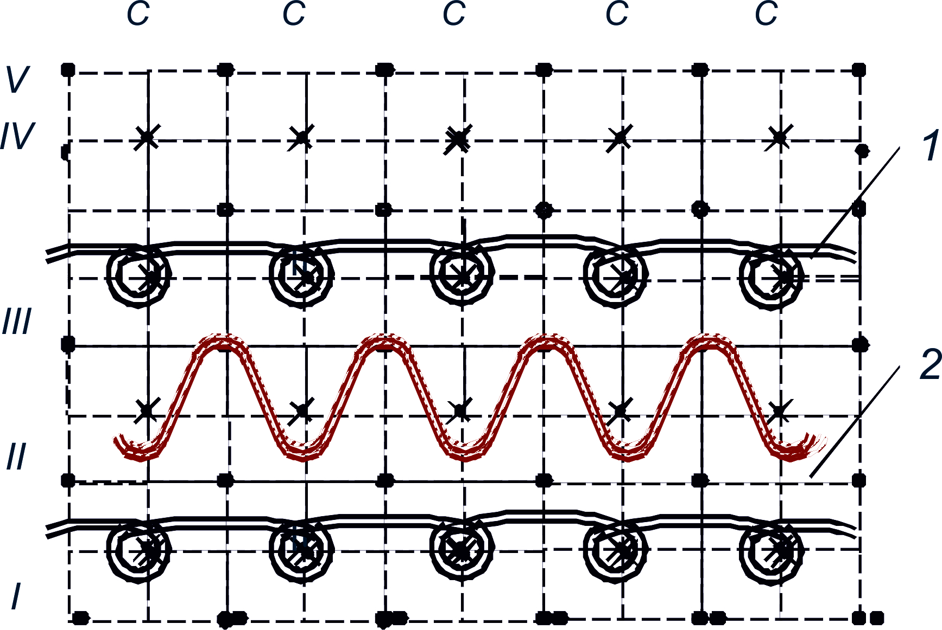

Сурет 2.3 – Футерлі пүліш трикотаждың ІІІ нұсқасының құрылымы және графиктік жазбасы

Машинада футер өрімді пүліш трикотаждың төртінші нұсқасы келесідей алынады. Каретканың бірінші жүрісі кезінде алдыңғы және артқы инешектің жұп инелері толық емес қорытындыға дейін көтеріледі және оларға футерлі жіп Ф салынады, нәтижесінде инелерде нобайлар қалыптасады (2.4-сурет).

2
1
I
II
III
IV
C
C
C
C
С
С
С
С
С
V
2
1

Сурет 2.4 –Футерлі пүліш трикотаждың IV нұсқасының құрылымы және графиктік жазбасы

Бұл үшін алдыңғы және артқы инешектің тоқыма жүйесінің 2 және 3 сыналары жартылай қосылған. Бұл жағдайда биік өкшелі инелер жұмысқа тартылады, ал төмен өкшелі инелер жұмысқа тартылмайды.
Каретканың екінші жүрісінде алдыңғы инешектің инелері астарлы жіптен Г бір қатардағы тегіс беткейден тоқылған.
Каретканың үшінші жүрісінде пүлішті созбалар артқы инешектің инелерінен шешіледі.
Футер өрімді пүліш трикотаждың IV нұсқасының құрылымы мен графикалық жазбасы 2.4-суретте көрсетілген. Трикотаж астар ілмектерінен 1 және ұзартылған пүліш созбалардан 2 тұрады.
Футер өрімді пүліш трикотаждың барлық нұсқалары бірдей жағдайларда әзірленді, яғни жіптің керілуі, кулирлеу тереңдігі және трикотажды тарту күші бірдей болды.
Трикотаждағы футерлі созбалардың ұзындығы пүліштегімен бірдей, себебі оларды жасау барысында футерлі жіп басқа инешектің инелерімен кулирленеді. Сондықтан, алынған трикотажды түктеу операциясынсыз пайдалануға болады.
Футерлі созбаларды одан әрі ұзарту инешектердің арасындағы қашықтықты, сондай-ақ артқы инешектің инелерімен футерлі жіпті кулирлеу тереңдігін арттыру арқылы қол жеткізуге болады [77]. Трикотаждың бұл түрін өндіру үшін машинаның конструкциясын өзгерту немесе қосымша механизмдер мен құрылғыларды орнатудың қажеті жоқ. Машинада бұрын қолданылған барлық өрімді трикотаждарды алуға болады, яғни осы машинада футерлі пүліш трикотажды өндіру машиналардың технологиялық мүмкіндіктерін шектемейді, керісінше, кеңейтеді.
IV нұсқадағы футерлі трикотаж өндірісінде жіптерді төсеу сәйкестігі кеңінде (1 + 1) тең. Бұл ілмек түзі барысында футерлі жіп өзекшеге бір инеге, ал екіншісіне оның артқы жағына төселгенін білдіреді. Нәтижесінде жамылғылы пүліш трикотаж өндірісіндегі плюш жіпті кулирлеумен салыстырғанда футерлі жіпті кулирлеуге қатысатын инелер мен қосымша элементтердің саны екі есе азаяды. Бұл кулирлеу операциясы кезінде футерлі жіптің қысылуының азаюына әкеледі.

2.1.2 Пресс ілмектері бір жағында орналасқан трикотажды алу технологиясы
Қазіргі заманғы LIBRA 3.130 көлденең тоқу машинада өрім раппортындағы өшірілген инелер мен пресс ілмектердің санының трикотаж бұйымдарының технологиялық параметрлері мен физика-механикалық қасиеттеріне әсерін зерттеу үшін бір бірінен өрім раппортындағы өшірілген инелер мен пресс ілмектердің санымен ерекшеленген (2.5-сурет) өрнекті қиыстырылған өрімді трикотаждың 5 нұсқасы әзірленді. LIBRA 3.130 көлденең тоқу машинасы тоқу параметрлерін (тоқу тығыздығы, каретка қозғалысының және созу біліктерінің айналуының жылдамдығы, жіп бағыттағыштарын орнықтыру) орнату үшін арнайы бағдарламамен қамтылған және электронды басқару жүйелері бар компьютермен жабдықталған. Тоқу параметрлері тоқу бағдарламасын құру кезінде орнатылады, бірақ оны компьютердің көмегімен өзгертуге болады. Windows бағдарламасымен жабдықталған компьютерлік MODEL арнайы бағдарлама көмегімен трикотаж нобайын жобалауды автоматтандыру және тоқу процесін бағдарламалық басқару арқылы жүзеге асыруға болады. MODEL бағдарламасында дайындалған үлгілердің графикалық жазбасы жасалды және 3D форматы алынды (2.6-сурет). Өндірілген пресс өрімді трикотаж үлгілерінің тоқылғандағы көрінісі 2.7-суретте келтірілген.

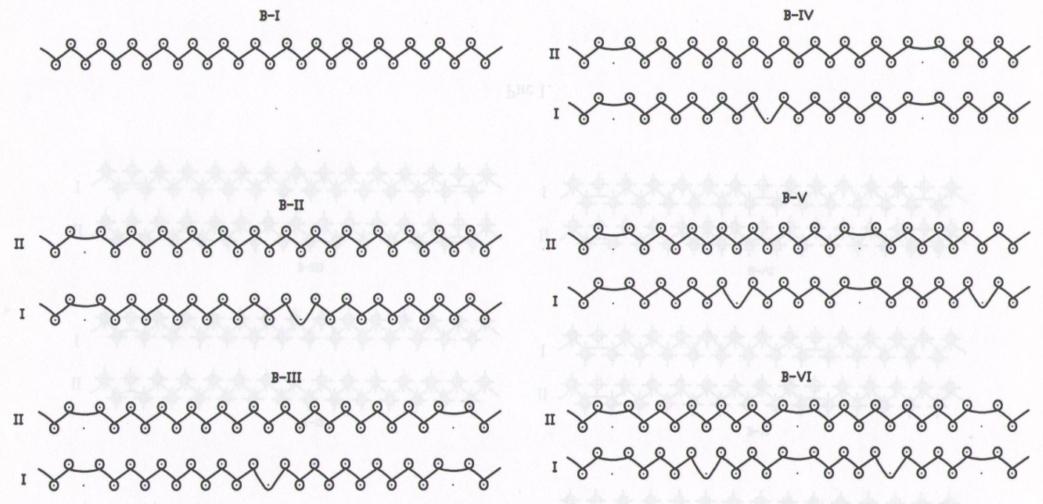

Сурет 2.5 – Өрнекті қиыстырылған өрімді трикотаждың графиктік жазбасы

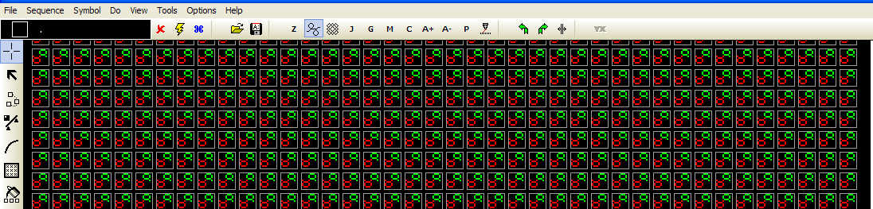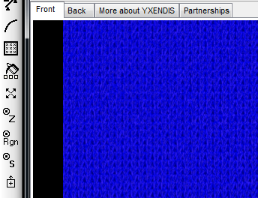
а
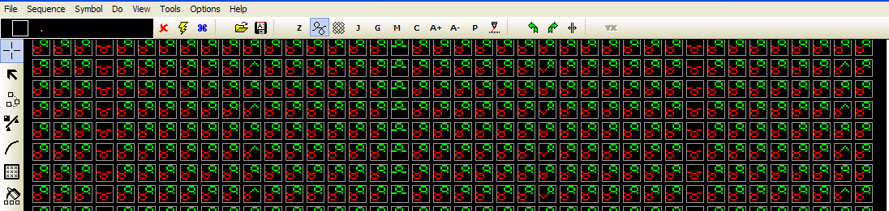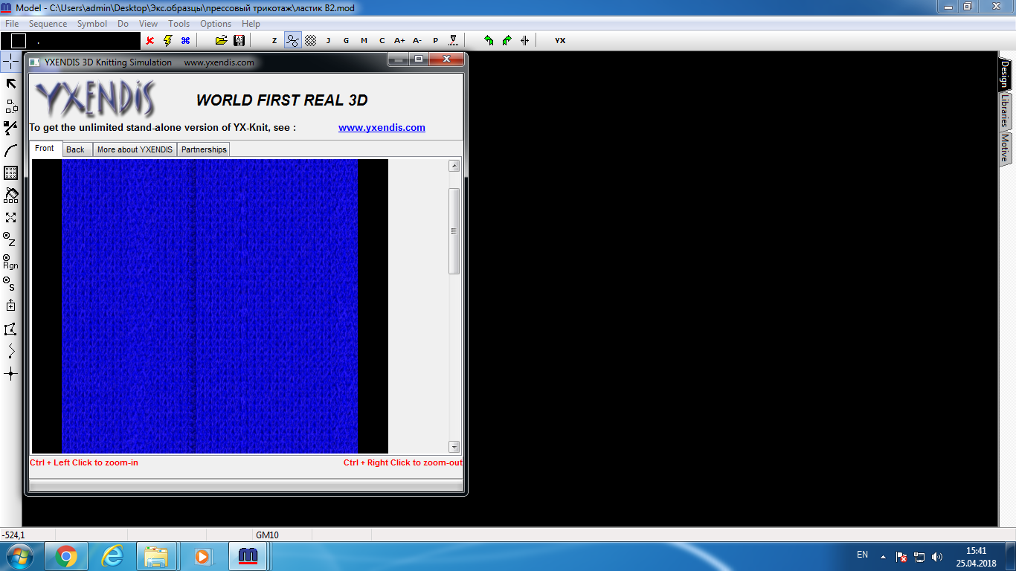
ә
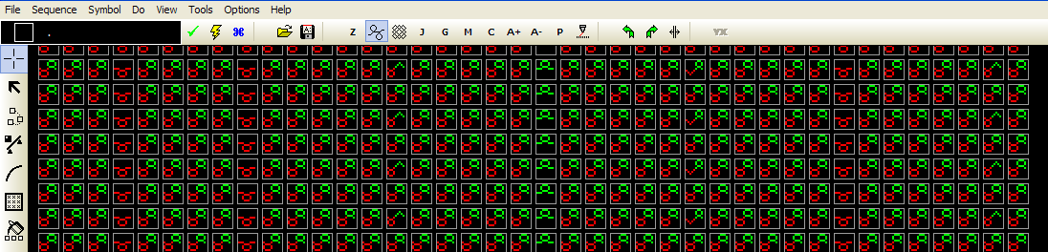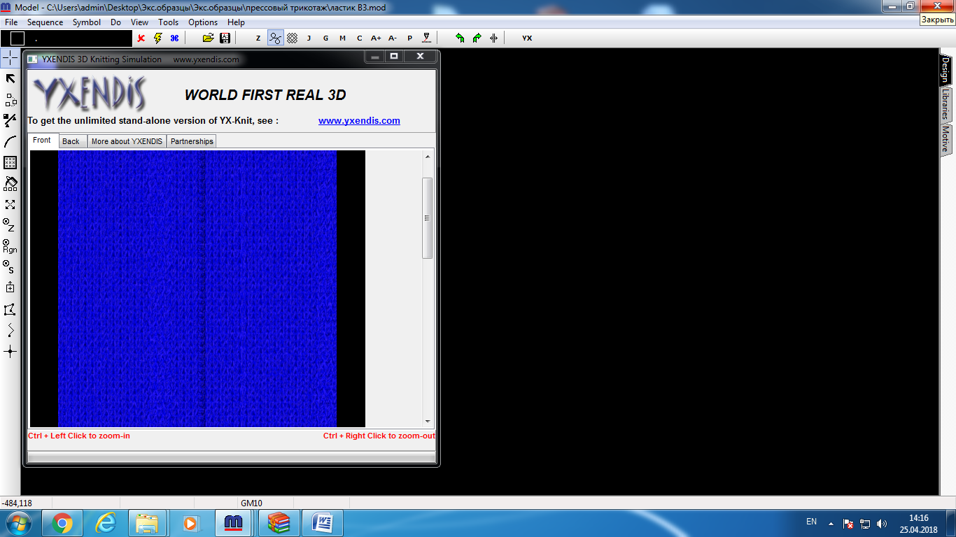
б

а – I; ә – II; б – III

Сурет 2.6 – MODEL бағдарламасында дайындалған үлгілердің графикалық жазбасы және 3D форматы, парақ 1

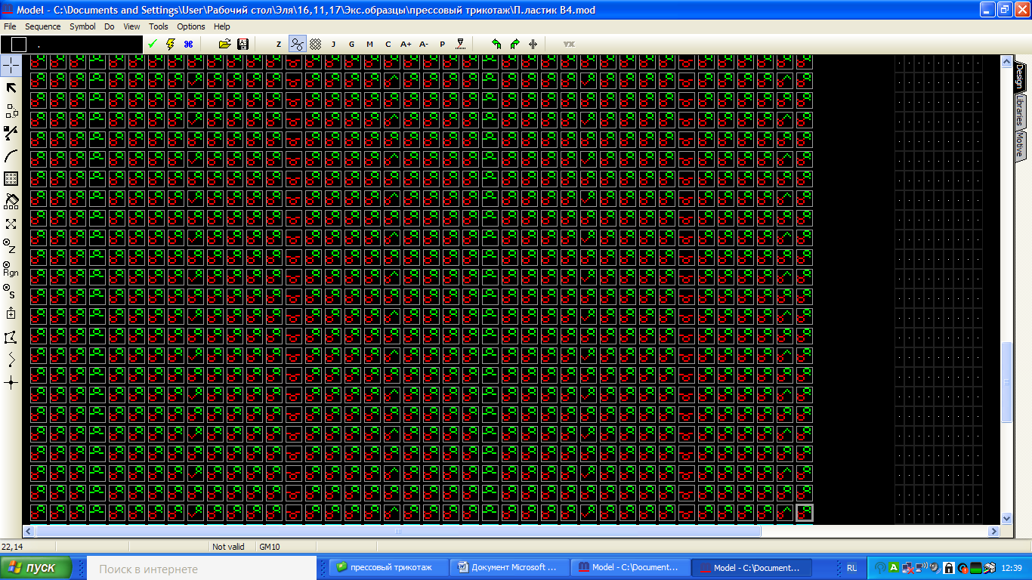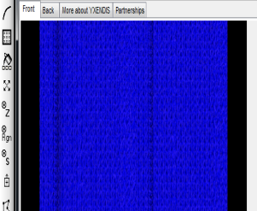
в
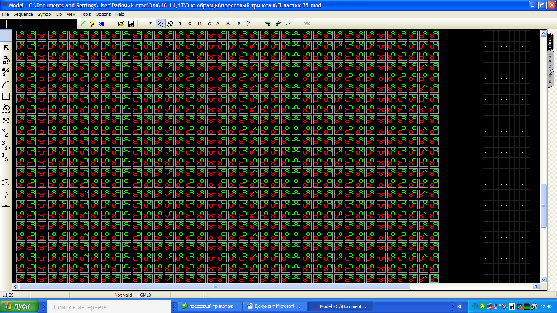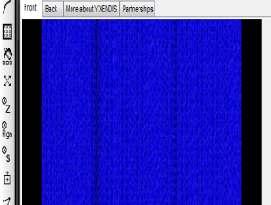
г
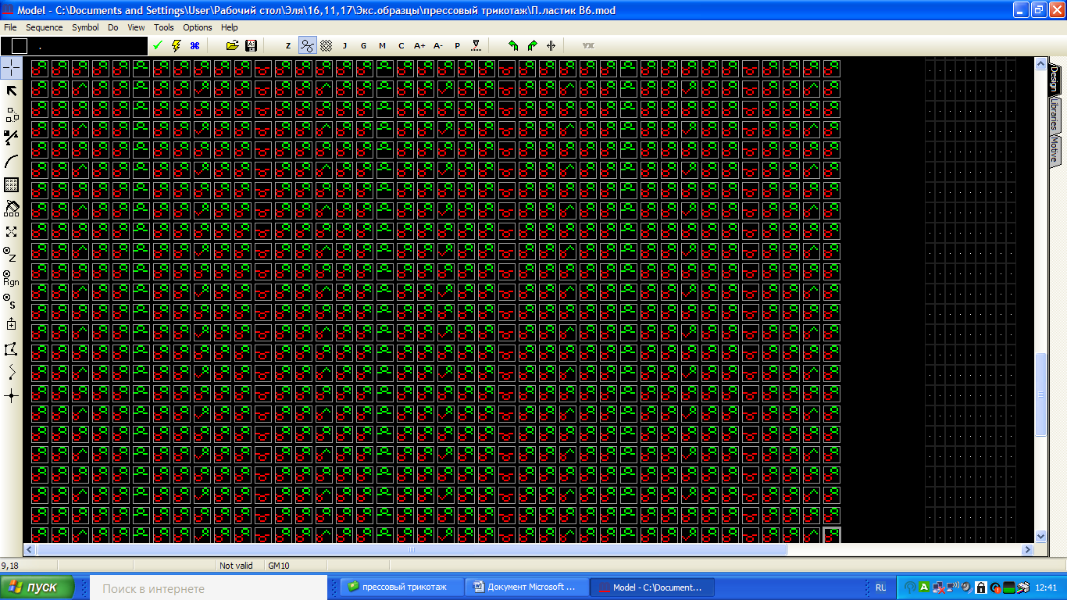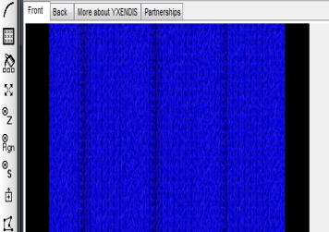
ғ

а – IV; ә – V; б – VI

Сурет 2.6, парақ 2

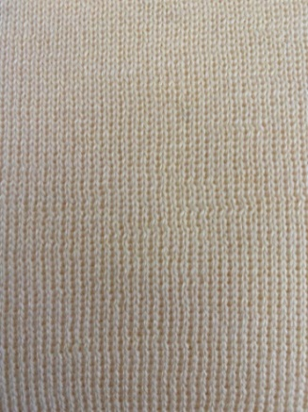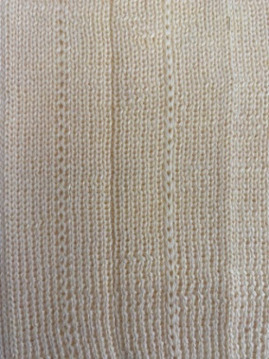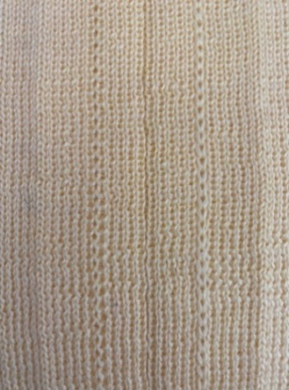
а ә б
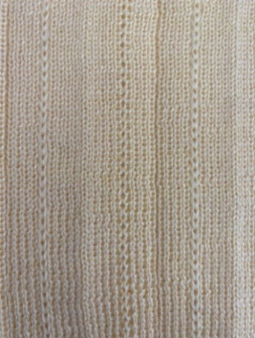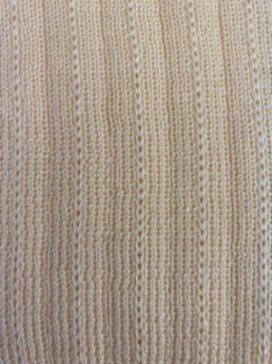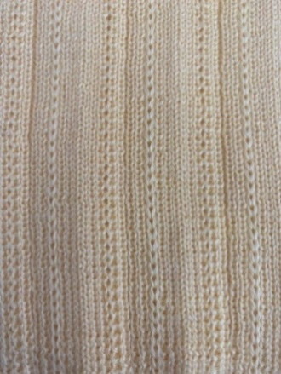
в г ғ

а – Нұсқа I; ә – Нұсқа II; б – Нұсқа III; в – Нұсқа IV; г – Нұсқа V; ғ – Нұсқа VI

Сурет 2.7 – Өндірілген пресс өрімді трикотаж үлгілерінің тоқылғандағы көрінісі
Өрімнің графикалық жазбасынан көрініп тұрғандай, пресс ілмектер мен өшірілген инелер бір алдыңғы инешекте орналасқан.
Шикізат ретінде сызықтық тығыздығы 20 текс х 9 мақта иірімжібі пайдаланылды. Негізгі өрім ретінде 1+1 ластик әзірленді (I нұсқа).
Суреттен көрініп тұрғандай, бірінші нұсқада 1+1 ластик негізгі өрімінің графикалық жазбасы көрсетілген.
Екінші нұсқада алдыңғы инешектің әрбір 14-ші инесі өшірілген және пресс нобайлар қалыптастырады.
Осылайша, екінші нұсқада өрім раппортындағы өшірілген инелердің саны және пресс ілмектерінің құрамы 3,6% құрайды.
Басқа нұсқалардың (III, IV, V, VI) өрім раппортындағы өшірілген инелер саны мен пресс ілмектерінің құрамы технологиялық параметрлерінде келтірілген.
Машинада нобайларды алу толық емес қорытынды әдісімен жүзеге асырылады. Кішкентай өкшелері бар инелер толық қорытындыға көтерілмейді, олар жаңа қатар жіптерін алу үшін қажетті биіктікке көтеріледі; ескі ілмек тілшеде қалады.
Әрі қарай барлық инелер тоқылған ілмектерге түсірілгенде, ескі ілмек пен нобай иненің ілгегінің астында орналасады.
Келесі қатарды тоқу кезінде барлық инелер толық қорытындының биіктігіне көтеріледі, ал кішкентай өкшесі бар инелер жаңа ілмекке ескі ілмек пен нобайды түсіріп, пресс ілмегі пайда болады.

2.1.3 Пресс ілмектері екі жағында орналасқан трикотажды алу технологиясы
Қазіргі заманғы LIBRA 3.130 көлденең тоқу машинада өрім раппортындағы өшірілген инелер мен пресс ілмектердің санының трикотаждың параметрлері мен физика-механикалық қасиеттеріне әсерін зерттеу үшін толық емес өрім негізіндегі пресс трикотаждың 5 нұсқасы әзірленді. Бұл нұсқаларда өшірілген инелер мен пресс ілмектер трикотаждың екі жағында орналасқан. Бұл нұсқалар бір-бірінен өрім раппортындағы өшірілген инелер мен пресс ілмектерінің санымен ерекшеленді (2.8-сурет).
Шикізат ретінде сызықтық тығыздығы 20 текс х 9 мақта иірімжібі пайдаланылды. Негізгі өрім ретінде 1+1 ластик әзірленді (I нұсқа).
II нұсқадағы трикотажды алу үшін алдыңғы және артқы инешектің әрбір 14-ші инелерін өшірілді, ал пресс ілмектерді қалыптастыру үшін алдыңғы және артқы инешектің инелерін келесідей орналастырады: алдыңғы инешектің биік өкшелі 13 инесі және төмен өкшелі бір инесі, содан кейін артқы инешектің биік өкшелі 13 инесі және төмен өкшелі бір инесі. Төмен өкшесі бар инелер, толық емес қорытындыға дейін көтеріліп, пресс ілмектерін құрайды (2.8-сурет).
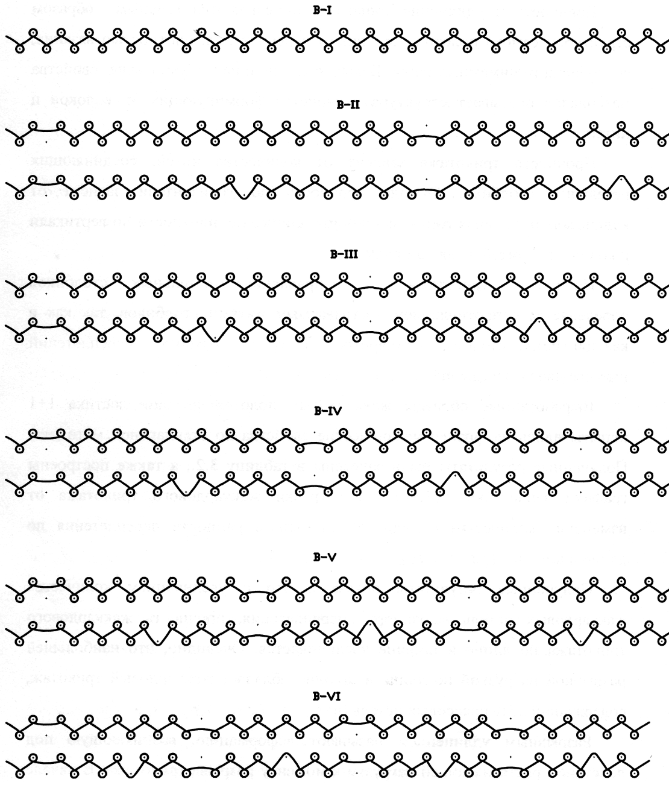

Сурет 2.8 – Толық емес өрім негізіндегі пресс трикотаждың графиктік жазбасы

2.1.4 Интерлокты өрім негізінде қосарлы трикотажды алу технологиясы
Трикотаж жаймаларының ассортиментін кеңейту және Sangyong типті шеңберлі тоқу машинасының технологиялық мүмкіндіктерін барынша пайдалану мақсатында тәжірибелік трикотаж жаймалар әзірленді.
«Sangyong» типті қос фонтуралы шеңберлі тоқу машинасы ластикті және қос ластикті жайманы тоқуға арналған. Машинада түсті эффектісі бар, көлденең және тік түсті жолақтармен және торлы кескіндермен жаймаларды шығаруға, пресс және әртүрлі қиыстырылған өрімді жаймаларды, сондай-ақ матаға ұқсас трикотаж жаймаларды алуға болады. Бұл машинада өндірілетін жаймадан бұйымдардың кең ассортименті жасалады: іш киім, спорттық және сырт киім.
«Sangyong» типті машинаның техникалық сипаттамалары:
Ине цилиндрінің диаметрі, мм (дюйм) | 762(30)
Машинаның классы | 18
Ілмек түзууші жүйелердің саны | 60
Цилиндр инелерінің позициясы | 2
Диск инелерінің позициясы | 2
Мин ішіндегі цилиндр айналымдарының саны | 30
Цилиндр инелерінің саны | 2640
Тоқыма механизмі.
Ине цилиндрінде екі позициядағы инелер орнатылады: жоғарғы өкшесі А және төменгі өкшесі В бар инелер (2.9-сурет). Осыған сәйкес ине құлыптарының екі арнасы бар: жоғарғы өкшесі А бар жоғарғы В және төменгі өкшесі Б бар төменгі Н.

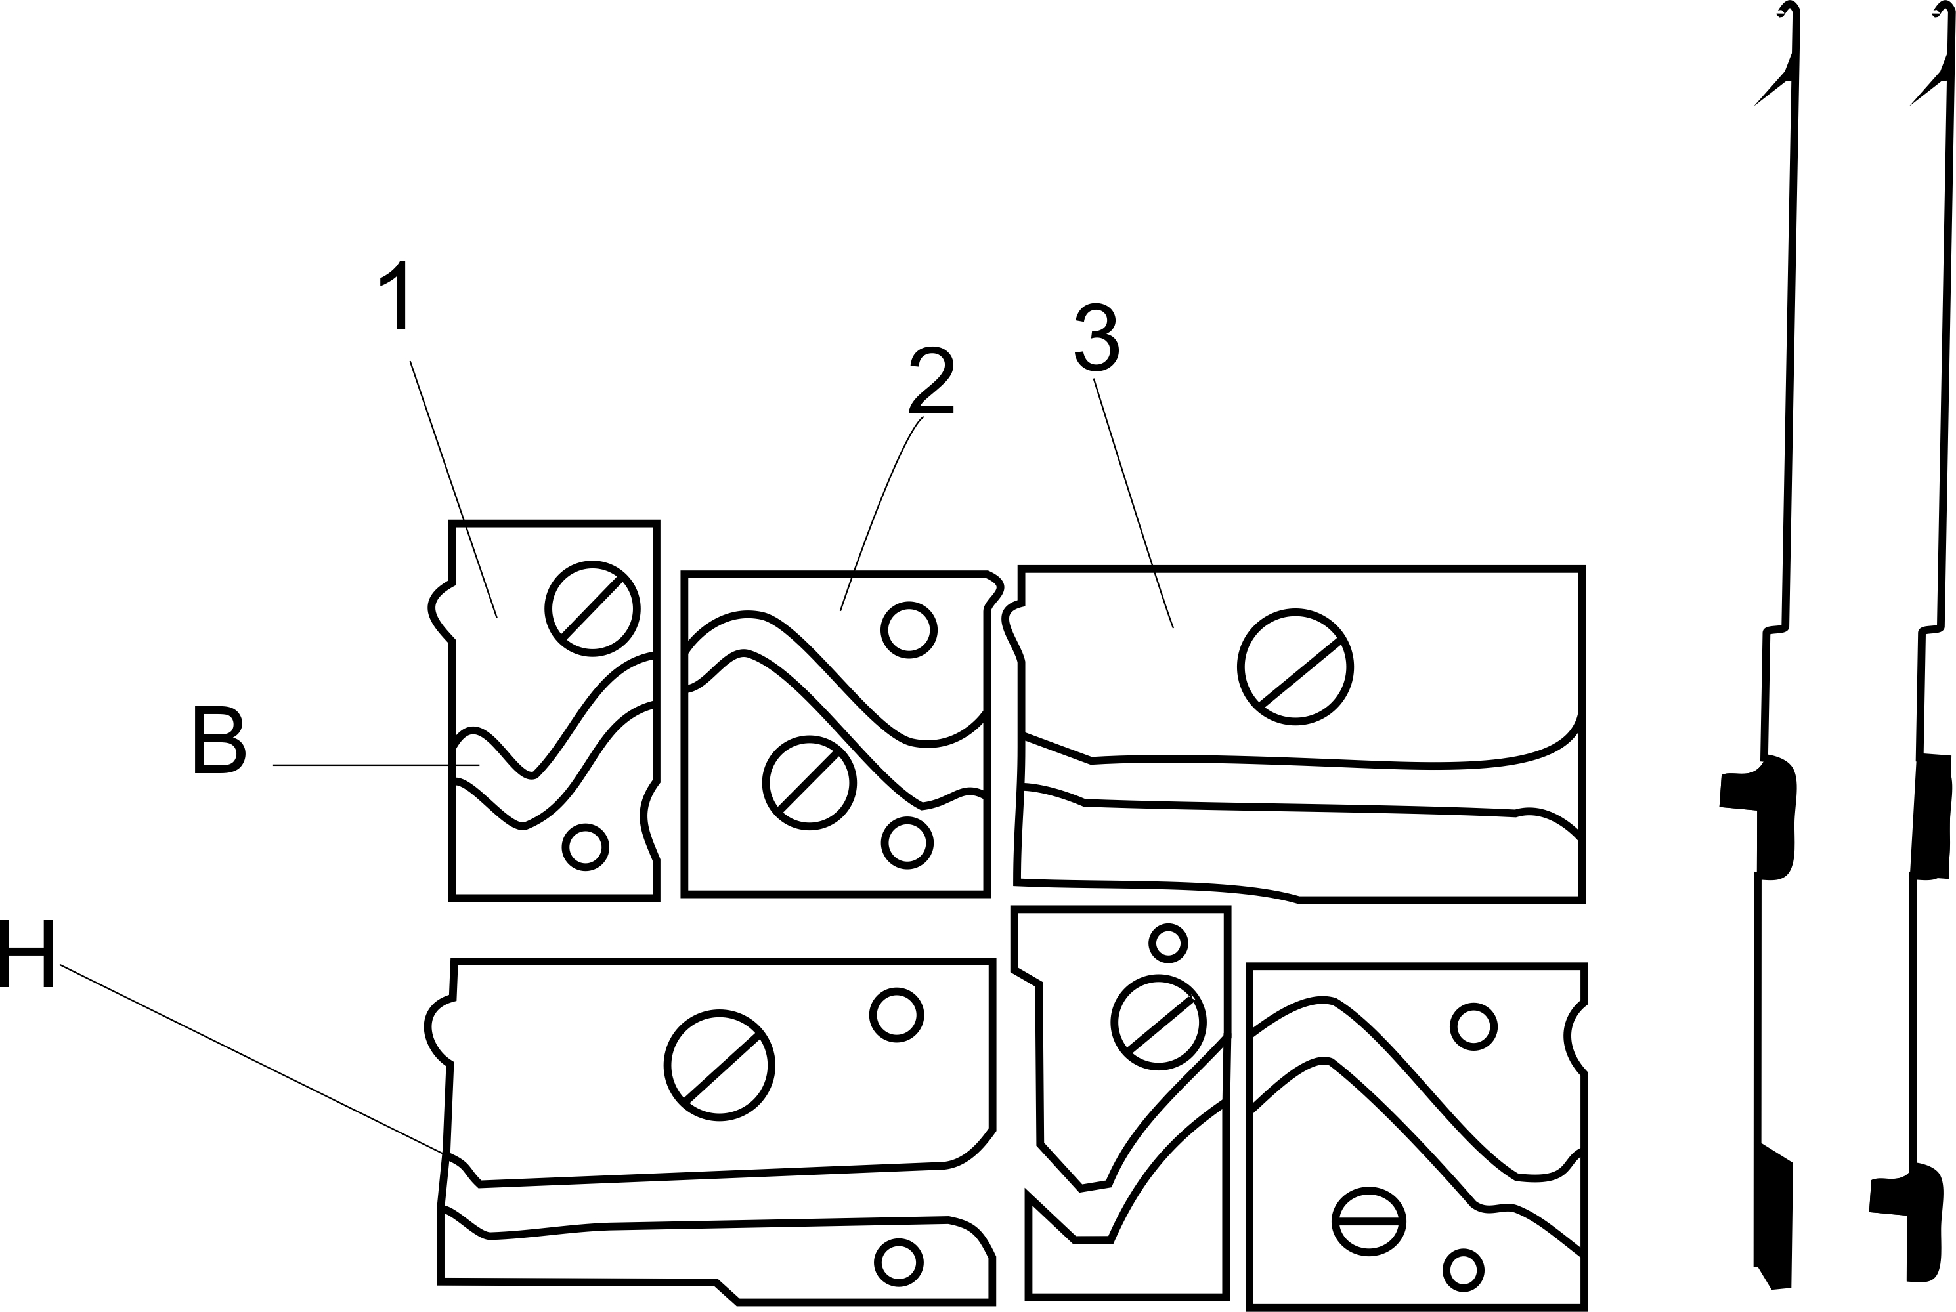

Сурет 2.9 – Цилиндрдің ине құлыптары

Ілмек түзуші жүйеде кулирлі 1, аяқтағыш 2 және бағыттаушы сыналар 3 болады. Ине құлпының басқа қалған сыналары шектеушілер. Кулирлі сынаның 1 күйі, сәйкесінше, жіпті кулирлеу тереңдігі микрометрлік бұрамамен реттеледі.
Ине дискісінде, сол сияқты ине цилиндрінде екі позицияда инелер онатылады: жоғарғы А және төменгі Б өкішесі бар инелер (2.10-сурет).

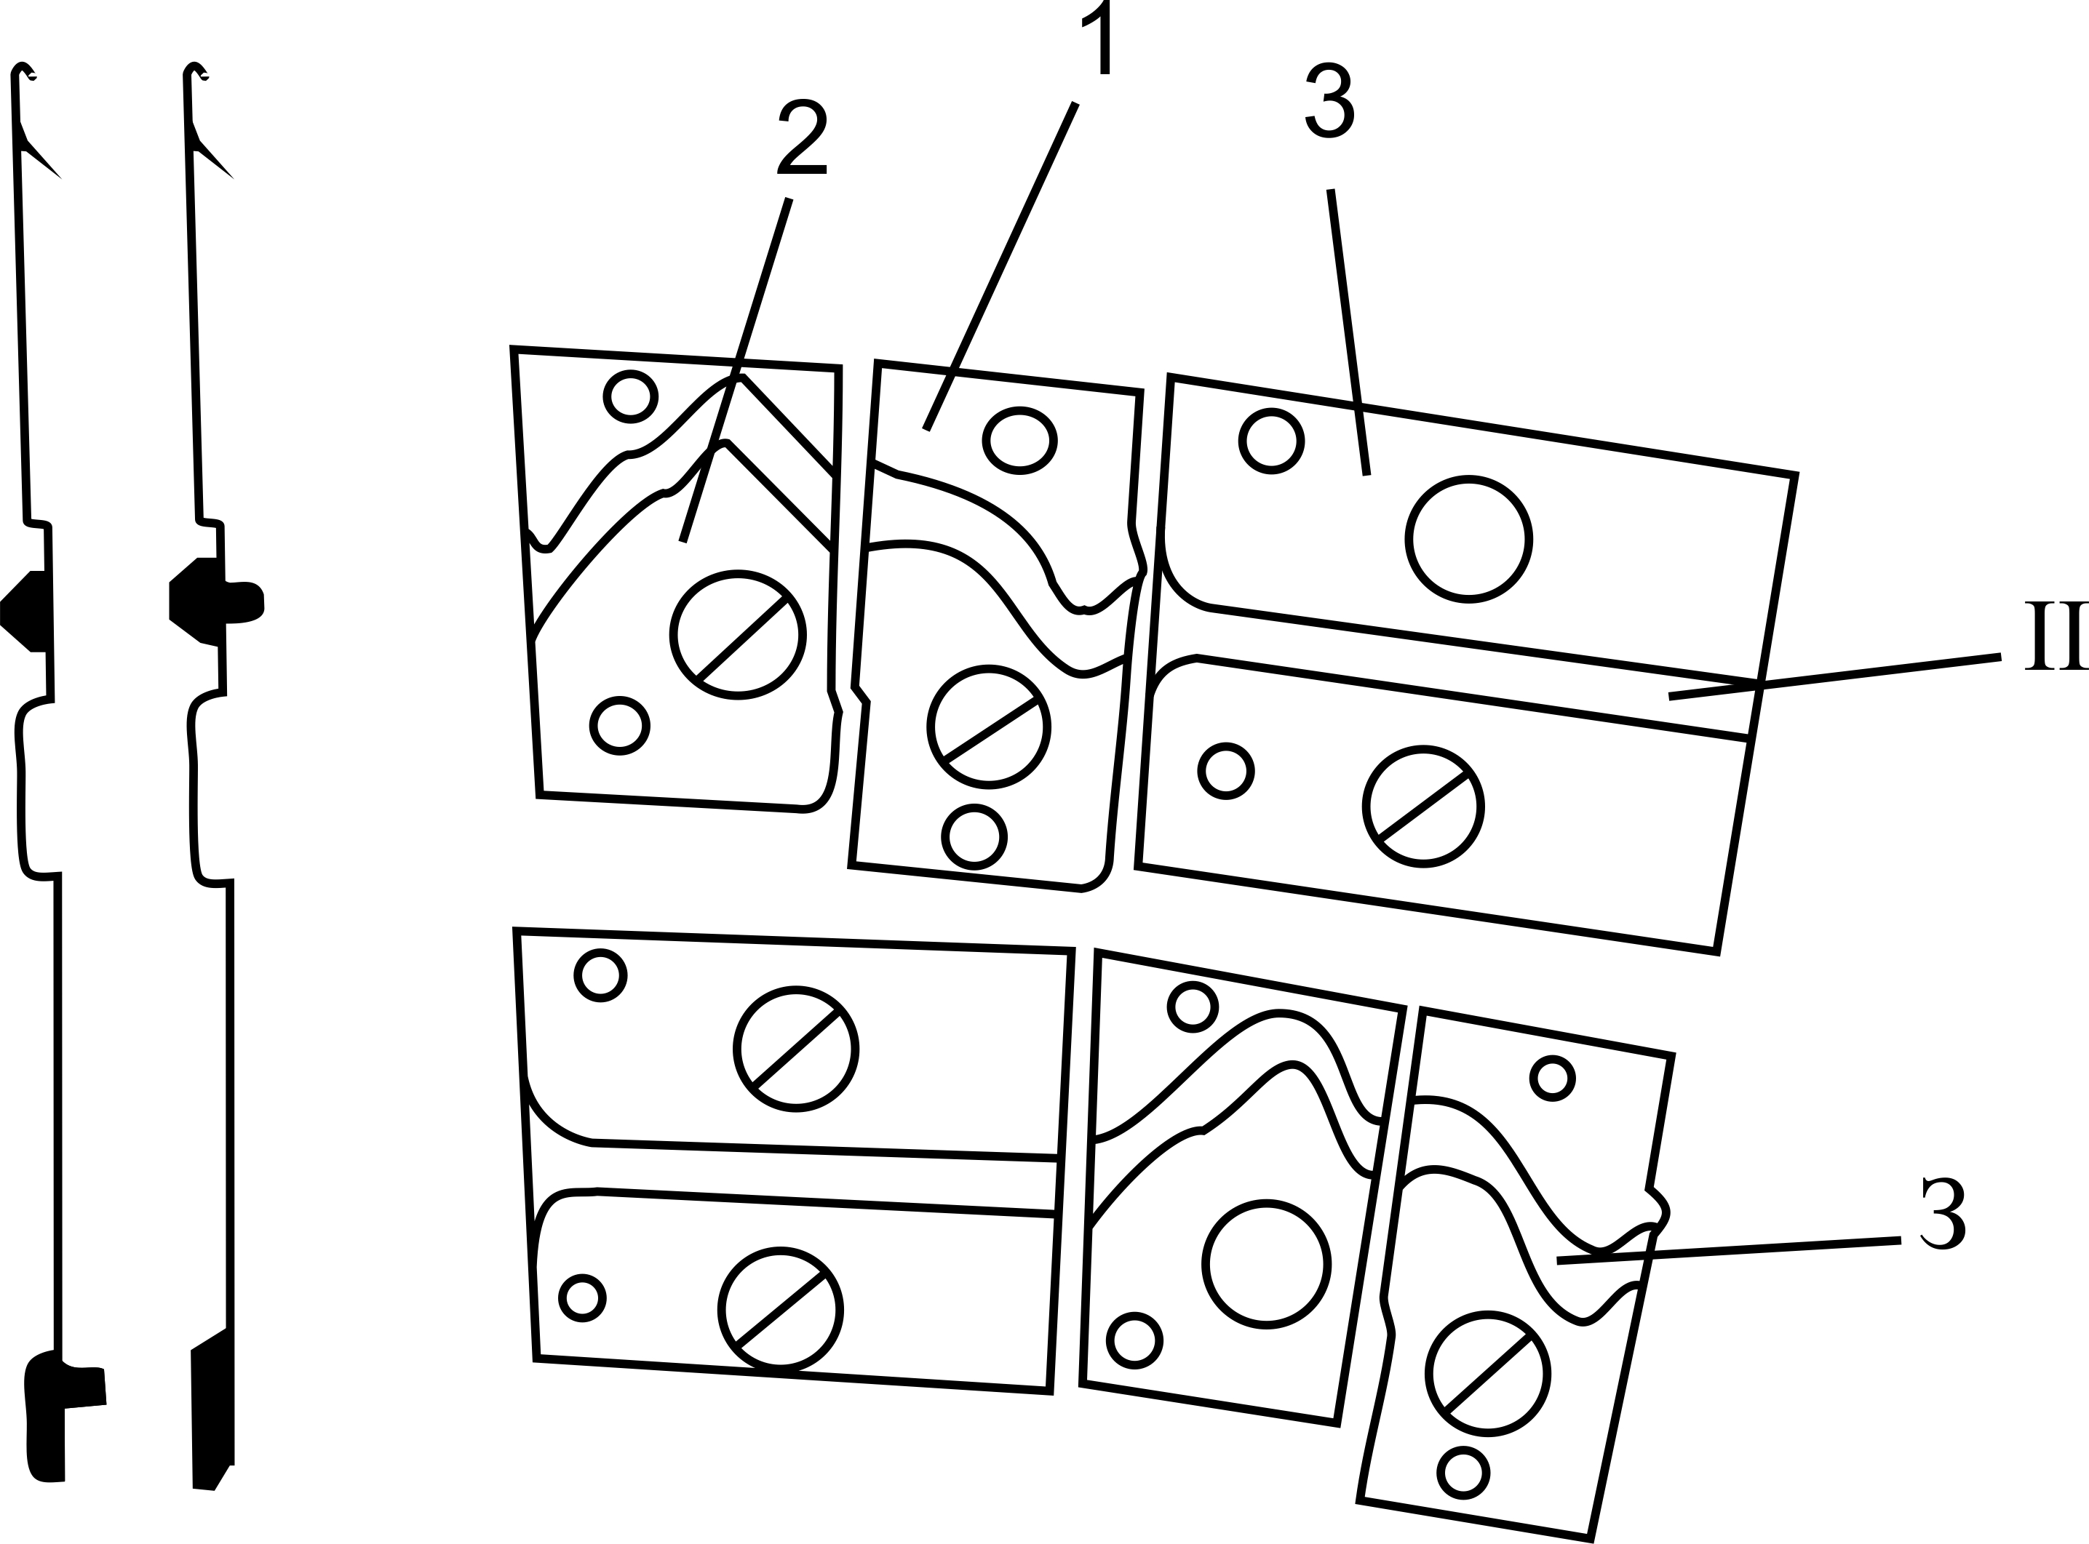

Сурет 2.10 – Дискінің ине құлыптары
Осыған сәйкес ине құлыптарында екі арна бар: жоғарғы өкішесі А бар инелерге арналған алдыңғы П, және төменгі өкшесі Б бар инелерге арналған арты З. Кулирлі сынаның күйінің өзгеруімен, жіпті кулирлеу тереңдігі және диск инелеріндегі ілмектердің ұзындығы да өзгереді.
Әрбір ілмек түзішу жүйелерде қос яруста да аяқтаушы және кулирлі сыналар болғандықтан, машинада ластик және интерлок өрімдерін алуға болады, ал олардың негізінде мүмкін барлық қиыстырылған өрімдерді ала аламыз. Ластикті немесе оның негізінде қиыстырылған өрімді тоқу үшін дискі және цилиндр инелері шахмат тәртібінде орналасатындай етіп ине дискісін 0,5 ине қадамына жылжыту қажет. Интерлокты тоқу үшін дискі және цилиндр инелері бір біріне қарама қарсы орналасуы және шахмат тәртібінде жұмыс жасауы қажет.
Трикотаж жаймалардың ассортиментін кеңейту және “Sangyong” типті шеңберлі тоқу машиналарының технологиялық мүмкіндіктерін максималды пайдалану мақсатында интерлокты өрім негізінде қосарлы трикотаж құрылымының 4 нұсқасы және алу тәсілдері әзірленді. Шикізат ретінде сызықтық тығыздығы 20 текс болатын мақта иірімжібі пайдаланылды, негізгі өрім ретінде интерлок өрімі таңдалды (нұсқа 0).
Интерлок өрімі негізінде қосарлы трикотажға құрылымдық синтез әзірленді (2.11-сурет) трикотаждың І нұсқасын алу үшін төрт ілмек түзуші жүйе қатысады (2.11а-сурет). Бірінші және екінші жүйе интерлок өрімдері қатарын тоқиды. Үшінші жүйеде цилиндр инелері, ал төртінші жүйеде диск инелері иілмелі жатық қатарларын тоқиды. Мұндай үйлесім жаймада жайманың бір немесе қос бетінде көлденең білікшілер түзеді.

г

I
II
III
IV

I
II
III
IV
а
I
I
в

II

II
III
IV
б

V
VI
Сурет 2.11 – Интерлок өрімі негізіндегі қосарлы трикотажға құрылымдық синтез
Иілмелі жатық қатарларын тоқу үшін ілмек түзуші жүйеде цилиндрдегі және дискідегі барлық инелердің жұмысын қамтамасыз ететін (ІІІ және IV қатарлар) көтергіш сыналар құрылымы болуы тиіс, яғни әрбір жүйеде цилиндрде де, дискіде де қос ярусты сыналар болуы тиіс.
Қиыстырылған трикотаждың екінші нұсқасы инелерді интерлокты орналастырғанда алынады және бір өрім раппортын түзу кезінде алты ілмек түзуші жүйелер қатысады (2.11б-сурет).
Бірінші жүйеде цилиндрдің тақ инелері мен дискінің жұп инелері бір ластик қатарын тоқиды. Екінші жүйеде диск инелері, үшінші жүйеде цилиндр инелері иілмелі жатық қатарларын кезектесіп тоқиды.
Төртінші жүйеде цилиндрдің жұп инелері мен дискінің тақ инелері бір ластик қатарын тоқиды. Бесінші жүйеде диск инелері, ал алтыншы жүйеде цилиндр инелері иілмелі жатық қатарларын кезектесіп тоқиды. Бұл нұсқаның біріншіден айырмашылығы мынада: инелердің бір позициясында тоқылған ластик қатарлары цилиндр мен дискінің инелерінде кзектескен түрде қалыптасқан иілмелі жатық қатарларымен кезектесіп отырады.
Трикотаждың үшінші нұсқасы инелердің ластикті орналасуымен алынады, өрім раппорты екі ілмект түзуші жүйелермен қалыптасады (2.11в-сурет).
Цилиндр мен дискінің инелері бір арқылы жұмыс істейді, яғни бірінші жүйеде жұмыс істеген цилиндр мен дискінің инелері екіншісінде жұмыс істемейді. Нәтиже интерлокты трикотажды имитациялау алынады.
Қиыстырылған трикотаждың төртінші нұсқасы да инелердің ластикті орналасуымен алынады, өрім раппорты төрт ілмек түзуші жүйелермен қалыптастырылады (2.11г-сурет).
Бірінші және екінші жүйелерде цилиндр мен дискінің инелері біреуден кейін кезектесіп жұмыс істейді және интерлокты өрім имитациясын жасайды. Үшінші жүйеде цилиндр инелері, төртінші жүйеде диск инелері иілмелі жатық қатарларын кезектесіп тоқиды. Трикотаждың ені бойынша созылғыштығы төмендейді, ал пішімдік тұрақтылығы артады.
Қиыстырылған трикотаж, белгілідей, олардың негізгі өрімімен (ластик, қос ластик) қарағанда үлкен көлемді тығыздыққа ие. Көбінесе бұл оның кеңінен қолданылуына кедергі болып табылады. Сондықтан қиыстырылған трикотаждың басқа артықшылықтарын сақтай отырып, көлемдік тығыздықты азайту жолдарын қарастырған дұрыс.
Қосарлы трикотаждың көлемдік тығыздығын азайту және “Sangyong” типті шеңберлі тоқу машинасының технологиялық мүмкіндіктерін кеңейту мақсатында өткізілген ілмекті бағандары бар қосарлы трикотаждың 4 нұсқасы әзірленіп, шығарылды.
Өткізілген ілмек бағандары бар қосарлы трикотаждың құрылымдық синтезі 2.12-суретте көрсетілген. Шикізат ретінде сызықтық тығыздығы 20 текс мақта иірімжібі пайдаланылды. Негізгі өрім ретінде интерлок өрімі таңдалды (нұсқа - 0).
Трикотаждың бірінші нұсқасы инелердің ластикті орналасуы бар машинада жасалған қос ластикті трикотажды имитациялауды білдіреді (2.12а-сурет).
Әр үшінші ілмек бағанының бетінде және ішкі жағында өтулер жасалады.Өрім раппорты екі ластик қатарынан тұрады.
Ілмек бағандарын өткізудің тағы бір мысалы ретінде инелердің ластик орналасуымен әзірленген интерлок өрімі имитациясының негізінде алынған қиыстырылған трикотажды келтіруге болады (2.12б-сурет). Бұл трикотажда әрбір үшінші ілмекті баған бет пен ішкі жағынан да өткізіледі.

I
II
б
I
II
III
IV
IV

а

г
I
II
III
IV
IV

I
II
в

Сурет 2.12. – Өткізілген ілмек бағандары бар қосарлы трикотажға құрылымдық синтез

Әр үшінші ілмек бағанының бетінде және ішкі жағында өтулер жасалады.Өрім раппорты екі ластик қатарынан тұрады.
Ілмек бағандарын өткізудің тағы бір мысалы ретінде инелердің ластик орналасуымен әзірленген интерлок өрімі имитациясының негізінде алынған қиыстырылған трикотажды келтіруге болады (2.12б-сурет). Бұл трикотажда әрбір үшінші ілмекті баған бет пен ішкі жағынан да өткізіледі. Өрім раппорты 4 ілмек жолынан тұрады. Бірінші және екінші жүйелер интерлок трикотаждың имитация қатарын тоқиды. Үшінші жүйеде цилиндр инелері толық емес иілмелі жатық қатарын тоқиды, ал дискінің инелері бұл жүйеде жұмыс істемейді, яғни дискінің көтеру сыналары өшірілген. Төртінші жүйеде диск инелері толық емес иілмелі жатық қатарында тоқиды, цилиндр инелері өшірілген.
Инелердің ластик орналасуымен алынған интерлок типті өрімнің келесі III және IV нұсқалары қызығушылық тудырады. Оларды алу үшін инелердің сәйкес орналасуы қажет. III өрім нұсқасын алу үшін дискінің әрбір 3-ші инесі өшіріледі. Бірінші және екінші жүйелер қос ластикті трикотаж имитациясын тоқиды, цилиндр мен дискінің инелерінің жұмыс істеу реттілігі трикотаждың І нұсқасынан ерекшеленеді (2.12а-сурет).
Қиыстырылған трикотаждың төртінші нұсқасы трикотаждың алдыңғы жағындағы әрбір үшінші ілмек бағаны өткізілген инелердің ластикті орналасуы бар машинада өндірілген интерлокты трикотажды имитациялау негізінде алынды (2.12г-сурет).
Өрім раппорты 4 ілмек қатарынан тұрады. Бірінші және екінші жүйелер интерлок трикотаж имитациясының қатарын тоқады. Үшінші жүйе цилиндрдің инелерімен толық емес иілмелі жатық қатарын тоқилы, ал IV жүйеде цилиндрдің инелері жұмысқа қатыспайды, ал дискінің инелері иілмелі жатық қатарын тоқиды.
Трикотаж жаймалардың ассортиментін кеңейту және шеңберлі тоқу машинасының технологиялық мүмкіндіктерін барынша пайдалану мақсатында интерлокты өрім негізіндегі қос трикотажды өндірудің құрылымы мен әдістерінің 5 нұсқасы әзірленді [78].
Қос трикотаждың құрылымдық синтезі жасалды (2.13-сурет). Шикізат ретінде сызықтық тығыздығы 31 текс жүн аралас иірімжіп пайдаланылды.
Интерлок негізгі өрім ретінде әзірленді (нұсқа 0). I нұсқадағы қиыстырылған өрімнің құрылымына ілмек құрылымының келесі элементтері кіреді: ілмек, созба және нобай. Мұндай өрім жасау үшін машинада алты еселік жүйенің саны болуы керек. Құрылғыда 44 жүйе бар, сондықтан 42 жұмыс істейтін жүйе болады.
Тоқу үдерісі келесідей жүзеге асырылады:
Бірінші және төртінші жүйелер ластик қатарын құрайды (2.13а-сурет). Бұл ретте цилиндрдің құлыптарындағы көтеру сыналары және бұл жүйелердегі риппшайблар әдеттегі жұмыс күйінде болады. Екінші және бесінші жүйелер – риппшайблардың инелері жұмыс істемейді, тек цилиндр инелері жұмыс істейді. Риппшайбаның инелері көтерілмеуі және жіпті қармамауы үшін риппшайба құлпындағы көтеру сынасы бос күйге түсіріледі. Цилиндр құлыпындағы көтеру сынасы қалыпты жұмыс күйінде болады. Үшінші және алтыншы жүйелер риппшайбаның инелерінде кәдімгі ілмектерді жасайды, ал цилиндрдің инелерінде нобайлар жасайды.
Риппшайба құлыптарындағы көтеру сыналары қалыпты жұмыс күйінде болады, ал цилиндр құлыптарындағы көтеру сыналары фанга күйіне ауыстырылады. Нобайлары бар қатар қалыптасатын жүйелерде еріксіз жіп беру бос күйге ауыстырылады, себебі бұл жүйелердегі жіпке қажеттілік бірінші және төртінші жүйелерге берілетін жіп көлемінен ерекшеленеді. Бұл өрімді жасаудағы жылдамдық режимі классикалық қос ластикті жасаудағыдай болып қалады.
Қиыстырылған өрімнің екінші нұсқасы ілмек түзуші жүйелердің келесі жұмысы кезінде қалыптасады.
Бірінші, екінші, төртінші және бесінші жүйелер ластик қатарларын құрайды (2.13б-сурет). Бұл жағдайда цилиндрдің және риппшайбаның құлыптарындағы көтеру сыналары жұмыс күйінде болады. Үшінші және алтыншы жүйелерде цилиндр инелер жұмыс істейді, бірақ риппшайба инелері жұмыс істемейді. Цилиндр құлыпындағы көтеру сынасы жұмыс күйінде, ал риппшайба құлыптағы көтеру сынасы жұмыс істемейтін күйге түсірілген. Содан кейін раппорт қайталанады.
I  II  III  V  IV  VI  а | I  II  III  V  IV  VI  ә
I  II  III  V  IV  VI  б | I  II  III  V  IV  VI  в

I
II
III
V
IV
VI

г

а – нұсқа I; ә – нұсқа II; б – нұсқа III; в – нұсқа IV; г – нұсқа V

Сурет 2.13 – Қиыстырылған трикотаждың графиктік жазбасы

Қиыстырылған өрімнің үшінші нұсқасының раппорты алты ілмекті қатардан тұрады (2.13в-сурет). Бірінші және төртінші жүйелер ластик қатарын тоқиды. Бұл жүйелерде цилиндр және риппшайба құлыптарының көтергіш сыналары жұмыс күйінде болады. Екінші, үшінші, бесінші, алтыншы жүйелер туынды беттің қатарларын тоқиды. Сонымен қатар, екінші және бесінші жүйелер цилиндрдің инелеріне туынды бетінің қатарларын тоқиды. Риппшайбаның құлыптарындағы көтеру сыналары жұмыс істемейтін күйге түсіріледі. Ал үшінші және алтыншы жүйелер риппшайба инелерімен туынды бетінің қатарларын тоқиды. Цилиндр құлыптарындағы көтеру сыналары жұмыс істемейтін күйде болады.
Төртінші нұсқа жүйелердің келесі жұмысы кезінде қалыптасады (2.13г-сурет). Бірінші және екінші жүйелер ластик қатарларын жасайды: цилиндрдің және риппшайбаның құлыптарындағы көтеру сыналары әдеттегі жұмыс жағдайында болады. Үшінші, төртінші, бесінші және алтыншы жүйелер туынды бетінің қатарларын тек цилиндрдің инелерінде тоқиды. Риппшайба инелері тыныштық күйінде болады, яғни көтеру сынасы жұмыс істемейтін күйге түсіріледі.
Бесінші нұсқа келесідей қалыптасады (2.13д-сурет). Бірінші жүйе - цилиндрдің ұзын инелері мен риппшайбаның қысқа инелері жұмыс істейді. Цилиндрдің инелері, толық қорытындыға дейін көтеріліп, жабық ілмектер қатарын құрайды; құлыптағы көтергіш сына жұмыс күйінде болады. Риппшайбаның инелері толық емес қорытындыға дейін көтеріледі, ескі ілмектерді түсірмейді және нобайлары бар ілмектер қатарын құрайды. Риппшайба құлпындағы көтеру сынасы фанга күйіне ауыстырылады. Екінші жүйе - цилиндрдің қысқа инелері риппшайбаның ұзын инелерімен жұмыс істейді. Цилиндрдің инелері жабық ілмектер қатарын құрайды; көтеру сынасы жұмыс күйінде боладыыы. Ал риппшайбаның инелері толық емес қорытындыға көтеріледі, ескі ілмектер түсірілмейді, бірақ нобайлары бар ілмектерді қалыптастыра отырып, жаңа жіп алынады.
Риппшайба құлыптарындағы көтеру сынасы бірінші жүйедегідей аударылады, үшінші жүйе ластик қатарын құрайды. Цилиндрдің және риппшайбаның құлыптарындағы көтеру сыналары жұмыс күйінде болады. Төртінші жүйе екіншісі сияқты жұмыс істейді, бесінші жүйе бірінші жүйе сияқты жұмыс істейді.
Алтыншы жүйе қайтадан ластик қатарын құрайды. Көтергіш сыналар үшінші жүйедегідей орнатылады. Содан кейін раппорт қайталанады. Бірінші, екінші, төртінші және бесінші жүйелерде – жіп еркін беріледі.

2.1.5 Ластик негізінде қиыстырылған өрімді трикотажды алу технологиясы
Трикотаж жаймаларының ассортиментін кеңейту, қосарлы трикотаждың сапа көрсеткіштерін жақсарту және қазіргі заманғы LIBRA 3.130 көлденең тоқу машинасының технологиялық мүмкіндіктерін барынша арттыру мақсатында ластик негізінде қиыстырылған өрімді трикотаждың 6 нұсқасы әзірленді және тоқылып өндірілді, шикізат ретінде сызықтық тығыздығы 20 текс мақта иірілген жібі пайдаланылды.Негізгі өрім ретінде ластик 1х1 тоқылып өндірілді ( I нұсқа ). Трикотаж жаймаларының ішінде бір және қосарлы трикотаж элементтерін біріктіретін иілмелі трикотаж кеңінен қолданылады. Қиыстырылған трикотаждың ұсынылған нұсқаларының графикалық жазбасы 2.14-суретте көрсетілген.
Негізгі өрімдердің комбинациясының мысалы ретінде бір қатар 1 + 1 ластиктің иілмелі жатық қатарымен (II нұсқа) кезектесуі орын алатын қарапайым қиыстырылған трикотаж болып табылады. Бұл өрімді көлденең тоқу машиналарында тоқу кезінде екінші қатардағы инелердің жұмыс режимін өзгерту механикалық басқару жүйесі бар машинадағы аяқтаушы сынасының тиісті ілгегін жабу немесе инені электронды таңдауды қолдану арқылы жүзеге асырылады. Берілген трикотаж өрімінің оң және теріс жағының құрылымы әртүрлі және теңгерімсіз болып келеді. Теріс жағында биіктігі ұлғайған ластик ілмектері көрінеді, оң жағында қатарлар саны көбейген (оң жағындағы екі ілмек теріс жағының бір ілмегіне сәйкес келеді), иілмелі жатықтың ілмектер қатары белгілі бір дөңес көлемді құрайды. Бұл өрімнің созылғыштығы ластикпен салыстырғанда аз, пішіндік тұрақтылығы жоғары. Көлденең тоқу машиналарында бұл өрімнің әрлеу бөлшектерін (жағалар, әдіптер) тоқу үшін қолданылады. Келесі трикотаж өрімі бір қатар ластик пен иілмелі жатықтың бір қатары кезектесіп тоқылады (2.14а-cурет) (II нұсқа).
1b суретте көрсетілген графикалық жазбадағы өрімнің раппорты үш қатардан тұрады: - екі қатар ластик (1 және 2) және цилиндрдің инелерінде тоқылған бір қатар иілмелі жатық (III нұсқа). Бұл трикотаж үлгісі бір позициялы инелердің ластикті орналасқан машиналарда шығарылады. Жайманың құрылымы теңгерімсіз.
Графикалық көрінісі 2.14в-суретте көрсетілген өрім, оның раппорты алты қатардан тұрады және диск пен цилиндрдің инелеріндегі иілмелі жатық қатарларының тоқу реті раппорттың бірінші жартысында өзгереді (1,2,3-қатарлар) (IV нұсқа). Екінші жүйеде дисктің инелері иілмелі жатықтың қатарын құра отырып жұмыс істейді, ал бесінші жүйеде миландық ластикке ұқсас, цилиндрдің инелеріне иілмелі жатық қатары тоқылады. Нәтижесінде трикотаж құрылымы теңдестірілген, пішіндік тұрақтылығы жоғары және созылуы төмен.
2.14г-суретте ластик 1х1 қатарлары мен туынды жатық қатары қиыстырылған өрімнің графикалық жазбасы көрсетілген (V нұсқа). Құрылымы теңгерімсіз, жайманың ені бойынша созылғыштығы төмен.
Құрылымы 2.14д-суретте көрсетілген өрімнің раппорты екі қатар ластик (1 және 3) пен туынды иілмелі жатықтың бір құрылымдық қатарын (VI нұсқа) қамтиды. Жайманың құрылымы теңгерімсіз, теріс бетіндегі үш ілмек оң беттегі екі ілмекке сәйкес келеді. Туынды иілмелі жатықты тоқу үшін дискіде екі ине позициясы болуы керек.

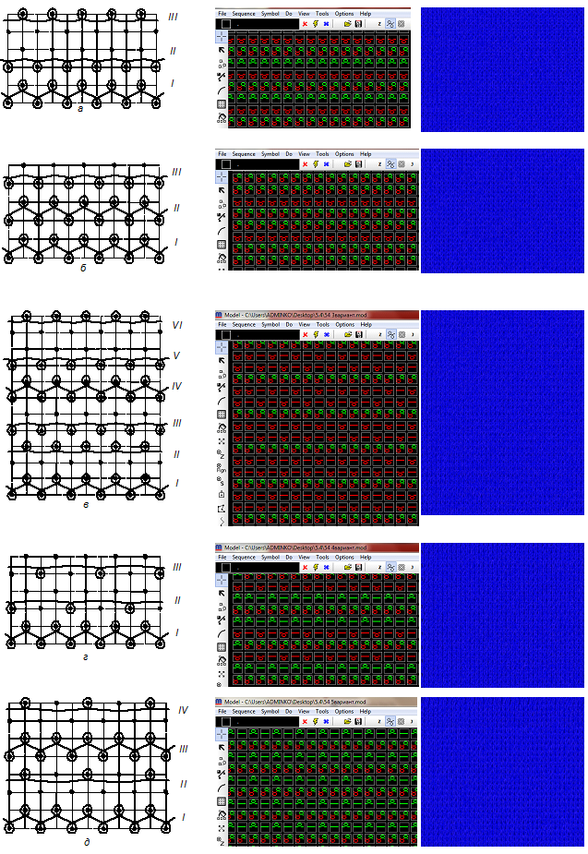
а ә б

а – үлгілердің графикалық жазбасы; ә – Model бағдарламасында дайындалған үлгілер; б – үлгілердің 3D моделі

Сурет 2.14 – Қиыстырылған өрімді трикотаж жаймаларының үлгілері

Тоқылған үлгілердің технологиялық параметрлері, физикалық және механикалық қасиеттері тиісті стандарттарға сәйкес анықталды: трикотаж жаймаларыныңбеттік тығыздығы г/м²ISO 7211-2, қалыңдығы, ISO 5084; үзілу көрсеткіштері, ISO 3801, МемСТ 3813-72 (СТ. СЭВ 2675-80), МемСТ 8847-85; ауа өткізгіштігі, ISO 9237 кондициялық ылғалдылығы МемСТ 8845-87.

2.2 Экспериментті математикалық жоспарлау және талдау әдісі (КОНО – 2 жоспары)
Белсенді зерттеу әдістері қазіргі уақытта әмбебап болып табылады, себебі олар факторлардың вариация деңгейлерінің өзгерістер ауқымын таңдауда және сенімдірек нәтижелерді алуда біршама еркіндікті білдіреді.
Д - оңтайлы жоспар матрицалары регрессия моделінің коэффициенттері мен шығыс параметріне қатысты маңызды қасиеттерге ие: ортогональдылық, айналмалылық және біркелкілік және жалпыланған дисперсияның минимумын алуды, яғни барлық регрессия коэффициенттерінің дисперсиясының минимумын алуды қамтамасыз етеді (S²{b} min өлшемшарты). Ортогоналдылық қасиеті екінші ретті математикалық модельдің алынған b_{i}, b_{ij} регрессия коэффициенттерінің тәуелсіздігін және маңызды коэффициенттерді кейіннен қайта есептеусіз маңызды емес коэффициенттері бар модель мүшелерін жою мүмкіндігін қамтамасыз етеді. Екі немесе одан да көп факторларға арналған КОНО-2 жоспары ұқсас қасиеттерге ие, бұл жұмыс жүргізу уақытын айтарлықтай қысқартуға және зерттеулердің тиімділігін арттыруға мүмкіндік береді.
Екі факторға арналған КОНО-2 жоспарының матрицасы 1.1-кестеде берілген.

Кесте 1.1 – КОНО-2 Экспериментті жоспарлау матрицасы

Кодталған мәндер
Х₁ | Х₂
0 | 0
+ | +
- | +
- | -
+ | -
+ | 0
0 | +
- | 0
0 | -

Поиномдық теңдеудің жалпы түрі бар:

Y = b₀ + b_{i}x_{i} + b_{ij}x_{i}x_{j} + b_{iin}x_{i}x_{j}x_{n} (2.1)

мұнда Y – оңтайландыру өлемшартының есептік мәні;
k – оңтайландыру факторларының саны;
Ck – екі фактордан тұратын үйлесімдердің саны;
Mk – үш екі фактордан тұратын үйлесімдердің саны;
b₀ – теңдеудің бос мүшесі;
b_{i} – сызықтық коэффициенттер;
b_{ij} – факторлардың қосарлы әрекеттесуін сипаттайтын коэффициенттер;
b_{ijn} – факторлардың үш еселік өзара әрекеттесуін сипаттайтын коэффициенттер;
x_{i}, x_{j}, x_{n} – түрленбелі факторлар.
Егер екі түрленбелі фактор болса, біз Д-оңтайлы КОНО-2 жоспарын қолданамыз. Әрбір фактор максималды, минималды және аралық (орташа) мәнді қабылдайды және осылайша үш деңгейде түрленеді. КОНО-2 жоспарлау матрицасы екі фактордың барлық деңгейлерінің барлық мүмкін комбинацияларын, яғни 9 сынақты қамтиды.
Жоспарлау матрицасын құру кезінде факторлардың кодталған мәндері қолданылады. Эксперимент жүргізу кезінде жұмыс матрицасы қолданылады. Жоспарлау матрицасынан жұмыс матрицасына өту үшін факторлардың кодталған мәнін натуралмен байланыстыратын қатынас пайдаланылады:

Х = (2.2)

мұнда Х – i-ші фактордың кодталған мәні;
x_{i} – i-ші фактордың ағымдағы натурал мәні,
x_{oi} – нөлдік деңгейдегі i-ші фактордың натурал мәні,
I – натурал бірліктердегі i-ші фактордың түрлену интервалының мәні.
Оңтайландыру факторларының саны екіге тең болған жағдайда, яғни КОНО-2 жоспары үшін теңдеу келесі түрде болады:

Y = b₀ +b₁ x₁ +b₂ x₂ +b₁₂ x₁ x₂ +b₁₁ x₁² +b₂₂ x₂² (2.3)

Оңтайландыру факторларының саны үшке тең болған жағдайда теңдеу келесі түрде болады:

Y =b₀+b₁ x₁+b₂ x₂+b₃ x₃+b₁₂ x₁ x₂+b₁₃ x₁ x₃+b₂₃ x₂ x₃+b₁₁ x₁²+b₂₂ x₂²+b₃₃x₃² (2.4)

Регрессия коэффициенттерін анықтау ЭЕМ-да келесі реттілікпен жүргізіледі:
Жолдар бойынша жауап функциясының орташа мәнін табу:

Y_{u} = Y_{i} (2.5)

Жолдар бойына дисперсияны анықтау:

S_{u}² {Y} = (Y_{i} – Y_{u})² (2.6)

Есептелген мәні төмендегідей Кочрен өлшемшарты бойынша дисперсиялардың біркелкілігін тексеру:
G_{R} = S_{umax}² {Y}/ S_{u}² {Y} (2.7)

Алынған мән кестедегімен салыстырылады. Егер G_{R}‹G_{T} болса, онда дисперсиялардың біркелкілігі туралы гипотеза жоққа шығарылмайды.
Қайталану дисперсиясын бағалау:

S²{Y} = (Y_{i} – Y_{u})² (2.8)

мұнда N – матрицадағы сынақтар саны.
Теңдеу коэффициенттерін есептеу:

b₀ = g₁Y_{u} – g₂x_{iu}²Y_{u} (2.9)

b_{i} = g₃x_{iu}Y_{u} (2.10)

b_{ij} = g₄x_{iu}x_{ju}Y_{u} (2.11)

b_{ii} = g₅x_{iu}²Y_{u} + g₆x_{iu}²Y_{u} – g₂Y_{u} (2.12)

мұнда Y_{u} – оңтайландыру өлшемартының орташа эксперименттік мәні,
g₁ – g₆ – тұрақты коэффициенттер.
Регрессия коэффициенттерінің дисперсиясын анықтау:

S²{b₀} = g₁S²{Y} (2.13)

S²{b_{i}} = g₃S²{Y} (2.14)

S²{b_{ij}} = g₄ S²{Y} (2.15)

S²{b_{ii}} = g₇S²{Y} (2.16)

Олардың ковариациясы:

cov{b₀} = g₂S{Y} (2.17)

cov{b_{ii}b_{ij}} = g₆S{Y} (2.18)

Сәйкестік дисперсиясын есептеу:
S_{ад}²{Y} = n(Y_{u} – Y_{u})² / (N – Л) (2.19)

мұнда Y_{u} – оңтайландыру өлшемшартының есептелген мәні,
Л – регрессия коэффициенттерінің саны:

Л = (k+2)(k+1)/2 (2.20)

мұнда k – түрленетін факторлардың саны.
Осы эксперимент үшін Л=6.Стьюдент өлшемшартының көмегімен регрессия коэффициенттерінің маңыздылығын анықтау:

t_{R}{b_{i}} = |b_{i}| / S{b_{i}} >t_{т} (2.21)

мұнда t_{т} –Стьюдент өлшемшартының кестелік мәні.
Алынған екінші ретті регрессия моделінің сәйкестігін тексеру үшін Фишер өлшемшарты қолданылады:

F_{R} = S_{ад}²{Y} / S²{Y} (2.22)

Егер F_{R}<F_{т} болса, онда модель таңдалған сенімділік ықтималдығымен сәйкес болып саналады. Есептеулер нәтижесінде алынған нақты регрессия теңдеулері аналитикалық және графикалық түрде бағаланады [79].

2.3 Нәтижелерді өңдеудің математикалық әдістері
Алынған эксперименттік деректер негізінде «MatLab» ғылыми зерттеулердің бағдарламалық жасақтамасын пайдалана отырып, математикалық үлгілері (толық факторлық эксперимент бойынша) құрастырылды.
Толық факторлық эксперименттің нәтижелері бойынша келесілерді қамтитын статистикалық талдау жүргізілді:
– эксперименттің қайталануын тексеру;
– регрессия коэффициенттерінің маңыздылығын тексеру;
– экспериментке регрессия теңдеулерінің сәйкестігін тексеру.
Барлық факторлар бір уақытта түрленетін жоспарлау экспериментті факторлың жоспарлау деп аталады. Мұндай жоспарлау эксперименттердің аз санымен жеткілікті дәлдігін қамтамасыз етеді. Факторлық жоспарлаумен эксперимент негізінде алынған математикалық модельде әрбір регрессия коэффициенті барлық N тәжірибенің нәтижелері бойынша анықталады, сондықтан оның дисперсиясы эксперимент қателігінің дисперсиясынан N есе аз.
Алынған математикалық модельдің зерттелетін үдеріске сәйкестігінің (адекваттылығын) дәлелі Фишер өлшемшартының есептелген F_{OT} және кестелік F_{to6} мәндерін салыстыру арқылы орындалады. Егер F_{OT}< F^ болса, онда математикалық модель зерттелетін үдеріске сәйкес келеді.
Регрессия теңдеуін алғаннан кейін оның адекваттылығын, яғни жауап бетін жеткілікті түрде сипаттай алу мүмкіндігін тексеру керек. Бұл тексеру Фишер өлшем шартының көмегімен жүзеге асырылады [80].

Екінші бөлім бойынша қорытынды
Пүліш, пресс, қиыстырылған өрімді трикотаж жаймаларын зерттеуде технологиялық мүмкіндіктерін барынша пайдалану мақсатында заманауи LIBRA 3.130, КН-323 көлденең тоқу машинасы және “Sangyong” типті шеңберлі тоқу машиналары пайдаланылды. Шикізат ретінде сызықтық тығыздығы 20 текс болатын мақта иірімжібі пайдаланылды. Тоқылған үлгілердің технологиялық параметрлері, физикалық және механикалық қасиеттері тиісті стандарттарға сәйкес анықталды. Экспериментті математикалық жоспарлау және талдаудың КОНО-2 жоспары әдісі, алынған эксперименттік деректер негізінде «MatLab» ғылыми зерттеулердің бағдарламалық жасақтамасын пайдалана отырып, нәтижелерді өңдеудің математикалық зерттеу әдістемелері толық қарастырылды.
3 ЗЕРТТЕУ НӘТИЖЕЛЕРІ ЖӘНЕ ОЛАРДЫ ТАЛҚЫЛАУ

3.1 Материалсыйымдылығы төмен пүліш трикотажды алу технологиясы

3.1.1 Жамылғылы пүліш трикотажды алу технологиясы
Соңғы уақытта жамылғылы пүліш трикотаж жоғары жылу сақтағыш қасиеттері бар трикотаж бұйымдарын өндіру үшін кең қолданыс тапты. Трикотаждың барлық түрлерінен айырмашылығы, жамылғылы пүліш трикотаж кең көлемділік жасайтын құрылымға ие. Пүліш беті ұнтақталған иірілген жіптермен бірге тоқылған, ұзартылған пүліш созбалардың арқасында құралады, нәтижесінде пүліш созбалар жеткілікті бекітіледі. Жоғары сызықтық тығыздықтағы иірімжіптерді өңдеу кезінде трикотаждың пүліш қабаты айтарлықтай тұрақты болуы мүмкін, жұмыс кезінде ұзақ уақыт бойы жоғары көлемді сақтауға қабілетті, солайша бұйымның жоғары жылу сақтағыш қасиеттерін қамтамасыз етеді.
Пүліш өрімді трикотаждың басқа жағымды қасиеттері оның мамықтығы мен жұмсақтығы болып табылады, бұл сыртқы киім, жылы іш киім және шұлық бұйымдарын өндіруде өте маңызды.
Пүліш жаймалар мақсатына қарай мата және трикотаж болып шығарылады. Айта кету керек, пүліш (ілмекті және кеспе) мата көйлектерді, жылы сырт киімдерді, сәндік бұйымдарды және т.б дайындау үшін қолданылады. Трикотаж пүлішпен салыстырғанда, пүліш мата құрылымының пішіндік тұрақтылығы жоғары, дегенмен оны өндіру әдістері күрделі және сол себепті тиімсіз.
Пүліш трикотаж өндірудің құрылымы мен әдістері пүліш мата өндірудің құрылымы мен әдістеріне қарағанда артықшылықтары көп.
Пүліш трикотажды өндірудің артықшылығы - ілмекті, кесілген пүліш алудың қарапайымдылығы және жабдықтың өнімділігі жоғары болуы. Пүліш трикотаж өндірісінде шикізаттың шығынын, трикотаждың қалыңдығын пүліш созбалардың ұзындығын өзгерту арқылы бақылау, сонымен қатар әртүрлі қасиеттері мен түсі әртүрлі шикізатты пайдалана отырып, жамылғыда әртүрлі өрнектерді салу оңай.
Жамылғылы пүліш трикотаждан бұйымдарды өндіруде астарлы өрімді трикотаж бұйымдарын өндіруде орын алған кемшіліктер жойылады. Жамылғылы пүліш трикотаж түк түтуді қажет етпейді, сондықтан оны дана бұйымдарды өндіруде қолдануға болады, ал аралас өрімді трикотаждан дана бұйымдар үшін түк түту үдерісі болса өте күрделі. Осыған байланысты пүліш трикотажды қолдану аясы өте кең. Одан жылы іш және сырт киім, пальто және тон (жасанды тері), кілем, сәндік бұйымдар мен техникалық мақсаттағы бұйымдар жасауға болады.
Мәселен, іш киім бұйымдары үшін қолданылатын пүліш трикотажы жоғары жылу сақтағыш және гигроскопиялық қасиеттерге ие болуы керек. Жылы сырт киімдер үшін қолданылатын трикотаж әдетте ұзартылған түкпен (жасанды тері) шығарылады және жоғары жылу сақтағыш қасиеттеріне қосымша, жер құрылымында пүліш ілмектердің берік бекітілуіне және қалыптыға жақын түктің орналасуына ие болуы керек.
Техникалық мақсатта қолданылатын пүліш трикотаж, белгілі бір мақсатқа байланысты, белгілі бір түк тығыздығына, жоғары жылу сақтағыш қасиеттеріне немесе пүліш жіптің қабат құрылымында берік бекітілуіне ие болуы керек.
Негізгі өрім элементтерін біріктіру арқылы жамылғылы пүліш трикотажды негізгі, туынды, өрнекті және қиыстырылған өрім негізінде алынуы мүмкін. Сонымен қатар, пүліш трикотажы кулирлі және желіжіптік болуы мүмкін. Пүліш созбалардың жаймада орналасу тәсілі бойынша, жамылғылы пүліш трикотаж бір жақты (беттік немесе теріс) және екі жақты түкті болуы мүмкін, пүліш созбалардың түрі бойынша - ілмектелген, бөлінген және терілі. Сонымен қатар, пүліш өрімді трикотаж тегіс және өрнекті болуы мүмкін.
Жүргізілген зерттеу нәтижелері көрсеткендей, бір ілмекті де, қос ілмекті де машиналарда шығарылатын пүліш трикотаждың беттік тығыздығының төмендеуіне мыналар арқылы қол жеткізуге болады: жайманың бетіндегі пүліш созбалардың санын азайту арқылы; негізгі өрімді трикотаждың құрылымын өзгерту арқылы; пүліш жіпті қабатта бекітудің әртүрлі әдістерін қолдану арқылы; пүліш трикотаждың әртүрлі түрлерін (жамылғылы, астарлы, арқаулы және т.б.) қиыстыру арқылы; рельефті өрнекті пүліш трикотажды өндіру арқылы; төменгі сызықтық тығыздықтағы қабатты және пүліш жіптерді пайдалану арқылы.
Пүліш трикотаж өндірісінде шикізат шығынын азайту жолдары осымен шектелмейтінін, осы саладағы әрі қарай зерттеулер пүліш трикотаждың беттік тығыздығын төмендетудің басқа жолдарын ашуы мүмкін екенін атап өткен жөн.
Материалсыйымдылық өлшемдік шарты дәстүрлі түрде жайманың беттік тығыздығы болып саналады. Белгілідей, трикотаждың беттік тығыздығының төмендеуі эксплуатациялық және гигиеналық сипаттамалардың өзгеруіне әкеледі. Сондықтан [81] жұмыста бір мезгілде жайманың материалсыйымдылығын да, оның сапа көрсеткіштерін де сипаттайтын көрсеткіш енгізіледі. Трикотаж құрылымын жеңілдету көрсеткіші беттік тығыздықпен бірге оның қалыңдығын да ескереді. Өнімдердің гигиеналық қасиеттерінің осы маңызды көрсеткішінің, әсіресе жылулық төзімділік ретінде үстіңгі жақтарының трикотаж қалыңдығына сызықтық тәуелділігі сенімді түрде анықталғандықтан:

δ = p_{s} /B (3.1)

мұнда δ – трикотаждың көлемдік тығыздығы, мг/см³;
p_{s} – трикотаждың беттік тығыздығы, г/ м²;
B – трикотаждың қалыңдығы, мм.
Трикотаж құрылымының жеңілдігінің көрсеткіші ретінде көлемдік тығыздықты қолдануға болады:
Трикотаж бұйымдарының көлемдік тығыздығы көлем бірлігіне текстильді жіптердің құрамын көрсетеді. Трикотаж құрылымының жеңілдігінің өлшемшарты ретінде көлемдік тығыздықты пайдаланған кезде «жеңілдік» ұғымы кеңейеді. Сонымен қатар, негізгімен салыстырғанда айтарлықтай қалыңдығы бар борпылдақ құрылымы бар жаймалар материалсыйымдылығы төмен жаймалар санатына кіреді.
Демек, көлемдік тығыздығы негізгіден төмен, бірдей иірімжіптен оңтайлы ілмек модулімен өндірілген жаймалар материалсыйымдылығы төмен жаймалар болып табылады.
[78, с. 53; 81] жұмыстарда да жайма құрылысын абсолютті және салыстырмалы жеңілдету ұғымы енгізілген. Абсолютті жеңілдету негізгі жайма мен тәжірибелік жайманың көлемдік тығыздықтарының айырмасын білдіреді және оны мына формуламен есептеуге болады:

Δδ = δБ - δ (3.2)

мұнда Δδ – абсолютті көлемдік жеңілдету, мг/ cм³;
δ_{Б} – негізгі жайманың көлемдік тығыздығы, мг/ cм³;
δ – тәжірибелік жайманың көлемдік тығыздығы, мг/ cм³.
Салыстырмалы көлемдік жеңілдету – бұл пайызбен көрсетілген абсолютті көлемдік жеңілдетудің негізгі жайманың көлемдік тығыздығына қатынасы. Салыстырмалы жеңілдету мына формула бойынша есептеледі:

θδ = () 100 = (1- ) 100 = (1- ) 100 (3.3)

мұнда θδ – жайманы салыстырмалы көлемдік жеңілдету, %.
Пүліш трикотаждың материалсыйымдылығы төмен жаймалар санатына жататынын растау үшін пүліш трикотаж бен қарапайым тегіс арасында салыстыру жүргізілді. Ол үшін: сызықтық тығыздығы 66,6 текс x 3 таза жүннен иірімжіптен жасалған екі жақты трикотаж және екі жақты бетке негізделген екі жақты пүліш трикотаж әзірленді, мұнда пүліш жіп ретінде сызықтық тығыздығы 66,6 текс х 2таза жүннен жасалған иірімжіп пайдаланылды, ал қабаттық ретінде - 66,6 текс таза жүннен жасалған иірімжіп.
Егер екі жақты тегіс өрім арқылы өндірілген трикотаждың көлемдік тығыздығы, беттік тығыздығы p_{s} = 496 г/м² және қалыңдығы b = 1,9 мм болғанда 261 мг/см³ тең болса, онда екі жақты жамылғыда пүліш трикотаждың көлемдік тығыздығы беттік тығыздығы 648 г/м² және қалыңдығы b=3,3 мм болғанда 195 мг/см³ тең болады; абсолютті көлемдік жеңілдету негізгімен салыстырғанда мынаны құрайды:

Δδ = δБ - δ = 261 – 195 = 66 мг/см³;

Салыстырмалы жеңілдету мынаны құрайды:
θδ = (1- ) 100 = (1- ) 100 = 26%.

Бұл шикізатты бірдей тұтыну кезінде пүліш трикотаждың басқа түрдегі трикотажға қарағанда қалыңдығы үлкен екенін, сондықтан жылудан қорғайтын қасиеттері жақсарғанын тағы бір рет растайды.
Енді пүліш трикотаждың құрылымдары мен параметрлерін талдау негізінде пүліш трикотаждың бетінің тығыздығын азайту жолдарын қарастырамыз.
Пүліш трикотаждың әзірленген құрылымдарын технологиялық параметрлері бойынша салыстыру үшін тәжірибелік жаймалар КЛК типті шеңберлі тоқыма машиналарында және SPG типті шеңберлі машиналарда әзірленді.
Пүліш трикотаж өндірісінде астар жіп ретінде сызықтық тығыздығы 16 текс полиэфирлі жіптер, пүліш ретінде - сызықтық тығыздығы 31 текс х 2 полиакрилонитрилді иірімжіптер пайдаланылды.
Пүліш трикотаждың бетінің тығыздығының төмендеуі жайманың бетіндегі ілмек бағанасы бойымен және ілмек қатарының бойындағы пүліш созбаларының санын азайту арқылы қол жеткізіледі. Ресурс үнемдейтін пүліш трикотажды құрылымдық синтездеудің жүйелі тәсілі әзірленді. Бір жақты тұтас пүліш негізінде трикотаждың материалсыйымдылығын азайтудың 3 әдісі әзірленді:
– 1 әдіс. Ілмек бағаны бойынша ыдырату;
– 2 әдіс. Шахмат ретімен нобайлар есебінен ыдырату;
– 3 әдіс. Тегіс жолдардағы ілмек бағандарын өткізіп жіберу есебінен ыдырату.
Дәл осындай әдістеме бойынша екі жақты тұтас пүліш негізінде трикотаждың материалсыйымдылығын төмендетудің 3 әдісі әзірленді:
– 4 әдіс. Пүліш қатарларындағы нобайлар есебінен ыдырату (шахмат ретімен);
– 5 әдіс. Футерлі жіптерді пайдалану;
– 6 әдіс. Бір жақты және екі жақты пүліш қатарларын қиылыстыру.
Осындай синтез бойынша әрі қарай жалғастыруға болады.
Пүліш трикотаждың бетінің тығыздығының төмендеуіне жайманың бетіндегі ілмек бағанасы бойымен және ілмек қатарының бойындағы пүліш созбалардың санын азайту арқылы қол жеткізіледі.
Пүліш трикотаждың екінші нұсқасында (3.1-сурет) бетінің тығыздығының төмендеуіне ілмек бағанының бойындағы пүліш созбалардың санын өзгерту арқылы қол жеткізіледі.
Трикотаждағы өрімнің графикалық жазбасынан көрініп тұрғандай, пүліш қатарлар тегіс ілмекті қатарлармен алмасып отырады, соның нәтижесінде жіптердің шығыны, демек, трикотаждың беттік тығыздығы төмендейді. Бұл жағдайда бір астар немесе бір пүліш жіптен тегіс ілмек жолын жасауға болады.
Бұл трикотажда пүліш жіптен тегіс қатар жасалынған. 2.1-кестеден көріп отырғанымыздай, II нұсқадағы пүліш трикотажының бетінің тығыздығы толық пүліштікіне (I нұсқа) қарағанда айтарлықтай аз, ал толық пүлішпен салыстырғанда салыстырмалы жеңілдету 5% құрайды.
III нұсқадағы пүліш трикотаждың беттік тығыздығын төмендетуге жайманың бетіндегі пүліш созбаларының санын азайту арқылы да, негізгі өрім құрылымын өзгерту арқылы да қол жеткізіледі.

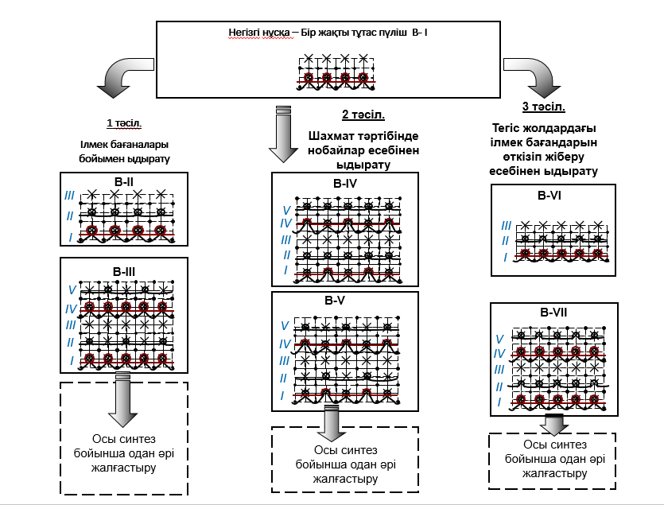
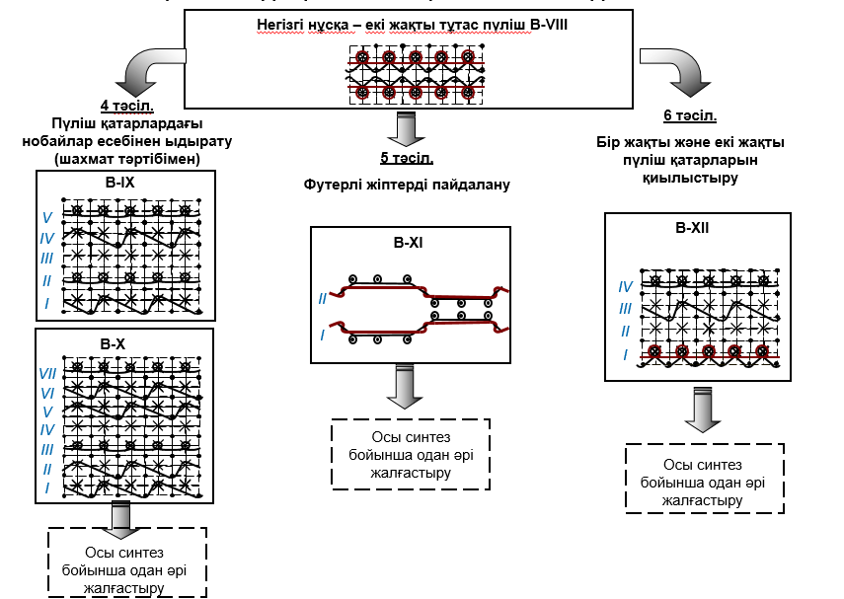

Сурет 3.1 – Пүліш трикотаждың ресурс үнемдеу құрылымдық синтезінің жүйелік тәсілдері
Өрімнің графикалық жазбасынан (3.1-сурет) көрініп тұрғандай, бұл нұсқада жайманың бетіндегі пүліш созбалардың санының азаюы ілмек бағанасы бойымен жүзеге асырылады. Бұл жағдайда III нұсқаға арналған негізгі өрім қиыстырылған өрім болады.
Пресс өрім негізінде әзірленген пүліш трикотаждың технологиялық параметрлері мен физика-механикалық қасиеттерін талдау негізінде пүліш ілмектер қай ілмек қатарында пайда болғанына байланысты пүліш трикотаждың параметрлері мен физика-механикалық қасиеттері өзгереді. Мысалы, пресс өрімдері негіз ретінде қызмет ететін IV және V нұсқаларын әзірлеу кезінде беттің және туынды беттің ілмектері бір астар жіптен түзіледі, ал пресс ілмектер – екі жіптен: пүліш және астар. IV және V нұсқадағы пүліш трикотаждың бетінің тығыздығы толық пүліш трикотаждың бетінің тығыздығынан әлдеқайда аз және сәйкесінше 246 және 310 г/м² құрайды, ал көлемді тығыздығы 166 және 168 мг/см³ құрайды.
Толық пүлішпен салыстырғанда бұл жайма түрлерінің салыстырмалы жеңілдетілуі 21 және 20% құрайды.
Пресс ілмектері жоқ ілмектер қатарында пүліш ілмектер қалыптасатын, ал тегіс ілмектер қатары пресс ілмектер түзетін жағдайда, VI және VII нұсқалары - жаймалардың параметрлері мен қасиеттері IV-V нұсқадағы пүліш жаймалардан айтарлықтай ерекшеленеді.

Кесте 3.1 – Пүліш трикотаждың технологиялық параметрлері

Нұсқалар | Жаймдағы жіп құрамы, % |  | Көлденең бойымен  Тығыздығы, Рг | Тік бойымен тығыздығы, Рв | Ілмектегі жіптің ұзындығы, мм |  |  | Трикотаждың беттік тығыздығы, Ps г/ м² | Қалыңдығы, Т,  (мм) | Көлемдік тығыздығы,  δ (мг/ cм³) | Абсолютті жеңілдету, Δδ(мг/ cм³) | Салыстырмлы жеңілдету,  %
Нұсқалар | түкті | астарлы | Көлденең бойымен  Тығыздығы, Рг | Тік бойымен тығыздығы, Рв | астарлы, lгр | пүліш, lпл | футерлі, lф
I | 87 | 13 | 70 | 66 | 5,45 | 10,90 | - | 409 | 1,94 | 210 | - | -
II | 63 | 37 | 50 | 75 | 6,60 | 12,80 | - | 266 | 1,33 | 200 | 10 | 5
III | 65 | 35 | 61 | 80 | 7,70 | 10,57 | - | 314 | 1,66 | 189 | 21 | 10
IV | 59 | 41 | 44 | 45 | 6,70 | 10,90 | - | 246 | 1,48 | 166 | 44 | 21
V | 62 | 38 | 48 | 60 | 8,40 | 11,06 | - | 310 | 1,85 | 168 | 42 | 20
VI | 71 | 29 | 52 | 46 | 5,50 | 13,10 | - | 246 | 1,08 | 227 | -17 | -8
VII | 71 | 29 | 52 | 72 | 5,50 | 13,10 | - | 246 | 1,18 | 208,4 | 1,6 | 1
VIII | 83 | 17 | 44 | 70 | 7,80 | 14,50 | - | 563 | 2,9 | 192 | 18 | 9
IX | 54 | 46 | 77 | 88 | 4,90 | - | 7,56 | 273 | 1,28 | 213 | -3 | -1
X | 68 | 32 | 63 | 72 | 6,00 | - | 9,10 | 310 | 1,5 | 206 | 4 | 2
XI | 63 | 37 | 68 | 89 | 5,42 | - | 1,57 | 413 | 2,2 | 187 | 23 | 11
XII | 72 | 28 | 68 | 66 | 5,80 | 10,90 | 9,20 | 332 | 1,9 | 174 | 36 | 17

3.1-кестені қараңыз, VI-VIII нұсқадағы жаймалар бетінің тығыздығы толық пүлішке қарағанда әлдеқайда аз, бірақ VI нұсқаның көлемдік тығыздығы көбірек, ал VII нұсқанікі толық пүлішпен бірдей дерлік. Бұл біртекті пресс өрімді жаймаларда негізгі өрімді жаймаларға (тегіс) қарағанда бетінің тығыздығы жоғары болуымен түсіндіріледі.
Пүліш трикотаждың көлемді тығыздығын төмендетуге екі жақты өрім негізіндегі екі жақты пүліш трикотаж өндірісінде де қол жеткізуге болады (VIII нұсқа). Трикотаждың екі жағында орналасқан пүліш созбалар қалыңдығы жоғары трикотажды алуға мүмкіндік береді, ал екі жақты трикотаждың тік бойынша тығыздығы жоғары жамылғылы пүліш өндіруге ықпал етеді (3.1-сурет).
Пүліш трикотаждың бетінің тығыздығын төмендетуге пүліш жіпті астарға бекітудің әртүрлі әдістерін қолдану арқылы да қол жеткізуге болады. Шынында да, футер өрімді трикотажда (IX-X нұсқалары) шикізат шығыны жамылғылы пүлішті трикотажбен салыстырғанда әлдеқайда аз, өйткені футерлі жіп астарға байланбайды, бірақ нобай түрінде астардың платина доғаларына ілініп тұрады [82, 83].
Футер өрімді пүліш трикотаждың беттік тығыздығы (IX-X нұсқалары) толық жамылғылы пүліштен (I нұсқа) айтарлықтай аз болғанына қарамастан, бұл жаймалардың көлемдік тығыздығы толық пүліштің көлемдік тығыздығы деңгейінде жатыр. Тек екі жақты футер өріммен пүліш трикотаж өндірісінде (Нұсқа - XI) трикотаждың көлемдік тығыздығын төмендетуге болады.
Пүліш трикотаждың бетінің тығыздығының төмендеуіне әртүрлі өрім түрлерін (жамылғылы, футерлі, арқаулы және т.б.) қиыстыру арқылы қол жеткізуге болады.
Мысал ретінде тегіс бетінің негізінде әзірленген жамылғылы футер өрімді (нұсқа - XII) бір жақты пүліш трикотажды қарастырайық (3.1-сурет). Мұндай трикотаж сыртқы түрі бойынша пүлішке ұқсайды; оның құрылымында пүліш және футерлі созбалардың болуы трикотаждың қалыңдығын, демек, оның жылудан қорғайтын қасиеттерін арттырады.
Трикотаж құрылымына футер өрімді ілмек қатарларының болуы трикотаждың беттік және көлемдік тығыздығын төмендетеді (2.1-кесте). Нәтижесінде XII нұсқадағы толық пүлішпен салыстырғанда салыстырмалы жеңілдету 17% құрайды.
Пүліш трикотаждың өндірілетін жаймаларының параметрлерін талдау негізінде пүліш трикотаждың беттік тығыздығының төмендеуіне әртүрлі тәсілдермен қол жеткізуге болатыны анықталды. Трикотаждың беттік тығыздығының төмендеуіне негізгі өрімді өзгерту және өрімдерді қиыстыруу арқылы қол жеткізілетін әдістер ең тиімді болып табылады. Бұл әдістерді қолдану толық пүлішпен салыстырғанда трикотаждың бетінің тығыздығын 1,5-2 есе, ал көлемдік тығыздығын 15-20% азайтуға мүмкіндік береді. Сонымен қатар трикотаж өзінің тауарлық түрін және жоғары сапалы көрсеткіштерін сақтайды [84, 85].

3.1.2 Жамылғылы пүліш трикотажды өндіру тәсілдерінің жіктелуі
Пүліш трикотажды өндіру технологиясы бойынша ғылыми-техникалық және патенттік әдебиеттердің материалдарын зерделеу қазіргі уақытта пүліш трикотаж шығарудың көптеген тәсілдері бар екенін көрсетті.
Пүліш трикотаж құрылымының ерекшелігі ілмекті теріс жағында ілмекті пүліш алуды қамтамасыз ететін кеңейтілген доғалардың болуы болып табылады. Платина доғаларын кесу кезінде бөлінген пүліш алынады.
Отандық және шетелдік ғалымдардың кулирлі пүліш трикотажды өндіру әдістерін жүйелеуге арналған еңбектері бар [86-88]. Зерттеу жұмыстарында бір жақты кулирлі жамылғылы пүліш трикотажды өндіру әдістерінің жіктелуі ұсынылған. Жіктеуге сәйкес кулирлі жіптер бір жақты, онда пүліш жіпті қосымша элементтерге қатысты иілдіру тек жіптермен орындалады және екі жақты болып жіктеледі, мұнда пүліш жіпті кулирлеу тек инелермен ғана емес, сонымен қатар қосымша элементтермен бір уақытта орындалады.
Пүліш жіпті бір жақты және екі жақты кулирлеу кезінде қосымша элементтер ретінде платиналар, қазықтар, ілгектер, сұққыштар және инелер қолданылады.
Екі жақты кулирлеу кезінде инелерге қатысты қосымша элементтердің қозғалыс бағыты бойынша ғана ерекшеленетін жұмыс үдерістерінің үш тобын ажыратуға болады: кулирлеуші инелердің қозғалысына қарама-қарсы бағытта қосымша элементтердің қарсы қозғалысы; бұрышпен - қосымша элементтердің қозғалысы кулирлеуші инелердің қозғалысына қатысты бұрышта орындалады; параллельді - кулирлеуші инелердің қозғалыс бағыты бойынша қосымша элементтердің қозғалысы.
Пүліш трикотажды өндіру тәсілдерін әртүрлі топтарға бөлудің ең маңызды белгілері мыналар болып табылады: кулирлеу түрі; пүліш жіпті кулирлеу үшін қолданылатын қосымша элементтер; трикотаж шығарылатын жабдық түрі. Бұл жіктеу тек бір жақты пүліш трикотажды өндіру әдістерін ғана қарастырады және екі жақты трикотажды алу әдістерін ашпайды. Сондықтан ұсынылған жіктеу тек бір жақты пүліш трикотажды өндіру әдістерін қарастырған кезде ғана қолданыла алады.
[87, с. 3-238] жұмыста көлденең тоқу машинада бір өрімді пүліш трикотажды өндіру әдістерінің жіктелуі ұсынылған. Ұсынылған жіктеуге сәйкес пүліш трикотажды тікелей тоқу барысында және ілмектерді тарқату арқылы алуға болады. Пүліш созбаларды құрайтын жұмыс органдарының орналасуына байланысты пүліш трикотажды өндіру әдістері екі кіші топқа бөлінеді. Бірінші топшаға пүліш созбалар ине дискісінің жұмыс органдарында түзілетін тәсілдер жатады, екінші топшаға пүліш созбалар ине цилиндрінің жұмыс органдарында түзілетін тәсілдер жатады. Жұмыс авторы оларға кәдімгі дискілер мен цилиндрлік инелерде пүліш созбалар бір уақытта қалыптасатын пүліш трикотажды өндірудің жаңа тәсілін жатқызады. Әрбір топша екі элементарлық топқа бөлінеді. Олардың бірі ілмектерді тоқуға қабілетті инелерде түк қалыптасатын әдістерді қамтиды. Басқа топқа ілмектерді тоқи алмайтын жұмыс органдарында түк түзу әдістері жатады. Мұндай органдарға, мысалы, платина, сұққыштар, дәнекерленген тілі бар инелер және т.б. жатады.
Ұсынылған жіктеу пүліш трикотажды өндірудің қолданыстағы тәсілдерінің барлығын қамтымайды, бірақ оны тек екі фонтуралы шеңберлі тоқу машиналарында алу әдістерін қарастырумен шектеледі, сондықтан оны жеке әдістерді зерттеуде қолдануға болады.
Жапон зерттеушілері М. Савадзаки, Е. Харима, С. Ерисуэ пүліш трикотажды өндіру әдістерінің өзіндік жіктелуін ұсынады, мұнда тәсілдерді әртүрлі топтарға бөлу кезінде келесі маңызды белгілер ретінде келесілер қарастырылады: машинадағы инешектердің саны; пүліш трикотаж алуға негіз болған өрім түрі; жаймадағы өрнекті әсер; пүліш жіпті кулирлеу үшін қолданылатын қосымша элементтер. Машинадағы инешектердің санына байланысты пүліш трикотажды өндіру тәсілдерін бөлу толық негізделген, себебі бір фонтуралы машиналарда пүліш трикотажды өндіру тәсілдері екі фонтуралы машиналарда трикотаждың осы түрін өндіру тәсілдерінен айтарлықтай ерекшеленеді және өз артықшылықтары мен кемшіліктері бар. Ұсынылған жіктеуде трикотаждың құрылымына басты назар аударылады, бірақ оны өндіру әдістерінің жалпы ерекшеліктері жеткілікті түрде ашылмаған. Сәйкесінше, пүліш трикотажын өндіру әдістерінің барлық негізгі белгілері бұл жіктеуге кіргізілмеген. АҚШ-тан шыққан зерттеуші В. Ломбард өзінің жұмысында қос фонтуралы шеңберлі тоқу машиналарында пүліш трикотаж өндіру әдістерінің жіктемесін ұсынады. Осы жіктеуге сәйкес пүліш трикотажды өндіру тәсілдері пүліш созбалар ине дискісінің жұмыс органдарында түзілетін тәсілдерге және пүліш созбалар ине цилиндрінің жұмыс органдарына түзілетін тәсілдерге бөлінеді. Әрі қарай, бұл тәсілдердің әрқайсысы кіші топтарға бөлінеді, мұнда пүліш созбаларды түзу үшін жұмыс органдары мыналар болуы мүмкін: тілшікті ине, ілмексіз ине, ілмек. Бұл жұмыста пүліш трикотажды тек қос фонтуралы шеңберлі тоқу машиналарында өндіру әдістері қарастырылады. Техникалық-экономикалық көрсеткіштерді, үдерістің сенімділігін және машиналардың технологиялық мүмкіндіктерін ескере отырып, біз жамылғылы пүліш трикотажды өндірудің қолданыстағы тәсілдеріне салыстырмалы талдау жасадық және осы талдаудың негізінде олардың жіктелуі ұсынылды (3.2-сурет).
Ұсынылған жіктеуге сәйкес, техникалық және құрылымдық белгілері жағынан пүліш трикотажды өндірудің қолданыстағы әдістерін екі топқа біріктіруге болады. Бірінші топқа пүліш трикотажды бір фонтуралы машиналарда тоқу жүзеге асырылатын әдістерді, екіншісіне қос фонтуралы машиналарда пүліш трикотажды тоқу әдістерін қосуға болады.
Пүліш трикотажды өндіруде қазіргі уақытта пүліш созбаларын түзу үшін арнайы платинамен жабдықталған бір фонтуралы тоқу машиналары және инешектерінің бірі пүліш жіпті кулирлеу мақсатында қосымша тойтарыс жазықтығын жасау үшін пайдаланылатын қос фонтуралы тоқу машиналары да қолданылады.
Бір фонтуралы машинада пүліш трикотажды өндірудің артықшылығы оның жоғары өнімділігі болып табылады, себебі пүліш қатарды қалыптастыру бір ілмекті қалыптау жүйесімен жүзеге асырылады.

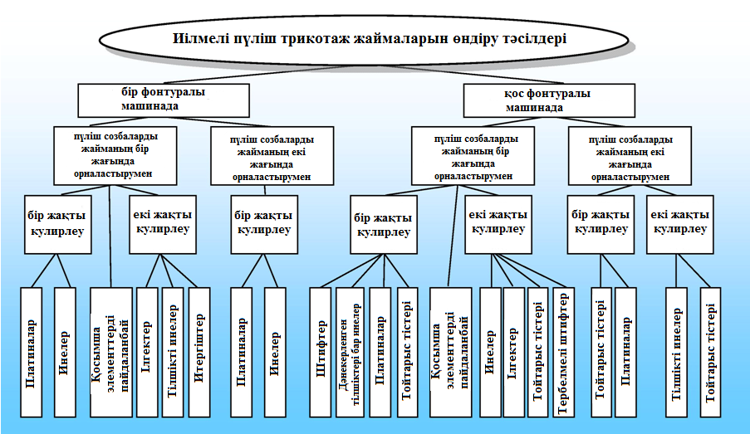

Сурет 3.2 – Иілмелі пүліш трикотажды өндіру тәсілдерінің жіктелуі

Бірақ бұл жағдайда 3.2-сурет салу мүмкіндіктері мен пүліш созбалардың ұзындығын өзгерту ауқымы шектеулі, себебі бұл үшін платинаны тиісті түрде ауыстыруды талап етеді. Бұл кемшіліктерді бірқатар артықшылықтары бар екі фонтуралы машиналарда пүліш трикотаж шығару арқылы жоюға болады: ине дискісін көтеру және түсіру арқылы пүліш созбалардың биіктігін өзгертуге; тікелей тоқыма барысында пүліш созбаларды кесуге; үлкен ұзындықтағы пүліш созбаларды алуға; ине цилиндріне қосымша элементтерді орнату кезінде жайманың сыртқы жағында пүліш созбаларды қалыптастыру, осылайша өндірілген жайманың сапасын бақылауды жеңілдетуге; өрнекті жаймалардың ауқымын кеңейтуге; пүліш өріммен дана трикотажды тоқуға және т.б. мүмкіндік береді.
Сонымен қатар, жаймада пүліш созбалардың орналасуына байланысты пүліш трикотажды өндіру әдістерінің әрбір тобынан кіші топтар бөлінді: пүліш созбаларды жайманың бір жағында орналастырумен пүліш трикотажды өндіру тәсілдері және пүліш созбаларды екі жағынан орналастырумен пүліш трикотажды өндіру тәсілдері.
Пүліш трикотаждың құрылымын талдау пүліш созбалар негізінен теріс жағында қалыптасатынын көрсетеді, бірақ беткі жағында пүліш созбаларды орналастырумен пүліш трикотажды шығаруға болады, бірақ бұл үшін қосымша жұмыс органдары қажет. Осыған байланысты екі жақты пүліш трикотажды алу әдістерінің өзіндік ерекшеліктері бар.
Әдістердің әрбір кіші тобы, пүліш жіпті кулирлеу операциясын орындау өнімділігіне байланысты бір жақты кулирлеу әдістеріне және екі жақты кулирлеу әдістеріне бөлінеді. Бір жақты кулирлеу кезінде пүліш жіп қосымша элементтерге қатысты тек инелер арқылы иіледі, ал екі жақты кулирлеу кезінде пүліш жіп бір уақытта тек инелермен ғана емес, сонымен қатар қосымша элементтермен де иіледі.
Кішігірім топтарға одан әрі бөлу қосымша тойтарыс жазықтығының пүліш ілмектерді кулирлеу орындалатын элементтерінің құрылымдық орындалуына байланысты жүреді.
Ұсынылған жіктеуге сәйкес (3.2-сурет қараңыз) пүліш трикотаж өндірісінде қосымша элементтер ретінде платина, ілгектер, тойтарыс тістері, итергіштер, тілшікті инелер, дәнекерленген тілшіктері бар инелер немесе штифтер пайдаланылуы мүмкін. Сонымен қатар, жайманың бетіндегі пүліш созбаларды қосымша элементтерді пайдаланбай-ақ жасауға болады.
Ұсынылған жіктеуді пүліш трикотаждың басқа түрлерін, яғни футерлі, арқаулық, байлаулы, жамылғылы-футер және жамылғылы-арқаулық өрімді пүліш трикотаж түрлерін өндірудің тәсілдерін қарау кезінде пайдалануға болады [89].

3.1.3 Футер өрімді пүліш трикотаждың технологиялық параметрлері мен физика-механикалық қасиеттері
Кулирлеу кезінде футерлі жіптің қысылуын азайтуға ықпал ететін тағы бір фактор, кулирлеу сәтінде иненің ілгегінің астында бір ғана футерлі жіптің болуы және ол бүкіл ілмек түзу барысында астарлы жіппен жанаспайтыны болып табылады, әрине футерлі жіп ескі ілмекпен бірге жаңа астарлы ілмекке түсіп, онымен жанасатын тарту және пішіндеу операциялары есепке алмайтын болсақ. Пүліш трикотажды өндіруге келер болсақ, кулирлеу кезінде пүліш және астарлы жіптер ілмектің астында болады.
Жіптерді кулирлеу кезінде әртүрлі жылдамдықпен қозғалуына байланысты олардың арасында үйкеліс пайда болады, бұл жіптердің тартылу дәрежесінің жоғарылауына, демек, кулирлеу кезінде пүліш жіптің қысылуының жоғарылауына әкелуі мүмкін. Бұл, өз кезегінде, пүліш созбалардың ұзындығының өзгеру ауқымын шектей алады.
Сондықтан футерлі пүліш трикотаж өндірісінде футерлі жіпті қосымша элементтермен кулирлеу тереңдігінің өзгеру диапазоны жамылғылы пүліш трикотаж өндірісіндегі пүліш жіпке қарағанда жоғары болады [90, 91].
Технологиялық параметрлер анықталды, өлшеу нәтижелері 3.2-кестеде келтірілген.
Зерттеу нәтижелерін талдау ұзартылған созбалары бар футерлі трикотажды өндіру арқылы трикотаждың көлемді тығыздығының төмендеуіне қол жеткізілетінін көрсетеді [92].

Кесте 3.2 – Мақта иірімжіптен жасалған футер өрімді пүліш трикотаждың технологиялық параметрлері

Нұсқалар | Жіптің сызықтық тығыздығы, текс |  | Ілмек қадамы, А(мм) | Ілмек қатарының биіктігі, В(мм) | Көлденең бойынша тығыздық, Pг | Тік бойынша тығыздық Рв | Ілмектегі жіптің ұзындығы,мм |  | Трикотаждың беттік тығыздығы, Ps г/ м² | Қалыңдығы, Т, (мм) | Көлемдік тығыздығы δ (мг/ cм³) | Абсолютті жеңілдету, Δδ(мг/ cм³) | Салыстырмалы жеңілдету  %
Нұсқалар | астарлы жіп | пүліш жіп |  |  |  |  | пүліш, l1 | астарлы, l2
I | 20х3 | 20х3 | 1,19 | 0,83 | 42 | 60 | 3,6 | 5,2 | 318 | 0,89 | 357 | - | -
II | 20х3 | 20х3 | 1,66 | 1,25 | 30 | 40 | 9,4 | 5,5 | 437,5 | 1,31 | 334 | 23 | 7
III | 20х3 | 20х3 | 1,66 | 1,11 | 30 | 45 | 9,14 | 5,6 | 380,5 | 1,2 | 317 | 40 | 11
IV | 20х3 | 20х3 | 1,66 | 1,25 | 30 | 40 | 9,3 | 5,7 | 390 | 1,25 | 312 | 45 | 13

Астарлы тоқыма плюшті трикотаж бұйымдарының өндірілген үлгілерінің физика-механикалық қасиеттері стандартты әдістермен сыналған, алынған нәтижелер 3.3-кестеде келтірілген [77, с. 3-29].

Кесте 3.3 – Пүліш трикотаждың физика-механикалық қасиеттерінің көрсеткіштері

Нұсқалар | Жіптің сызықтық тығыздығы, текс |  | Ауа өткізгіштігі, см³/см² · сек | Тозуға төзімділігі,  (цикл) | Үзілу жүктемесі, Рр, Н |  | Үзілу ұзаруы,  L, % |  | Қайтамсыз деформа ция, εн, % |  | Қайтым ды де формация, εо, % |  | Жайманың қысқаруы, У, %
Нұсқалар | астарлы жіп | пүліш жіп | Ауа өткізгіштігі, см³/см² · сек | Тозуға төзімділігі,  (цикл) | ұзындығы бойынша | ені бойынша | ұзындығы бойынша | ені бойынша | ұзындығы бойынша | ені бойынша | ұзындығы бойынша | ені бойынша | ұзындығы бойынша | ені бойынша
I | 20х3 | 20х3 | 46,2 | 20000 | 302,67 | 197 | 78 | 89,2 | 11,8 | 14 | 88,2 | 86 | 11,2 | -1,2
II | 20х3 | 20х3 | 66,9 | 15000 | 294,5 | 220,8 | 74,6 | 113,1 | 12,6 | 13,5 | 87,4 | 86,5 | 11,4 | -2
III | 20х3 | 20х3 | 46,3 | 36000 | 317,4 | 208,5 | 64,3 | 97,4 | 13,2 | 15,3 | 86,8 | 84,7 | 12 | -1,3
IV | 20х3 | 20х3 | 51,1 | 25000 | 299,7 | 203 | 79,75 | 97,43 | 9,5 | 12,6 | 90,5 | 87,4 | 11,2 | -1,8

Ауа өткізгіштік материалдың ауаны өткізу қабілетін білдіреді.
Футер өрімді пүліш трикотаждың ауа өткізгіштігі негізгі өрімдімен салыстырғанда айтарлықтай төмен, футер өрімді пүліш трикотаж үлгілерінің арасында ең төменгі ауа өткізгіштікке ІІ нұсқа ие.
Бұл нұсқаның ауа өткізгіштігі 46,3 см³/см² сек құрайды, бұл негізгі өрімдімен салыстырғанда 33,1% аз. Сабақтауды өзгерту футер өрімді пүліш трикотаждың физикалық және механикалық қасиеттерінің өзгеруіне әкеледі.
Футер өрімді пүліш трикотаждың тәжірибелік үлгілерінің ауа өткізгіштігі 46,3-тен 66,9 см³/см² сек-қа дейін ауытқиды.
Трикотаждың тозуға төзімділігіне әртүрлі факторлардың әсері бірқатар жұмыстарда зерттелген. Мысалы, трикотажды тоқыма тығыздығының оның тозуға төзімділігіне әсері зерттеліп, тоқыма тығыздығы артқан сайын трикотаждың тозуға төзімділігі артады деген қорытынды жасалды. Сонымен қатар, тоқыма тығыздығының трикотаждың тозуға төзімділігіне әсері шамалы және соңғысы тоқыма тығыздығына қарағанда жіптің өзінің тозуға төзімділігіне көбірек тәуелді екендігі атап өтіледі.
Трикотажды тозуға сынау нәтижелері футер өрімді пүліш трикотаждан жасалған жаймаларда тозуға төзімділігі негізгі өрімдіге қарағанда жоғары екенін көрсетеді. Бұл нұсқалардың тозуға төзімділігі 15 000-нан 36 000 циклге дейін өзгереді. Ең жоғары төзімділік көрсеткіші футер өрімді пүліш трикотаждың III нұсқасында және ол 36 000 циклды құрайды, бұл негізгі өрімдіден 45,5% артық.
Астарлы плюш жейдесінің ұзындығы бойынша сыну жүктемесі 294,5-тен 317,4 Н-ға дейін өзгереді. Ең берік плюш трикотаждың III нұсқасы болып табылады, мұнда ұзындығы бойынша үзілу жүктемесі 317,4 Н құрайды, бұл негізгі тоқымаға қарағанда 4,9% артық.
Футер өрімді пүліш трикотаждың ұзындығы бойынша үзілу жүктемесі 294,5-тен 317,4 Н-ға дейін өзгереді. Ең берігі пүліш трикотаждың III нұсқасы болып табылады, мұнда ұзындығы бойынша үзілу жүктемесі 317,4 Н құрайды, бұл негізгі өрімдіге қарағанда 4,9% артық.
Ұзындығы бойынша үзілу ұзаруы 64,3-тен 79,75%-ға дейін ауытқиды.
Қысқаруы дымқыл өңдеуден (сулау, жуу) кейін трикотаж жайманың көлемін азайтуы; ал үлгінің өлшемдерінің ұлғаюын созылуы деп атайды.
Трикотаж жаймалар маталарға қарағанда айтарлықтай жоғары созылғыштыққа ие, демек, жылжымалы құрылымға ие, тіпті аз ғана қолданылатын күштерге де сезімтал. Трикотаж жаймаларға арналған әрлеу жабдығының жұмыс істеу қағидасы маталарды әрлеуге арналған жабдықтың жұмыс істеу қағидаларынан айырмашылығы жоқ. Трикотаж жаймаларының көп қысқаруының негізгі себебі өңдеу операцияларында шамадан тыс деформациялануынан болатындығы анықталды.
Ұсынылған футер өрімді пүліш трикотаждың ұзындығы бойынша өгуі 11-ден 12%-ға дейін өзгереді.
Қорытындылай келе, футер өрімді пүліш трикотаждың ұсынылған нұсқаларында технологиялық параметрлердің көрсеткіштері жақсы екенін атап өткен жөн.
Ұзартылған футерлі созбалары бар футерлі трикотаждың көлемдік тығыздығын көлемдік тығыздығын негізгі футерлі трикотажбен салыстыра отырып, футерлі трикотаждың құрылымында ұзартылған созбалардың болуы трикотаждың қалыңдығын арттырып, көлемді тығыздығын төмендететініне көз жеткізуге болады.
Сонымен қатар, төртінші нұсқада ине арқылы футерлі нобайлардың түзілуі трикотаждың астарында футерлі жіптің күштірек бекітілуіне әкеледі, осының нәтижесінде трикотаждың пішіндік тұрақтылық, жылудан қорғайтын және тұтынушылық қасиеттері жетілдіріледі.
Алынған трикотажды сыртқы трикотаж бен балалар ассортиментін жасау үшін сәтті пайдалануға болады.

3.1.4 Пүліш жіптің қысылу дәрежесін төмендету жолдары
Ілмектердің өлшемі және ілмек құрылымының біркелкілігі, сонымен қатар жайманы тоқу жылдамдығы кулирлеу операциясына байланысты.
Ілмек жасау үдерісін талдау кезінде жіпті кулирлеу үшін біркелкі өлшемдегі ілмектер алынатын және сонымен бірге кулирлеу кезінде жіп үзілмейтін немесе тіпті зақымдалмайтын, сондай-ақ кулирлеуу жылдамдығы ілмек түзу үдерісінің жылдамдығын шектемейтіндей ең жақсы жағдайларды табу қажет.
Тоқыма аймағындағы жіптің негізгі сипаттамасы оның керілуі болып табылады, ол тек тоқыма аймағының алдындағы бастапқы кернеу мәнімен ғана емес, сонымен қатар жіп ілмек түзуші органдардың ойымен қозғалған кезде пайда болатын оның жоғарылау дәрежесімен бағаланады. Жіптің үзілуінің ең жоғары ықтималдығы кулирлеу операциясының соңында, пүліш трикотажды өндіру кезінде жіптің керілуі өзінің максималды мәніне жеткенде бұл ерекше маңызға ие болады, себебі оны алу астарлымен салыстырғанда пүліш жіпті кулирлеу тереңдігін арттыру арқылы қол жеткізіледі.
Пүліш жіпті кулирлеу астарлы жіпті кулирлеуден әлдеқайда ерте басталады, себебі инелерге үлкен ілмек бұрышымен берілген пүліш жіп иненің басымен ертерек кездеседі, оның ілгегі екінші қайтару сызығына қатысты ілмегін майыстыра бастайды. Кулирлеу операциясы ілмек түзу үдерісінің кез келген басқа операциясына қарағанда айтарлықтай көп уақытты алады. Мәселен, мысалы, пүліш жіп алып тастау кезінде ине ілгегінің әсеріне түседі және ақырында ине ең төменгі күйде болғанда ілмекке бекітіледі, яғни тасталғаннан және пішінделгеннен кейін. Бұл пүліш жіптің ілмекке иілуі барлық дерлік негізгі ілмек түзу операциялары кезінде жалғасады дегенді білдіреді.
Пүліш жіп иненің ілгегінің әсерінде болады және ине кулирлеу сынасының бойымен түсірілген сайын көлемі үлкейеді. Кулирлеу аяқталу сәтінде пүліш жіп тек бір максималды түсетін иненің әсерінде ғана емес, сонымен қатар алынған сәттен бастап барлық алдыңғы инелердің әсерінде болады, яғни алынып тасталғаннан кейін инелердің әсерінде болатын пүліш ілмектің ұзындығы пішіндеу сәтіне дейін артқанда оның керілуінің де артуы орын алады.
Пүліш трикотажды қалыптастыру үдерісі астарлы мен пүліш жіптерді кулирлеу тереңдігінің айтарлықтай айырмашылығына негізделген.
Пүліш жіпті кулирлеудің үлкен тереңдігі бір мезгілде тоқтатын инелердің санын көбейтеді, жіптің қысылу дәрежесін күрт арттыра отырып, жіптердің инелерде және шынарларда немесе тойтас тістерінде майысуының үлкен санын жасайды.
Тоқтату тереңдігінің ұлғаюымен жіптің керілуі артады, ал пүліш жіптің керілуі астардағы кернеуден бірнеше есе асып түседі.
Бір мезгілде тоқтату инелерінің саны тоқтату тереңдігіне, тоқтату бұрышына және ине қадамына байланысты.
Тоқтату кезінде жіптің тартылуын азайтудың ең тиімді жолы жалпы қамту бұрышын азайту болып табылады, оны екі жолмен жасауға болады: тоқтату бұрышын арттырумен немесе ине қадамын ұлғайтумен.
Тоқтату бұрышының ұлғаюына кулирлеу сынасының жұмыс профилінің көлбеу бұрышын ұлғайту немесе аралық буындарды (рычагтарды, швингтерді және т.б.) пайдалану арқылы қол жеткізіледі. Алайда кулирлеу сынасына байланысты тоқтату бұрышының ұлғаюы 60-65°-пен шектеледі, ал аралық буындарды пайдалану машинаның конструкциясын қиындатады.
Қолданыстағы машиналарда ине қадамын ұлғайту есебінен жалпы қамту бұрышын төмендету инелердің біреуі арқылы алу арқылы алынады. Бұл ретте инелердің жартысы ғана жұмысқа тартылады, пүліш және астарлы ілмектер ине арқылы кулирленеді, бұл шығарылатын жайманың енінің қысқаруына және оның созылу қабілетінің төмендеуіне әкеледі.
Айналмалы серпімді пүліш трикотажды жасауға байланысты жалпы қамту бұрышының төмендеуі [93] жұмыста ұсынылған. Ұсынылған пүліш трикотаж түрлерін әзірлеу кезінде барлық инелер жұмыс істейді, тек пүліш ілмектерін тоқтатқанда, инелер біреуі арқылы жұмыс істейді, сондықтан астарлы өрімді трикотаждың ені мен созылуы қысқармайды.
Жүргізілген тәжірибе нәтижесінде пүліш жіп ретінде 62 текс сызықтық тығыздығы бар мақта иірімжібі пайдаланылған 10-кл шеңберлі машинада пүліш трикотажды өндіру кезінде пүліш жіпті тоқтатудың максималды тереңдігі бұл жағдайда h_{k}=8,5 мм болуы мүмкін. Тоқтату тереңдігінің одан әрі ұлғаюы пүліш жіптің тартылуының айтарлықтай артуына және оның үзілуіне әкеледі.
Кулирлеу кезінде пүліш жіптің қысылу дәрежесін азайту үшін жұмыс органдарының қарсы қозғалысы әдісін қолдану, яғни пүліш жіпті тоқтату үшін шеңберлі тоқу машинасында жылжымалы тойтарыс тісшелерін пайдалану ұсынылды (3.3-cурет) [94].
Суреттен көрініп тұрғандай, пүліш жіпті ұстап, I-IV тойтарыс тісшелері 1, 2, 3 инелерімен бір уақытта олардан қарама-қарсы бағытта қозғалады. Бұл жағдайда пүліш жіп кулирлеуге қатысатын жұмыс органдарының санын көбейтпестен қосымша ұзартылады. Нәтижесінде жалпы қамту бұрышы өспейді, демек, пүліш жіптің кернеуі артпайды.
Зерттеулер көрсеткендей, айналмалы машинада пүліш трикотаж өндірісінде жылжымалы тойтарыс тісшелерін пайдалану кулирлеу кезінде жіптің керілуін шамамен үш есе азайтады.
Қозғалмалы тойтарыс тісшелері пайдаланатын машиналарда кулирлеу кезінде пүліш жіптің керілуінің азаю мөлшері пүліш жіптің тойтарыс тісшелерімен кулирлеу бұрышына байланысты болады.
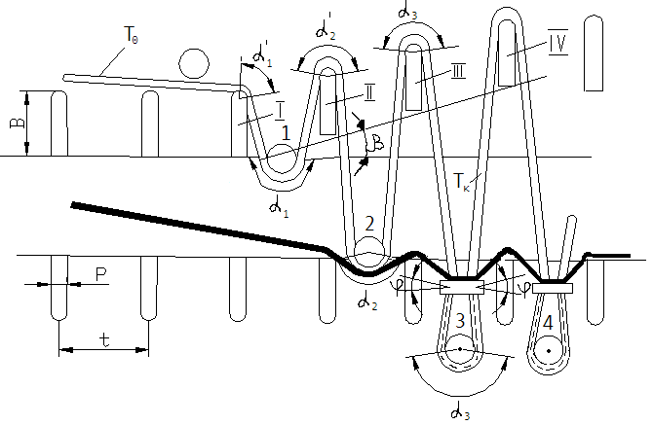

Сурет 3.3 – Кулирлеу кезінде пүліш жіптің қысылу дәрежесін азайту үшін жұмыс органдарының қарсы қозғалысын қолдану

Есептік жолмен кулирленетін пүліш жіптің тойтарыс тісшелерімен кулирлеу бұрышына тәуелділігін анықтау үшін (3=9; 18; 24 и 30° тойтарыс тісшелерімен кулирлеу бұрыштары кезінегі пүліш жіптің керілуі анықталған. Алынған нәтижелер 3.4-кестеде келтірілген.

Кесте 3.4 – Тойтарыс тісшелерімен кулирлеу бұрышына қарай ілмек түзу барысында пүліш жіптің керілуі

Пүліш жіпті тойтарыс тісшелерімен кулирлеу бұрышы,  (3 град) | Тойтарыс тісшелерін пүліш жіппен жалпы қамту бұрышы |  | Максималды керілу Тк, сН
Пүліш жіпті тойтарыс тісшелерімен кулирлеу бұрышы,  (3 град) | В град. | В Рад. | Максималды керілу Тк, сН
9 | 1187 | 20,7 | 622
18 | 962 | 16,76 | 373
24 | 941 | 16,4 | 349
30 | 845 | 14,72 | 248

Ескертe: пүліш жіпті инелермен кулирлеу бұрышы; а - 48°; максималды кулирлеу тереңдігі h_{K} = 10,5 мм; пүліш жіптің бастапқы керілуі Т₀ = 12,5сН.
Барлық жағдайларда инелермен кулирлеу бұрыштары және алынған ілмектердегі жіптің ұзындығы тұрақты болып қалды.
Алынған нәтижелерден көрініп тұрғандай, тойтарыс тісшелерімен кулирлеу бұрышының ұлғаюымен пүліш жіпті кулирлеуге қатысатын инелер мен тістердің саны азаяды, сәйкесінше ілмек түзуші органдары жалпы қамту бұрышы да төмендейді.
Егер тойтарыс тісшелерімен кулирлеу бұрышы (3=9° болғанда, пүліш жіптің керілу шамасы Тк = 822 сН тең болады, сонда (3= 30° болғанда пүліш жіптің керілу шамасы Т = 248 сН тең болады.
Алынған нәтижелерге жүргізілген талдау айналмалы машинада пүліш трикотажды өндіру кезінде қозғалмалы тойтарыс тісшелерін пайдалану жолымен пүліш созбалардың ұзындығын арттыруға болатынын растады.
Дәл осындай мәселені басқа әдіс арқылы шешуге болады [95]. Бұл жағдайда пүліш жіптің майысқан жерінде тойтарыс тісшенің бөлігіне айналмалы роликті орнату ұсынылады, ол кулирленетін пүліш жіптің әсерінен өз осінде айналады және осылайша пүліш жіптің керілуін оны тоқтату сәтінде күрт төмендетеді (3.4-cурет).

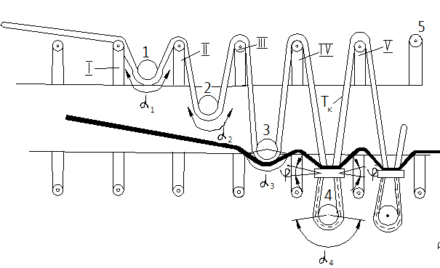

Сурет 3.4 – Тойтарыс тісшелерінің орнына айналмалы роликтерді пайдалану жолымен кулирлеу кезінде пүліш жіптің қысылуын төмендету

Пүліш трикотаж өндірісінде пүліш жіпті І, ІІ, III және т.б. тойтарыс тісшелерімен, айналмалы роликтермен 5 төселеді және 1, 2, 3 және т.б. инелермен иілдіріледі, пүліш жіпті тоқтату тереңдігі артқан сайын оның керілуі де артады.
Тойтарыс тісшелердің орнына айналмалы роликтерді қолдануға байланысты, тоқтату кезінде пүліш жіптің керілуі айтарлықтай төмендейді, себебі пүліш жіппен айналмалы роликтерге үйкеліс күштері мардымсыз.
Сәйкесінше, роликті пүліш жіп майысқан тойтарыс тісшелерінің аймағына орнату оны кулирлеу кезінде пүліш жіптің керілуінің айтарлықтай төмендеуіне әкеледі. Және бұл кулирлеу кезінде жіптің қысылуын төмендетуге, шеңберлі машинада пүліш трикотаж өндірісінде пуліш созба ұзындығының өзгеру диапазонын арттыруға мүмкіндік береді.
Айналмалы машинада ұзартылған пүліш созбалары бар пүліш трикотажды жасау мақсатында біз машинада қозғалмалы тойтарыс роликтерін пайдалануды ұсынамыз [96].
Тегіс айналмалы машинада инешектер 1, 2, тойтарыс роликтері бар тасымалдау штегтері 3 4 болады. Тойтарыс роликтері 4 арасына ине бағыттағыштарымен 6 басқарылатын екі басты инелер 5 орнатылған. Штегтердің 3 құлыптармен өзара әрекеттесуге арналған, кулирлі сынасы және бағыттаушы сыналары 8, 10, 11 бар өкшесі 7 болады (3.5, 3.6-суреттер). Инешектердің кулирлеу сыналарымен 13, 14, көтергіш сыналармен 15, 16 және бағыттаушы сыналармен 17 әрекеттесуі үшін өкшелері 12 болады. Сыналар 8-11 сұққылардың 3 өкшелері 7 қозғалуға арналған канал түзеді, ал сыналар 13-17 өкшелерге 12 арналған канал түзеді (3.6, 3.7-суреттер).

18
5
5
1
19
2

Сурет 3.5 – Қозғалмалы тойтарыс роликтерінің көмегімен пүліш жіпті кулирлеу схемасы

9
7
11
14
3
4
5
6
13
12
8
10
1
2

Сурет 3.6 – Тегіс айналмалы машинаның инешегі

Ілмек түзу барысында каретка құлыптағы А көрсеткішінің бойымен солдан оңға қарай жылжыған кезде артқы инешектегі 2 кулирлеу сынасы 9 қосылады.
Бұл жағдайда пүліш жіп 18 артқы инешектің тойтарыс роликтеріне 4 төселеді, ол алдыңғы инешекте астарлы жіпті 19 инелерімен кулирлеу кезде кулирлеу сыналарымен 9 қарама-қарсы бағытта қысылуды арттырмай қозғалады (3.5, 3.7-суреттер).
Каретканың кері қозғалысы кезінде алдыңғы инешектің 1 кулирлеу сынасы 8 қосылады. Пүліш жіп алдыңғы инешектің 1 тойтарыс роликтеріне 4 төселеді, ол астарлы жіпті артқы инешекті кулирлеу кезінде қысылуды арттырусыз кулирлеу сыналарымен 8 қарама қарсы бағытта қозғалады (3.5, 3.6-суреттер).

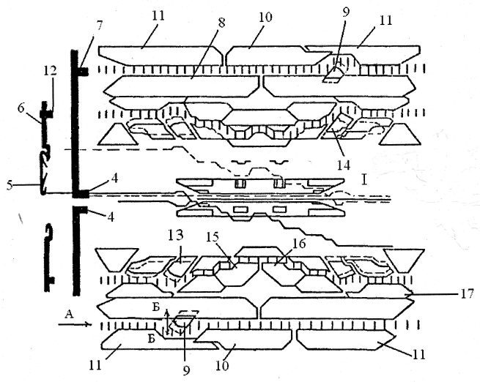

Сурет 3.7 – Тегіс айналмалы машинаның ілмек түзуші құлыптары

Осылайша, кулирлеу сәтінде ине кулирлеу сыналары 13, 14 арқылы қозғалады, ал тойтарыс роликтері кулирлеу сыналары 8, 9 арқылы қарсы бағытта қозғалады. Пүліш созбалардың ұзындықтарын өзгертуге тілшелердің бағытына Б-Б сәйкес кулирлеу сыналарының 8, 9 орналасуын өзгерту арқылы қол жеткізіледі. пүліш созбалардың биіктігін өзгерту диапазонын 15-тен 20 мм-ге дейін жеткізуге болады (3.6-сурет).
Тойтарыс роликтері бар сұққытар қозғалу мүмкіндігі бар инешектерді орнатылуына және өкшелерінің болуына, ал құлыптар инешектерді жылжытуға арналған сыналардың астында орналасқан сұққышты жылжытуға арналған сыналармен жабдықталғанына байланысты: ролик жіптің қысылуын болдырмайды және оның үзілуіне жол бермейді.
Сәйкесінше, пүліш жіптің майысуы орын алатын жерде айналмалы машинада жылжымалы тойтарыс роликті қолдану кулирлеу кезінде пүліш жіптің керілуінің айтарлықтай төмендеуіне әкеледі. Бұл айналмалы машинада пүліш трикотажды өндіру кезінде пүліш созбалардың ұзындығының өзгеру диапазонын ұлғайтуға мүмкіндік береді [97].

3.2 Пүліш өрімді трикотаж өндірісінде тоқыма машиналарында жіптер мен иірімжіпті өңдеу мүмкіндігін анықтау

3.2.1 Жіптер мен иірімжіптердің тоқу қабілетін теориялық негіздеу
Жіптің өңдеуге қабілеттілігін болжау үшін оны өңдеу шарттарына байланысты жіптің беріктік шегін сипаттайтын қандай да бір сандық көрсеткішті енгізу қажет.
Осындай көрсеткіш жүктеу басында "0" тең және жіпті үзу кезінде "1" тең болатын үлгідегі жинақталған зақымдалулар дәрежесін сипаттайтын зақымдалу функциясы бола алады. Яғни және , мұндағы - жүктеу басынан үзілуге дейінгі уақыт. Әдетте функциясының мәні шегінде жатады. Жіп қайта өңдеу барысында қабылдайтын зақымдалу функциясының мәнінің шамасы бойынша осы үдеріс жіп үшін қаншалықты бүлдіруші болғаны және беріктіктің қандай қоры қалғаны туралы айтуға болады.
Қазіргі таңда беріктіктің көптеген өлшемшарттары бар. Тоқу барысында иірімжіпті жүктеу кезінде оның беріктігін есептеуге арналған аналитикалық әдістердің көмегімен шешімді іздеу кезінде Бейли өлшем шарты таңдалды. Бұл жағдайда зақымдалу функциясын келесі түрде өрнектеуге болады:

(3.4)

мұнда төзімділіктің дәрежелік заңы.
Жоғарыда аталған қайта өңдеу шарттарын сипаттау үшін келесілерді білу керек:
- "В" және "в" төзімділік параметрлерімен ұсынылатын қайта өңделетін иірімжіптің қасиеттері.
- Жіптің жүктелу заңы .
Ілмек түзу кезінде жіптің жүктелу заңын анықтауға бағытталған тәжірибелік зерттеулер жүктеу қисығындағы ең қауіпті бөлік келесі түрге ие болатындығын көрсетті (3.8-сурет).

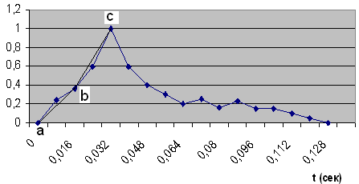

Сурет 3.8 – Ілмек түзу кезінде жіптің жүктеу қисығы
Қисықты аналитикалық түрде өрнектеу мақсатында оны екі бөлікке бөлеміз, онда аb және bс екі тік сызықтарымен аппроксимациялау мүмкін болады. Трикотаж машинасының жұмыс параметрлері белгілі болғанда, жіптің сызықтық және көлемдік тығыздықтарымен жіптің көлденең қимасын келесі (3.5) формула бойынша анықтауға болады:

(3.5)

мұнда Т_{н} – жіптің сызықтық тығыздығы;
– жіптің тығыздығы;
S – жіптің көлденең қимасы, келесіні есепке ала отырып, жіпті жүктеу заңына өту

(3.6)

мұнда – кернеу, МПа;
F(t) – жіптің жүктелуі, Н.
Уақытты t машинаның жылдамдықты жұмыс режимі арқылы өрнектеуге болады. Жүктеу циклін екі бөлікке бөлген кезде бірінші бөліктегі жүктелу жылдамдығы t₁ уақыт ішінде тең болатын тұрақты мәнге ие болады. Екінші бөлік үшін де солай

(3.7)

Тәжірибе нәтижесінде алынған деректер бойынша t₁ уақыт сәтіндегі жіптің жүктелуі құрайды, ал t₂ сәтінде құрайды. Сонда, қабылданған жүктеу заңы мен төзімділік теңдігі үшін t₁ және t₂ біле тұра, зақымдалу функциясы аналитикалық шешімге ие болады. (3.1) өрнекке

и (3.8)

қойып, келесіні аламыз:

(3.9)

Алынған өрнекті біріктіріп, келесіні аламыз:

;

Нәтижесінде зақымдалу функциясы келесі түрде ұсынылуы мүмкін:

(3.10)

Зақымдалу функциясын анықтайтын (3.7) қатысты төзімділіктің дәрежелік заңын пайдаланғанда, төзімділік параметрлерін алу үшін тұрақты жүктеу жылдамдығымен σ=const иірімжіпті жыртылғанға дейін созу арқылы сынауды пайдалану қажет. Бұл жағдайда бірлікке тең болатын Бейли зақымдалудың сызықтық қосындысының шекті шарты (3.4), яғни

(3.11)

келесі түрдегі шешімге ие болады:

(3.12)

(3.12) өрнекті логаримфдеп, келесіні аламыз

(3.13)

мұнда –- берілген жүктеу жылдамдығындағы үлгінің өмір сүру уақыты (жүктеу басынан үзілгенге дейінгі уақыт);
В және в – төзімділік параметрлері.
Келесі белгілеулерді енгізіп:

;; ;

Төмендегі (3.14) формуланы аламыз:

(3.14)

а₀ және d коэффициенттерін анықтау сандық әр түрлі, бірақ уақыт ішінде тұрақты жүктеу жылдамдықтары деңгейлерінде σ₁ жіпті сынау нәтижелерін регрессиялық талдау міндеті болып табылады, яғни

Сызықтық регрессияның d₀ және d коэффициенттерін анықтағаннан кейін, В және в төзімділік параметрлерінің мәндерін анықтау оңай, олар келесіге тең болады:

(3.15)

(3.16)

3.2.2 Төзімділік параметрлерін тәжірибелік анықтау
Зерттеу үшін иірімжіптің 3 түрі таңдалып алынды: мақта иірімжібі 31 текс х 2, жартылай жүн 31 текс х 2, ПАН талшықтарынан иірімжіп 31 текс х 2. UТS-ТESТSУSТЕMЕ (ФРГ) фирмасының микропроцессормен және заманауи ЭЕМ жабдықталған озық автоматты аспабы нәтижелерді дисплей экранына немесе принтерге шығара отырып, алуан түрлі материалдардың барлық түрлерін сынауға мүмкіндік береді.
Аталған иірімжіп түрлерінің орташа қималары, сонымен қатар сынақ жүргізу үшін қажетті басқа да сипаттамлары анықталып, 3.5-кестеде келтірілген, үзу жүктемесі мен созылу арасындағы тәуелділік (3.9-сурет).

Кесте 3.5 – Иірімжіптің алуан түрлерінің орташа қималары

Бастапқы деректер | Үлгінің нөмірі
Бастапқы деректер | I х/б 31 х 2 | II п/ш 31 х 2 | III ПАН 31 х 2
Көлденең қиманың ауданы, мм² | 0,0408 | 0,0452 | 0,0498
Үзу жүктемесінің максималды мәні, Н | 7,9 | 6,8 | 9,1
Максималды созылу, % | 6,5 | 20 | 24
Алдын ала жүктеме, Н | 0,05 | 0,05 | 0,05
Қысқыш ұзындық, мм | 500 | 500 | 500

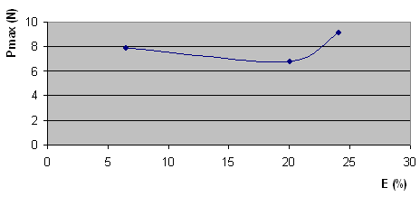

Сурет 3.9 – Үзу жүктемесі мен созылу арасындағы тәуелділік
l=500 мм болғанда, Р₀=0,05 Н
Сынақ жүргізу кезінде жүктеу жылдамдығы әрбір үлгі үшін деңгейлер арасында ауытқып отырды және 10, 20, 30, 40, 50 П/мм² с мәнге ие болды. Әрбір деңгейде 20 қайталама сынақ жүргізілді. Орташа салыстырмалы қателігі (3.17) формула бойынша анықталды:

(3.17)

мұнда – У кездейсоқ шаманың орташа квадраттық ауытқуы;
– Р_{D} = 0,954 сенімгерлік ықтималдығымен анықталған У кездейсоқ шамасының қалыпты таралуының квантилі (абциссасы), ;
– У шамасының орташа мәні;
m – іріктеу көлемі (m=20).
Орташаның салыстырмалы қателігін анықтаудың мұндай әдісі біздің жағдайда орынды болады, себебі жоғарыда иірімжіп үшін Вейбулла таралу заңы мен қалыпты таралу заңы бір біріне жақын екендігі айтылып өтілді. Сондықтан осы нақты шарттарда аздаған қателікпен анықтау үшін Лаплас функциясын пайдалануға болады.
Барлық үлгі үшін барлық жүктеу жылдамдықтары деңгейлерінде (3.17) формуласы бойынша есептеулер үлгінің өмір сүру уақытын анықтау кезіндегі салыстырмалы қателік 3÷5% аралығында ауытқитынын көрсетті, бұл m=20 іріктеу көлемі жағдайында (әрбір деңгейде) сынақтардың жақсы қайталану мүмкіндігін және нәтижелердің жақсы дәлдігін көрсетеді.
Әр түрлі жүктеу жылдамдықтарында үлгілердің орташа өмір сүру уақыты 3.6-кестеде және 3.10-суретте берілген.

Кесте 3.6 – Әр түрлі жүктеу жылдамдықтарында үлгілердің орташа өмір сүру уақыты

Жүктеу жылдамдығы,  МПа/сек | Үлгінің нөмірі
Жүктеу жылдамдығы,  МПа/сек | I |  | II |  | III
10 | 14,01 | 2,63977 | 8,80 | 2,174175 | 13,0 | 2,56495
20 | 7,65 | 2,03470 | 3,89 | 1,35841 | 6,36 | 1,85003
30 | 5,07 | 1,6233 | 2,40 | 0,87547 | 4,43 | 1,48340
40 | 3,81 | 1,33763 | 2,70 | 0,99325 | 3,74 | 1,31908
50 | 3,15 | 1,14740 | 2,10 | 0,74194 | 2,71 | 0,99695

а
ә
б

а – В-1; ә – В-2; б – В-3

Сурет 3.10 – Әр түрлі жүктеу жылдамдықтарындағы үлгілердің өмір сүру уақыты

Ескерту – 3.2-кесте бойынша
Оларға сәйкес келетін ЭЕМ есептелген төзімділік параметрлерінің мәндері 3.7-кестеде берілген.

Кесте 3.7 – Үлгілердің төзімділік параметрлері

Үлгінің нөмірі | В | в
I (х/б) | 3,8143.10³² | 15,16981
II (п/ш) | 9,16876.10¹² | 6,83503
III (ПАН) | 1,43847.10³³ | 15,809138

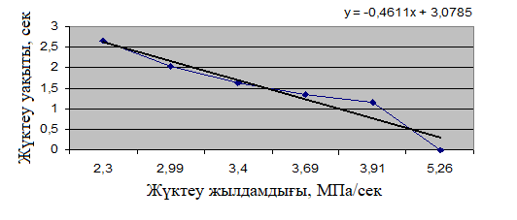

Сурет 3.13 – І үлгі үшін жіптің жүктелуінің уақытқа тәуелділік графигі

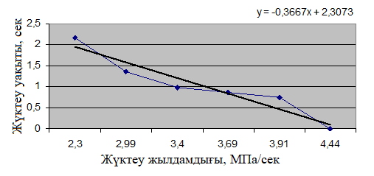

Сурет 3.14 – ІІ үлгі үшін жіптің жүктелуінің уақытқа тәуелділік графигі

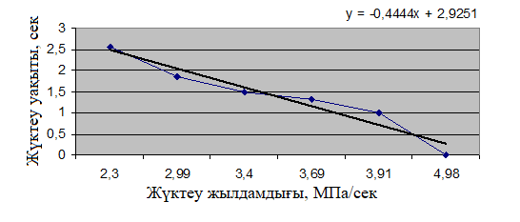

Сурет 3.15 – ІІІ үлгі үшін жіптің жүктелуінің уақытқа тәуелділік графигі
3.13, 3.14, 3.15-суреттерде (3.7÷3.10) формулалары бойынша А және В есептеу үшін негіз болып табылатын тәжірибелік деректер графиктік түрде көрсетілген.

3.2.3 Пүліш ілмекті жасау кезінде әр түрлі жіптер үшін зақымдалу функциясын есептеу
Осы жұмыстың 3.1 бөлімінде жүктеу қисығын екі бөлікке бөле отырып, жүктеу заңын бөлікті-сызықтық аппроксимациядау әдісімен жеңілдету кезінде есептеу үшін жеткілікті қарапайым түрде зақымдалу функциясының мәнін аналитикалық анықтауға болатыны айтылған. Алайда, 3.1 суреттен көріп отырғанымыздай, мұндай анықтау тәсілі тек ω(t) жуық мәнін береді, ал біршама нақты мәнде жүктеу қисығын бөліктердің көп санына бөлу арқылы анықтауға болады. Бұл жағдайда аналитикалық өрнек өлшеусіз күрделене түседі және есептеулер үшін іс жүзінде қолайсыз болады.
Бұл жағдайдан шығудың жолы ЭЕМ-да сандық интеграция әдістерін енгізу бола алады.
Бағдарламалық кешен дисплей экранында σ(t) нақты координаттардағы жүктеу заңын көрсететін ерікті графикті көрсетуге мүмкіндік береді. Зерттеушіні қызықтыратын жүктеу бөлімі бөлінетін аралықтардың саны 50-ге дейін болуы мүмкін болғандықтан, мысалы, осциллографтан алынған нақты графикті жақындататын сынық сызық оны өте жоғары дәлдікпен сипаттайды.
Әрі қарай өңдеу әр деңгейде зерттеуші енгізген ординаталарды автоматты түрде оқуға және оған жүктеменің қуат заңын ауыстыра отырып (3.4) өрнектен алынған өрнекті трапеция әдісімен біріктіруге дейін қысқарады.

(3.18)

Сурет 3.16 – Пүліш жіптің жүктеу заңының бөліктік-сызықтық аппроксимациясы

3.16-суретте ілмек түзу процесінде пүліш жіпті жүктеу заңының графигі (тұтас сызық) және оны жақындататын сынық сызық көрсетілген, суреттен көрініп тұрғандай, 16 аралықтың өзінде нақты қисық сызықты өте дәл сипаттайды.
Бұл тәжірибені өңдеу кезінде жүргізілген есептеулердің барлық нәтижелері дәл осы жуықтау дәрежесі негізінде алынды. Осы бөлімде сипатталған зерттеулердің негізгі мақсаты тоқу машинасының белгілі жұмыс режимінде оны өңдеу кезінде пүліш жіптің зақымдану дәрежесін анықтау болды. Ол үшін ілмек түзілу барысында жіптің керілуін анықтау үшін тәжірибе жүргізілді, оның нәтижелері 3.8-кестеде жинақталған. Қарастырылып отырған жіптердің әрқайсысы үшін бұрын есептелген төзімділік параметрлері негізінде (3.7-кесте) тәжірибе жоспары бойынша факторы ретінде зақымдану функциясының мәндері иілдіру тереңдігінің әрбір мәні үшін және сәйкесінше жалпы орау бұрышы үшін есептелді (3.8-кесте).

Кесте 3.8 – Ілмек түзу барысында жіптің керілуін анықтау нәтижелері

Грунт жібі, 31 текс |  | Пүліш жіпті иілдіру тереңдігі, мм | Пүліш ілмектегі жіп ұзындығы,  мм | Толық қамту бұрышы |  | Пүліш жіптің керілуі, Н
пүліш жіп |  | Пүліш жіпті иілдіру тереңдігі, мм | Пүліш ілмектегі жіп ұзындығы,  мм | град. | радиан. | Пүліш жіптің керілуі, Н
шикізаттың түрі | сызықтық ты ғыздығы, текс
ПАН | 31х2 | 8,5 | 17,52 | 980 | 17,09 | 5,4
ПАН | 31х2 | 8,0 | 16,64 | 972 | 16,95 | 5,0
ПАН | 31х2 | 7,5 | 15,56 | 965 | 16,83 | 4,2
ПАН | 31х2 | 7,0 | 14,48 | 921 | 16,06 | 3,8
ПАН | 31х2 | 6,5 | 13,6 | 893 | 15,57 | 3,0
жартылай жүн | 31х2 | 8,5 | 17,52 | 980 | 17,09 | 5,2
жартылай жүн | 31х2 | 8,0 | 16,64 | 972 | 16,95 | 4,8
жартылай жүн | 31х2 | 7,5 | 15,56 | 965 | 16,83 | 3,2
жартылай жүн | 31х2 | 7,0 | 14,48 | 921 | 16,06 | 2,7
жартылай жүн | 31х2 | 6,5 | 13,6 | 893 | 15,57 | 2,1
мақта | 31х2 | 8,5 | 17,52 | 980 | 17,09 | 5,2
мақта | 31х2 | 8,0 | 16,64 | 972 | 16,95 | 4,9
мақта | 31х2 | 7,5 | 15,56 | 965 | 16,83 | 4,0
мақта | 31х2 | 7,0 | 14,48 | 921 | 16,06 | 2,6
мақта | 31х2 | 6,5 | 13,6 | 893 | 15,57 | 2,2

Есептеу нәтижелері 3.9-кестеде жинақталған. Алынған нәтижелерді талдау барлық қарастырылған түрлердің пүліш жіптерінің зақымдану функциясының максималды мәніне ие екенін көрсетеді, ол 0-ден аз ерекшеленеді. Бұл тоқу жабдығының таңдалған жұмыс режимдерінде пүліш жіптің іс жүзінде зақымдалмайтынын көрсетеді. Сондықтан ілмекті қалыптастыру барысында жіптің кернеуін арттыру үшін айтарлықтай резерв бар, ол пүліш ілмектің ұзындығын ұлғайту немесе тоқу жылдамдығын, яғни жылдамдықты арттыру кезінде пайдаланылуы мүмкін. Теориялық және тәжірибелік зерттеулер ω(t) мәні 0,06-ға дейінгі өңдеу кезінде үлгілердің өзін жақсы ұстайтынын көрсетеді, бұл ретте дайын өнімде нормадан қандай да бір ауытқу байқалмайды [98, 99].

Кесте 3.9 – Жіпті жүктеу уақыты

Барлық нұсқалар үшін жүктеу уақыты - 0,032 сек; жүктеу заңы-3.44-сурет
Астарлы жіп |  | пүліш жіптің жалпы қамту бұрышы 980⁰  (16,95 рад) |  | пүліш жіптің жалпы қамту бұрышы 972⁰  (16,95 рад) |  | пүліш жіптің жалпы қамту бұрышы 965⁰  (16,95 рад) |  | пүліш жіптің жалпы қамту бұрышы 921⁰  (16,95 рад) |  | пүліш жіптің жалпы қамту бұрышы 793⁰  (16,95 рад)
Пүліш жіп |  | пүліш жіптің кернеуі Н/мм² | зақымдалу функцясы | пүліш жіптің кернеуі Н/мм² | зақымдалу функцясы | пүліш жіптің кернеуі Н/мм² | зақымдалу функцясы | пүліш жіптің кернеуі Н/мм² | зақымдалу функцясы | пүліш жіптің кернеуі Н/мм² | зақымдалу функцясы
шикізаттың түрі және  көлденең қимасы | сызықтық тығыздығы, текс
ПАН  S=0,0498 мм² | 31х2 | 106,40 | 2,31*10⁻⁴ | 98,50 | 5,31*10⁻⁵ | 82,00 | 4,2*10⁻⁶ | 74,85 | 1,10*10⁻⁶ | 58,44 | 0,00
Жартылай жүн  S=0,0452 | 31х2 | 112,13 | 6,03*10⁻² | 103,45 | 3,4*10⁻² | 69,45 | 2,24*10⁻³ | 57,88 | 6,89*10⁻⁴ | 45,57 | 1,3*10⁻⁴
Мақта  S=0,0408 мм² | 31х2 | 125,03 | 6,05*10⁻⁴ | 117,01 | 2,0*10⁻⁴ | 96,18 | 1,0*10⁻⁵ | 62,51 | 0,00000 | 53,62 | 0,00

Осыған байланысты жіптің неғұрлым қатаң жағдайларда өңделу мүмкіндігін болжау туралы сұрақ туындайды: тоқу жылдамдығының артуы, ілмектегі жіптің ұзындығының ұлғаюы және т.б. Сондықтан жіптің кернеулері мен деформацияларының жоғары мәндері аймағына тәжірибе жүзінде расталған есептеу нәтижелерін интерполяциялау қызығушылық тудырады. Есептеулер (3.17-сурет) көрсетеді, егер бағалау критерийі ретінде ω(t)≤0,06 алсақ, онда жүктеме заңының қарастырылған сипатымен (3.16-сурет) полиакрилонитрил иірілген жіптің кернеуін 150 Н/мм² дейін, ал мақта жіптің кернеуін 170 Н/мм²-ге дейін арттыруға болады, бұл кернеу мәндеріне ауысқан кезде тиісінше 7,47 Н және 6,94 Н құрайды. Жіптің керілуі бұл мәнге ПАН иірімжіп үшін – 21 мм, ал мақта иірімжіп үшін – 19,5 мм болғанда жетеді, мұны 3.18-суреттегі графиктен көруге болады, онда иірімжіптің кернеуінің ілмектегі жіптің ұзындығынан өзгеруі көрсетілген. Бұл тәуелділік тәжірибе нәтижелерінің негізінде алынды (3.8, 3.9-кестелер), тік сызықтық сипатқа ие және оның сәйкестігі [79, с. 4-79] сипатталған әдістеме бойынша дәлелденді. Жартылай жүнді иірімжіпке келетін болсақ, таңдалған ω(t) = 0,6 мәні үшін ілмектегі ұзындық жіптің мүмкіндігінің шегінде жатады және оны ұлғайту қауіпті.

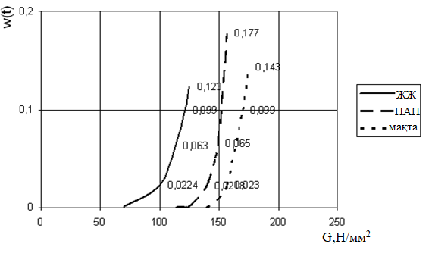

Сурет 3.17 – Берілген жүктеме заңы үшін әртүрлі типтегі жіптердің зақымдану функциясының өзгеруі.

Жұмыстың осы бөлімінде сипатталған нәтижелерді қорытындылай отырып, келесі негізгі қорытындыларды жасауға болады:
– созылу күштері әсер ететін бөліктің ұзындығының азаюымен иірімжіптің үзілу жүктемесінің айтарлықтай артуы (қысу ұзындығы) тәжірибе жүзінде дәлелденді;
– әртүрлі иірімжіптерді пайдалану арқылы алуға болатын пүліш ілмектің максималды мүмкін ұзындығы есептелді.
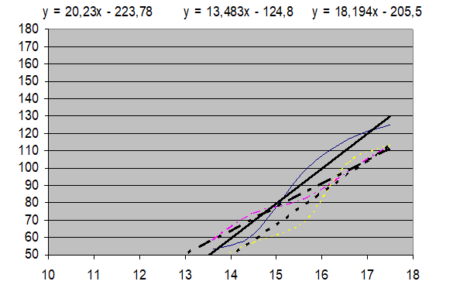

Сурет 3.18 – Ілмектегі жіптің ұзындығынан жіптің керілуінің өзгеруі

Бұл тұжырымдардың үлкен практикалық маңызы бар, себебі олар пүліш ілмегін қалыптастыру кезінде жіптің әрекетін түсіндіруге мүмкіндік береді.
Расымен де, ілмек ұзындығының орташа үзу жүктемесіне жақын мәндерге ұлғаюымен жіптің керілуінің айтарлықтай артуы жіптің бұзылуына әкелмейді. Бұл факт тек жоғарыда келтірілген жағдайлармен түсіндіріледі. Бір жағынан, кернеулер пайда болатын жіптің бөлігі стандартты сынақтар берілгеннен әлдеқайда аз (ор 15-20 мм және 500 мм). Ал жіптің кішкене бөлігі, (3.73) формуласында көрсетілгендей, үлкенге қарағанда созуға жақсы қарсы тұрады. Басқа жағынан, ілмекті қалыптастыру кезінде жіптің жүктелу заңы және жіптердің қасиеттері сондай, яғни жабдық жұмысының берілген жылдамдықты режимдерінде жіпке жүктелген кезде жинақталған зақымдануды анықтайтын зақымдану функциясы бірліктен әлдеқайда аз (ω(t) > 1) [100].
Бұл жұмыстың осы режимінде жіптің үзілу ықтималдығын және мақта мен ПАН иірімжіп үшін пүліш ілмектің ұзындығын ілмектің қалыптасу жағдайын нашарлату қаупінсіз қаншалықты арттыруға болатынын көрсетеді, бұл өнімнің сыртқы түрін жақсартуға мүмкіндік береді.

3.3 Пресс өрімді өндіру кезінде трикотаждың материалсыйымдылығын төмендету жолдары

3.3.1 Толық емес өрім негізінде пресс трикотажды өндіру жолымен трикотаждың материалсыйымдылығын төмендету
Ұсынылған қиыстырылған трикотаждың құрылымында толық емес және пресс өрім элементтері біріктірілген, мұнда өткізіп алынған ілмек бағандары мен пресс нобайлары трикотаждың бір жағында орналасқан.
Толық емес өрімді трикотаж деп өткізілген ілмек бағандары бар трикотажды атайды. Ол кулирлі және негізгі тоқылған, дара және қосарлы, қарапайым және күрделі болуы мүмкін.
Бірдей қалыңдықтағы иірімжіптен жасалған толық емес өрімді трикотаж, әдетте толық өрімді трикотажға қарағанда тар.
Толық емес өрімдерді пайдалану трикотаж бұйымдарында әртүрлі бедерлі және түсті кескіндерді алуға мүмкіндік береді - қарапайым, бедерлі және айшықты тік жолақтардан күрделі геометриялық фигураларға, эмблемаларға және басқа да күрделі ою-өрнектерге дейін.
Толық емес өрімдердің оң көрсеткіші болып алынған трикотаждың төмен массасы болып табылады, бұл өнім бірлігіне шикізат шығынын азайтуға мүмкіндік береді және өнім өндірісін біршама үнемді етеді.
Барлық ілмектерінде немесе олардың бір бөлігінде бір немесе бірнеше нобайлары болатын трикотажды пресс өрімді трикотаж деп атайды.
Пресс өрімдерінің созылғыштығы олардың негізінде алынған негізгі немесе туынды өрімдермен салыстырғанда нобайлардың болуына байланысты біршама аз.
Толық емес трикотажға негізделген пресс өрімдері көптеген ластик және интерлок машиналарында алуға болады. Пресс пен толық емес өрімдерді біріктірудің орындылығын біздің де, шетелдік зерттеушілер де атап өткен.
Пресс өрімнің негізгі өрімдерге қарағанда бетінің тығыздығы, қалыңдығы мен ені жоғары, созылғыштығы төмен болады, дегенмен жайманың құрылымына толық емес өрім элементтерін енгізу арқылы пішіндік тұрақтылықты арттыра отырып, ені мен материалсыйымдылығын біршама азайтуға болады. Айта кету керек, жайманың пішіндік тұрақтылығы құрылымында пресс нобайлар мен толық емес өрім созбаларының болуымен қамтамасыз етіледі.
Толық емес және пресс өрімдермен және пресс өрімдермен өндірілетін жаймалардың әртүрлі ендері ұзақ уақыт бойы зерттеушілердің назарын өзіне аударды, бұл іш және сырт киім шығаратын машиналарда берілген ені бар жайма құрылымдарын жасауға бағытталған бірқатар жұмыстардың жүргізілуінен көрініс тапты.
[51, с. 3-48] жұмыста жайманың пішіндік тұрақтылығы сақталатын қиыстырылған өрімді трикотаж жайманың беттік тығыздығын төмендетудің үш әдісіне талдау жасалды.
Бірінші әдіс қиыстырылған өрімнің құрамына негізгі өрім қатарларының белгілі бір санын қосудан тұрады (ластик қос ластик). Сонымен қатар ауыспалы қатарлардың раппорты артады, трикотаждың сыртқы түрі мен құрылымы біршама өзгереді, созылғыштық және пішіндік тұрақтылық сақталады.
Екінші әдіс трикотаж жайманың бетінің тығыздығы ілмектер бағандарын өткізіп жіберу (иненің шығуы) есебінен азайтудан тұрады, себебі бұл трикотаждың бірдей енін сақтай отырып, бір ілмек қатарын қалыптастыруға жұмсалған жіптің ұзындығын азайтады.
Трикотаж жайманың бетінің тығыздығын азайтудың үшінші әдісі пресс ілмектерінің жалпы санын азайтудан тұрады. Қиыстырылған өрімде пресс ілмектерінің болуы жайманың енінің ұлғаюына, демек, оның бетінің тығыздығының өзгеруіне айтарлықтай әсер етеді. Ілмек құрылымының элементі – нобай – ілмек қадамының ұлғаюымен бірге (трикотаждың ені) ені бойынша трикотаждың созылғыштығын төмендетеді, бұл қиыстырылған өрімдер үшін оң болып табылады. Дегенмен, трикотаждың бетінің тығыздығын азайту үшін аудан бірлігіне ілмектер санын азайту қажет. Сондықтан әрбір ілмекті қатардағы пресс ілмектері, мысалы, фанг өрімінде, трикотаждың бетінің тығыздығын азайтпайды, керісінше арттырады.
Қиыстырылған өрімдер пресс ілмектерді (нобайлары бар) әр ілмек қатарында емес, трикотаждың бір жағында жасауға мүмкіндік береді, бұл оның бетінің тығыздығын пресс ілмектерімен қатарлардың кезектесу тәртібіне байланысты қоюға мүмкіндік береді.

3.3.2 Өрім раппортындағы өшірілген инелер мен пресс ілмектер санының трикотаж параметрлеріне әсерін зерттеу

3.3.2.1 Трикотаждың бір жағында орналасқан өрім раппортындағы өшірілген инелер мен пресс ілмектер санының оның параметрлеріне әсерін зерттеу
Пресс өрімдерді алудың бұл әдісі тек қиыстырылған немесе фангалы құлыптары бар шеңберлі тоқу және жазық фангалы машиналарда қолданылады.
Өндірілген үлгілердің технологиялық параметрлері анықталды, өлшеу нәтижелері 3.10-кестеде келтірілген.
Егер беттік тығыздығы p_{s} = 756,4 г/м² және қалыңдығы T = 2,46 мм, өшірілген инелер мен пресс ілмектердің саны 8,3% (VI нұсқа) құрайтын қиыстырылған трикотаждың көлемдік тығыздығы 307,5 мг/см³ тең болса, онда беттік тығыздығы p_{s} = 815,8 және қалыңдығы T = 2,38 мм болатын ластик трикотаждың көлемдік тығыздығы (I нұсқа) 342,77 мг/см³ тең болады, негізгімен салыстырғанда абсолютті көлемдік жеңілдету мынаны құрайды:

Δδ = - = 342,77 – 307,5 = 35,3 мг/ cм³

Салыстырмалы жеңілдету мынаны құрайды:

θ = (1- ) х 100 = (1- ) х 100 = 10,3%

Басқа трикотаж нұсқаларының абсолютті көлемді жеңілдігі мен салыстырмалы жеңілдігінің көрсеткіштері 4.1-кестеде келтірілген.
3.10-кестеден көрініп тұрғандай, трикотаждың алтыншы нұсқасын әзірлеу кезінде толық емес өрім негізіндегі пресс трикотаж өндірісінде шикізаттың ең аз шығыны, яғни басқа нұсқалармен салыстырғанда ең аз трикотаждың көлемдік тығыздығы талап етіледі.
Толық емес және пресс өрім элементтерін трикотаждың құрылымына енгізу оның параметрлеріне және ең алдымен трикотаждың беттік тығыздығына айтарлықтай әсер етеді.

Кесте 3.10 – Сызықтық тығыздығы 20 текс х 9 мақта иірімжібінен жасалған толық емес өрім негізіндегі пресс трикотаждың технологиялық параметрлері

Нұсқалар | Раппорттағы өшірілген инелердің саны, % | Раппорттағы пресс ілмектерінің құрамы, % | Ілмек қадамы, А  (мм) | Ілмек қатарының биіктігі, В  (мм) | Көлденең бойынша тығыздығы,  Рг | Тік бойынша тығыздығы,  Рв | Ілмектегі жіптің ұзындығы |  | Трикотаждың беттік тығыздығы, Ps, г/м² | Қалыңдығы ,Т мм | Көлемдік тығыздығы, δ  мг/см³ | Абсолютті көлемдік жеңілдету ,  Δδ, мг/см³ | Салыстырмалы жеңілдету , θ %
 |  |  |  |  |  |  | раппорттың бірінші қатары, l₁ (мм) | раппорттың екінші қатары,l₂  (мм)
I | - | - | 1,21 | 1,42 | 41 | 35 | 8,04 | - | 815,8 | 2,38 | 342.77 | - | -
II | 3,6 | 3,6 | 1,25 | 1,35 | 40 | 37 | 7,56 | 8,36 | 787,7 | 2,45 | 321.5 | 21,3 | 6,2
III | 4,2 | 4,2 | 1,28 | 1,31 | 39 | 38 | 7,55 | 8,35 | 813,9 | 2,45 | 332.2 | 10,5 | 3
IV | 5,0 | 5,0 | 1,28 | 1,31 | 39 | 38 | 7,65 | 8,46 | 779,8 | 2,44 | 319,6 | 23,1 | 6,8
V | 6,3 | 6,3 | 1,31 | 1,35 | 38 | 37 | 7,65 | 8,4 | 768,2 | 2,42 | 317,4 | 25,1 | 7,4
VI | 8,3 | 8,3 | 1,35 | 1,39 | 37 | 36 | 7,65 | 8,45 | 756,4 | 2,46 | 307,5 | 35,3 | 10,3

Алынған нәтижелерді талдау өрім раппортындағы өшірілген инелер мен пресс ілмектердің санының көбеюімен трикотаждың беттік тығыздығы төмендейтінін көрсетеді (3.19-сурет).
Графиктен көрініп тұрғандай, көлемдік тығыздықтың төмендеуінің қарқындылығы трикотаждың беттік тығыздығының төмендеуінің қарқындылығынан аз.
Сонымен қатар, өрім раппортындағы өшірілген инелер мен пресс ілмектер санының ұлғаюымен беттік тығыздықтың төмендеуінің қарқындылығы біртіндеп төмендейді (3.19-сурет).

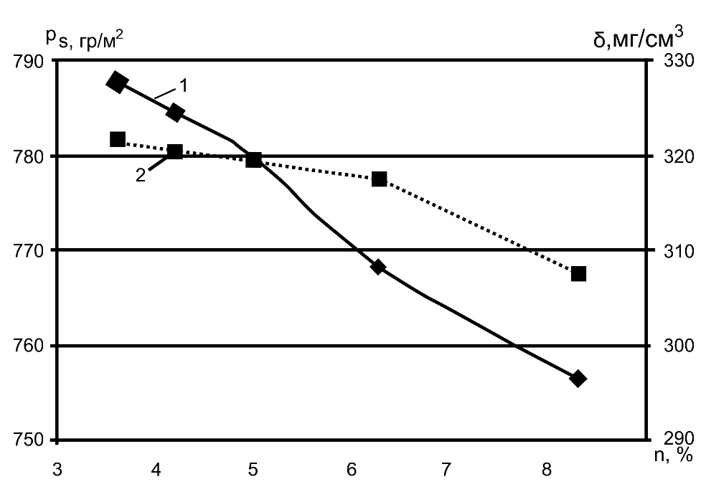

Сурет 3.19 – Өрім раппортындағы өшірілген инелер мен пресс ілмектерінің саны және беттік (1) және көлемдік (2) тығыздық арасындағы тәуелділік

Мысалы, өрім раппортындағы өшірілген инелер мен пресс ілмектер санының 5%-дан 6,3%-ға дейін, яғни 26%-ға ұлғаюымен трикотаждың беттік тығыздығы 11,6 гр.-ға, яғни 1,48%-ға төмендейді, ал өрім раппортындағы өшірілген инелер мен пресс ілмектер санының 6,3%-дан 8,3%-ға, яғни 31,7%-ға артуымен трикотаждың беттік тығыздығы 11,8 гр.-ға, яғни 1,53%-ға төмендейді.Бұл толық емес өрім негізіндегі пресс трикотаждың беттік тығыздығының өрім раппортындағы өшірілген инелер мен пресс ілмектердің санына тәуелділігінің сызықты емес екенін көрсетеді.
Толық емес өрім негізіндегі пресс трикотаждың көлемдік тығыздығын салыстыра отырып, ластик трикотаж құрылымында толық емес өрім элементтерінің болуы материалсыйымдылығын төмендететініне, ал пресс ілмектерінің болуы трикотаждың пішіндік тұрақтылығын арттыратынына көз жеткізе аламыз [101-103].

3.3.2.2 Трикотаждың екі жағында орналасқан өрім раппортындағы өшірілген инелер мен пресс ілмектер санының оның параметрлеріне әсерін зерттеу
Толық емес өрім негізіндегі пресс трикотажының технологиялық параметрлері анықталды, өлшеу нәтижелері 3.11-кестеде көрсетілген.

Кесте 3.11 – Сызықтық тығыздығы 20 текс х 9 мақта иірімжібінен жасалған толық емес өрім негізіндегі пресс трикотаждың технологиялық параметрлері

Нұсқалар | Раппорттағы өшірілген инелердің саны, % | Раппорттағы пресс ілмектерінің құрамы, % | Ілмек қадамы, А (мм) | Ілмек қатарының биіктігі, В (мм) | Көлденең бойынша тығыздығы, Рг | Тік бойынша тығыздығы, Рв | Ілмектегі жіптің ұзындығы |  | Трикотаждың беттік тығыздығы, Ps,  г/м² | Қалыңдығы ,Т мм | Көлемдік тығыздығы, δ мг/см³ | Абсолютті көлемдік жеңілдету ,  Δδ, мг/см³ | Салыстырмалы жеңілдету , θ %
 |  |  |  |  |  |  | раппорттың бірінші қатары,  L₁ (мм) | раппорттың екінші қатары,  L₂ (мм)
I | - | - | 1,21 | 1,42 | 41 | 35 | 8,04 | - | 815,8 | 2,38 | 342.77 | - | -
II | 3,6 | 3,6 | 1,25 | 1,35 | 40 | 37 | 7,65 | 8,31 | 810,9 | 2,45 | 331.02 | 11,7 | 3,4
III | 4,2 | 4,2 | 1,28 | 1,38 | 39 | 36 | 7,6 | 8,38 | 789,9 | 2,43 | 325.06 | 17,7 | 5,2
IV | 5,0 | 5,0 | 1,28 | 1,38 | 39 | 36 | 7,56 | 8,36 | 777,4 | 2,54 | 314 | 32,8 | 9,6
V | 6,3 | 6,3 | 1,28 | 1,35 | 39 | 37 | 7,60 | 8,4 | 758 | 2,48 | 302 | 40,8 | 12,0
VI | 8,3 | 8,3 | 1,28 | 1,35 | 39 | 37 | 7,55 | 8,32 | 750 | 2,57 | 294,8 | 48 | 14,0

Трикотаждық өрімдердің тағы бір маңызды көрсеткіші материалсыйымдылығы, 1 м² жаймаға шикізат шығыны болып табылады.
Материалсыйымдылықтың өлшемшарты ретінде дәстүрлі түрде жайманың беттік тығыздығы қарастырылады.
Көптеген ғылыми қызметкерлер жүргізген зерттеулердің нәтижелерін талдау трикотаждың беттік тығыздығының төмендеуі оның беріктік қасиеттері үшін қауіптілігі төмен екенін көрсетті, себебі трикотаж жаймалардың беріктігінің абсолютті мәні жоғары, ал пайдалану кезінде бұйымдар үзілу беріктігінің 20% аспайтын жүктемелерге ұшырайды.
Беттік тығыздықтың төмендеуі жайманың гигиеналық және жылудан қорғайтын қасиеттеріне айтарлықтай зиян келтіреді.
Сондықтан жайманың материалсыйымдылығын да, оның сапалық көрсеткіштерін де сипаттайтын көрсеткішті енгізу ұтымды деп санаймыз. Мұндай көрсеткіш трикотаж құрылымының жеңілдігінің көрсеткіші болуы мүмкін, онда беттік тығыздықпен бірге оның қалыңдығы да ескеріледі, себебі жылулық кедергі сияқты өнімдердің гигиеналық қасиеттерінің маңызды көрсеткішінің трикотаждың қалыңдығына сызықтық тәуелділігі сенімді түрде анықталды.
Толық емес өрім негізіндегі пресс трикотаждың көлемдік тығыздығын өрім раппортындағы өшірілген инелер мен пресс ілмектердің әртүрлі санымен салыстыра отырып, біз ластик трикотаж құрылымында өткізілген ілмек бағандарының болуы көлемді тығыздықты төмендететінін, ал пресс ілмектерінің болуы трикотаждың созылғыштығын төмендететінін және пішіндік тұрақтылығын арттыратынын көреміз.
Егер беттік тығыздығы p_{s} = 750 г/м² және қалыңдығы Т=2,57 мм болғанда өшірілген инелер мен пресс ілмектердің саны 8,3% құрайтын (VI нұсқа) қиыстырылған трикотаждың көлемдік тығыздығы 294,48 мг/ cм³ тең болса, онда беттік тығыздығы p_{s} = 815,8 г/м² және қалыңдығы Т=2,38 болатын ластик трикотаждың (І нұсқа) көлемдік тығыздығы 342,8 мг/ cм³ тең болады, негізгімен салыстырғанда абсолютті көлемдік жеңілдету мынаны құрайды:

Δδ = - = 342,8 – 294,48 = 48,32 мг/ cм3;
θ = (1- ) х 100 = (1- ) х 100 = 14%.
Толық емес өрім негізіндегі пресс трикотажының басқа нұсқаларының абсолютті көлемді жеңілдігі мен салыстырмалы жеңілдігінің көрсеткіштері 3.11-кестеде келтірілген.
Толық емес және пресс өрім элементтерін трикотаж құрылымына енгізу оның параметрлеріне және ең алдымен трикотаждың беттік тығыздығына айтарлықтай әсер етеді.

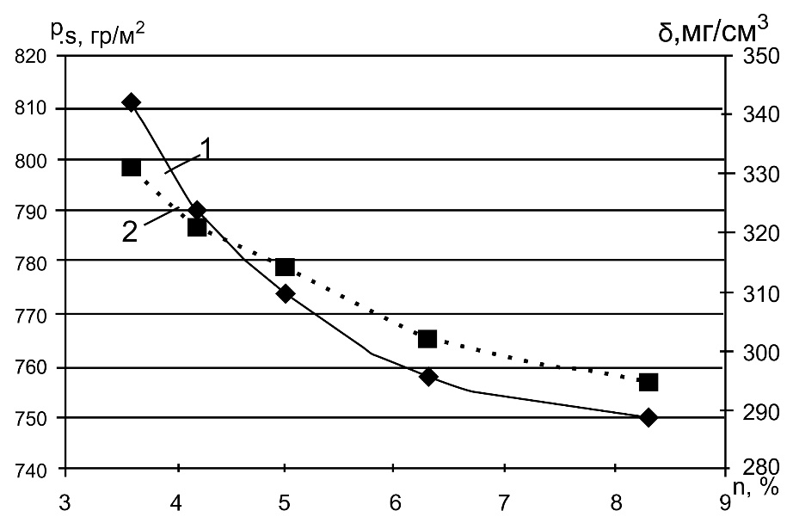

Сурет 3.20 – Өрім раппортындағы өшірілген инелер мен пресс ілмектерінің саны және беттік (1) және көлемдік (2) тығыздық арасындағы тәуелділік.

3.20-суретте, алынған нәтижелерді талдау өрім раппортындағы өшірілген инелер мен пресс ілмектердің санының көбеюімен трикотаждың беттік тығыздығы төмендейтінін көрсетеді.
Графиктен көрініп тұрғандай, көлемдік тығыздықтың төмендеуінің қарқындылығы трикотаждың беттік тығыздығының төмендеуінің қарқындылығынан аз.
Сонымен қатар, өрім раппортындағы өшірілген инелер мен пресс ілмектер санының ұлғаюымен беттік тығыздықтың төмендеуінің қарқындылығы біртіндеп төмендейді.
Мысалы, өрім раппортындағы өшірілген инелер мен пресс ілмектер санының 3,6%-дан 4,2%-ға дейін, яғни 0,6%-ға ұлғаюымен, трикотаждың беттік тығыздығы 21 гр.-ға, яғни 2,6%-ға төмендейді, ал өрім раппортындағы өшірілген инелер мен пресс ілмектер санының 6,3%-дан 8,3%-ға дейін, яғни 2%-ға ұлғаюымен, трикотаждың беттік тығыздығы 8 г.-ға, яғни 1,1%-ға төмендейді.
Бұл толық емес өрім негізіндегі пресс трикотаждың беттік тығыздығының өрім раппортындағы өшірілген инелер мен пресс ілмектердің санына тәуелділігінің сызықты емес екенін көрсетеді.

3.3.3 Өрім раппортындағы өшірілген инелер мен пресс ілмектер санының трикотаждың физика-механикалық қасиеттеріне әсерін зерттеу

3.3.3.1 Трикотаждың бір жағында орналасқан өрім раппортындағы өшірілген инелер мен пресс ілмектер санының оның физика-механикалық қасиеттеріне әсерін зерттеу
Қазіргі заманғы LIBRA 3.130 көлденең тоқу машинада өрім раппортындағы өшірілген инелер мен пресс ілмектердің санының трикотаждың физика-механикалық қасиеттеріне әсерін зерттеу үшін бір бірінен өрім раппортындағы өшірілген инелер мен пресс ілмектердің санымен ерекшеленетін өрнекті қиыстырылған өрімді трикотаждың 5 нұсқасы әзірленді. Өрімнің графиктік жазбасынан көріп тұрғанымыздай, өшірілген инелер мен пресс ілмектер инешектің бір жағында орналасқан.
Шикізат ретінде сызықтық тығыздығы 20 текс х 9 мақта иірімжібі пайдаланылды. Негізгі өрім ретінде 1+1 ластик әзірленді (I нұсқа).
Трикотаждың бір жағында пресс ілмектері мен өшірілген инелердің орналасуымен пресс трикотаждың өндірілген үлгілерінің физика-механикалық қасиеттері стандартты әдістеме бойынша сыналған. Алынған нәтижелер 3.12-кестеге енгізілді.
Тұрақты қысымның төмендеуі кезінде анықталатын тоқыма жаймаларының ауа өткізгіштігі көп дәрежеде кеуектілікке, ашық тесіктердің саны мен өлшеміне, сонымен қатар трикотаждың қалыңдығына байланысты болады.
Толық емес өрім негізіндегі пресс трикотажының ауа өткізгіштігі негізгі өріммен (I нұсқа) салыстырғанда айтарлықтай төмен. Пресс трикотаж үлгілерінің ішінде ең төмен ауа өткізгіштікке V нұсқа ие (3.12-кесте).
Кесте 3.12 – Сызықтық тығыздығы 20 текс х 9 мақта иірімжібінен жасалған толық емес өрім негізіндегі пресс трикотаждың физика-механикалық қасиеттерінің көрсеткіштері

Нұсқалар | Раппорттағы өшірілген инелердің саны , % | Раппорттағы пресс ілмектердің құрамы, % | Ауа өткізгіштігі,  см³/см² · сек | Үзілу жүктемесі, Рр, Н |  | Үзілу ұзаруы,  L, % |  | Қайта мсыз деформация, εн, % |  | Қайтымды дефор мация, εо, % |  | Жайма ның қысқа руы, У, %
 |  |  |  | ұзындығы бойынша | ені бойынша | ұзындығы бойынша | ені бойынша | ұзындығы бойынша | ені бойынша | ұзындығы бойынша | ені бойынша | ұзындығы бойынша | ені бойынша
I | - | - | 45,34 | 660 | 155 | 120 | 380 | 11 | 9 | 89 | 91 | -11,5 | 11
II | 3,6 | 3,6 | 41,12 | 515 | 120 | 105 | 320 | 10,5 | 11 | 89,5 | 89 | -8,5 | 9,0
III | 4,2 | 4,2 | 45,34 | 455 | 130 | 90 | 310 | 9,0 | 9,5 | 91 | 90,5 | -9,75 | 10
IV | 5,0 | 5,0 | 41,91 | 540 | 110 | 93 | 310 | 16 | 11,5 | 84 | 88,5 | -10,5 | 10
V | 6,3 | 6,3 | 40,33 | 385 | 150 | 88 | 295 | 11,6 | 11 | 88,4 | 89 | -9 | 10,5
VI | 8,3 | 8,3 | 48,26 | 350 | 120 | 85 | 280 | 6,1 | 7 | 93,9 | 93 | -11 | 6,25

Бұл нұсқаның ауа өткізгіштігі 40,33 см³/см² сек құрайды, бұл негізгі өріммен салыстырғанда 11% төмен. Құрылымды өзгерту қиыстырылған трикотаждың физика-механикалық қасиеттерінің өзгеруіне әкеледі.
Қиыстырылған трикотаждың тәжірибелік үлгілерінің ауа өткізгіштігі 40,33-тен 48,26 см³/см² сек дейінгі аралықта өзгереді.
Үзілу сипаттамалары трикотаж жаймаларды сапалы бағалау үшін қабылданатын негізгі көрсеткіштер болып табылады. Трикотаж жаймалар үшін барлық МЕСТ және ТШ үзілу ұзарту және үзілу жүктемесі бойынша нормативтік параметрлер енгізілген.
Үзілу жүктемесі белгілі бір созылу жылдамдығымен жайманың жолақтарын үзу үшін қажет күш болып табылады. Үзілу жүктемесі Ньютонмен өрнектеледі [77, с. 4-83].
Толық емес өрім негізінде пресс трикотажының ұзындығы бойынша үзілу жүктемесі 350-ден 540 Н-ға дейін өзгереді. Ең берігі пресс трикотаждың V нұсқасы болып табылады, мұнда ұзындығы бойынша үзілу жүктемесі 540 Н құрайды, негізгі өрімнің көрсеткішіне қарағанда 18%-ға төмен.
Пресс трикотажының IV нұсқасы ұзындығы бойынша ең төменгі беріктікке ие, онда үзілу жүктемесі 350 Н құрайды, бұл негізгі өрімге қарағанда 47% төмен (I нұсқа).
Толық емес өрім негізіндегі пресс трикотажының ені бойынша беріктігі 110-нан 150 Н-ге дейін өзгереді, ал негізгі өрімнің ені бойынша үзілу жүктемесі болса 155 Н құрайды.
Пресс трикотажының V нұсқасының ені бойынша үзілу жүктемесі ең жоғары және 150 Н құрайды, яғни негізгі өріммен бірдей.
Үзілу ұзарту ретінде трикотаждың үзілу сәтіне созылу жүктемесінің әсерінен пайда болатын деформацияны түсінеміз.
Созылғыштық сынақ үлгісінің ұзаруымен сипатталады. Ұзарту абсолютті немесе салыстырмалы бірліктермен өрнектеледі. Трикотажды сынау кезінде қабылданған 100 мм қысқыш ұзындығымен абсолютті және салыстырмалы мәндер бірдей болады
Трикотажды жүктеу басында матадан айырмашылығы оның тез ұзаруы орын алады (болмашы жүктемелерді түсіргенде), ол жүктеме артқан сайын баяулайды.
Жұмыста трикотаж бұйымдарын физика-механикалық қасиеттері бойынша сынау нәтижелерін пайдалана отырып, өрім раппортындағы өшірілген инелер мен пресс ілмектердің саны мен ұзындығы мен ені бойынша үзілу ұзарту арасындағы тәуелділік талданды. 3.21-суретте өрім раппортындағы өшірілген инелер мен пресс ілмектердің саны мен ұзындығы мен ені бойынша трикотаждың үзілу ұзаруы арасындағы байланыстың графигі келтірілген. Алынған графиктен көрініп тұрғандай, өрім раппортындағы өшірілген инелер мен пресс ілмектердің бірдей саны жағдайында трикотаждың ұзындығы мен ені бойынша үзілу кезінде ұзартудың төмендеу шамасы әртүрлі болады.
Өрім раппортындағы өшірілген инелер мен пресс ілмектердің санын 3,6%-дан 8,3%-ға дейін, яғни 4,7%-ға арттыру ені бойынша трикотаждың созылғыштығының 320%-дан 280%-ға дейін, яғни 40%-ға төмендеуіне, ал ұзындығы бойынша 105%-дан 85%-ға дейін, яғни 20%-ға төмендеуіне әкеледі.

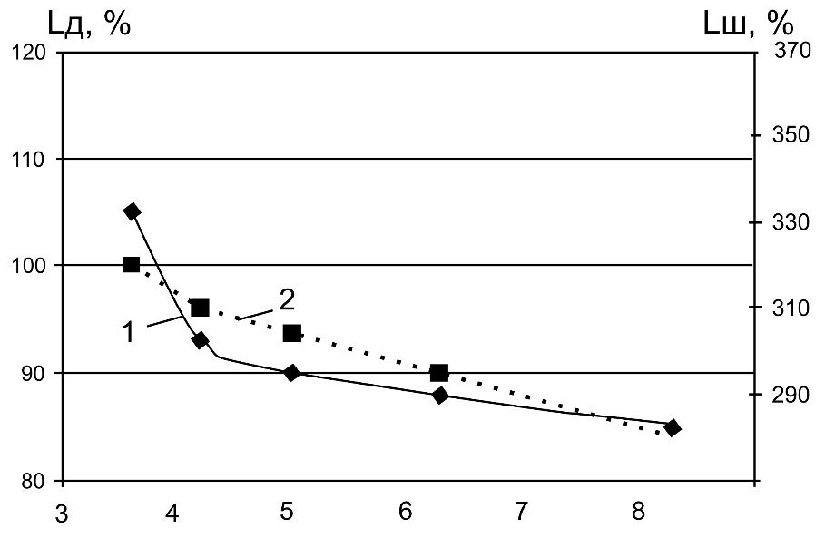

Сурет 3.21 – Өрім раппортындағы өшірілген инелер мен пресс ілмектердің саны және трикотаждың ені (1) және ұзындығы (2) бойынша үзілу ұзаруы арасындағы тәуелділік

Пресс трикотажының ұсынылған нұсқаларының үзілу ұзаруы негізгі өрімге қарағанда әлдеқайда төмен.
Ұзындығы бойынша үзілу ұзаруы 85-тен 105%-ға дейін ауытқиды.
Пресс трикотажының VI нұсқасы ұзындығы бойынша ең төмен созылғыштыққа ие және 85% құрайды, яғни негізгі өрімнің созылғыштығына қарағанда 29% төмен. Пресс трикотажының ІІ нұсқасы ең жоғары созылғыштыққа ие және 105% құрайды, яғни негізгі өрімнің көрсеткіштеріне қарағанда 12,5% төмен.
Ені бойынша үзілу ұзаруы 280-ден 320%-ға дейін өзгереді.
Пресс трикотажының VI нұсқасы ені бойынша ең төменгі созылғыштыққа ие және 280% құрайды, яғни негізгі өрімге қарағанда 24% төмен.
Ені бойынша ең жоғары созылғыштық пресс трикотажының ІІ нұсқасында және 320% құрайды, яғни негізгі өрімнің ені бойынша созылғыштығына қарағанда 16% төмен.
Қысқаруы деп дымқыл өңдеу (сулау, жуу) кезінде трикотаж жайманың өлшемдерінің кішіреюі түсініледі; бұл жағдайда үлгі көлемінің ұлғаюы созба деп аталады.
Ылғал өңдеу кезінде трикотаж жаймалардағы қысқаруы, бір жағынан, оларды өндіру кезінде пайда болатын созылатын жіптердің немесе жайманың әсерін жоятын релаксациямен, және басқа жағынан, олардың көлденең қимасының диаметрін арттыратын талшықтардың ісінуімен түсіндіріледі. Бірінші себеп басым маңызға ие.
Құрылымы өте қозғалмалы трикотаж жаймаларда ішкі құрылымда (жіптің ішінде) болатын процестермен салыстырғанда сыртқы құрылымда (өрім түріне байланысты) болатын релаксация процестері айқын байқалады.
Толық емес өрім негізінде ұсынылған пресс трикотаждың ұзындығы бойынша қысқаруы 6,5-тен 11%-ға дейін өзгереді.
Пресс трикотаждың ІІ нұсқасы ұзындығы бойынша ең төмен қысқаруға ие және 6,5% құрайды, яғни негізгі өрімнің қысқаруына қарағанда 43,5% төмен. Пресс трикотажының VI нұсқасы ұзындығы бойынша ең үлкен қысқаруға ие және 11% құрайды, яғни негізгі өрімнің ұзындығы бойынша қысқаруына қарағанда 4,5% төмен.
Ұсынылған трикотаждың ені бойынша қысқаруы 6,25-тен 10,5% дейін өзгереді. Пресс трикотажының VI нұсқасы ені бойынша ең аз қысқаруға ие және 6,25% құрайды, яғни негізгі өрімнің ені бойынша қысқаруына қарағанда 43% төмен. Пресс трикотажының V нұсқасы ені бойынша ең үлкен қысқаруға ие және 10,5% құрайды, яғни негізгі өрімнің қысқаруына қарағанда 5% төмен [104].

3.3.3.2 Трикотаждың екі жағында орналасқан өрім раппортындағы өшірілген инелер мен пресс ілмектер санының оның физика-механикалық қасиеттеріне әсерін зерттеу
Қазіргі заманғы LIBRA 3.130 көлденең тоқу машинасында өрім раппортындағы өшірілген инелер мен пресс ілмектердің санының трикотаждың технологиялық параметрлері мен физика-механикалық қасиеттеріне әсерін зерттеу үшін трикотаждың екі жағында өткізілген ілмек қатарлары мен пресс ілмектерінің орналасуымен толық емес өрім негізіндегі трикотаждың 5 нұсқасы әзірленді. Бұл нұсқаларда өшірілген инелер мен пресс ілмектер трикотаждың екі жағында орналасқан. Трикотаждың әзірленген нұсқалары бір-бірінен өрім раппортындағы өшірілген инелер мен пресс ілмектерінің санымен ерекшеленді. Графикалық жазбалар мен эксперименттік үлгілердің 3D форматы MODEL бағдарламасы арқылы әзірленді [105].
Шикізат ретінде сызықтық тығыздығы 20 текс х 9 мақта иірімжібі пайдаланылды. Негізгі өрім ретінде 1+1 ластик әзірленді (I нұсқа).
Трикотаждың екі жағындағы пресс ілмектері мен өшірілген инелердің орналасуымен толық емес өрім негізінде алынған пресс трикотаж үлгілерінің физика-механикалық қасиеттері стандартты әдістеме бойынша сыналды. Алынған нәтижелер 4.4-кестеге енгізілді. Алынған нәтижелерді талдау тәжірибелік үлгілердің ауа өткізгіштігінің негізгі өрімдерге жақын екендігін және трикотаждың қалыңдығына, кеуектілігіне, ашық саңылаулардың саны мен көлеміне байланысты өзгеретінін көрсетеді. Өрім раппортындағы өшірілген инелер мен пресс ілмектер санының артуымен ашық саңылаулар саны артады, соның нәтижесінде трикотаждың ауа өткізгіштігі де артады (III, IV, V, VI нұсқалар). Қиыстырылған трикотаж үлгілерінің ішінде ІІ нұсқа ең төмен ауа өткізгіштікке ие (3.13-кесте). Бұл нұсқаның ауа өткізгіштігі 46,95 cм³/ cм² сек тең.

Кесте 3.13 – Сызықтық тығыздығы 20 текс х 9 мақта иірімжібінен жасалған қосарлы трикотаждың физика-механикалық қасиеттерінің көрсеткіштері
Нұсқалар | Раппорттағы өшірілген инелердің саны , % | Раппорттағы пресс ілмектердің құрамы, % | Ауа өткізгіштігі, см³/см² · сек | Үзілу жүкте месі, Рр, Н |  | Үзілу ұзаруы,  L, % |  | Қайтамсыз деформа ция, εн, % |  | Қайтым ды деформа ция, εо, % |  | Жайманың қысқаруы, У, %
 |  |  |  | ұзындығы бойынша | ені бойынша | ұзындығы бойынша | ені бойынша | ұзындығы бойынша | ені бойынша | ұзындығы бойынша | ені бойынша | ұзындығы бойынша | ені бойынша
I | - | - | 45,34 | 660 | 155 | 120 | 380 | 11 | 9 | 89 | 91 | -11,5 | 11
II | 3,6 | 3,6 | 46,95 | 410 | 120 | 140 | 290 | 7 | 12 | 93 | 88 | -10 | 9
III | 4,2 | 4,2 | 55,6 | 580 | 80 | 95 | 310 | 9 | 11 | 91 | 89 | -10,5 | 9
IV | 5,0 | 5,0 | 57,5 | 440 | 90 | 105 | 330 | 8 | 9,5 | 92 | 90,5 | -11,5 | 12,25
V | 6,3 | 6,3 | 61,85 | 540 | 125 | 105 | 320 | 8,4 | 10,5 | 91,6 | 89,5 | -10,5 | 9
VI | 8,3 | 8,3 | 66,35 | 490 | 170 | 100 | 310 | 9,5 | 10 | 90,5 | 90 | -11 | 10,5

Қиыстырылған трикотаждың тәжірибелік үлгілерінің ауа өткізгіштігі 46,95-тен 66,35 cм³/ cм² сек аралығында өзгереді.
Трикотаж құрылымында өткізілген ілмек қатарларының және пресс нобайларының болуы трикотаждың үзілу жүктемесінің аздап төмендеуіне әкеледі. Тәжірибелік үлгілердің үзілу жүктемесі ұзындығы бойынша 410-нан 580 Н-ға дейін, ал ені бойынша 80-нен 170 Н-ға дейін өзгереді. Трикотаждың үзілу жүктемесінің мұндай көрсеткіштері МЕСТ талаптарына сәйкес келеді.
Трикотаждың пішіндік тұрақтылығы артады, себебі трикотаж құрылымында пресс нобайлары мен ұзартылған ілмектердің болуы трикотаждың ұзындығы мен ені бойынша созылғыштығын төмендетеді. Ұзындығы бойынша трикотаждың созылғыштығы 95-тен 115%-ға дейін, ал ені бойынша 290-нан 330%-ға дейінгі аралықта өзгереді. Ұзындығы бойынша ең аз созылғыштық қиыстырылған трикотаждың III нұсқасында және 95% құрайды, яғни негізгі өрімнің созылғыштығына қарағанда 21% төмен.
Трикотажды физика-механикалық қасиеттеріне сынау нәтижелерін пайдалана отырып, жұмыста өрім раппортындағы өшірілген инелер мен пресс ілмектердің саны және ұзындығы мен ені бойынша үзілу ұзаруы арасындағы тәуелділік талданды (3.22-сурет).

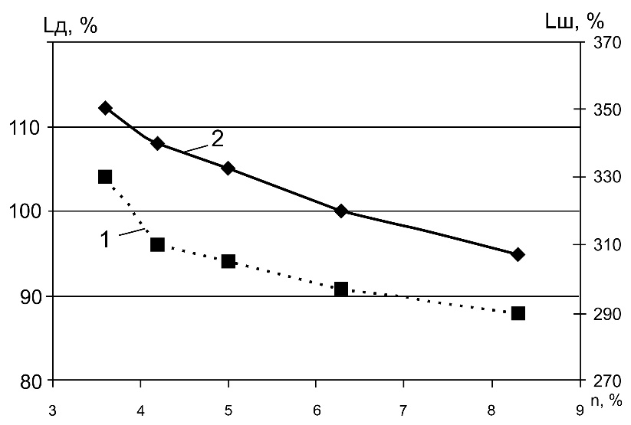

Сурет 3.22 – Өрім раппортындағы өшірілген инелердің және пресс ілмектердің саны мен трикотаждың ені (1) және ұзындығы (2) бойынша үзілу ұзаруы арасындағы тәуелділік

Алынған графиктен көрініп тұрғандай, өрім раппортындағы өшірілген инелер мен пресс ілмектердің бірдей саны жағдайында трикотаждың ұзындығы мен ені бойынша үзілу ұзаруының төмендеу шамасы әртүрлі болады.
Бұл зерттеудің мақсаты – трикотаж құрылымындағы өшірілген инелер мен пресс ілмектер санының трикотаж жаймаларының технологиялық параметрлері мен физика-механикалық қасиеттеріне әсерін зерттеу. Өшірілген инелер мен пресс ілмектер саны 3,6%-дан 8,3%-ға дейін ұлғайтылды және бұл өсудің трикотаж қасиеттеріне әсері талданды.
Өрім раппортындағы өшірілген инелер мен пресс ілмектердің санын 3,6%-дан 8,3%-ға дейін арттыру трикотаж бұйымдарының ені бойынша 330%-дан 290%-ға, ұзындығы бойынша 112%-дан 95%-ға дейін созылу қабілетінің төмендеуіне әкелетіні анықталды. 5%-дан 6,3%-ға дейін ұлғайған кезде трикотаж бетінің тығыздығы 11,6 г азаяды. Ал 6,3%-дан 8,3%-ға дейін ұлғайған кезде трикотаждың беттік тығыздығы 11,8 г азаяды. Сонымен қатар өшірілген инелер мен пресс ілмектердің болуы тоқылған жайма құрылымындағы шикізат шығынын азайтады, ал пресс ілмектердің болуы жайманың пішін тұрақтылығын арттырады [106].
Бұл ретте трикотаждың ұзындығы мен ені бойынша созылғыштығын төмендету қарқындылығы өрім раппортындағы өшірілген инелер мен пресс ілмектер санының ұлғаюымен бірте-бірте азаяды (3.22-сурет).
Ені бойынша ең төменгі созылғыштық қиыстырылған трикотаждың II нұсқасында және 290% құрайды, яғни негізгі өрімнің созылғыштығына қарағанда 24% төмен.
Қорытындылай келе, толық емес өрім негізіндегі пресс трикотаж үлгілерінің ұсынылған нұсқаларында технологиялық параметрлердің жақсартылған көрсеткіштері бар екенін атап өткен жөн.Өрім раппортындағы өшірілген инелер мен пресс ілмектердің санын өзгерту есебінен шикізаттың көлемдік тығыздығы мен шығынының төмендеуіне, қалыңдығының жоғарылауына және нәтижесінде трикотаждың пішіннің тұрақтылығының, жылу қорғау және тұтынушылық қасиеттерінің жақсартылуына қол жеткізілді.Толық емес өрім негізіндегі пресс трикотаждың параметрлеріне өрім раппортындағы өшірілген инелер мен пресс ілмектердің саны ғана емес, сонымен қатар олардың трикотаж құрылымында орналасуы да әсер ететінін атап өткен жөн.
Өрім раппортындағы өшірілген инелер мен пресс ілмектердің санын және оның трикотаж құрылымында орналасуын өзгерту арқылы трикотаждың көлемдік тығыздығын төмендетуге болады [105, с. 118-120].

3.3.4 Пресс трикотаждың сапасын кешенді бағалау
Трикотаж жаймаларды кешенді бағалау көрсеткіштерін анықтау үшін жаймалардың құрылымы мен қасиеттерін қалыптастыратын факторлардың көп санын ескеру қажет. Сондықтан статистикалық мәліметтерді өңдеу үшін кешенді сапа диаграммаларын құру әдісі қолданылды. Бұл әдіс салынған көпбұрыштың жалпы ауданы бойынша сапалы нұсқаларды анықтауға мүмкіндік береді. Сәйкесінше, жоғары сапалы жаймаларды шығаруға мүмкіндік беретін ең үнемді технология максималды аумаққа ие болады.
Трикотаж жаймалардың сапасын кешенді бағалауға арналған көпбұрышты тұрғызу қасиеттерінің әрқайсысын сипаттайтын радиус векторларда сызылған нүктелерді тізбектей қосудан тұрады.
Трикотаж жаймалардың сапасын салыстыру үшін трикотаж жаймалардың сапасын графикалық талдау болып табылатын кешенді бағалау жүргізілді. Кешенді диаграмма осьтердің әрқайсысында трикотаж жаймалардың әртүрлі сапа көрсеткіштерінің нәтижелері ұсынылатындай етіп құрастырылған. Сонымен қатар, трикотаж жайманың ең жақсы көрсеткіштері сыртқы контурға салынды: оң үшін ең жоғары және теріс көрсеткіштер үшін ең төменгі мәндер қойылды [106, с. 118-120].
Талданатындар ретінде физика-механикалық және гигиеналық қасиеттерге, оның ішінде пішіндік тұрақтылыққа және шикізатты үнемдеуге барынша әсер ететін көрсеткіштер ұсынылды. Мұндай көрсеткіштерге үзілу жүктемесі, үзілу кезіндегі созылу, ауа өткізгіштік, қысқаруы, қалыңдық, беттік және көлемдік тығыздық жатады.
Технологиялық параметрлері мен физика-механикалық қасиеттеріне жүргізілген сынау нәтижесінде өрімнің оңтайлы нұсқаларын анықтау үшін пресс трикотаж жаймаларының сапасын кешенді бағалау тұрғызылды.

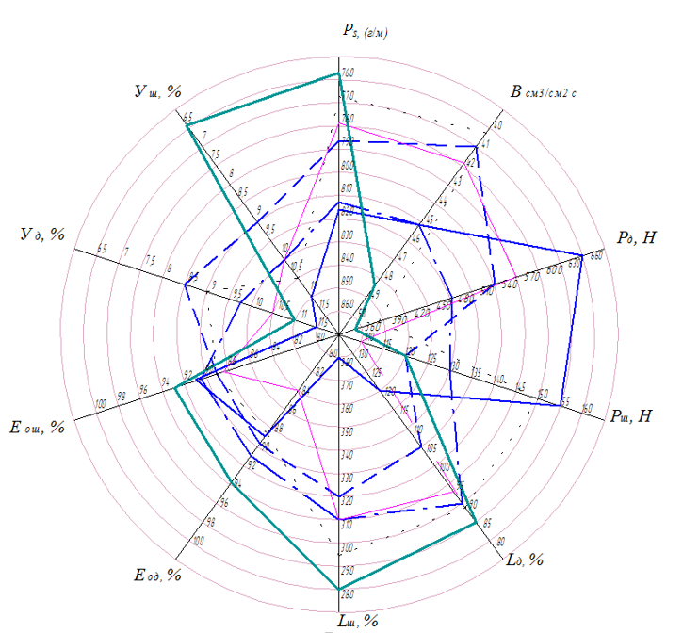
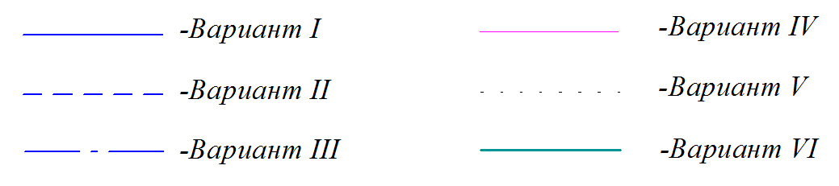

Р_{д} – ұзындығы бойынша үзілу жүктемесі; Р_{ш} – ені бойынша үзілу жүктемесі; L_{д} – ұзындығы бойынша үзілу ұзаруы; L_{ш} – ені бойынша үзілу ұзаруы; У_{д} – ұзындығы бойынша қысқаруы; У_{ш} – ені бойынша қысқаруы; В – ауа өткізгіштік; E_{од} – ұзындығы бойынша қайтымды деформация; E_{ош} – ені бойынша қайтымды деформация; p_{s}– трикотаждың беттік тығыздығы

Сурет 3.23 – Пресс ілмектері бір жағында орналасқан пресс трикотаждың кешенді сапа диаграммасы

3.23-суретте пресс ілмектері бір жағында орналасқан пресс өрімді трикотаждың кешенді сапа диаграммасы [107], ал 3.24-суретте пресс ілмектері екі жағында орналасқан пресс өрімді трикотаждың кешенді сапа диаграммасы көрсетілген.
Алынған нәтижелерді талдау трикотаж құрылымында пресс ілмектердің болуы трикотаждың ауа өткізгіштігі, үзілу ұзарту, көлемдік тығыздығы сияқты көрсеткіштерге оң әсер ететінін көрсетеді.

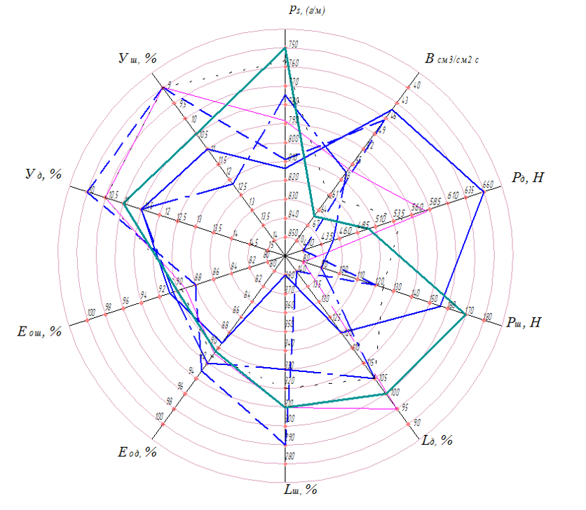
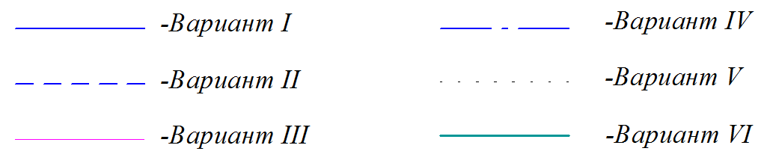

Сурет 3.24 – Пресс ілмектері екі жағында орналасқан пресс трикотаждың кешенді сапа диаграммасы

Өрім раппортындағы пресс ілмектердің санының ұлғаюымен ауа өткізгіштігі артады, ал көлемді тығыздық төмендейді. Трикотаждың құрылымында пресс ілмектерінің болуы ұзындығы бойынша қайтымсыз деформацияны арттырады, ал ені бойынша оны азайтады. Ұзындығы мен ені бойынша үзілу жүктемесі екі жақты азаяды, қысқаруы артады.

Сурет 3.25 – Трикотажда пресс ілмектері бір жағында орналасқан жағдайдағы гистограмма

Сурет 3.26 – Трикотажда пресс ілмектері екі жағында орналасқан жағдайдағы гистограмма.

3.25, 3.26-суреттерде ластик негізінде алынған пресс трикотажының көпбұрыштарының аудандарының қосындысын көрсететін гистограммалар ұсынылған.
Алынған гистограмма трикотажда пресс ілмектердің бір жақты орналасуымен өндірілген пресс өрімді трикотаж жаймалардың ең жақсы сапа көрсеткіштері II, V және VI нұсқалары болып табылатынын көрсетеді, ал трикотаждағы пресс ілмектердің екі жақты орналасуымен сапаның ең жақсы көрсеткіштері III, V және VI нұсқалары болып табылатынын көрсетеді. Бұл нұсқаларды енгізу ұсынылды.

3.3.5 Физика-механикалық қасиеттердің технологиялық параметрлерге регрессиялық тәуелділігін анықтау
Кейбір технологиялық факторлардың трикотаж жайманың көлемдік тығыздығына әсерін зерттеу үшін ПФЭ 2 жоспары бойынша тәжірибелер жүргізілген (3.14-кестені қараңыз).

Кесте 3.14 – ПФЭ 2 бастапқы жоспарлау матрицасы

Тәжірибе № | Раппорттағы өшірілген инелердің саны,% | Қалыңдығы, мм | Трикотаждың беттік тығыздығы, Ps, г/м² | Сынақ нәтижелері
 | Z1 | Z2 | Z3 | Y1 | Y2 | Y3
1 | + | + | + | 343.77 | 342.77 | 341.77
2 | - | + | + | 321,2 | 324.5 | 318.8
3 | + | - | + | 330.6 | 331.8 | 334.2
4 | - | - | + | 318,3 | 317,6 | 322,9
5 | + | + | - | 317 | 318,8 | 316,4
6 | - | + | - | 306,1 | 305,8 | 310,6
7 | + | - | - | 308,5 | 307,8 | 307,1
8 | - | - | - | 310,2 | 311,4 | 310,8

Трикотаж жайманың көлемдік тығыздығына әсер ететін факторлар ретіндер келесілер таңдалды:
х₁ – өшірілген инелер мен пресс ілмектердің саны – «-»0 – «+»8,3
х₂ – қалыңдық, минимум «-» 2,38 ; «+» 2,46
х₃ – беттік тығыздық, «-» 750,5; «+» 815,8
Факторлардың барлық әрекеттестігін ескере отырып, регрессия теңдігін тұрғызу, алынған үлгіні сәйкестікке тексеру және оны интерпретациялау қажет.
Әрбір фактор үшін орталықты, түрлендіру интервалын және кодталған айнымалының х_{i} натуралдан z_{i} тәуелділігін (1) формулалар бойынша анықтаймыз. Нәтижелерді 3.15-кестеге толтырамыз.

$х_{i}=\frac{z_{i }- z_{i}^{0}}{λ_{i }}$ (3.19)

мұнда $z_{i}^{0}$ – жоспар орталығы деп аталады,
$λ_{i }$ – түрлендіру интервалы, олар қатынастардың көмегімен табылады

$z_{i}^{0}=\frac{z_{i}^{+}+z_{i}^{-}}{2}$ (3.20)

$λ_{i}=\frac{z_{i}^{+}-z_{i}^{-}}{2}$ (3.21)
Кесте 3.15 – Факторларды кодтау

Фактор лар | Жоғарғы деңгей  +Zi | Төменгі деңгей  -Zi | Орталық  0Zi | Түрлендіру интервалы Хі | Кодталған айнымалының натуралға тәуелділігі
Z1 | 8.3 | 0 | 4.15 | 4.15 | X₁=0.24Z₁-1
Z2 | 2.46 | 2.38 | 2.42 | 0.04 | X₂=25Z₂-60.5
Z3 | 815.8 | 750.5 | 783.15 | 32.65 | X₃=0.03Z₃-23.99

Нәтижесінде трикотаж жайманың көлемдік тығыздығының тәуелділігі келесі формула бойынша өрнектеледі:

у = b₀ + b₁x₁+b₂x₂+b₃x₃+b_{1,2}x_{1,2}+b_{1,3}x_{1,3}+b_{2,3}x_{2,3}+b_{1,2,3}x_{1,2,3} (3.22)

2. (2) формула бойынша әрбір тәжірибе үшін орташа іріктеме нәтижелерді есептейміз:
, (3.23)

Барлық өзара әрекеттесулерді және жауаптың орташа мәндерін ескере отырып, жоспарлау матрицасы тұрғызылады (3.16-кесте).

Кесте 3.16 – Нәтижелерді өңдеуге арналған жоспарлау матрицасы

Жоспарлау матрицасы |  |  |  |  |  |  |  | Жұмыс матрицасы |  |  | Есептік деректер
x₀ | x₁ | x₂ | x₃ | x₁ x₂ | x₁ x₃ | x₂ x₃ | x₁ x₂ x₃ | y₁ | y₂ | y₃ | y_{и}
+ | + | + | + | + | + | + | + | 343.77 | 342.77 | 341.77 | 342.77
+ | - | + | + | - | - | + | - | 321,2 | 324.5 | 318.8 | 321.5
+ | + | - | + | - | + | - | - | 330.6 | 331.8 | 334.2 | 332.2
+ | - | - | + | + | - | - | + | 318,3 | 317,6 | 322,9 | 319,6
+ | + | + | - | + | - | - | - | 317 | 318,8 | 316,4 | 317,4
+ | - | + | - | - | + | - | + | 306,1 | 305,8 | 310,6 | 307,5
+ | + | - | - | - | - | + | + | 308,5 | 307,8 | 307,1 | 307,8
+ | - | - | - | + | + | + | - | 310,2 | 311,4 | 310,8 | 310,8

3. (3), (4), (5) формулалар бойынша регрессия теңдігінің коэффициенттерін есептейміз:

(3.24)

мұнда − тәжірибелік оңтайландыру параметрі
− сынақтар саны
− тәжірибе факторының саны
− сынақ нөмірі
(3.24) формулаға сәйкес коэффициентін есептейміз:

Теңдеудің коэффициенті төменде келтірілген (3.25) формула бойынша есептеледі.

(3.25)

мұнда − тәжірибе факторы.
Әрбір тәжірибе факторы үшін коэффициенттерін табамыз:
коэффициентін келесі формула бойынша есептеледі:

(3.26)

мұнда және − тәжірибе факторларының нөмірі
жұптық әрекеттесу эффектінің коэффициенттерін есептейік:
Көрнекілік үшін кесте құрастырып, оған табылған регрессия теңдігінің коэффициенттерін 3.17-кестеге енгіземіз.

Кесте 3.17 – Регрессия теңдігінің коэффициенттері

bо | b1 | b2 | bз | b1,2 | b1,3 | b2,3 | b1,2,3
319,9 | 5,1 | 2,34 | 9,07 | 2,7 | 3,37 | 0,77 | -0,52

$S^{2}$қайталану дисперсиясы анықталады (3.18-кесте).

Кесте 3.18 – Іріктемелі дисперсияларды есептеу

j | y₁ | y₂ | y₃ | Y_{j} | (y_{j1}- y_{1j})² | (y_{j2}- y_{1j})² | (y_{j3}- y_{1j})² | $$S^{2}$$
1 | 343.77 | 342.77 | 341.77 | 342.77 | 1 | 0 | 1 | 1
2 | 321,2 | 324.5 | 318.8 | 321.5 | 0,09 | 9 | 7,29 | 8,19
3 | 330.6 | 331.8 | 334.2 | 332.2 | 2,56 | 0,16 | 4 | 3,36
4 | 318,3 | 317,6 | 322,9 | 319,6 | 1,69 | 4 | 10,89 | 8,29
5 | 317 | 318,8 | 316,4 | 317,4 | 0,16 | 1,96 | 1 | 1,56
6 | 306,1 | 305,8 | 310,6 | 307,5 | 1,96 | 2,89 | 9,61 | 7,23
7 | 308,5 | 307,8 | 307,1 | 307,8 | 0,49 | 0 | 0,49 | 0,49
8 | 310,2 | 311,4 | 310,8 | 310,8 | 0,36 | 0,36 | 0 | 0,36

Соңғы бағанның элементтерін қосып коэффициенттердің орташа шаршы аукытқуын аламыз:

$$\sum_{k=1}^{8}{S^{2}=30.48}$$

$$S_{\left\{y\right\}}^{2}=1/8\sum_{k=1}^{8}{S^{2}=3,81}$$
$$S_{коэф}=\sqrt{\frac{S_{\left\{y\right\}}^{2}}{8*3}}=\sqrt{\frac{3,81}{8*3}}=0,398$$

п(т-1)=8*2=16 еркіндік дәрежесінің саны бойынша Стьюдент кестесінен а = 0,05 маңыздылық деңгейі жағдайында і_{кр}= 2,12 табамыз.

t_{кр.}*S_{коэф.}=0.398*2.12 = 0.84376≈0.84

табылған t_{кр.}*s_{коэф.}≈0.84 мәнді 3.17-кестеде берілген регрессия теңдігінің коэффициенттерімен салыстырып b_{2,3} басқа барлық коэффициенттер абсолюттік мәні бойынша 0,84 артық екенін көреміз. сәйкесінше, b_{2,3} басқа барлық коэффициенттер маңызды.
b_{2,3} = 0 деп болжап, кодталған айнымалылардағы регрессия теңдеуін аламыз:

Y=319.9+5.1x₁+2.34 x₂+9.07 x₃+2.7 x₁x₂+3.37 x₁x₃-0.53 x₁x₂x₃

Теңдеуден көріп отырғанымыздай, х3 факторының беттік тығыздықтың ең күшті әсер ететінін көрсетеді, өйткені ол абсолютті мәндегі ең үлкен коэффициентке ие. Одан кейін жауапқа (тоқылған жайманың көлемдік тығыздығына) әсер ету күшіне x1 факторына сәйкес өшірілген инелер мен пресс ілмектердің саны, одан соң жұптық әрекеттесу x1x3, екі фактордың комбинациясы, өшірілген инелер мен пресс ілмектердің саны және беттік тығыздығының жұптық әрекеттесуі, x1x2 өшірілген инелер мен пресс ілмектердің саны және трикотаж қалыңдығы екі фактордың комбинациясы, x2 факторы- трикотаж қалыңдығы және соңында барлық факторлардың үш еселік өзара әрекеттесуі x1x2x3 әсер етеді.
x1, x2, x3, x1x2 және x1x3 коэффициенттері оң болғандықтан, осы факторлардың ұлғаюымен артады, яғни 1+1 ластиктің көлемдік тығыздығы (I нұсқа) негізгіден артады. x1x2x3 кезіндегі коэффициенттер теріс, яғни x1x2x3 өзара әрекеттесу коэффициентінің төмендеуімен жауап мәні артады, ал ұлғайған кезде ол төмендейді. Регрессия теңдеуін натуралдық айнымалылардағы х_{i} орнына олардың өрнектерін z_{i} қою арқылы ауыстырып жазамыз, оны 3.15-кестенің соңғы бағанынан аламыз:
Теңдеуді түрлендіріп, нәтижесінде оның натуралдық айнымалылардағы түрін аламыз:

Y=879.081-241.785z₁-326.87z₂-0.789z₃+92.5z₁z₂+0.254z₁z₃+0.4z₂z₃-0.09z₁z₂z₃

Регрессия теңдеуі арқылы MATLAB бағдарламасында математикалық моделі тұрғызылды (3.27-сурет), (Қосымша В) [106, р. 154-161].

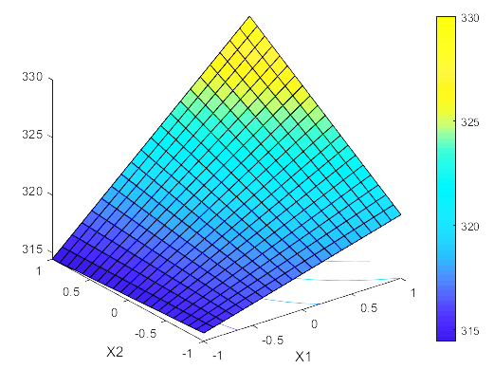
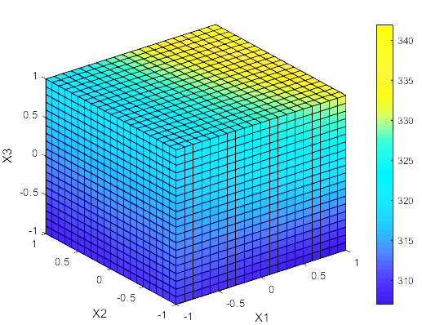

а ә
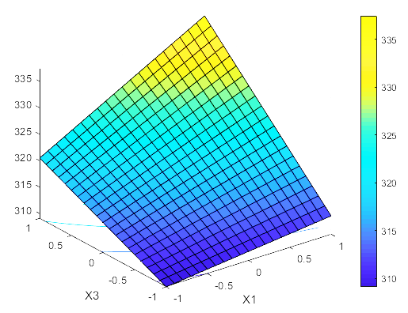
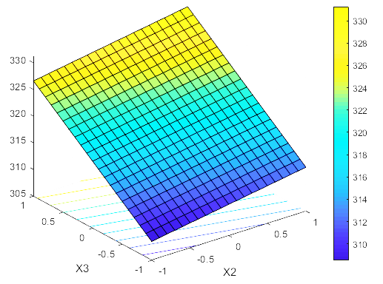

б в

a – y=f(x1, x2, x3); ә – y=f(x1, x2), x3=0; б - y=f(x2, x3), x1 = 0; в – y=f(x1, x3), x2 = 0

Сурет 3.27 – Трикотаж жайманың көлемдік тығыздығы мен технологиялық факторлар арасындағы тәуелділіктің математикалық моделі
3.4 Қосарлы трикотаждың құрылымына интерлокты өрім элементтерін енгізу жолымен оның материалсыйымдылығын төмендету

3.4.1 Интерлок өрімі негізіндегі қосарлы трикотаждың технологиялық параметрлері мен физика-механикалық қасиеттері
Трикотаж әртүрлі өрімдерге бай. Әртүрлі әсерлері, физика-механикалық қасиеттері және технологиялық параметрлері бар әртүрлі өрімді трикотаждың көптеген үлгілері бар және әзірленуде. Трикотаждың технологиялық параметрлерін және жайманың бетінің тығыздығын үш тәсілмен анықтауға болады:
1. Стандарттар бойынша (МЕСТ және техникалық шарттар ТШ). Бұл әдісті трикотаждың параметрлерін есептеу арқылы анықтау қажет болмаған кезде (мысалы, әрлеу бөлшектерінің, көмкермелердің, ластиктердің және т.б. массасын есептеу кезінде) немесе қолданыстағы есептік формулалар бойынша белгіленген трикотаждың технологиялық параметрлері нақты көрсеткіштерден айтарлықтай ауытқулары (мысалы, жаңа өрімді немесе шикізаттың жаңа түрлерінен жасалған трикотаждың параметрлерін анықтау кезінде) бар екені анықталған кезде қолдануға болады. Бұл ретте, қолданыстағы МЕСТ және ТШ сабақтаудың барлық алуан түрлерін қамтымайтынын есте ұстаған жөн.
2. Эксперименттік сабақтау арқылы. Бұл әдіс көбінесе жаңа өрімдермен трикотажды жасауға байланысты ғылыми-зерттеу жобаларында қолданылады. Бұл әдіс қажетті құрал-жабдықтардың, шикізаттың және т.б. болуын талап етеді.
3. Есептік әдісі. Бұл әдіс барлық жобалау жағдайларында қолданылуы мүмкін. Технологиялық параметрлерді есептеу реттілігі l ілмектің ұзындығын есептеу үшін қабылданған әдіске байланысты болады.

Кесте 3.19 – Сызықтық тығыздығы 20 текс мақта иірімжіптен қиыстырылған трикотаждың технологиялық параметрлері

Нұсқалар | Ілмек қадамы, А(мм) | Ілмек қатарының биіктігі, В(мм) | Көлденең бойымен тығыздық, Рг | Тік бойымен тығыздық, Рв | Ілмектегі жіптің ұзындығы |  |  | Трикотаждың беттік тығыздығы, p_{s ,} г/м² | Қалыңдығы, Т (мм) | Көлемдік тығыздық,  δ мг/см³ | Абсолютті көлемдік жеңілдету е Δ δ мг/см³ | Салыстырмалы жеңілдету , θ, %
 |  |  |  |  | раппортың бірінші қатары, l₁ (мм) | раппортың екінші қатары, l₂(мм) | раппорттың үшінші қатары, l₃(мм)
0 | 0,44 | 0,7 | 112 | 71 | 1,75 | - | - | 214,9 | 0,65 | 330,6 | - | -
I | 0,5 | 0,56 | 100 | 89 | 1,45 | 1,55 | - | 215 | 0,66 | 326 | 4,6 | 1,4
II | 0,51 | 0,45 | 98 | 110 | 1,45 | 1,58 | - | 238,2 | 0,76 | 313,4 | 17,2 | 5,2
III | 0,5 | 0,65 | 102 | 84 | 1,59 | - | - | 221 | 0,66 | 335 | -4,4 | -1,3
IV | 0,52 | 0,53 | 96 | 95 | 1,41 | 1,65 | - | 223 | 0,68 | 328 | 2,6 | 1,0
V | 0,5 | 0,71 | 102 | 74 | 1,90 | - | - | 204,4 | 0,7 | 292 | 38,6 | 12
VI | 0,64 | 0,57 | 78 | 88 | 1,65 | 1,75 | - | 190,5 | 0,63 | 302,4 | 28,2 | 9
VII | 0,51 | 0,67 | 98 | 75 | 1,80 | - | - | 206,8 | 0,66 | 313,3 | 17,3 | 5,3
VIII | 0,61 | 0,6 | 85 | 86 | 1,56 | 1,60 | 1,81 | 194,5 | 0,62 | 313,7 | 16,9 | 5,0
Интерлок өрім негізіндегі қосарлы трикотаждың параметрлері тәжірибелік әдістермен анықталды, ал өлшеу нәтижелері 3.19, 3.20-кестелерде келтірілген.

Кесте 3.20 – Қиыстырылған өрімді трикотаждың технологиялық параметрлері

Нұс қалар | Көрсеткіштер
Нұс қалар | жіптердің сызықтық тығыздығы, (текс) | ілмек қадамы, а, (мм) | ілмек қатарының биіктігі,  в, (мм) | көлденең бойымен тығыздығы,  р_{г} | тік бойымен тығыздығы,  р_{в} | ілмектегі жіптің орташа ұзындығы, l_{ср} (мм) | трикотаждың беттік тығыздығы,  ps, г/м² | қалыңдығы , т, мм | көлемдік тығыздығы,  δ, мг/см³ | абсолютті көлемдік жеңілдету ,  δδ, мг/см³ | салыстырмалы жеңілдету ,  θ, %
0 | п/ш 31 | 0,9 | 0,9 | 55 | 55 | 4,6 | 310 | 1,2 | 258 | - | -
I | п/ш 31 | 1,16 | 1,0 | 43 | 50 | 4,8 | 316 | 1,3 | 234 | 24 | 10
II | п/ш 31 | 1,1 | 0,77 | 45 | 65 | 4,4 | 315 | 1,35 | 233 | 25 | 10
III | п/ш 31 | 1,02 | 0,8 | 49 | 62 | 4,5 | 284 | 1,3 | 218 | 40 | 16
IV | п/ш 31 | 1,1 | 1,02 | 45 | 49 | 5,0 | 307 | 1,4 | 219 | 39 | 15
V | п/ш 31 | 1,19 | 0,9 | 12 | 54 | 4,9 | 373 | 1,4 | 266 | -8 | -1,03

Трикотаждың көлемдік тығыздығы көлем бірлігіне тоқыма жіптерінің бар екенін көрсетеді. Трикотаж құрылымының жеңілдігінің өлшемдік шарты ретінде көлемдік тығыздықты пайдаланған кезде «жеңілдік» ұғымы кеңейеді. Сонымен қатар, материалсыйымдылығы төмен жаймалар санатына негізгімен салыстырғанда айтарлықтай қалыңдығы бар борпылдақ құрылымы бар жаймалар да кіреді. Әртүрлі құрылымдағы қиыстырылған трикотаждың көлемдік тығыздығын салыстыра отырып, интерлок трикотаждың құрылымында тігіс қатарларының және өткізілген ілмек бағандарының болуы трикотаждың көлемдік тығыздығын төмендетіп қана қоймайтынына, сонымен қатар трикотаждың жоғары пішімдік тұрақтылығын сақтайтынына көз жеткізуге болады.
Бетінің тығыздығы p_{s}=204,4 г/м² және қалыңдығы Т=0,7 мм болатын V нұсқадағы қиыстырылған трикотаждың көлемдік тығыздығы 292 мг/см³ болса, онда беттік тығыздығы p_{s}=214,9 г/м² және қалыңдығы 0,65 мм болатын интерлок трикотажының көлемдік тығыздығы 330,6 мг/см³ тең, базалық деңгеймен салыстырғанда абсолютті көлемдік жеңілдігі мынаны құрайды:

= - = 330,6 –292 = 38,6 мг/ cм³

Салыстырмалы жеңілдету мынаны құрайды:
θ = (1- ) х 100 = (1- ) х 100 = 12%.

Интерлок өрім негізіндегі қиыстырылған трикотаждың басқа нұсқаларының абсолютті көлемдік жеңілдігінің және салыстырмалы жеңілдігінің көрсеткіштері 3.19-кестеде келтірілген.
Егер бетінің тығыздығы P_{S} = 284 г/м² және қалыңдығы Т=1,3 мм болатын үшінші нұсқадағы қиыстырылған трикотаждың көлемдік тығыздығы 218 мг/см³ болса, онда интерлокты трикотаждың көлемдік тығыздығы (0 нұсқа) бетінің тығыздығы P_{S} = 310 г/м²және қалыңдығы T=1,2 мм болғанда 258 мг/см³ тең болады, абсолютті көлемдік жеңілдету базалық деңгеймен салыстырғанда мынаны құрайды:

Δδ = δ_{б} - δ = 258 – 218 = 40 мг/cм³,

Салыстырмалы жеңілдету мынаны құрайды:

θ = (1- ) х 100 = (1- ) х 100 = 16%.

Басқа қиыстырылған өрім нұсқалары үшін абсолютті көлемдік жеңілдету және салыстырмалы жеңілдету 3.20-кестеде келтірілген.
Алынған нәтижелерді талдау интерлоктық трикотаж құрылымына қиыстырылған өрім элементтерін қосу материалсыйымдылығының төмендеуіне әкелетінін, ал пресс нобайлары мен созбалардың болуы трикотаждың пішінінің тұрақтылығын жоғарылататынын көрсетеді [108].
Біз қарастырған мысалдар сыртқы түрі, жеткілікті пішіндік тұрақтылығы, қиылыстыру арқылы, яғни элементарлы қатарларда ілмек құрлымының әр түрлі элементтерін үйлестіру және осы элементарлы қатарларды өрімде кезектестіру арқылы трикотаждың шағын көлемдік тығыздығы сияқты трикотаждың барлық үш негізгі артықшылығын өзгертудің кең мүмкіндіктерін көрсетеді. Ілмек құрылымының элементтерін үйлестіру тәртібі және қатарлардың кезектесуі трикотаж фактурасына айтарлықтай әсер етеді. Қатардағы элементтердің құрамы және олардың саны элементар қатарындағы жіптің ұзындығын және трикотаждың ықтимал созылуын анықтайды. Созылу неғұрлым төмен болса, соғұрлым оның пішіндік тұрақтылығы жоғары болады.
Трикотаж алу үшін қиыстырылған өрімдер қолданылады, олардың қасиеттері сапа талаптарына барынша толық сәйкес келуі керек. Біз қарастырған мысалдар трикотаждың барлық үш негізгі артықшылықтарын қиылыстыру, яғни ілмек құрылымының әртүрлі элементтерінің элементар қатарларында үйлестіру және осы элементар қатарларды өрімде кезектестіру арқылы өзгертудің кең мүмкіндіктерін көрсетеді.
Пішіндік тұрақтылығы жоғары трикотаждың қиыстырылған өрімдері үшін машинадағы (класс) инелердің жиілігі өте маңызды.
Ілмектегі жіптің ұзындығы неғұрлым қысқа болса, трикотаждың өлшемдік тұрақтылығы соғұрлым жоғары болады, соғұрлым аз тартылады. Сондықтан шағын өлшемді ілмектер жасауға мүмкіндік беретін жоғары класстағы машиналарға артықшылық беру керек.
Қиыстырылған өрімді трикотажда өлшемдердің тұрақтылығы элементар қатарлар жіптерінің ұзындықтарындағы қатынастың тұрақтылығымен тығыз байланысты. Әрбір элементар қатардағы ілмек қатарларының берілген саны үшін жіп неғұрлым дәл өлшенсе, соғұрлым трикотаждың тұрақтылығы жоғары болады. Жіптің шығынын мөлшерлейтін мәжбүрлеп беру механизмі қатарлардағы жіптің шығынындағы арақатынасты сақтауға мүмкіндік береді.
Дискінің цилиндрге қатысты орналасуы да трикотаждың өлшемдерінің тұрақтылығына да әсер етеді. Диск цилиндрдің үстінен жоғары орнатылған кезде, трикотаж борпылдақ және тұрақтылығы төмен болады. Цилиндрдің үстіндегі дискінің төмен орналасуы, дискінің инелері ине цилиндрінің үстіңгі кесіндісіне дерлік тиіп тұрған кезде, борпылдақтығы төмен және дәл сондай жіп шығынымен біршама тұрақты трикотаж алуды қамтамасыз етеді. Қатарлар бойынша жіп шығыны дискінің биіктігін өзгертпестен кулирлеу сыналарының көмегімен реттелуі керек.
Қиыстырылған өрімді трикотаж өндірісіндегі машиналардың өнімділігі, негізгі тегіс өрімдер (кулир тігісі, ластик, қос ластик) бойынша алынатын өнімділіктен төмен. Бұл қиыстырылатын өрімдердің элементар қатарларын жасау кезінде көп жағдайда инелердің бір бөлігі жұмысқа қатыспайтынымен, яғни жаңа ілмектер жасамайтынымен түсіндіріледі.
Әрине, біз қарастырған мысалдар барлық мүмкіндіктерді сарқып тастай алмайды. Олар тиісті түрде қолданылса, қиыстырылған өрімдерді құрастыруға арналған нақты тапсырмалардың әрқайсысы үшін пайдалы практикалық нәтижелер бере алатын кейбір қиыстыру әдістерін ғана көрсетеді.
Интерлок өрімді қосарлы трикотаждың физика-механикалық қасиеттері. Интерлок өрімі негізіндегі қиыстырылған трикотаж үлгілері «SANGYONG» типті қос фонтуралы шеңберлі тоқу машинасында әзірленді. Шикізат ретінде сызықтық тығыздығы 20 текс мақсат жіп иірімжіптері пайдаланылды. Дайын үлгілердің физика-механикалық қасиеттері стандартты әдістеме бойынша тексерілді. Алынған нәтижелер 3.21-кестеде көрсетілген.
Қиыстырылған трикотаждың ауа өткізгіштігі негізгі өріммен салыстырғанда айтарлықтай аз (нұсқа 0). Қиыстырылған трикотаж үлгілерінің ішінде ІІ нұсқа ең аз ауа өткізгіштік қабілетіне ие. Бұл нұсқаның ауа өткізгіштігі 141,1 cм³/см²∙сек құрайды, негізгі өріммен салыстырғанда 22% төмен. Құрылымды өзгерту қиыстырылған трикотаждың физика-механикалық қасиеттерінің өзгеруіне әкеледі. Қиыстырылған трикотаждың тәжірибелік үлгілерінің ауа өткізгіштігі 141,1-ден 244,9 cм³/см²∙сек дейін ауытқиды. Қиыстырылған трикотаждың ұзындығы бойынша үзілу жүктемесі 229,3-тен 390 Н-ға дейін өзгереді. Ең берігі қиыстырылған трикотаждың IV нұсқасы болып табылады, мұнда ұзындығы бойынша үзілу жүктемесі 390 Н, бұл негізгі өрімге қарағанда 19% төмен.

Кесте 3.21 – Сызықтық тығыздығы 20 текс мақта иірімжіптен қиыстырылған трикотаждың физика-механикалық қасиеттерінің көрсеткіштері

Нұсқалар | Ауа өткізгіштік,  см³/см² · сек | Үзілу жүктемесі, Рр, Н |  | Үзілу ұзаруы,  L, % |  | Қайтымсыз деформация, εн, % |  | Қайтымды деформация,  εо, % |  | Жайманың қысқаруы, У, %
Нұсқалар | Ауа өткізгіштік,  см³/см² · сек | ұзындығы бойынша | ені бойынша | ұзындығы бойынша | ені бойынша | ұзындығы бойынша | ені бойынша | ұзындығы бойынша | ені бойынша | ұзындығы бойынша | ені бойынша
0 | 181,5 | 481,5 | 278 | 91 | 167,3 | 5,5 | 8,5 | 94,5 | 91,5 | 13 | 5
I | 155,6 | 368 | 358 | 102,7 | 114 | 7,4 | 9,0 | 92,6 | 91,0 | 10 | 6
II | 141,1 | 319,5 | 489,3 | 128,8 | 96,2 | 8,5 | 11,0 | 91,5 | 89,0 | 9,5 | 4,5
III | 155,6 | 424 | 366,5 | 112,6 | 130 | 9,2 | 11,4 | 90,8 | 88,6 | 7,5 | 4,5
IV | 155,6 | 390 | 388,1 | 110,7 | 118,8 | 9,5 | 12,0 | 91,5 | 88,0 | 9,0 | 5,0
V | 244,9 | 229,3 | 271,8 | 79,3 | 91,05 | 8,6 | 10,5 | 91,4 | 89,5 | 10,5 | 3,5
VI | 228,7 | 242,2 | 361,2 | 121,4 | 105,6 | 6,5 | 9,5 | 93,5 | 90,5 | 8,5 | 4,0
VII | 203 | 297 | 303,1 | 100,5 | 136,6 | 10,0 | 11,0 | 90,0 | 89,0 | 8,5 | 4,0
VIII | 192,3 | 252,5 | 369,5 | 102,6 | 88,1 | 9,4 | 12,2 | 90,6 | 87,8 | 11,0 | 4,2

Ұзындығы бойынша ең төменгі беріктік қиыстырылған трикотаждың V нұсқасы ие, онда үзілу жүктемесі 229,1 Н құрайды, бұл негізгі өрімге (0 нұсқа) қарағанда 53% төмен.
Қиыстырылған трикотаждың жаңа түрлерінің ені бойынша беріктігі негізгі өрімге қарағанда әлдеқайда жоғары және 271,8-ден 489,3 Н-ға дейін өзгереді, ал негізгі өрімнің ені бойынша үзілу жүктемесі 278 Н құрайды.
Ені бойынша ең үлкен үзілу жүктемесі қиыстырылған трикотаждың II нұсқасында және 489,3 Н құрайды, яғни негізгі өрімнің ені бойынша үзілу жүктемесінен 76% артық.
Қиыстырылған трикотаждың құрылымында тегіс қатарларының және толық емес өрім қатарларының болуы трикотаждың ұзындығы мен ені бойынша созылғыштығын төмендетуге көмектеседі.
Қиыстырылған трикотаждың ұсынылған нұсқаларының үзілу созылуы негізгі өрімге қарағанда әлдеқайда төмен.
Ұзындығы бойынша үзілу созылуы 79,3-тен 128,8%-ға дейінгі аралықта өзгереді.
Ұзындығы бойынша ең төмен созылу қиыстырылған трикотаждың V нұсқасында және 79,3% құрайды, яғни негізгі өрімнің созылуына қарағанда 13% аз. Ең жоғары созылғыштық қиыстырылған трикотаждың II нұсқасында және 128,8% құрайды, яғни негізгі өрімге қарағанда 41% үлкен.
Ені бойынша үзілу созылуы 88,1-ден 136,6%-ға дейін ауытқиды.
Ені бойынша ең төменгі созылғыштық қиыстырылған трикотаждың V нұсқасында және 88,1% құрайды, яғни негізгі өрімге қарағанда 48% төмен. Ені бойынша ең жоғары созылғыштық қиыстырылған трикотаждың VII нұсқасында және 136,6% құрайды, яғни негізгі өрімнің ені бойынша созылғыштығынан 19% төмен.
Ұсынылған қиыстырылған трикотаждың ұзындығы бойынша қысқаруы 7,5-тен 11%-ға дейінгі аралықта өзгереді. Қиыстырылған трикотаждың III нұсқасының ұзындығы бойынша қысқарудың ең төменгі мәні 7,5% құрайды, яғни негізгі өрімнің қысқаруына қарағанда 42% төмен. Қиыстырылған трикотаждың VIII нұсқасының ұзындығы бойынша қысқарудың ең үлкен мәні 11% құрайды, яғни негізгі өрімнің ұзындығы бойынша қысқаруына қарағанда 13% төмен.
Ұсынылған трикотаждың ені бойынша қысқаруы 3,5-тен 6%-ға дейінгі аралықта өзгереді. Қиыстырылған трикотаждың V нұсқасында ені бойынша қысқарудың ең төменгі мәнін 3,5% құрайды, яғни негізгі өрімнің ені бойынша қысқаруынан 30% төмен. Қиыстырылған трикотаждың І нұсқасында ені бойынша қысқарудың ең үлкен мәнін 6% құрайды, яғни негізгі өрімнің қысқаруына қарағанда 20% жоғары.
Физика-механикалық қасиеттерді талдау нәтижелерінен ауа өткізгіштігі мен үзілу жүктемесінің көрсеткіштері базалық нұсқаның көрсеткіштеріне жақын, ал кейбір жағдайларда негізгі нұсқаға қарағанда көп деген қорытындыға келу керек. Әзірленген жаңа нұсқалардың үзілу созылуы ұзындығы бойынша да, ені бойынша да төмендейді, бұл трикотаждың пішіндік тұрақтылығының жоғарылауын көрсетеді. Қорытындылай келе, қиыстырылған трикотаждың ұсынылған жаңа нұсқалары оң әсер етіп, трикотаждың физика-механикалық қасиеттерін жақсартатынын атап өткен жөн.

3.5 Қосқабатты трикотажды тоқу тәсілі
Алдыңғы инешектің инелерін толық емес қорытындыға көтеру жолымен тұйық емес ілмектерді түзумен бір уақытта артқы инешектің инелерінде беттік қабат ілмектерін түзуді, алдыңғы инешектің инелерінде кулирлі жатықты ішкі бет жақтың ілмектерін түзуді, жайманың беттік және ішкі бет қабаттарын байланыстыруды қамтитын жазық фангалы машинада қосқабатты трикотажды тоқу тәсілі белгілі. Бір жүйелі жазық фангалы машинаның конструкциясы тек бір ғана иірімжіпті пайдаланғанда ғана қосқабатты трикотажды алуға мүмкіндік беретіндігі осы тәсілдің кемшілігі болып табылады, бір иірімжіптен екі қабатты тоқу мақсатқа сай емес, себебі қосқабатты трикотаждың мақсаты – трикотаждың параметрлерін оңтайландыру жолымен шикізатты үнемдеу, жайманың гигиенлық қасиеттерін жақсарту.
Қабаттары әр түрлі иірімжіптерден түзілген трикотажды алу үшін әрқашан біреуі солға, басқасы оңға қозғалатын екі жіп бағыттағыш қажет болады.
Инешектің екі жағынан да жіп бағыттағыштарды ауыстыру құрылғысы болса да бұл жіп бағыттағыштардың немесе күймешенің бос жүрістерінің көп санын талап етеді. Екінші мүмкін, бірақ машина өнімділігінің едәуір төмендеуімен байланысты. Бұл әдіс өте көп еңбекті қажет етеді және тоқу кезінде қалдықтардың көп мөлшерін қамтиды. Сонымен қатар, бұл трикотаждың бірінші қабатының бетін толтыру жеткілікті түрде толық, ал екінші қабатта бірінші қабаттың ілмек бағандары көрінеді. Зерттеудің мақсаты әр күймеше жүрісінен кейін жіпті қолмен байлауды, жіп бағыттағыштардың немесе күймешенің бос жүрістерінің көп санын қажет етпейтін қосқабатты трикотажды тоқудың өнімділігі жоғары әдісін жасау болып табылады.
Қойылған мәселе алдыңғы инешектің инелерін толық емес қорытындыға көтеру жолымен тұйық емес ілмектерді түзумен бір уақытта артқы инешектің инелерінде беттік қабат ілмектерін түзуді, алдыңғы инешектің инелерінде кулирлі жатықты ішкі бет жақтың ілмектерін түзуді, алдыңғы және артқы инешектің инелерінде жайманың беттік және ішкі бет қабаттарын тұйық емес ілмектермен байланыстыруды қамтитын қосқабатты трикотажды тоқу әдісі қосымша кулирлі жатық қатарларын тоқитындығымен шешіледі.
3.28-суретте жазық фангалы машинада қосқабатты трикотаждың құрылымы, қосқабатты трикотажды алудың графиктік жазбасы ұсынылған.
Қосқабатты трикотаж трикотаждың басқа қабатының жібінен Н₂ тоқылған, Hi жібінен және 3, 5 ілмектерінен түзілген трикотаждың бір қабатының 2, 4 ілмектерін және 1 нобайларды қамтиды. Бір қабаттың ілмектері өзара 8 созбалармен байланыстырылады, ал басқа қабаттың 5, 3 ілмектері 6 және 7 созбалармен байланыстырылады (3.28-сурет).
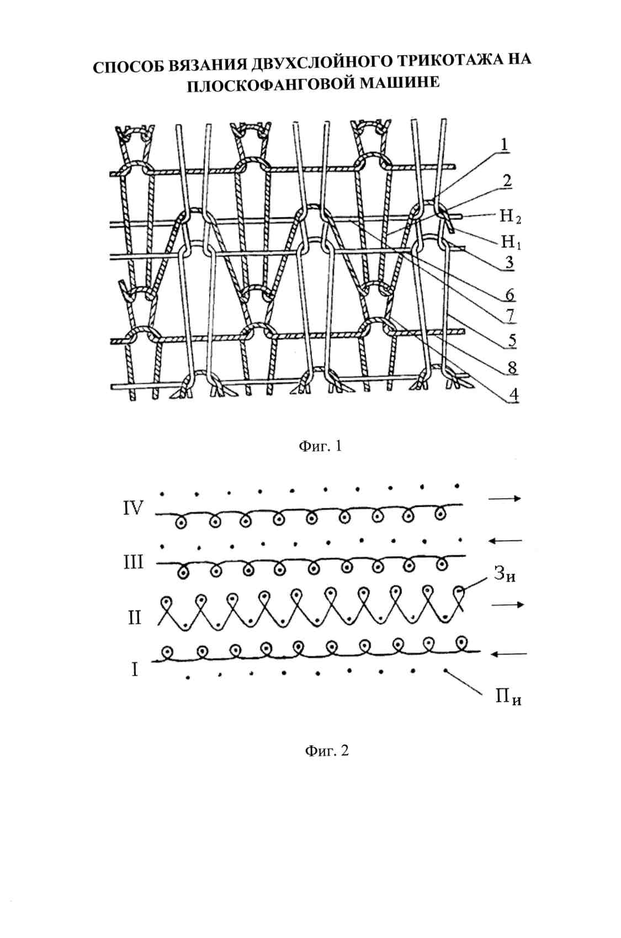
а б

Сурет 3.28 – Қосқабатты трикотаждың құрылымы

Жазық фангалы машинада қосқабатты трикотажды жасау үшін трикотаждың бірінші қатары І артқы инешектің Зи инелерінде Н_{ь} жібімен түзіледі, 4 ілмектен тұрды. Бұл кезде алдыңғы инешектің инелері құлыптауыш күймешенің адыңғы жағында орналасқан кулирлі сынаның көмегімен өшіріледі (3.28-сурет).
Екінші қатар ІІ артқы Зи және алдыңғы Пи инешектердің инелерінде Н_{ь} жібінен түзіледі, бұл ретте артқы инешектің инелерінде 2 ілмектер, алдыңғы инешектің инелерінде 1 нобайлар түзіледі.
Үшінші қатар ІІІ алдыңғы инешектердің инелерінде Н₂ жібінен тоқылады және 3 ілмектерден тұрады. Артқы инешектің инелері құлыптауыш күймешенің артқы жағындағы кулирлі сынаның көмегімен өшіріледі.
Төртінші қатар IV үшіншіге ұқсас түзіледі.
Жазық фангалы машинада қосқабатты трикотажды тоқу кезінде пресстік байланыс тәсілі қолданылады.
Пресспен біріктірілген негізгі жіптері бар барлық трикотаж құрылымдарына тән ортақ нәрсе бұл қабаттардың бірінің жіптерінен пайда болған нобайлардың болуы болып табылады. Бұл нобайлар қарама-қарсы қатардағы ілмектердің созбаларында жатады. Құрылымдар қабаттардың өрімдерімен, байланыстырушы элементтердің саны және орналасуымен, қабат параметрлерінің қатынасымен бір бірінен ерекшеленуі мүмкін.
Өрім құраушыларының параметрлерінің арақатынасын кең ауқымда өзгерту мүмкіндігі қосқабатты трикотаждың тағы бір ерекшелігі болып табылады. Қосқабатты трикотаждың әрбір өрімі үшін анықталған ілмектердегі жіп ұзындықтарының арақатынастары шикізаттың минималды шығынын қамтамасыз етеді. Беттік және ішкі жақтардың ілмектеріндегі жіп ұзындығының арақатынасының ұлғаюымен бетті толтыру артады, нәтижесінде трикотажды оның физика-механикалық қасиеттерінің көрсеткіштерін анықтайтын қалдық өрім түріне қарамастан тарауға болады, сондай-ақ әртүрлі өрнекті әсерлерді алуға болады.
Алынған қосқабатты трикотажда талшық түрі бойынша ерекшеленетін екі қабат түзіледі, бұл кезде алдыңғы қабаттың ілмектері артқы қабатқа өтпейді, ал артқы қабаттың ілмектері алдыңғы жағына өтпейді. Бір қабат үшін жіп ретінде табиғи талшықтардан жасалған жіпті, ал екінші қабат үшін алынатын трикотаждың мақсатына сәйкес келетін синтетикалық жіптерді пайдалану арқылы гигиеналық қасиеттері жақсы және материалдық шығыны аз сапалы қосқабатты трикотажды шығаруға болады. Сонымен бірге ұсынылған әдістің қарапайымдылығына байланысты машинаның өнімділігі іс жүзінде төмендемейді, жазық фангалы машинаның конструкциясы өзгермейді, тек оның технологиялық мүмкіндіктері ғана толықтай пайдаланылады.
Ұсынылған әдіс жақсы гигиеналық қасиеттері және тегіс беті бар қосқабатты трикотажды алуға мүмкіндік береді, яғни трикотаждың қасиеттері мен сыртқы түрі жақсарады.
Алынған трикотажды сырт киім мен балалар ассортименті үшін сәтті қолдануға болады, ал кейбір жағдайларда қайталанатын пішінге төзімді трикотаждың орнына қолдануға болады.

3.6 Ластик негізінде қиыстырылған өрімді трикотаж үлгілерінің технологиялық параметрлері мен физика-механикалық қасиеттері
Екі фонтуралы машиналарда өндірілген қиыстырылған трикотаж өрімдері үшін «теңдестірілген және теңгерімсіз» деген ұғымдар трикотаж құрылымының сипаттамасы ретінде қолданылады.

Кесте 3.22 – Сызықтық тығыздығы 20 текс мақта иірімжіптен қиыстырылған өрімді трикотаждың технологиялық параметрлері

Нұсқалар | Ілмек қадамы, А(мм) | Ілмек қатарының биіктігі,  В(мм) | Көлденең бойымен тығыздық, Рг | Тік бойымен тығыздық, Рв | Ілмектегі жіптің ұзындығы |  | Трикотаждың беттік тығыздығы, p_{s} , г/м² | Қалыңдығы, Т (мм) | Көлемдік тығыздық,  δ мг/см³ | Абсолютті көлемдік жеңілдету е Δ δ мг/см³ | Салыстырмалы жеңілдету , θ, %
 |  |  |  |  | раппортың бірінші қатары, l₁ (мм) | раппортың екінші қатары, l₂(мм)
I | 0.51 | 0.67 | 98 | 75 | 2.86 | - | 172 | 0.61 | 282 | - | -
II | 0.53 | 0.54 | 94 | 93 | 1.70 | 2.96 | 164 | 0.65 | 252 | 30 | 11
III | 0.53 | 0.61 | 94 | 82 | 1.58 | 2.92 | 197 | 0.64 | 308 | -26 | -9
IV | 0.52 | 0.65 | 96 | 84 | 1.71 | 2.93 | 177.5 | 0.59 | 300.8 | -18,8 | -6,6
V | 0.52 | 0.64 | 96 | 78 | 1.58 | 2.94 | 166 | 0.62 | 268 | 20 | 5
VI | 0.52 | 0.5 | 96 | 100 | 1.05 | 3.05 | 182 | 0.65 | 280 | 2 | 0,7

Тоқылған үлгілердің технологиялық параметрлері, физикалық және механикалық қасиеттері тиісті стандарттарға сәйкес анықталды (3.22-кесте). Әртүрлі құрылымдағы қиыстырылған өрімді трикотаждың көлемдік тығыздығын салыстыра отырып, ластикті трикотаждың құрылымында иілмелі жатық пен туынды жатық қатарларының болуы тек созылуды азайтып қана қоймайды және пішіндік тұрақтылықты арттырады, бірақ кейбір жағдайларда трикотаждың көлемдік тығыздығын азайтатынына көз жеткізуге болады.
«Мақтадан иірілген жіптен ластик өрімі негізінде қиыстырылған трикотаждың жаңа құрылымдарын физика-механикалық қасиеттері бойынша салыстыру үшін қазіргі заманғы LIBRA 3.130 көлденең тоқу машинасында трикотаж жаймаларының тәжірибелік үлгілері әзірленді. Дайындалған үлгілердің физика-механикалық қасиеттері стандарт бойынша зерттелді. Алынған нәтижелер 3.23-кестеде көрсетілген» [109].
Ластик негізінде қиыстырылған өрімді трикотаждың физика-механикалық қасиеттері. Қиыстырылған өрімді трикотаждың ауа өткізгіштігі негізгі өріммен салыстырғанда (I нұсқа) біршама жоғары. Трикотаж үлгілерінің ішінде III нұсқада ауа өткізгіштігі ең төменгі көрсеткішті құрайды (3.23-кесте). Бұл нұсқаның ауа өткізгіштік көрсеткіші 155 см³/см²∙сек шамасына тең, бұл негізгі өріммен салыстырғанда 8% төмен. Қиыстырылған өрімді трикотаждың тәжірибелік үлгілерінің ауа өткізгіштігі 155,6-236,6 см³/см²∙сек аралығында өзгереді.
Құрылымды өзгерту қиыстырылған өрімді трикотаждың физика-механикалық қасиеттерінің өзгеруіне әкеліп соғады.

Кесте 3.23 – Сызықтық тығыздығы 20текс мақта жібінен тоқылған трикотаж үлгілерінің физика-механикалық қасиеттерінің көрсеткіштері

Нұсқалар | Ауа өткізгіштігі,  см³ / см² ∙сек | Үзілу  жүктемесі, PP, N |  | Үзілу  ұзаруы,  L, % |  | Қайтымсыз деформация, εn, % |  | Қайтымды деформация,  ε, % |  | Жайманың қысқаруы, Y, %
Нұсқалар | Ауа өткізгіштігі,  см³ / см² ∙сек | ұзындығы бойынша | ені бойынша | ұзындығы бойынша | ені бойынша | ұзындығы бойынша | ені бойынша | ұзындығы бойынша | ені бойынша | ұзындығы бойынша | ені бойынша
I | 168,6 | 444,1 | 129,4 | 69,8 | 295,5 | 6,5 | 9,8 | 94,5 | 90,2 | 12,5 | 4,5
II | 211,9 | 370 | 129,3 | 57,9 | 211,6 | 8,5 | 8,0 | 91,5 | 92 | 9,5 | 4,0
III | 155,6 | 385,9 | 236,7 | 84,5 | 154,9 | 7,4 | 9,5 | 92,6 | 90,5 | 8,0 | 3,6
IV | 203 | 376,8 | 116,6 | 65,6 | 224,8 | 8,6 | 8,8 | 91,4 | 91,2 | 11,0 | 3,5
V | 211,9 | 381,5 | 228,1 | 80,3 | 158,7 | 9,2 | 9,8 | 90,8 | 90,2 | 10,5 | 4,2
VI | 168,6 | 202,9 | 163,9 | 53,9 | 83,9 | 10,0 | 12,5 | 90,0 | 87,5 | 8,5 | 4,0

Қиыстырылған өрімді трикотаждың ұзындығы бойынша үзілу жүктемесі 309-дан 385,9 Н-ға дейін өзгереді. Беріктігі ең жоғары қиыстырылған өрімді трикотаждың ішінде ІІІ нұсқа болып табылады, оның ұзындығы бойынша үзу жүктемесінің шамасы 385,9 Н тең, бұл негізгі өрімге қарағанда 13% төмен. Қиыстырылған өрімді трикотаждың VI нұсқасы ұзындық бойынша ең төменгі беріктікке ие, оның үзілу жүктемесі 309 Н, бұл негізгіге қарағанда 30%-ға төмен (1 нұсқа). Жаңа құрылымды трикотаж түрлерінің ені бойынша беріктігі негізгіге қарағанда әлдеқайда жоғары және 97,4-тен 236,7 Н-ға дейін өзгереді, ал негізгі өрімнің ені бойынша үзілу жүктемесі 129,4 Н-ға тең. Ені бойынша ең үлкен үзілу жүктемесінің ең үлкен шамасы қиыстырылған трикотаждың III нұсқасында анықталды және ол 236,7 Н-ға тең, яғни негізгі өрімнің ені бойынша үзілу жүктемесінен 82%-ға артық (3.23-кесте).
Қиыстырылған трикотаждың құрылымында иілмелі жатық және туынды жатық қатарларының болуы ені бойынша созылуды төмендетуге ықпал етеді.
Қиыстырылған өрімді трикотаждың ұсынылған нұсқаларының үзілу ұзаруының шамасы негізгі өрімге қарағанда әлдеқайда аз. Ұзындығы бойынша үзілу ұзаруы 53,9-дан 84,5%-ға дейін ауытқиды. Жаңа құрылымды трикотаж үлгілерінің ұзындығы бойынша созылуының ең төменгі көрсеткіші VI нұсқасында және ол 53,9% құрайды, яғни негізгіге қарағанда созылуы 23% төмен. Қиыстырылған өрімді трикотаждың ең жоғары созылу көрсеткіші III нұсқасында және 84,5% құрайды, яғни негізгі өрімге қарағанда 21% артық. Ені бойынша үзілу ұзаруы 83,9-дан 261%-ға дейін ауытқиды. Ені бойынша ең төменгі созылу шамасы трикотаж үлгілерінің VI нұсқасында және 148% құрайды, бұл көрсеткіш негізгіге қарағанда 50% кішірек. Ені бойынша ең жоғары созылғыштық трикотаждың VII нұсқасында және 261% құрайды, яғни негізгі өрімге қарағанда ені бойынша созылудан 12% аз.
Ұсынылған трикотаж үлгілерінің ұзындығы бойынша қысқаруы 7,5-тен 11%-ға дейін өзгереді.Трикотаж үлгілерінің VII нұсқасының ұзындығы бойынша қысқаруы ең төмен көрсеткішті - 7,5% құрайды, бұл негізгі өрімге қарағанда 40% аз қысқарады. Қиыстырылған трикотаждың IV нұсқасының ұзындығы бойынша ең үлкен қысқаруы 11% құрайды, яғни бұл негізгіге қарағанда ұзындығы бойынша қысқаруы 12%-ға төмен. Ұсынылған трикотаждың ені бойынша қысқаруы 3,5-тен 5,0%-ға дейін өзгереді. Өндірілген трикотаж үлгілерінің IV нұсқасындағы ені бойынша ең аз қысқару шамасын- 3,5% құрайды, ені бойынша қысқаруы негізгіден 22% аз. Қиыстырылған трикотаждың VII нұсқасында ені бойынша ең үлкен қысқару шамасы 5% құрайды, яғни бұл көрсеткіш негізгі өрімге қарағанда 10% артық.
Физика-механикалық қасиеттерді талдау нәтижелерінен ауа өткізгіштігі мен үзілу жүктемесінің көрсеткіштері негізгі өріммен тоқылған трикотаж көрсеткіштеріне жақын, ал кейбір жағдайларда негізгіге қарағанда жоғары екендігін қорытындылауға болады. Трикотаждың жаңа құрылымды нұсқаларының үзілу ұзаруы ұзындығы мен ені бойынша да төмен, бұл трикотаждың пішіндік тұрақтылығының жоғарылауын көрсетеді. Қорытындылай келе, ластик негізіндегі қиыстырылған өрімді трикотаждың ұсынылатын жаңа нұсқалары оң әсер етіп, трикотаждың физика-механикалық қасиеттерін жақсартатыны анықталды.

3.6.1 Трикотаждың көлемдік тығыздығына және ауа өткізгіштік көрсеткішіне технологиялық параметрлердің әсерін зерттеудің математикалық моделі
Ластик негізінде қиыстырылған өрімді трикотаждың көлемдік тығыздығына және ауа өткізгіш көрсеткішіне технологиялық параметрлердің әсерін зерттеу үшін КОНО-2 жоспары бойынша тәжірибелер жүргізіліп, әр тәжірибе үш рет қайталанды. Трикотаж жаймасының көлемдік тығыздығына әсер ететін факторлар ретінде мыналар таңдалды:
– x₁ - Ілмек қадамы, мм - «-» 0,51 - «+» 0,54;
– x₂ - Ілмектегі жіптің ұзындығы, мм - "-" 0,97 - "+" 2,86.
Трикотаждың ауа өткізгіш көрсеткішіне әсер ететін факторлар ретінде мыналар таңдалды:
– x₁ – Трикотаж қалыңдығы, мм - «-» 0,59 - «+» 0,65;
– x₂ – Трикотаждың беттік тығыздығы, г/м² - "-" 156 - "+" 197.
Регрессия теңдеуінің табылған коэффициенттерін 3.24-кестеге енгіземіз.

Кесте 3.24 – Регрессия теңдеуінің коэффициенттері

B0 | B1 | B2 | B3 | B4 | B5
276.1118 | -0,64933 | 3.67377 | 8.675 | -2,87965 | -0,47965
182,51 | 8,24 | -2,99 | 11,85 | -1,19 | 16,5

Трикотаждың көлемдік тығыздығына және ауа өткізгіш көрсеткішіне әсер ететін технологиялық параметрлердің тәуелділігін сипаттайтын регрессия теңдеуі құрылды.

Y=276,1118-0,64933*X₁+3,67377*X₂ + 8,675*X₁*X₂ - 2,87965*X₁ ² - 0,47965*X₂ ²

Y =182,51+8,24*Х₁-2,99*Х₂+11,85* Х₁* Х₂-1,19*Х₁²+16,5*Х₂²

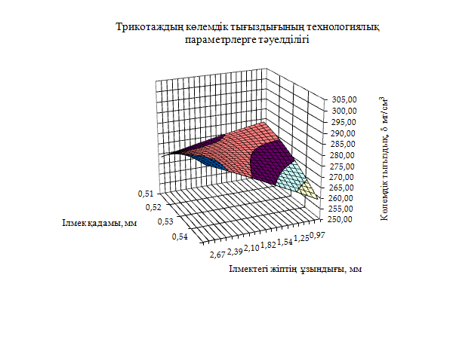

Сурет 3.29 –Трикотаждың көлемдік тығыздығының технологиялық
параметрлерге тәуелділігі

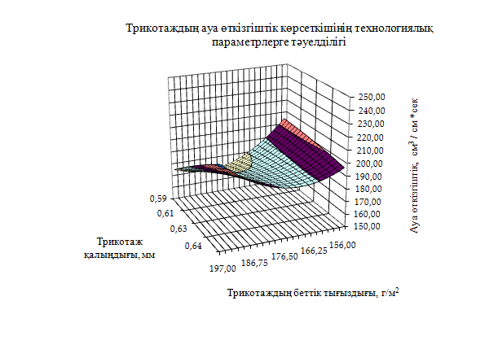

Сурет 3.30 –Трикотаждың ауа өткізгіштік көрсеткішінің технологиялық
параметрлерге тәуелділігі

3.29, 3.30-суретте, трикотаждың көлемдік тығыздығына және ауа өткізгіш көрсеткішіне технологиялық параметрлерге тәуелділігінің математикалық моделі көрсетілген.
«Трикотаж жаймаларының көлемдік тығыздығының айтарлықтай айырмашылығы абсолютті мәндегі ең үлкен коэффициентке ие болғандықтан x1x2 факторларының (x ₁ - ілмек қадамы, x ₂ - ілмектегі жіптің ұзындығы) жұптық өзара әрекеттесуі ең көп әсер ететінін көрсетеді. Одан кейін көлемдік тығыздыққа х2 факторы, яғни ілмектегі жіптің ұзындығы әсер етеді. Ал абсолютті мәні ең үлкен коэффициентке ие фактор x₂ – трикотаждың беттік тығыздығы трикотаждың ауа өткізгіш көрсеткішіне ең көп әсер етеді. Келесі әсер етуші факторлар- x1x2 факторларының комбинациясы, x₁ – трикотаж қалыңдығы» [109, с. 154-161].
Футер өрімді пүліш трикотаждың көлемдік тығыздығына, үзілу жүктемесінің (ұзындығы мен ені бойынша) және ауа өткізгіш көрсеткішіне технологиялық параметрлердің әсерін зерттеу КОНО-2 жоспары жүргізілді.
Регрессия теңдеуінің табылған коэффициенттерін 3.25-кестеге енгіземіз.
Трикотаждың көлемдік тығыздығына, үзілу жүктемесінің (ұзындығы мен ені бойынша) және ауа өткізгіш көрсеткішіне әсер ететін технологиялық параметрлердің тәуелділігін сипаттайтын регрессия теңдеулері құрылды.

Кесте 3.25 – Регрессия теңдеуінің коэффициенттері

B0 | B1 | B2 | B3 | B4 | B5
333,006 | 2,13 | 5,8 | 4,75 | 0,83 | -4,17
42,42 | -5,4 | 3,03 | -0,77 | 3,13 | 9,6
305,56 | 4,27 | -0,29 | 1,15 | -2,3 | -3,75
198,4 | -3,62 | -2,15 | -2,4 | 9,46 | 6,51

Y = 333,006+ 2,13*X₁+5,8*X₂ + 4,75*X₁*X₂ + 0,83*X₁ ² - 4,17*X₂ ²
Y =42,42--5,4*Х₁+3,03*Х₂-0,77* Х₁* Х₂-3,13*Х₁²+9,6*Х₂²
Y = 305,56+ 4,27*X₁-0,29*X₂ + 1,15*X₁*X₂ -2,3*X₁ ² -3,75*X₂ ²
Y =198,4-3,62*Х₁-2,15*Х₂-2,4* Х₁* Х2+9,46*Х₁²+6,51*Х₂

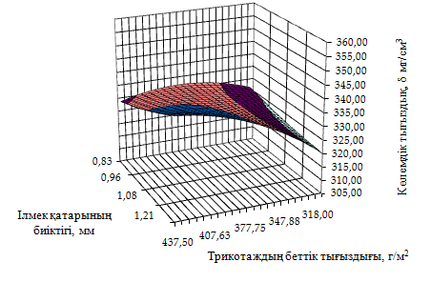

Сурет 3.31 – Трикотаждың көлемдік тығыздығының технологиялық
параметрлерге тәуелділігі
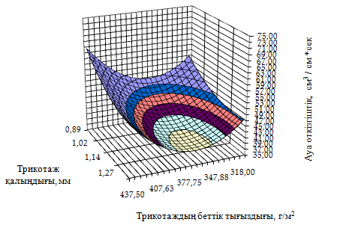

Сурет 3.32 – Трикотаждың ауа өткізгіштік көрсеткішінің технологиялық
параметрлерге тәуелділігі
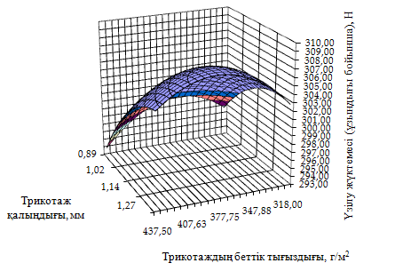

Сурет 3.33 – Трикотаждың үзілу жуктемесінің (ұзындығы бойынша) технологиялық параметрлерге тәуелділігі

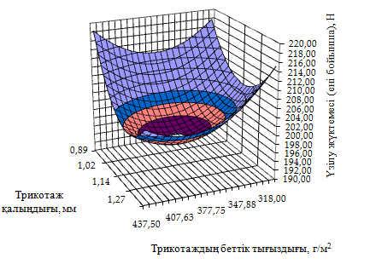

Сурет 3.34 – Трикотаждың үзілу жуктемесінің (ені бойынша) технологиялық
параметрлерге тәуелділігі

3.31, 3.32, 3.33, 3.34-суреттерде трикотаждың көлемдік тығыздығына, үзілу жүктемесінің (ұзындығы мен ені бойынша) және ауа өткізгіш көрсеткішіне технологиялық параметрлерге тәуелділігінің математикалық моделі көрсетілген.

3.7 Интерлок трикотаждың механикалық қасиеттерін модельдеу
Жайманың көлденең бойына қарағанда, жайманың бойымен бір осьті жүктеме кезінде тігіс және ластик өрімді жалаңқабат және қосарлы кулирлі трикотаж төмен созылу мүмкіндігіне ие. Ластикте бұл ерекшелік айқын байқалады, оның жайманың ені бойынша созылуы ұзындығына қарағанда 3,5 есе көп болуы мүмкін [110]. Бұл қасиет өнімнің пішіндік тұрақтылығын төмендетеді, сонымен қатар тоқыма трикотаж негізінде композиттерді қалыптау шарттарын нашарлатады. Ластиктің туынды өрімі – созбалары өзара қиылысатын екі ластиктің үйлесімін білдіретін интерлок немесе қос ластик кулирлі трикотаждың осы деформациялық қасиетін біршама тегістейді (3.35а-сурет). Интерлок жайманың тегіс және біркелкі беті бар, жоғары беріктікке, пішіндік тұрақтылыққа және тозуға төзімділікке ие, сыртқы түрі әдемі және көлемді, бұл жақсартылған гигиеналық қасиеттерді жасайды. Интерлоктың созылу қабілеті ластикке қарағанда төмен, ал серпімділігі бірнеше жоғары. Ластиктен айырмашылығы, интерлок трикотажды көлденең созу кезінде ілмек бағандары арасында ешқандай ілмек доғалары көрінбейді, яғни олар жайманың бетіне шықпайды және ең кернеулі жерлерде тозуға ұшырамайды, бұл өнімнің пайдаланушылық қасиеттерін, сондай-ақ трикотаж негізіндегі композиттерді қалыптастыру жағдайларын жақсартады.
Екі жіп жүйесінен алынған қос ластик трикотаждың құрылымы қосарлы жаймаға ұқсайды және әрбір жайманың ілмектері бір-бірімен өріледі, солайша жақсартылған механикалық және пайдаланушылық қасиеттерін жасайды. Қазіргі заманғы тегіс тоқыма автоматтары, мысалы, «Shima-Seiki» (Жапония) үш ластикті, төрт ластикті және бес ластикті сияқты туынды ластик өрімдерін алуға мүмкіндік береді. Ластиктер санының артуы материалсыйымдылығының азаюымен жайманың үлкен көлемін жасайды, бұл өнімге жақсы жылу, дыбыс және діріл оқшаулау қасиеттерін береді.
Трикотаждың механикалық қасиеттерін көрсету және феноменологиялық теория [111] шеңберінде оның кернеулі-деформациялық күйін сандық сипаттау үшін оның Эйринг-Догадкин элементтерінің кешені түріндегі механикалық моделін қолдануға болады. Көп осьтік немесе ерікті бағытталған деформацияларды талдау үшін ілмекті бейнелейтін төрт буынды элементтерден тұратын тор түрінде трикотаждың құрылымын елестетейік (3.35-сурет). Ішкі үйкелісі бар топса 1 жайма деформацияланған кезде тартылатын іргелес ілмектердің өзара оралған жіптерінің жанасу нүктесін білдіреді. Бұл нүкте ығысады, ұяшық қисаяды, оның элементтерінің көлемі үлкейеді. Бұл үдеріс жіптің серпімді-пластикалық қасиеттерін білдіретін Эйринг-Догадкин 2 элементімен имитацияланады. Модель j көлденең қатарларды қамтитын матрица болып табылады, олар өз кезегінде i элементтерінен - ілмектерден тұрады.
A_{1,} А₂…А_{i,} (қос ластик, үш ластик және т.б.) екі немесе одан да көп жіптер жүйесінен тұратын интерлок трикотаж әрқайсысы өз жіптер жүйесінен тұратын өзара байланысты біртұтас құрылымды білдіреді. Мұнда деформация күрделірек жүреді. Біріншіден, біртұтас құрылымдардың ішіндегі элементтер деформацияланады, олар осы уақытта әртүрлі жүйелердің жіптері арасындағы байланыс нүктелері тартылғанша бір-біріне қатысты ығысады. Механика терминологиясын пайдалана отырып, біртұтас құрылымдар арасында белгілі бір еркін l_{xy} қадам бар деп айта аламыз, бұл кезде жіптердің орын ауыстыруы олардың жеткілікті түзетілген және аздап басылған учаскелері арасындағы шағын үйкеліс күштерімен ғана шектеледі. Бұл еркін қадам неғұрлым аз болса, ал ілмектер бірдей өлшемде болғанда - жіптер жүйесі n қаншалықты көп болса, соғұрлым трикотаждың тығыздығы жоғары болады. Сондай-ақ, геометриялық модельден көрініп тұрғандай, көлденең деформация кезінде l_{xi} мәні бойлық деформация кезіндегі l_{yj}-ден кіші. Жайманың ені бойынша үлкен созылғыштық мүмкіндігі біртұтас трикотаждың құрылымымен анықталады. Бұл ілмек бағандарының дерлік шекті күйде болуымен түсіндіріледі, ал бойлық жүктеме кезінде жіп осі бойындағы деформациялар оның созылуымен байланысты дереу басталады. Көлденең жүктеме кезінде жіптер алдымен ілмек доғаларының элементтерінде иіледі, бұл аз күшті қажет етеді [112]. Осы иілумен қатар басқа жіптер жүйелерінің ұяшықтары өзара сырғанаусыз ығысады. Содан кейін түзетілген ілмек доғаларындағы жіптердің осьтік созылуы және жіптердің басқа жүйелерінің ұяшықтарының өзара сырғуы басталады. Еркін қадамды имитациялау үшін модельге механикалық элемент шектегіші 3 бар сырғытпа түрінде енгізіледі. 3.35-суретте көрсетілген механикалық модельде А₁…А_{i} ұяшықтары өзара әрекеттесетін қатар бойындағы элементтерді, яғни жайманың көлденең бойындағы жіптердің жекелеген жүйелерінің ілмектерін білдіреді, ал A₁…A_{j} ұяшықтары дәл сондай элементтер, бірақ ілмек бағандарының бағытында, яғни жайманың бойымен өзара әрекеттестіктегі элементтер. Мысалы, қос ластик үшін мән i=j=2. Элементтердің жалпы саны (3.35б-сурет) жайма үлгісіндегі ілмектер санына тең болады.

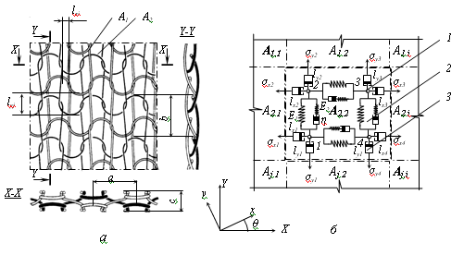

а – геометриялық модель, б – механикалық модель

Сурет 3.35 – Қос ластик трикотажының үлгісі (интерлок)

Ұсынылған модельге сәйкес жайма серпімді-тұтқыр болады, R_{ij} қысу-созылу күштерінен серпімді деформацияларды бастан кешіреді, қалыпты кернеумен модельде олар серпімділік модулі E₁ және E₂ серіппелермен имитацияланады және деформация уақытына t тәуелді жанама кернеуімен үйкеліс күштерімен T_{ij} анықталатын ішінара қайтымсыз жанама деформациялары анықталады. Модельде олар гидроцилиндрлер мен тұтқырлық көрсеткіші (үйкеліс) бар сырғытпалармен имитацияланады. Көп осьтік жүктеме кезінде пайда болатын күш элементті XY координат осіне қатысты бұрышына айналдырады немесе қисайтады, сондықтан элементтің ортотропия осін xy енгізу қажет. Сонда Гук заңына сәйкес жайманың серпімді-тұтқыр күйін векторлық-матрицалық түрде жазуға болады [113].

,

немесе

, (3.27)

мұнда – жайманың салыстырмалы деформациясы;
– икемділік матрицасы;
– қалыпты кернеудің құрамдас бөлігі;
– жанама кернеудің құрамдас бөлігі.
Механикалық модельдің белгілі деформациялық қасиеттерін пайдаланып, х осінде проекцияда қарастырылып отырған жағдай үшін мынаны жазуға болады

, (3.28)

мұнда – материалдың сусымалылығын сипаттайтын кешігу уақыты, яғни ішкі жанама үйкеліс күштері немесе тұтқырлық;
a – трикотаж ілмегінің геометриялық өлшемі;
n – ластиктердің саны (n = 2 екі ластик, n = 3 ш ластик және т.б.).

(3.29)

өрнегі материалдың икемділігін сипаттайды.
Құрылымдық материал үшін деформацияны (3.27) матрица бойынша есептеу айтарлықтай еңбекті қажет етеді. Есепті оңайлатып және тұрақты жылдамдықпен бір осьті керілу жағдайын қарастыра отырып, [112, с. 92-94] жұмыстағы тұжырымдарды таңдап алған механикалық модель үшін қолданып, тұтқыр серпімді дененің релаксация процестерін ескере отырып, деформация теңдеуін келесі түрде жазуға болады:

, (3.30)

мұнда – i-ші элементтің соңғы t уақытындағы созылу кернеуі;
q – геометриялық прогрессияның бөлгіші, q = ¾;
k – ұзарту қисығын есептеу кезіндегі дискретизация қадамдарының саны, k = 1…n;
n = 8; – қалыпты релаксация функциясы;
l_{x} – ілмектердегі әртүрлі жүйелердің жіптерінің салыстырмалы орын ауыстыруы, l_{x}= 0,3 мм;
– функциясын дифференциалдау арқылы алынған нормаланған сызықты емес релаксация ядросы

(3.31)

мұнда A – материалдың құрылымдық сипаттамаларын анықтайтын шама,

(3.32)
Сонда

, (3.33)

және – сәйкесінше, бастапқы және соңғы серпімділік модульдері.

Кесте 3.26 – Трикотаждың параметрлері және физика-механикалық қасиеттері
Нұсқаның № | Ілмек қадмы а , мм | Ілмек қатарының биіктігі b, мм | Тығыздық, пт/дм |  | Беттік тығыздық m, г/м² | Қалыңдық М (мм) | Үзілу жүк темесі  Р, Н |  | Үзіліс кернеуі, МПа |  | Үзілу созылуы  ε, % |  | Серпімділік модулі, МПа
 |  |  |  |  |  |  |  |  |  |  |  |  | бастапқы, Е₁ (ε=5%) |  | соңғы,  Е₂
Нұсқаның № | Ілмек қадмы а , мм | Ілмек қатарының биіктігі b, мм | көлденең бойынша | тік бойынша | Беттік тығыздық m, г/м² | Қалыңдық М (мм) | ұзындығы бойынша | ені бойынша | ұзындығы бойынша | ені бойынша | ұзындығы бойынша | ені бойынша | ұзындығы бойынша | ені бойынша | ұзындығы бойынша | ені бойынша
1 | 1,8 | 1,8 | 27,7 | 27,7 | 319,6 | 1,1 | 469 | 224 | 78,0 | 40,8 | 82 | 228 | 6,5 | 2,5 | 95 | 18
2 | 1,8 | 1,8 | 27,7 | 27,7 | 36706 | 1,4 | 419 | 327 | 36,4 | 34,4 | 87 | 150 | 6,5 | 3,0 | 42 | 23
3 | 1,6 | 2 | 31,2 | 25 | 390,8 | 1,9 | 346 | 341 | 36,4 | 48,8 | 92 | 140 | 6,5 | 4,0 | 39 | 35
4 | 1,6 | 2 | 31,2 | 25 | 438,4 | 2,3 | 402 | 559 | 57,4 | 48,6 | 112 | 115 | 6,5 | 5,5 | 51 | 42

Сызықтық тығыздығы 62 текс (3.26-кесте) ПАН иірімжібінен жасалған көп ластикті өрім үлгілері стандартты әдістеме бойынша (МЕСТ 8847-85) физика-механикалық қасиеттеріне сыналған. Тәжірибеде алынған үзіліссіз диаграммалардан (3.36-сурет) көріп отырғанымыздай, минималды ұзарту жағдайында жайма бойымен үзілу жүктемесі 1 нұсқаның үлгілерінде (негізгі қос ластик өрімі) максималды болады.
Серпімділіктің бастапқы модулі оның серпімді бөлігіндегі негізгі ластиктің созылу қисығы бойынша (3.35, 3.36-суреттер, 1 қисық) формуласы бойынша анықталады, соңғы модуль максималды созылу кезінде анықталды. Көп ластик өрімдері бар трикотаж үшін есептеу әдісімен алынған ұзарту қисықтары 3.35 және 3.36-суреттерде ұсынылған.

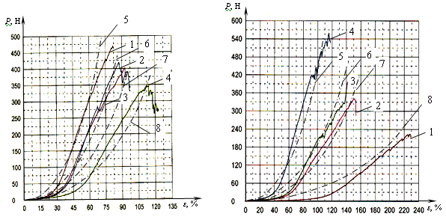
а ә

а – ұзындығы бойынша үзілу жүктемесінің және ұзаруының өзгеруі, тәжірибелік қисықтар: 1 - қос ластикті, 2 - үш ластик, 3 - төрт ластик, 4 - бес ластик; есептік қисықтар: 5 - қос ластик, 6- үш ластик, 7- төрт ластик, бес ластик; ә – ені бойынша үзілу жүктемесінің және ұзаруының өзгеруі, тәжірибелік қисықтар: 1 - қос ластикті, 2 - үш ластик, 3 - төрт ластик, 4 - бес ластик; есептік қисықтар: 5 - қос ластик, 6- үш ластик, 7- төрт ластик, бес ластик
Сурет 3.36 – Ластик санына байланысты жайманың

Ластиктер санының ұлғаюымен үзіліс ұзаруы беріктіктің бір уақытта төмендеуімен жіптердің әртүрлі жүйелерінің ұяшықтарының өзара орын ауыстыруы есебінен күшейеді, бұл тік бойымен ілмектер тығыздығының төмендеуімен түсіндіріледі және бұл жаймалардың құрылымдық механикасы туралы ойымызды дәлелдейді. Бұйымдардың жұмыс жағдайларына байланысты ені бойынша трикотаждың созылғыштығы ең үлкен практикалық маңыздылыққа ие.
Жайма бойымен созу арқылы алынған үзіліс диаграммалары (3.36-сурет) ластиктер санының ұлғаюымен беріктігі артады, ал үзіліс ұзаруы ілмектер тығыздығының жоғарылауы есебінен және осыған байланысты жіптердің әртүрлі жүйелерінің ұяшықтарының өзара орын ауыстыруының ұзындығының қысқаруы есебінен төмендейді [114, 115].

Үшінші бөлім бойынша қорытынды
1. Жүргізілген зерттеу нәтижелері көрсеткендей, бір ілмекті де, қос ілмекті де машиналарда шығарылатын пүліш трикотаждың беттік тығыздығының төмендеуіне мыналар арқылы қол жеткізуге болады: жайманың бетіндегі пүліш созбалардың санын азайту арқылы; негіз өрімді трикотаждың құрылымын өзгерту арқылы; пүліш жіпті қабатта бекітудің әртүрлі әдістерін қолдану арқылы; пүліш трикотаждың әртүрлі түрлерін қиыстыру арқылы; рельефті өрнекті пүліш трикотажды өндіру арқылы; төменгі сызықтық тығыздықтағы қабатты және пүліш жіптерді пайдалану арқылы.
2. Шикізатты бірдей тұтыну кезінде пүліш трикотаждың қалыңдығы басқа түрдегі трикотажға қарағанда жоғары болатыны, сондықтан көлемдік тығыздығы төмен екендігі анықталды.
3. Техникалық-экономикалық көрсеткіштерді, процестің сенімділігін және машиналардың технологиялық мүмкіндіктерін ескере отырып, біз жамылғылы пүліш трикотажды өндірудің қолданыстағы әдістеріне салыстырмалы талдау жасалды. Осы талдау негізінде олардың жіктелуі ұсынылды.
4. КН-323D жазық фангалы машинада футер өрімді пүліш трикотажды алу технологиясы әзірленді.
5. Тәжірибелік зерттеу нәтижелері көрсеткендей, ұзартылған футерлі созбалары бар футерлі трикотаждың көлемдік тығыздығын негізгі футерлі трикотажбен салыстыра отырып, футерлі трикотаждың құрылымында ұзартылған созбалардың болуы трикотаждың қалыңдығын арттырып, көлемді тығыздығын төмендететініне көз жеткізуге болады
6. Әртүрлі шикізат түрлеріне арналған пүліш жіптің максималды мүмкін болатын ұзындықтары анықталды, олар трикотажды жобалау кезінде ескерілуі керек.
7. Эксперименттік зерттеулердің негізінде жіптің кішкене бөлігі үлкенге қарағанда ұзартуға жақсы қарсы тұратыны анықталды.
8. Ілмекті қалыптастыру кезінде жіптің жүктелу заңы және жіптердің қасиеттері сондай, яғни жабдық жұмысының берілген жылдамдықты режимдерінде жіпке жүктелген кезде жинақталған зақымдануды анықтайтын зақымдану функциясы бірліктен әлдеқайда аз (ω(t) > 1).
9. Жұмыстың берілген жылдамдық режимдерінде жіптің бұзылуының ықтималдылығы және мақта мен ПАН иірімжіптеріне арналған пүліш ілмекті ұзындығын ілмектердің пайда болу жағдайларын нашарлату қаупін тудырмай қаншалықты ұлғайтуға болатындығы, бұл өнімнің сыртқы түрін жақсартуға мүмкіндік беретіндігі анықталды.
10. Трикотаждың параметрлері мен физика-механикалық қасиеттеріне пресс нобайлар, өткізіген ілмек қатарлары сияқты трикотаж құрылымының элементтерінің әсер ету заңдылықтары анықталды.
11. Алынған нәтижелерді талдау өрім раппортындағы өшірілген инелер мен пресс ілмектердің санының көбеюімен трикотаждың беттік тығыздығы төмендейтінін көрсетеді.
12. Толық емес өрім негізіндегі пресс трикотаждың беттік тығыздығының өрім раппортындағы өшірілген инелер мен пресс ілмектердің санына тәуелділігі сызықты емес екені анықталды.
13. Өрім раппортындағы өшірілген инелердің және пресс ілмектердің саны мен ені мен ұзындығы бойынша трикотаждың үзілу ұзаруы арасындағы тәуелділік анықталды.
14. Жүргізілген тәжірибелік зерттеу нәтижесінде өрім раппортындағы өшірілген инелер мен пресс ілмектер санының 3,6%-дан 8,3%-ға дейін, яғни 4,7%-ға артуы ені бойынша трикотаждың созылғыштығының 330%-дан 290%-ға дейін, яғни 40%-ға төмендеуіне әкелетінін, ал ұзындығы бойынша 112%-дан 95%-ға дейін, яғни 17%-ға төмендеуіне әкелетінін көрсетті. Бұл ретте трикотаждың ұзындығы мен ені бойынша созылғыштығының төмендеуінің қарқындылығы өрім раппортындағы өшірілген инелер мен пресс ілмектер санының ұлғаюымен бірте-бірте төмендейді.
15. Тәжірибелік зерттеу нәтижесінде ластик трикотаждың құрылымында толық емес өрім элементтерінің болуы материалсыйымдылығын азайтатыны, ал пресс ілмектердің болуы трикотаждың пішіндік тұрақтылығын арттыратыны анықталды.
16. Толық емес өрім негізіндегі пресс трикотаждың параметрлері мен физика-механикалық қасиеттеріне өрім раппортындағы өшірілген инелер мен пресс ілмектердің саны ғана емес, сонымен қатар олардың трикотаж құрылымында орналасуы да әсер ететіні анықталды.
17. Алынған нәтижелерді талдау трикотаж құрылымында пресс ілмектердің болуы трикотаждың ауа өткізгіштігі, үзілу ұзарту, көлемдік тығыздығы сияқты көрсеткіштерге оң әсер ететінін көрсетті. Өрім раппортындағы пресс ілмектердің санының ұлғаюымен ауа өткізгіштігі жоғарылайтыны, ал көлемдік тығыздығы төмендейтіні анықталды. Трикотаждың құрылымында пресс ілмектердің болуы ұзындығы бойынша қайтымсыз деформацияны арттырады, ал ені бойынша оны азайтады. Ұзындығы мен ені бойынша үзілу жүктемесі екі жақты азаяды, қысқаруы артады.
18. Алынған гистограмма трикотажда пресс ілмектердің бір жақты орналасуымен өндірілген пресс өрімді трикотаж жаймалардың ең жақсы сапа көрсеткіштері II, V және VI нұсқалары болып табылатынын көрсетеді, ал трикотаждағы пресс ілмектердің екі жақты орналасуымен сапаның ең жақсы көрсеткіштері III, V және VI нұсқалары болып табылатынын көрсетеді.
19. Кешенді салыстыру негізінде физика-механикалық және тұтынушылық қасиеттері жақсартылған өрім үлгілерінің оңтайлы нұсқалары ұсынылды.
20. Құрылымын өзгерту арқылы материалсыйымдылығы төмен трикотажды алу үшін қосарланған кулирлі өрімдерді қолдану мүмкіндігі қарастырылды
21. Жүргізілген тәжірибелік жұмыстардың нәтижесінде “SANGYONG” шеңберлі тоқу машинасының технологиялық мүмкіндіктері зерттеліп, интерлок өрім негізіндегі қосарлы трикотаждың жаңа түрлері алынды.
22. Әртүрлі құрылымдағы қосарлы трикотаждың көлемдік тығыздығын салыстыра отырып, ластик трикотаждың құрылымында тегіс тігіс және туынды тігіс қатарларының болуы тек созылуды азайтып және пішіндік тұрақтылықты арттырып қана емес, сонымен қатар кейбір жағдайларда трикотаждың көлемдік тығыздықты төмендететініне көз жеткізуге болады.
23. Интерлок өрім негізіндегі қосарлы трикотаждың беттік тығыздығының төмендеуіне ілмек бағандарын өткізіп жіберу (иненің шығуы) арқылы да қол жеткізуге болатыны анықталды, себебі мұнда бір ілмек қатарын қалыптастыруға жұмсалған жіптің ұзындығы қысқарады.
24. (6.4)-(6.7) формулалары бойынша есептеу әдісімен алынған қисық сызықтар тәжірибелік деректермен жеткілікті сәйкес келеді, бұл көп ластикті жаймалардың механикалық қасиеттерін болжау үшін қарастырылған әдісті ұсынуға мүмкіндік береді.

ҚОРЫТЫНДЫ

1. Зерттелген әдебиет көздері мен патенттік деректер негізінде бір фонтуралы қос фонтуралы машиналарда трикотаждың құрылымдық параметрлерінің өзгеруі, бетінің тығыздығының төмендеуі негізгі өрімдердің қиылысуына байланысты екені анықталды.
2. Негізгі өрімдердің жеңілдетілген нұсқаларының құрылымдық синтезі есебінен материалсыйымды трикотаж өндірісінде шикізатты ұтымды пайдалану әдістерін таңдаудың жүйелі тәсілі әзірленді.
3. Жүргізілген зерттеулердің нәтижелері пүліш трикотаждың беттік тығыздығының төмендеуіне жайманың бетіндегі пүліш созбалардың санын азайту арқылы; пүліш жіпті астарға бекітудің әртүрлі әдістерін қолдану арқылы; әртүрлі үлгілердің үйлесімі және бедерлі өрнекті пүліш трикотажды әзірлеу арқылы; сызықтық тығыздығы төмен астарлы және пүліш жіптерді пайдалану арқылы қол жеткізуге болатынын көрсетті. Бұл әдістерді қолдану толық пүлішпен салыстырғанда трикотаждың беттік тығыздығын 1,5-2 есе, ал көлемдік тығыздығын 15-20% азайтуға мүмкіндік береді.
4. КН-323D жазық фангалы машинада футер өрімді пүліш трикотажды алу технологиясы әзірленді және ұзартылған футерлі созбалары бар футерлі трикотаждың көлемдік тығыздығы негізгі футерлі трикотажға қарағанда 11% аз екендігі анықталды.
5. Пүліш трикотаж өндірісінде оның зақымдануын ескере отырып, жіптердің тоқу қабілетін анықтауға арналған әдістеме әзірленді.
6. Ластик және интерлокты трикотаждың құрылымында тегіс тігіс қатарларының және өткізілген ілмек қатарларының тек созылғыштықты азайтып, пішіндік тұрақтылықты арттырып қана қоймай, сонымен қатар кейбір нұсқаларда трикотаждың көлемдік тығыздығын төмендететіні көрсетілді.
7. Пресс нобайлары, өткізілген ілмек бағандары сияқты трикотаж құрылымы элементтерінің трикотаждың параметрлері мен физика-механикалық қасиеттеріне әсер ету заңдылықтары анықталды және раппорттағы өткізілген ілмек бағандары мен пресс ілмектердің саны арасындағы тәуелділік сызықты емес екені айқындалды.
8. Жүргізілген тәжірибелік зерттеу нәтижесінде өрім раппортында өшірілген инелер мен пресс ілмектердің санының көбеюі трикотаждың созылу қабілетінің төмендеуіне әкелетіні анықталды. Бұл ретте трикотаждың ұзындығы мен ені бойынша созылғыштығының төмендеуінің қарқындылығы өрім раппортындағы өшірілген инелер және пресс ілмектер санының ұлғаюымен бірте-бірте төмендейді.
9. Толық емес өрім негізіндегі пресс трикотаждың параметрлері мен физика-механикалық қасиеттеріне өрім раппортындағы өшірілген инелер мен пресс ілмектердің саны ғана емес, сонымен қатар олардың трикотаж құрылымында орналасуы да әсер ететіні анықталды.

ПАЙДАЛАНЫЛҒАН ӘДІБИЕТТЕР ТІЗІМІ

1 Пат. 4640 РК. Жалпақфангалы машинада екі қабатты трикотажды тоқу тәсілі / Сарыбаева Э.Е., Курамысова М.У., Мукимов М.М.; жариял. 28.01.20.
2 Dal Forno A.J. et al. Industry 4.0 in textile and apparel sector: a systematic literature review // Research Journal of Textile and Apparel. – 2023. – Vol. 27, №1. – P. 95-117.
3 Цитович И.Г., Галушкина Н.В. Международные выставки ITMA-достижения в области инженерной мысли и эстетического дизайна // Известия высших учебных заведений. Технология текстильной промышленности. – 2016. – №5. – С. 236-246.
4 Сарыбаева Э.Е., Курамысова М.У., Мукимов М.М. Определение способности нитей и пряжи к переработке на вязальных машинах при выработке плюшевого трикотажа // Вестник Алматинского технологического университета. – 2018. – №2. – С. 46-50.
5 Пат. 2530082. РФ. Устройство для контроля обрывности или отсутствия нити при вязании на кругловязальной машине / Цитович И.Г., Галушкина Н.В.; опубл. 10.10.14, №28. – 10 с.
6 Лукьянова Т.В., Ахмадышин А.В., Углова Н.В. Анализ дефектов вязального оборудования при изготовлении трикотажного полотна // Качество продукции: контроль, управление, повышение, планирование: сб. науч. тр. 9-й междунар. молодеж. науч.-практ. конф. – Курск, 2022. – С. 124-126.
7 Scherban V.Y. et al. Overall performance of compensators of the filament of knitted cars. Khmelnitskyi. Herald of Khmelnytskyi national university // Technical sciences. Khmelnitskyi. – 2017. – Vol. 245, №1. – P. 83-86.
8 Scherban V.Y. et al. Comparativec analysis of work of natyazhiteley of filament of textile machines. Khmelnitskyi. Herald of Khmelnytskyi national university // Technical sciences. Khmelnitskyi. – 2016. – Vol. 243, №6. – P. 18-21.
9 Пат. 2514814. Способ изготовления трикотажных изделий с заданными структурными параметрами полотна / Цитович И.Г., Комаров Ф.Ф., Галушкина Н.В.; опубл. 10.05.14.
10 Родионов С.А., Алешин Р.Р. Разработка устройства для регулирования параметра «натяжение нити» на трикотажной машине // Молодые ученые-развитию Национальной технологической инициативы (ПОИСК). – 2021. – №1. – С. 116-117.
11 Treigienė R., Laureckienė G. The Influence of stabilisation on the structure of knits and tensile properties of their yarns // Materials Science. – 2012. – Vol. 18, №4. – P. 358-361.
12 Drobina R., Rysiński J. Fatigue Life Prediction of Knitted Fabrics Made of Cotton Yarns–A Statistical Approach // Fibres & Textiles in Eastern Europe. – 2018. – Vol.6, №132. – Р. 87-94.
13 Drobina R. Probabilistic model of the fatigue durability of knitted fabrics produced from standard smooth and fancy flame cotton yarns // Fibres & Textiles in Eastern Europe. – 2013. – Vol. 4, №100. – P. 75-84.
14 Rysiński J., Drobina R., Tomaszewski J. Probability of the critical length of a fatigue crack occurring at the tooth foot of cylindrical geared wheels of the drive system of a fiomax 2000 ring spinner // Fibres & Textiles in Eastern Europe. – 2017. – Vol. 1, №121. – P. 134-144.
15 Luo X., Jiang G., Cong H. A prediction method of material consumption for flat-knitted sweaters // International Journal of Clothing Science and Technology. – 2017. – Vol. 29, №5. – P. 661-672.
16 Uyanik S. Investigation of the effect of pile height and yarn linear density on the performance properties of pile loop and cut-pile loop knit fabrics // Fibres & Textiles in Eastern Europe. – 2016. – Vol. 24, №1. – Р. 95-100.
17 Oğulata R. T., Mavruz S. Investigation of porosity and air permeability values of plain knitted fabrics // Fibres & Textiles in Eastern Europe. – 2010. – Vol. 18, №5. – Р. 7-10.
18 Макаренко С.В., Савельева А.С., Дмитриева Ю.И. Применение методов графического дизайна в художественном проектировании трикотажа // Дизайн. Материалы. Технология. – 2013. – №1. – С. 35-38.
19 Савельева А.С. Влияние трикотажного полотна на современный дизайн пространственной среды // Дизайн и художественное творчество: теория, методика и практика: матер. 1-й междунар. науч. конф. – СПб., 2016. – С. 307-313.
20 Zheng P., Jiang G., Cong H. Design method of circular weft-knitted jacquard fabric based on jacquard module // Autex Research Journal. – 2022. – Vol. 22, №2. – P. 217-224.
21 Cheng B. et al. Design and modeling of partial knitting knitted fabric based on matrix transformation // International Journal of Clothing Science and Technology. – 2023. – Vol. 35, №6. – P. 918-937.
22 Liu Y., Chai H.U.A., Yuan P.F. Knitted composites tower // Proceed. of the 25th internat. conf. of the Association for Computer-Aided Architectural Design Research in Asia (CAADRIA). – Hong Kong, 2020. – Р. 55-64.
23 Farha F.I., Farhana Iqbal S.M., Arif Mahmud M. Compositional and structural influence on some weft-knitted fabrics comprised of cotton and lyocell yarn // Journal of The Institution of Engineers (India): Series E. – 2019. – Vol. 100, №1. – P. 11-19.
24 Hassan M. Evaluation of the Moisture and Thermal Characteristics of Knitted Sport Wear Fabrics // Mansoura Engineering Journal. – 2020. – Vol. 34, №2. – P. 8-23.
25 Hoque M.S. et al. Knit fabric scouring with soapnut: a sustainable approach towards textile pre-treatment // American Journal of Environmental Protection. – 2018. – Vol. 7, №1. – P. 19-22.
26 Kalkanci M. Investigation into fabric spirality in various knitted fabrics and its effect on efficiency in apparel manufacturing // Fibres & Textiles in Eastern Europe. – 2019. – Vol. 1, №133. – P. 59-66.
27 Choudhary A.K. et al. The influence of yarn and knit structure on moisture management properties of sportswear fabric // Journal of The Institution of Engineers (India): Series E. – 2020. – Vol. 101. – P. 77-90.
28 Sathish B.B., Senthil K.P., Senthil K.M. Effect of yarn type on moisture transfer characteristics of double-face knitted fabrics for active sportswear // Journal of Industrial Textiles. – 2020. – Vol. 49, №8. – P. 1078-1099.
29 Asif A., Rahman M., Farha F.I. Effect of knitted structure on the properties of knitted fabric // International Journal of Science and Research (IJSR). – 2015. – Vol. 4, №1. – P. 1231-1235.
30 Oner E. Mechanical and thermal properties of knitted fabrics produced from various fiber types // Fibers and Polymers. – 2019. – Vol. 20, №11. – P. 2416-2425.
31 Karimian M., Hasani H., Ajeli S. Analyzing the effect of fiber, yarn and fabric variables on bagging behavior of single jersey weft knitted fabrics // Journal of Engineered Fibers and Fabrics. – 2013. – Vol. 8, №3. – P. 1-9.
32 Van Amber R.R. et al. The effect of fiber type, yarn structure and fabric structure on the frictional characteristics of sock fabrics // Textile research Journal. – 2015. – Vol. 85, №2. – P. 115-127.
33 Emirhanova N., Kavusturan Y. Effects of knit structure on the dimensional and physical properties of winter outerwear knitted fabrics // Fibres & Textiles in Eastern Europe. – 2008. – Vol. 16, №2. – С. 69-74.
34 Ramratan R., Choudhary A.K. The influence of yarn and knit structure on comfort properties of sportswear Fabric // Journal of Textile and Apparel, Technology and Management. – 2020. – Vol. 11, №2. – P. 1-10.
35 Onofrei E., Rocha A. M., Catarino A. The influence of knitted fabrics’ structure on the thermal and moisture management properties // Journal of engineered Fibers and Fabrics. – 2011. – Vol. 6, №4. – С. 10-22.
36 Spencer D.J. Knitting technology: a comprehensive handbook and practical guide. – Cambridge: Elsevier, 2001. – 416 p.
37 Chen C. et al. Analysis of physical properties and structure design of weft-knitted spacer fabric with high porosity // Textile Research Journal. – 2018. – Vol. 88, №1. – P. 59-68.
38 Yang Y. et al. Effect of knitting structure and yarn composition on thermal comfort properties of bi-layer knitted fabrics // Textile Research Journal. – 2021. – Vol. 91, №1-2. – P. 3-17.
39 Uyanik S. et al. Examining the relation between the number and location of tuck stitches and bursting strength in circular knitted fabrics // Fibres & Textiles in Eastern Europe. – 2016. – Vol. 1, №115. – P. 114-119.
40 Abbasi S.A., Marmaralı A., Ertekin G. Thermal comfort properties of weft knitted quilted fabrics // International Journal of Clothing Science and Technology. – 2020. – Vol. 32, №6. – P. 837-847.
41 Gorea A., Baytar F., Sanders E. Effect of stitch patterns on moisture responsiveness of seamless knitted wool fabrics for activewear // International Journal of Clothing Science and Technology. – 2020. – Vol. 33, №2. – P. 175-187.
42 Далидович А.С. Основы теории вязания. – М.; Л., 1970. – 432 с.
43 Мукимов М.М., Гуляева Г.Х. Технология выработки формоустойчивого плюшевого трикотажа // Известия высших учебных заведений. Технология легкой промышленности. – 2017. – Т. 35, №1. – С. 80-83.
44 Каратаев М.С., Ташпулатов С.Ш., Рахматуллаева У.С. и др. Анализ влияния структуры основного переплетения на физико-механические свойства плюшевого трикотажа // Известия высших учебных заведений. Технологии текстильной промышленности. – 2021. – 34(394). – С. 110-113.
45 Makhmudova G.I. et al. Research of Influence of Structure on Properties Plush Jersey of Children'S Clothing // Acta of Turin Polytechnic University in Tashkent. – 2018. – Vol. 8, №1. – P. 15.
46 Скорняков В.Е. и др. Способ вязания кулирного трикотажа платированных переплетений с плюшевым ворсом // Известия высших учебных заведений. Технология текстильной промышленности. – 2017. – №3. – С. 170-174.
47 Bykouskij D.I., Charkovsky A.V., Dyagilev A.S. Study of the Process of Hybrid Plush Knitwear Moistening // Fibre Chemistry. – 2023. – Vol. 55. – P. 38-41.
48 Мусаева М.М., Ханходжаева Н.Р., Мукимов М.М. Разработка строения и способа получения трикотажа изнаночного двуластичного переплетения // Механика и технологии. – 2014. – №1. – С. 76-80.
49 Убайдуллаева Д.Х., Ахмедова М.Ф. Исследование физико-механических свойств жаккардового трикотажного переплетения // Экономика и социум. – 2022. – №10-1 (101). – С. 600-607.
50 Zhang A. et al. 3-D simulation of double-bar plush fabrics with Jacquard patterns //Autex Research Journal. – 2018. – Vol. 18, №3. – P. 243-250.
51 Шалов И.И. Комбинированные трикотажные переплетения. – М., 1971. – 45 с.
52 Matković V.M.P. The power of fashion: The influence of knitting design on the development of knitting technology // Textile. – 2010. – Vol. 8, №2. – P. 122-146.
53 Gryschenko I.M., Goncharov Y.V. Retrospective analysis of the influence of Ukraine joining WTO upon textile market // Актуальні проблеми економіки. – 2013. – Т. 139, №1. – С. 58-70.
54 Morgulets O. et al. Analytical assessment of the apparel industry in Ukraine: Problems and opportunities // Vlakna a Textil. – 2020. – Т. 27, №3. – С. 111-118.
55 Karmon A. et al. KNITIT: a computational tool for design, simulation, and fabrication of multiple structured knits // Proceed. of the 2nd Annual ACM sympos. Computational Fabrication. – Cambridge, 2018. – P. 1-10.
56 Труевцев А.В. и др. анализ влияния растяжимости кулирного трикотажа на прочность армируемого им композита // Известия высших учебных заведений. Технология легкой промышленности. – 2015. – Т. 29. – С. 80-83.
57 Holovnia O. Wechselwirkungen von Kräften im Faden und Maschenschrägstellung bei RR-Fang-Gestricken // Melliand Textilberichte, Frankfurt am Main/Germany. – 2017. – Vol. 3. – P. 139-141.
58 Kyzymchuk O. et al. Rib knitted fabrics with tuck stitches: Structure and properties // Vlakna a Textil. – 2021. – Vol. 28, №3. – P. 43-52.
59 Wasim S.S. et al. Effect of Wales Wise Increment of Tuck Loop on Fabric Width, Shrinkage, Spirality and Areal Density of Weft Knitted Fabric // International Journal of Textile Science. – 2017. – Vol. 6, №6. – Р. 143-147.
60 Assefa A., Govindan N. Physical properties of single jersey derivative knitted cotton fabric with tuck and miss stitches // Journal of Engineered Fibers and Fabrics. – 2020. – Vol. 15. – P. 1-10.
61 Bouagga T., Harizi T., Sakli F. The Effect of Tuck Stitch on the Properties of Weft Knitted Fabric // Journal of Natural Fibers. – 2022. – Vol. 19, №15. – P. 9874-9885.
62 Hossain A.K.M.M. et al. Evaluating width-wise contraction of different cotton single knit structures due to the positioning of tuck and miss loops at different locations in the structural repeats // Journal of Engineered Fibers and Fabrics. – 2023. – Vol. 18. – P. 1-10.
63 İnce M.E. The effect of number and position of tuck stitches within the pattern repeat on air permeability of weft-knitted fabrics from glass yarn // Academic Perspective Procedia. – 2019. – Vol. 2, №3. – P. 317-323.
64 Rashed M. Effect of tuck loop in bursting strength of single jersey knitted fabrics // International Journal of Research in Engineering and Technology. – 2014. – Vol. 3, №5. – P. 712-719.
65 Kyzymchuk O. et al. Rib knitted fabrics with tuck stitches: Structure and properties // Vlakna a Textil. – 2021. – Vol. 28, №3. – P. 43-52.
66 Islam M.A. Effect of wale wise increasing of tuck and miss loops on bursting strength of single jersey fabric at grey and finish state // International Journal of Research in Engineering and Technology. – 2014. – Vol. 3, №2. – P. 286-291.
67 Qiu Y. The effect of tucking courses` number on performance of knitted fabric // Advanced Materials Research. – 2013. – Vol. 627. – P. 353-356.
68 Kyzymchuk O., Melnyk L. Stretch properties of elastic knitted fabric with pillar stitch // Journal of Engineered Fibers and Fabrics. – 2018. – Vol. 13, №4. – P. 1-10.
69 Uyanik S., Topalbekiroglu M. The effect of knit structures with tuck stitches on fabric properties and pilling resistance // The Journal of The Textile Institute. – 2017. – Vol. 108, №9. – P. 1584-1589.
70 Цитович И.Г., Галушкина Н.В. Структурный базис управляемых переменных и параметров, относящихся к описанию и проектированию трикотажных полотен и изделий // Известия высших учебных заведений. Технология текстильной промышленности. – 2011. – №1(330). – С. 84-89.
71 Цитович И.Г., Галушкина Н.В. Формализованное описание трикотажных полотен регулярных структур как материального объекта // Известия вузов. Технология текстильной промышленности. – 2010. – №7(328). – С. 45-51.
72 Пат. 2250944 РФ МПК D 04 В 21/10. Двухслойный основовязаный трикотаж / Морозова Л.В., Зиновьева В.А.; опубл. 27.04.05, Бюл. №12. – 4 с.
73 Пат. 2228978. РФ, МПК⁷D04B 1/00. Трикотаж комбинированного переплетения на базе производного ластика / Зиновьева В.А., Попова М.А.; опубл. 20.05.04. – 6 с.
74 Березкин А.Г. Оптимизация структуры и процессов выработки трикотажа жаккардовых переплетений при его автоматизированном проектировании: дис. … канд. техн. наук: 05.19.02. – М., 2008. – 297 с.
75 Желтиков М.В. Разработка технологии вязания и метода проектирования трикотажа на мультиклассовых плосковязальных машинах: дис. … канд. техн. наук: 05.19.02. – М., 2012. – 179 с.
76 Варламов А.Р. Разработка ресурсосберегающих процессов вязания трикотажных полотен комбинированных футерованных переплетений на кругловязальных машинах: дис. … канд. техн. наук: 05.19.02. – М., 2011. – 252 с.
77 Торкунова З.А. Испытания трикотажа. – М.: Легкая индустрия, 1975. – 223 с.
78 Сарыбаева Э.Е. Методы снижения материалоемкости трикотажа // Молодые ученые-развитию текстильной и легкой промышленности (ПОИСК-2012): тез. докл. межвуз. науч-техн. конф. – Иваново, 2012. – С. 53.

79 Севостьянов А.Г. Методы и средства исследования механико-технологических процессов текстильной промышленности. – М.: МГТУ им А.Н. Косыгина, 2007. – 648 с.
80 Тихомиров В.Б. Планирование и анализ эксперимента – М.: Легкая индустрия, 1974. – 262 с.
81 Гуляева Г.Х., Мукимов М.М. Исследование новых видов комбинированного трикотажа // Дизайн и технологии. – 2017. – №60. – С. 70-77.

82 Дроздова Г.И. Технология трикотажных изделий. – Омск: ОГИС, 2015. – Ч. 1. – 146 с.
83 Чарковский А.В., Шелепова В.П. Анализ основовязаного трикотажа рисунчатых переплетений с использованием визуальных изображений структуры. – Витебск, 2018. – 123 с.
84 Сарыбаева Э.Е., Курамысова М.У. Системный подход к структурному синтезу ресурсосберегающего плюшевого трикотажа // Наука. Образование. Молодежь: матер. республ. конф. – Алматы, 2019. – С. 107-109.
85 Сарыбаева Э.Е., Башкова Г.В. Технология получения плюшевого трикотажа с пониженной материалоемкостью // Современные наукоемкие технологии и перспективные материалы текстильной и легкой промышленности: сб. матер. междунар. науч.-техн. конф. – Иваново, 2013. – С. 157-159.
86 Желтиков М.В. Разработка технологии вязания и метода проектирования трикотажа на мультиклассовых плосковязальных машинах: дис. … канд. техн. наук: 05.19.02. – М., 2012. – 179 с.
87 Смирнова А.В. Разработка новых структур и процессов выработки трикотажа плюшевых переплетений для плосковязальных машин с электронным управлением: дис. … канд. техн. наук: 05.19.03. – М., 2000. – 243 с.
88 Галактионова А.Ю. Разработка и исследование трикотажных полотен с рисунчатыми эффектами на базе футерованных переплетений: дис. … канд. техн. наук: 05.19.02. – М., 2004. – 331 с.
89 Сарыбаева Э.Е., Курамысова М.У. Способы выработки платированного плюшевого трикотажа // Инновационное развитие пищевой, легкой промышленности и индустрии гостеприимства: матер. междунар. конф. – Алматы, 2019. – С. 196-198.
90 Сарыбаева Э.Е., Курамысова М.У., Мукимов М.М. Определение способности нитей и пряжи к переработке на вязальных машинах при выработке плюшевого трикотажа // Вестник Алматинского технологического университета. – 2018. – №2. – С. 46-50.
91 Rakhmanova Z.S., Sarybayeva E.E. The method of obtaining patterned plush knitwear // Mechanics and Technology. – 2023. – Vol. 2. №80. – Р . 108-116.
92 Sarybaeva E.E., Kuramyssova M.U., Shkunova L.V. Способы получения футерованного трикотажа с имитацией плюшевого эффекта на базе глади // Известия высших учебных заведений. Технология текстильной промышленности. – 2017. – №5. – С. 132-135.
93 Ситникова И.Н. Повышение эффективности процессов питеподачи и петлеобразования на трикотажных машинах: дис. … канд. техн. наук: 05.19.02. – Иваново, 2011. – 200 с.
94 Пат. 490881. Плоскооборотная машина / Далидович А.С., Мукимов М.М.; опубл. 05.11.75б Бюл. №41. – 3 с.
95 Пат. 1689457, кл. D04B 15/10, 9/10 Игольница оборотной машины / Мукимов М.М.; опубл. 07.11.91.
96 Пат. 00538. Узбекистан. Плоскооборотная машина / Байжанова С.Б., Сарыбаева Э.Е., Убайдуллаева Д. и др.; опубл. 30.04.10, Бюл. №4
97 Сарыбаева Э.Е., Байжанова С.Б., Сарыбаева К.Е. и др. Оборотная машина // Прогрессивные технологии и процессы: тез. докл. междунар. молодеж. науч.-практ. конф. – Курск, 2015. – С. 25-27.
98 Сарыбаева Э.Е., Башкова Г.В., Байжанова С.Б. Влияние технологической повреждаемости нити на прочностные характеристики и долговечность армирующего трикотажа // Физика волокнистых материалов: структура, свойства, наукоемкие технологии и материалы. – 2014. – №1. – С. 127-131.
99 Сарыбаева Э.Е., Сарыбаева К.Е. Расчет функции повреждаемости для нитей различных видов // Молодые ученые – развитию текстильно-промышленного кластера: тез. докл. межвуз. науч-техн. конф. – Иваново, 2015. – С. 64-65.
100 Сарыбаева Э.Е., Башкова Г.В., Сарыбаева К.Е. Определение способности нитей и пряжи к переработке на вязальных машинах при выработке трикотажных полотен // Известия Кыргызского государственного технического университета им. И. Раззакова – 2015. – №3. – С. 322-324.
101 Сарыбаева Э.Е., Курамысова М.У., Мукимов М.М. Разработка структур прессового трикотажа на базе неполного переплетения // Наука. Образование: матер. республ. конф. – Алматы, 2018. – С. 150-152.
102 Сарыбаева Э.Е., Курамысова М.У. Технология выработки трикотажа комбинированных переплетений с пониженной материалоемкостью // Материалы и технологии. – 2019. – №2(4). – С. 23-26.
103 Сарыбаева Э.Е., Башкова Г.В. Пути уменьшения материалоемкости трикотажа при выработке прессового переплетения // Молодые ученые- развитию текстильной и легкой промышленности: тез. докл. межвуз. науч-техн. конф. – Иваново: ИГТА, 2013. – С. 44.
104 Байжанова С.Б., Сарыбаева Э.Е., Башкова Г.В. Комплексная оценка качества двойного прессового трикотажа // Известия высших учебных заведений. Технология текстильной промышленности. – 2013. – №6(348). – С. 103-107.
105 Сарыбаева Э.Е., Курамысова М.У., Мукимов М.М. Комплексная оценка качества прессового трикотажа на базе неполного переплетения // Известия высших учебных заведений. Технология текстильной промышленности. – 2018. – №6. – С. 118-121.
106 Sarybayeva E. et al. Influence of tuck stitches on the physical and mechanical properties of knitted fabrics // Research Journal of Textile and Apparel. – 2023. – Vol. 1, №3. – Р. 154-162.
107 Сарыбаева Э.Е., Курамысова М.У. Графический анализ качества облегченного прессового трикотажа // Инновационное развитие пищевой, легкой промышленности и индустрии гостеприимства: матер. междунар. конф. – Алматы, 2018. – С. 275-277.
108 Сарыбаева Э.Е., Байжанова С.Б., Башкова Г.В. и др. Использование комбинированного переплетения как способ снижения материалоёмкости двойного трикотажа // Известия высших учебных заведений. Технология текстильной промышленности. – 2015. – №5(359). – С. 119-122.
109 Сарыбаева Э.Е., Курамысова М.У., Джуринская И.М. и др. Трикотаж құрылымының технологиялық параметрлері мен физика-механикалық қасиеттеріне әсерін зерттеу // Алматы технологиялық университетінің Хабаршысы. – 2023. – №3. – С. 154-162.
110 Кобляков А.И. Структура и механические свойства трикотажа. – М.: Легкая индустрия, 1973. – 240 с.
111 Сталевич A.M. Деформирование ориентированных полимеров: монография. – СПб.: СПГУТД, 2002. – 250 с.
112 фокина е.в., строганов б.б. Исследование свойств производных и комбинированных трикотажных переплетений // Известия вузов. Технол. текст. промышленности. – 2011. – №1. – С. 92-95.
113 Башкова Г.В., Чистобородов Г.И., Башков А.П. и др. Анизотропия структуры и свойств ниточных наполнителей композитов // Известия вузов. Технол. текст. пром-сти. – 2010. – №7. – С. 80-84.
114 Башков А.П., Байжанова С.Б., Сарыбаева Э.Е. Моделирование механических свойств интерлочного трикотажа // Известия высших учебных заведений. Технология текстильной промышленности. – 2013. – №2(344). – С. 153-158.
115 Башков А.П., Байжанова С.Б., Сарыбаева Э.Е. и др. Исследование физико-механических свойств интерлочного трикотажа // Развитие науки, образования и культуры независимого Казахстана в условиях глобальных вызовов современности: матер. междунар. науч.-практ., посв. 70-летию южно-казахстанского государственного университета им. М. Ауезова. – Шымкент, 2013. – С. 196-201.

ҚОСЫМША А

Шетелдік таңылымдамадан өту сертификаты

ҚОСЫМША Ә

Пайдалы модельге патент

ҚОСЫМША Б

Енгізу актілері
ҚОСЫМША В

MatLab бағдарламасының метадеректері

>> [x1,x2,x3]=meshgrid(-1:0.1:1, -1:0.1:1, -1:0.1:1);
>> Y=319.9+5.1.*x1+2.34.*x2+9.07.*x3+2.7.*x1.*x2+3.37.*x1.*x3-0.53.*x1.*x2.*x3
>> figure
>> H=slice(x1,x2,x3,Y,[-1:0.1:1],[-1:0.1:1],[-1:0.1:1]);
>> xlabel('X1');
>> ylabel('X2');
>> zlabel('X3');
>> colorbar

а

Сурет Ғ.1 – Эксперименттік мәліметтердің математикалық модельдері, парақ 1

>> [x1,x2]=meshgrid(-1:0.1:1, -1:0.1:1);
>> Y=319.9+5.1.*x1+2.34.*x2+2.7.*x1.*x2;
>> figure
>> surfc(x1,x2,Y);
>> xlabel('X1');
>> ylabel('X2');
>> colorbar

ә

Сурет Ғ.1, парақ 2

>> [x2,x3]=meshgrid(-1:0.1:1, -1:0.1:1);
>> Y=319.9+2.34.*x2+9.07.*x3;
>> figure
>> surfc(x2,x3,Y);
>> xlabel('X2');
>> ylabel('X3');
>> colorbar

б

Сурет Ғ.1, парақ 3
>> [x1,x3]=meshgrid(-1:0.1:1, -1:0.1:1);
>> Y=319.9+5.1.*x1+9.07.*x3+3.37.*x1.*x3;
>> figure
>> surfc(x1,x3,Y);
>> xlabel('X1');
>> ylabel('X3');
>> colorbar

в

Сурет Ғ.1, парақ 4

